
\\\POLICIA
MUG_{EN}
Carretera de la Unión km2
968 12 88 77
palicia.lacal@ayto-cartagena.es


INDICE GENERAL
POLICÍA JUDICIAL DE TRÁFICO
GOESC
MEDIO AMBIENTE
PROTECCIÓN A LA FAMILIA
SECCIÓN MARÍTIMA
SALA 092
REDES SOCIALES
UMA
TARJETAS MOVILIDAD REDUCIDA
MERCADOS
SECCIÓN MOTORISTA
EL ALGAR
CASCO ANTIGUO
LA MANGA
LOS DOLORES / DISTRITO OESTE
POZO ESTRECHO


POLICÍA JUDICIAL DE TRÁFICO
IÁ~fP,1
\\\POCA_{RTAGE}LICIA


Contenido
- ACCIDENTES DE TRÁFICO.5
Evolución de la accidentabilidad desde el año 2020 al 2024.5
Accidentes sin heridos 2024.5
Accidentes con heridos o fallecidos 2024.5
Evolución accidentalidad con resultado de lesiones de 2020 a 2024.7
Distribución mensual de los siniestros según gravedad 2024.7
Distribución semanal de los accidentes de tráfico 2024.7
Distribución horaria de los accidentes de tráfico 2024.8
Distribución de los accidentes de tráfico según implicados 2024.9
Distribución de las edades de los conductores 2024.9
Lesividad de los accidentes de tráfico según vehículo implicado 2024.10
Tipología del accidente 2024.10
Causalidad de los accidentes de tráfico 2024.11
Accidentes con resultado de fallecimiento entre Año 2020 y 2024.12
- ESTUDIO ESPECÍFICO DE LOS ACCIDENTES DE TRÁFICO CON VMP.12
Estudio de la edad de los conductores de VMP implicados en accidentes.13
Estudio mensual y semanal de los accidentes de tráfico con VMP14
Estudio de la distribución horaria de los accidentes de tráfico con VMP15
- ESTUDIO DE LOS ATROPELLOS EN EL MUNICIPIO.16
Estudio de la lesividad del atropello.16
Señalización de las zonas de accidente.17
Visibilidad en los atropellos.17
Edades de los peatones atropellados18
Distribución horaria de los atropellos.18
Distribución semanal.19
2

Distribución anual.19
Zonas de riesgo en los atropellos.20
4. Parque de vehículos censados en el municipio de Cartagena.23
Clase y número de los vehículos implicados en accidentes de tráfico. Clase:23
Lesividad de los accidentes de tráfico según vehículo implicado.24
- ZONA DE CONCENTRACIÓN DE ACCIDENTES EN VÍAS URBANAS.24
- ALCOHOLEMIA.28
Evolución de las pruebas de Alcoholemia con resultado positivo.28
Evolución de las alcoholemias positivas sólo judiciales.29
Evolución de las alcoholemias positivas administrativas.29
Comparativa porcentual de alcoholemias administrativas (>0,50 mg/l) y (< 0,50 mg/l).30
Estudio temporal de las alcoholemias con resultado positivo.30
Distribución mensual de las alcoholemias positivas.30
Distribución semanal de las alcoholemias positivas.31
Distribución horaria de las alcoholemias positivas.32
- DELITOS Y SANCIONES RELACIONADAS CON SUSTANCIAS TÓXICAS Y PSICOTRÓPICAS.32
Distribución mensual de las pruebas de tóxicos (con y sin influencia)32
Distribución semanal de las pruebas de tóxicos (con y sin influencia).34
Distribución horaria de positivos a tóxicos con resultado positivo.34
- DELITO DE NEGATIVA A SOMETERSE A LAS PRUEBAS DE DETECCIÓN.35
- DELITOS RELACIONADOS CON PÉRDIDAS Y PRIVACIONES DE LOS PERMISOS DE CONDUCCIÓN.35 Evolución histórica de los delitos relacionados con las autorizaciones administrativas.35
Distribución de los delitos relacionados con las autorizaciones administrativas. CON Y SIN Accidentes de
Tráfico.36
Distribución de los delitos relacionados con las autorizaciones administrativas CON Accidentes de
Tráfico.36
Distribución de los delitos relacionados con las autorizaciones administrativas SIN Accidentes de
Tráfico.37
Distribución temporal de los delitos relacionados con las autorizaciones administrativas.37
3

- DELITOS DE CONDUCCIÓN TEMERARIA Y EXCESO DE VELOCIDAD.38
- DELITOS POR ORIGINAR GRAVE RIESGO A LA CIRCULACIÓN (Art 385 CP).38
- TOTAL, DELITOS CONTRA LA SEGURIDAD VIAL.38
La siguiente gráfica analiza la distribución porcentual de los diferentes delitos contra la seguridad vial recogidos en el Código Penal. Cabe destacar la importancia de los delitos relacionados con el consumo de alcohol y derivados de la conducción sin permiso de conducir o con autorizaciones privadas por resolución administrativa o judicial. Con un total de 441 Delitos Contra La Seguridad Vial instruidos en el año 2024.38
- ACTUACIONES ADMINISTRATIVAS DE LA UNIDAD DE P.J.T.39
Retiradas de vehículos por carecer de seguro obligatorio.39
Solicitud de informes de particulares y juzgados.39
- INGRESOS ECONÓMICOS POR ACTUACIONES DE LA P.J.T.40
Ingresos por solicitud informes por parte de particulares.40
Ingresos por alcoholemias administrativas.41
Ingresos por denuncias administrativas de droga.41
Balance total de los ingresos.41
4


1. ACCIDENTES DE TRÁFICO.
Evolución de la accidentabilidad desde el año 2020 al 2024.
En la gráfica de evolución de siniestros se observa un elevado ascenso entre los años 2020 a 2021 achacable a la recuperación de la actividad de ocio y laboral post-pandemia. Este aumento se hace continuado entre los años 2021 a 2023 con un crecimiento aproximado del 6% anual, y parece haber llegado a su valle en este ejercicio donde el aumento porcentual ha sido del 3.62 % (tan sólo 65 accidentes más que el año anterior).
Evolución histórica de los accidentes
2000
1619 1730 1795
1545
1500
1130
1000
500
0
2020 2021 2022 2023 2024
Para el estudio pormenorizado de los accidentes de tráfico en la unidad de P.J.T se realiza la división de los mismos en tres categorías: accidentes sólo con daños materiales, accidentes con lesionados leves y accidentes con lesionados graves/fallecidos.
En el total de los accidentes se registraron en 2024 1795 que supone un aumento
sobre el histórico de 65 accidentes.
Accidentes sin heridos 2024.
En el grupo de accidentes de daños se registraron un total de 1221 siniestros, lo que supone una disminución de 4 accidentes respecto del año anterior.
Accidentes con heridos o fallecidos 2024.
Siniestros en lo que tal y como su nombre indica se registran víctimas personales, en sus categorías de leves, graves o fallecidos.
5

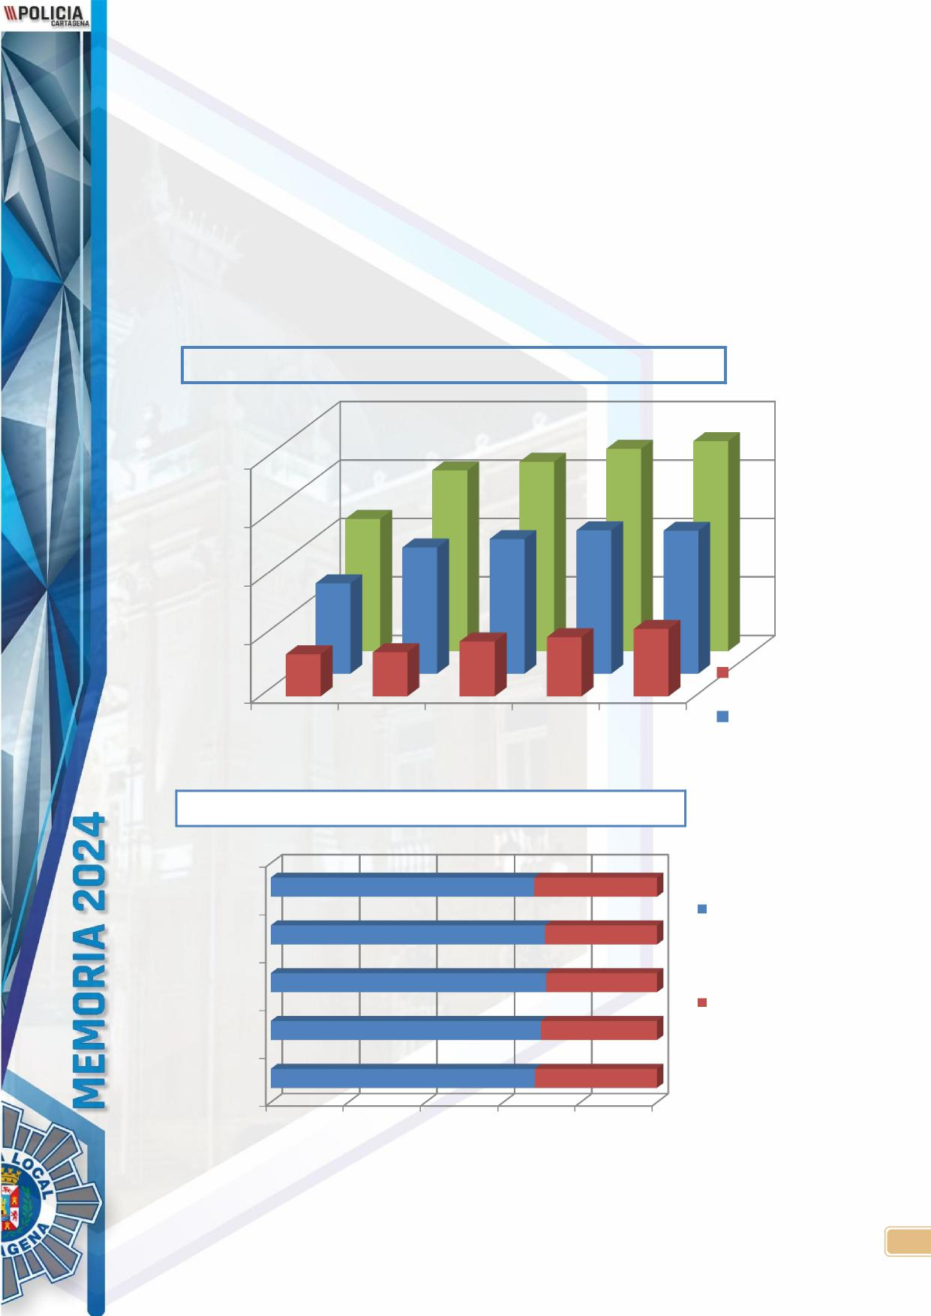
El dato del último año 2024 arrojó un total de 574 accidentes de esta categoría, mientras que en 2023 se registraron un total de 505, siendo estos un 12,02 % del total de accidentes registrados.
Dicha clasificación atiende al protocolo ARENA II en el cual se considera como herido
leve todo aquel que no supere las 24 horas de ingreso hospitalario.
En la siguiente gráfica se estudia la evolución de los siniestros atendiendo a su lesividad. Podemos apreciar una estabilización de la proporción entre accidentes con lesionados y accidentes tan sólo con daños.
Evolución histórica de los siniestros según gravedad
1545 1619
1730 1795
2000
1130
1221
1225
1500
1151
1078
771
1000
468
574
505
500
376
359
0
AT.
LESIONES AT.DAÑOS
2020 2021 2022 2023
2024
Evolución histórica de la proporción de lesividad
2024
% DAÑOS
2023
2022
2021
%
LESIONADOS
2020
- 20,00 40,00 60,00 80,00 100,00
6

Evolución accidentalidad con resultado de lesiones de 2020 a 2024.

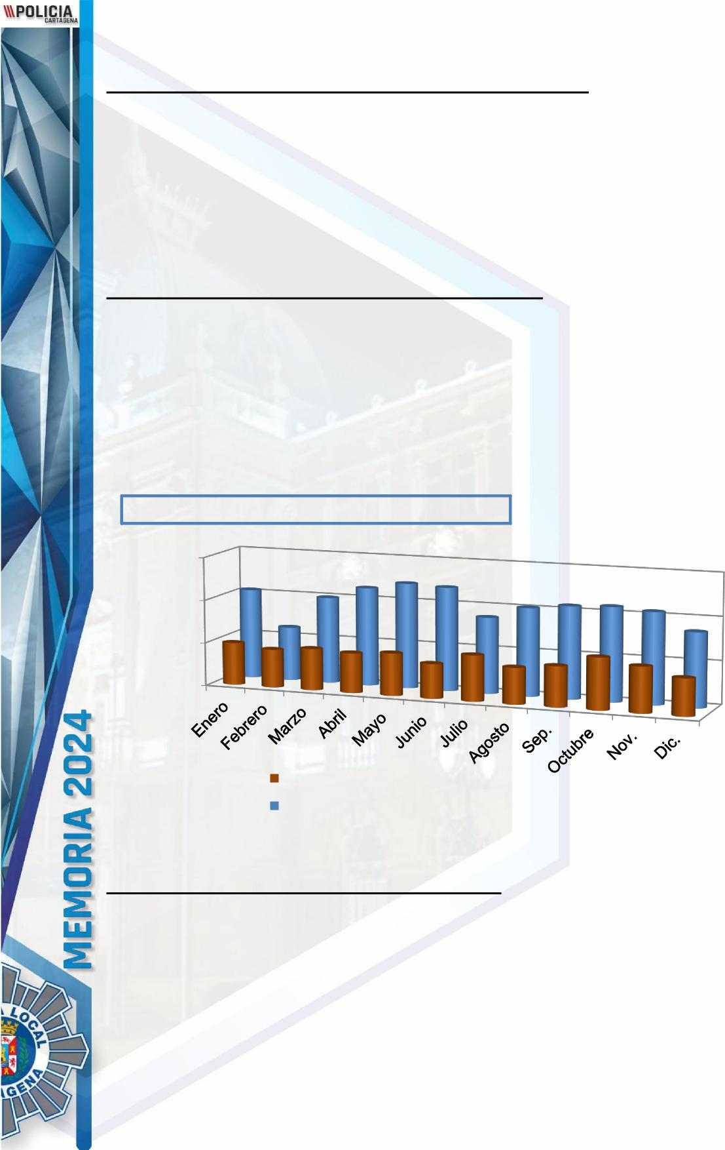
Tras la disminución que se sufrió en los años 2020 y 2021 debido a la pandemia, la siniestralidad aumento ligeramente en el año 2022, continuando ese ligero aumento ascenso en el año 2024, con un ascenso de 69 accidentes respecto del año anterior, arrojando el balance de la siguiente tabla.
Dentro del bloque de accidentes con lesiones, encontramos tres subgrupos diferenciados, accidentes con fallecidos, accidentes con heridos graves y accidentes con heridos leves.
Distribución mensual de los siniestros según gravedad 2024.
Se puede observar una disminución clara en meses como Febrero, probablemente debido a la disminución de la actividad después de las Fiestas Navideñas. Pese a tratarse éste de un municipio eminentemente turístico se observa una disminución de los siniestro registrados en los meses de verano. Esto puede deberse a que los permisos oficiales de la plantilla reduce el número de agentes en los servicios ordinarios por lo que las intervenciones en accidentes se ven mermadas.
En la siguiente gráfica se divide los accidentes según la lesividad a lo largo de los meses.

Distribución de los accidentes a lo largo del año.
150
100
50
49 44 48
104
62
100 114 ¹²² 120
46 49 40 53 42 47 ⁶⁰ 53 43
88 102 107 109 106
86
0
Accidentes con heridos
Accidentes sin heridos
Distribución semanal de los accidentes de tráfico 2024.

El estudio de la distribución semanal de los accidentes de tráfico en el 2024 demuestra un hecho que se viene observando en ejercicios anteriores, la mayor incidencia relacionada con los desplazamientos laborales y docentes que provoca ligera disminución en los siniestros en fin de semana salvo en el viernes, día en el que la incidencia aumenta, ya que se trata de una jornada donde tanto el componente ocio como laboral se dan unión.

7

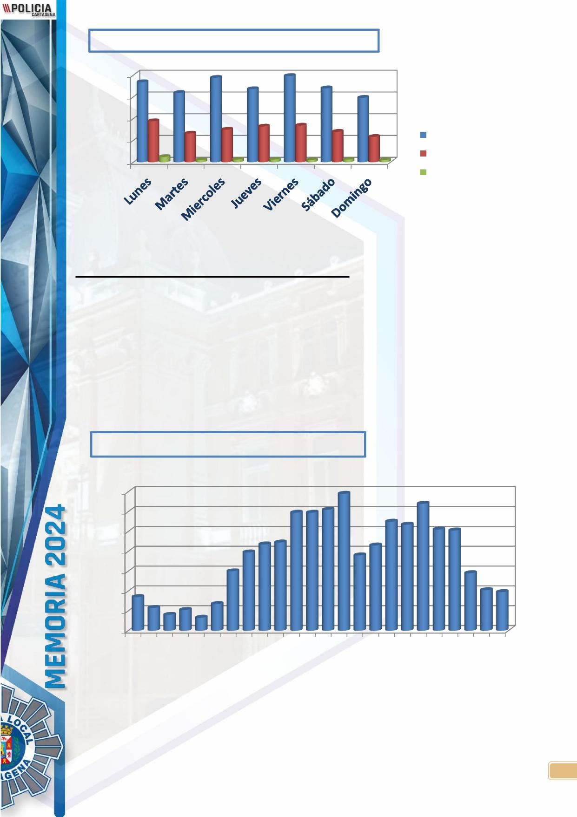
Distribución de los accidentes en la semana.
194 198
184
200 170
159 168
148
150
94
82 84
75
100
70
66
58
50
0 6
12 5 6 6 5 5
Sólo daños
Heridos Leves Heridos Graves/Fall
Distribución horaria de los accidentes de tráfico 2024.
En la gráfica de distribución horaria se aprecia una disminución de los siniestros entre las 15 a 17 horas. Esto probablemente se debe a la distribución de los horarios partidos en
los trabajadores (aproximadamente un 30% según datos del INE) y a la presencia de un
menor desplazamiento escolar. Esta incidencia de las entradas y salidas laborales se
observa también por el aumento sufrido entre las 6 y 7 de la mañana y la disminución entre
las 21 y 22 horas. Las horas de más incidencia son entre las 11 y 14 horas y un segundo
pico entre las 17 y 19 horas.
Distribución horaria de los siniestros.
140
119
122¹³⁸
110
119
¹²⁸102
120
107
101
100
86
76
80
79 87 89
60
58
60
41 39
40
34
20
23 16 21 1327
0
1 2 3 4 5 6 7 8 9 10 11 12 13 14 15 16 17 18 19 20 21 22 23 0
8

Distribución de los accidentes de tráfico según implicados 2024.

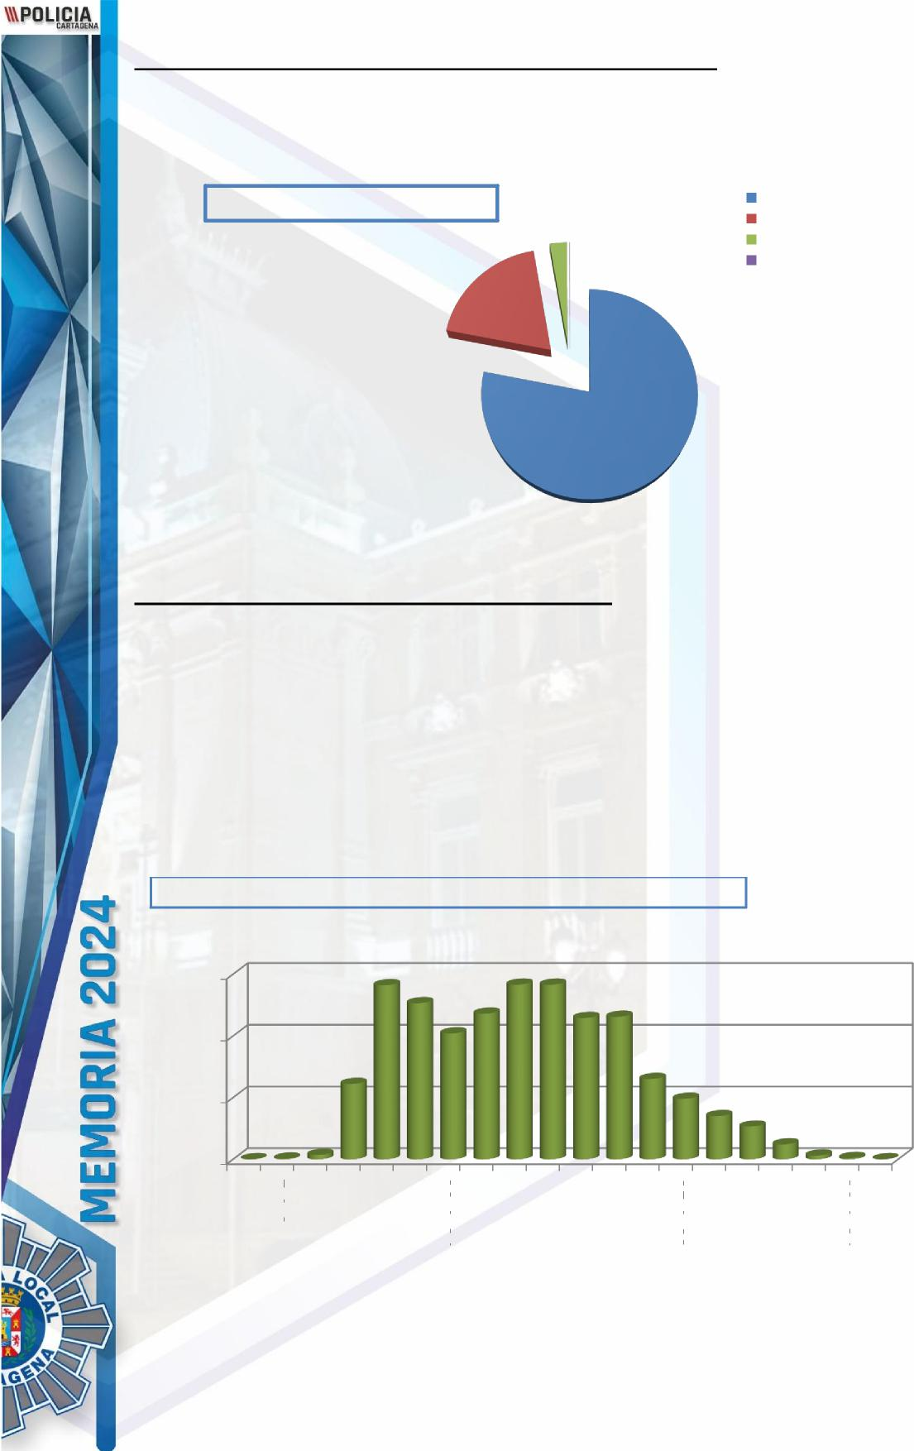
En los 1795 accidentes de tráfico de los que se tienen registro en el municipio se han visto implicados 4235 personas. La distribución de éstos según su papel en el siniestro es la que sigue:

CONDUCTOR PASAJERO PEATON OTROS
IMPLICADOS EN SINIESTROS
112 3
814

3306
Como resulta evidente la mayor parte de los implicados son conductores. Distribución de las edades de los conductores 2024.
Es interesante el estudio de la siniestralidad atendiendo a la edad de los conductores, si bien este dato debería ser contrastado con las estadísticas de conductores no implicados en accidentes de tráfico al efecto de determinar si existe correlación entre grupos de edad y mayor incidencia de siniestros. En la gráfica adjunta se aprecia como el grupo de conductores entre 20 y 29 años tiene una mayor incidencia de siniestros que podría deberse a la inexperiencia. Esta disminuye entre 30 y 39 para sufrir un aumento con su pico entre 45 y 49 (posiblemente por la mayor presencia laboral de esta franja). Desde ese punto se produce una disminución de la incidencia posiblemente debido a la menor actividad labora de estas edades.

Distribución por edades de los conductores implicados en siniestros.
300
282
253
204
236
283
283
²²⁹231
200
122
130
98
100
70 53
0 1 7
24 6 2 0
0
10 A 14
5 A 9
0 A 4
90 A 94
95 A 10
65 A 69
60 A 64
55 A 59
50 A 54
45 A 49
40 A 44
35 A 39
85 A 89
80 A 84
75 A 79
70 A 74
30 A 34
25 A 29
20 A 24
15 A 19

9

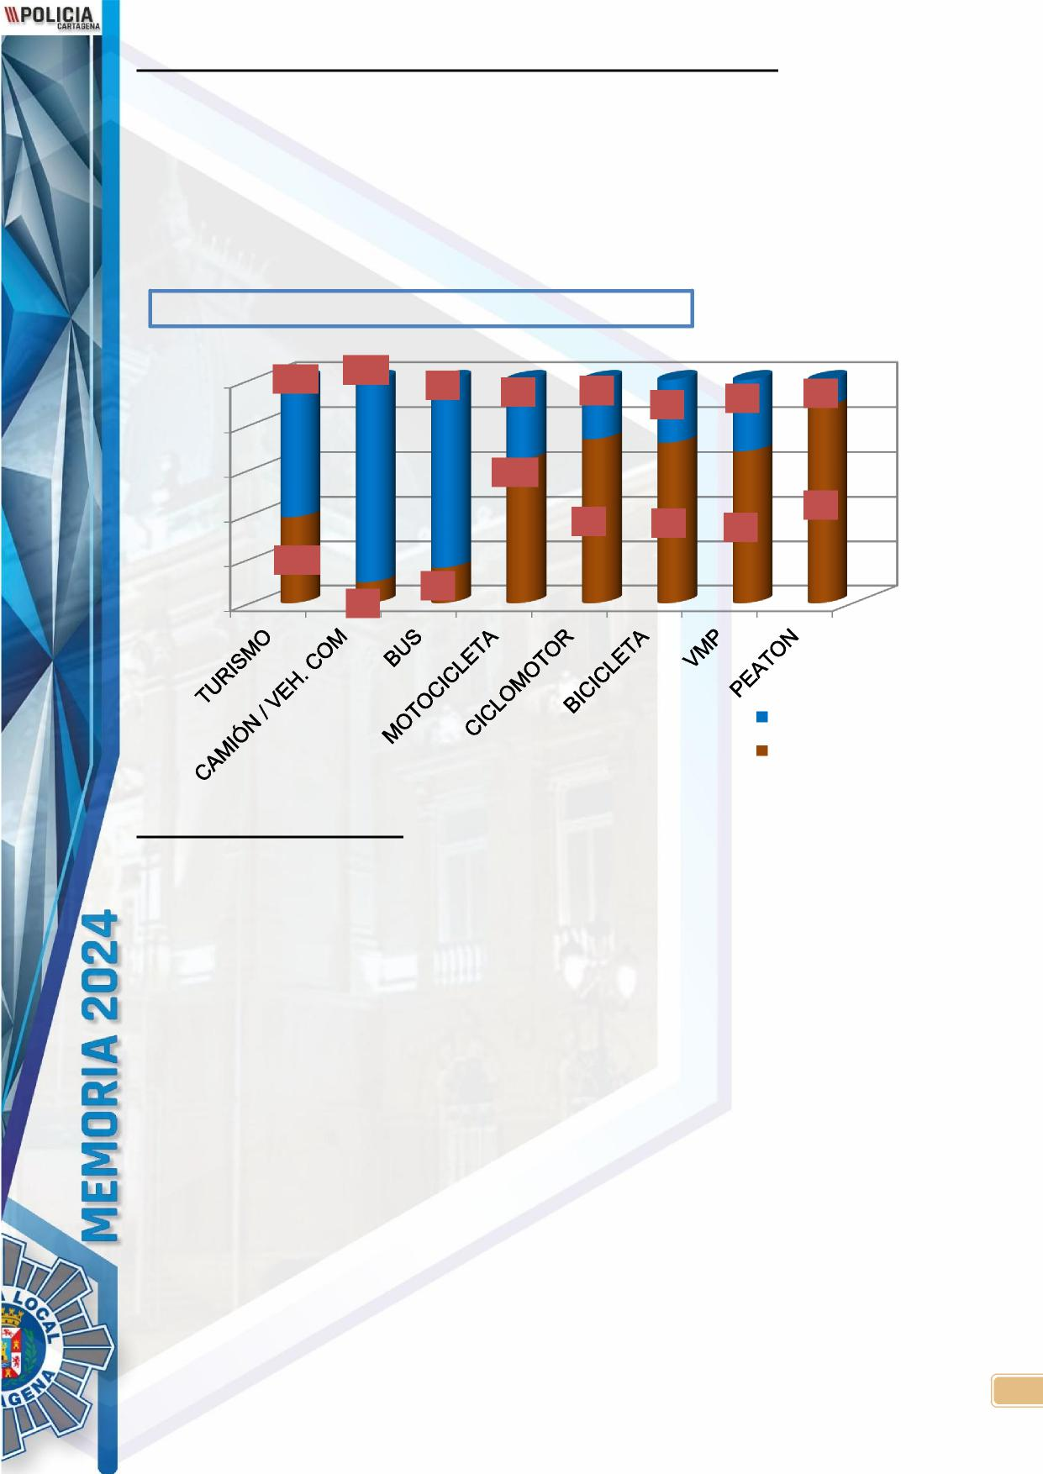
Lesividad de los accidentes de tráfico según vehículo implicado 2024.
Es interesante el estudio realizado según la lesividad que se presenta en los diferentes ocupantes de los vehículos implicados. Está claro que dicha lesividad es inversamente proporcional a la masa de los vehículos ya que el aumento de la carrocería presente supone también un aumento de la protección a los ocupantes. En el caso de peatones la proporción de lesionado llega incluso al 88,3 % de los implicados.
Lesividad de los siniestros según vehículo implicado.
100%
644
295
89
82
15
12
32
13
80%
60%
150
99
40%
42
31
69
20%
410
17
0%
31
SIN LESIONADOS CON LESIONADOS
Tipología del accidente 2024.
Atendiendo a la clasificación que recoge el sistema ARENA II podemos determinar 12 tipos de siniestro según su mecánica de ocurrencia. De ellos, como es de esperar el más habitual es la colisión frontolateral que implica dos unidades de tráfico.
Le sigue en frecuencia la colisión contra obstáculo fijo que en el caso de vías urbanas supone un gran porcentaje de los siniestros sin lesionados ya que es el tipo aplicable a la colisión en estacionamiento a un vehículo estacionado.
La siguiente es la colisión lateral que implica también dos unidades de tráfico y que es
frecuente en los cambios de carril entre turismos.
El alcance es el siguiente en frecuencia, debido a la escasa distancia entre vehículos en las vías urbanas y las constantes detenciones del tráfico debido a cruce de peatones, semáforos...
El siguiente tipo de siniestro es el atropello que debido a su trascendencia ocupara un
epígrafe especial de este informe.
10

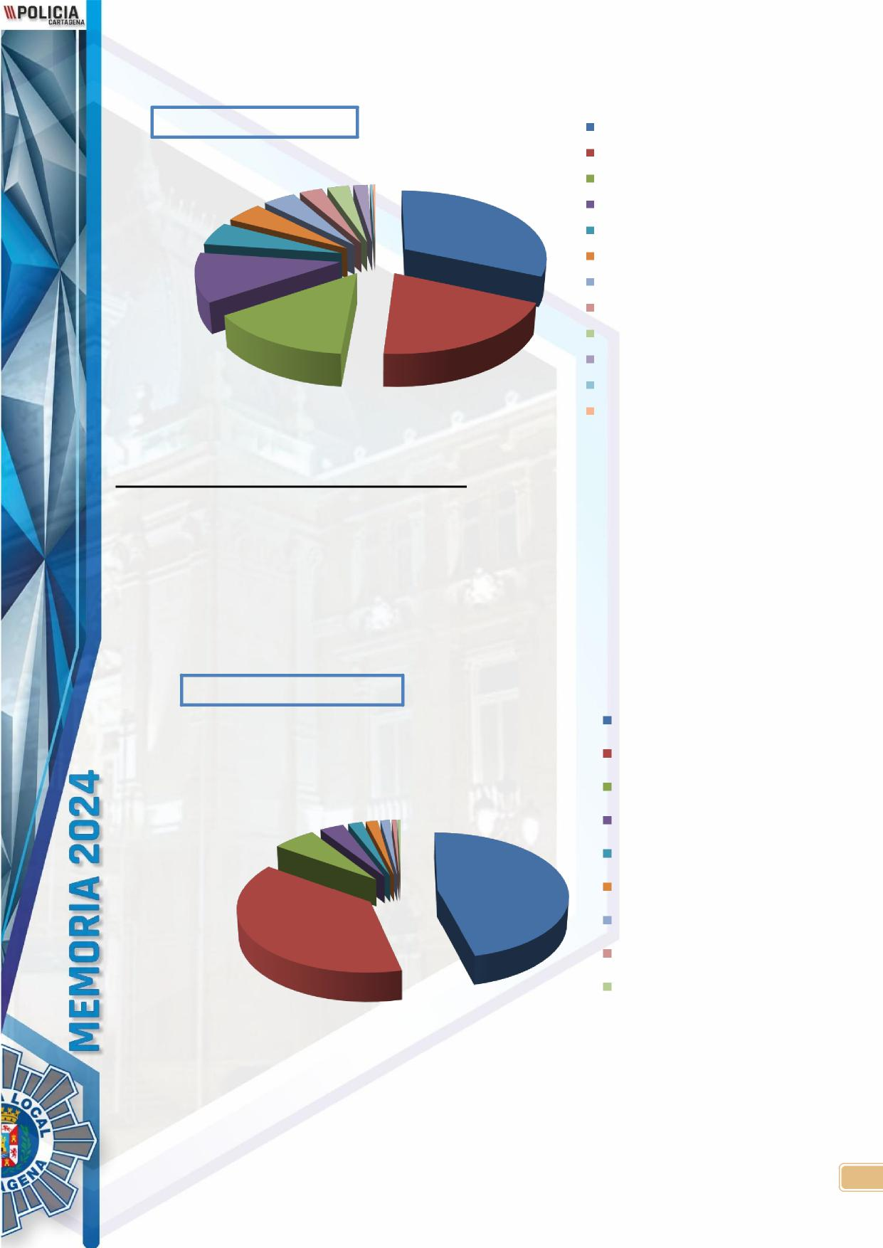
A partir de este último la preponderancia se reparte entre el resto de epígrafes de
modo menos representativo.
Colisión fronto-lateral Choque contra obstáculo fijo Colisión lateral
565 Alcance
Atropello a persona Otro
Caída
Colisión frontal
Solo salida de la vía Colisión múltiple Atropello a animal Vuelco
Causalidad de los accidentes de tráfico 2024.
Este apartado realiza el estudio estadístico general de los siniestros. Consideramos que, debido al método de registro que se sigue actualmente basado en el sistema ARENA el estudio es algo vago ya que la mayor parte de los siniestros se deben a “infracción a la norma” y “otros” concepto demasiado genérico a nuestro entender.
Mediante la formación adecuada a los operarios del sistema en los próximos ejercicios se
pretende mejorar la toma de datos que redunde en un análisis más eficaz de los datos.
TIPOLOGÍA ACCIDENTE
76 53 50 33 6 5
87
98
207
257
353
Causalidad del accidente
Infracción de la norma
Otras
41
24
20
16 8 5
Alcoholemia
Exceso de velocidad
75
573
Climatología
Calzada en mal estado
Anomalías del vehículo
Drogas o medicamentos
Estado de la señalización
479
11


Accidentes con resultado de fallecimiento entre Año 2020 y 2024.
Con respecto al año anterior el número de fallecidos en accidente de tráfico ha sido de 0, lo supone una disminución de 2 casos o fallecidos. Hubo un fallecido posterior a las 24 horas del siniestro, no siendo computables a efectos estadísticos para la Dirección General de Tráfico.
5
4
4
3
3
2
2
2
1
0
0
Año 2020 Año 2021 Año 2022 Año 2023 Año 2024
2. ESTUDIO ESPECÍFICO DE LOS ACCIDENTES DE TRÁFICO CON VMP.
Especial atención deben recibir en este estudio la incidencia de los VMP en los accidentes de tráfico. Este elemento de la circulación se encuentra cada vez más presente en la vía pública.
En el siguiente gráfico se observa un aumento considerable de los accidentes de tráfico atendidos en los que se ve implicado un VMP. Se trata de un 29,8 % con respecto al número de accidentes atendidos el año anterior (de 80 en 2023 a 114 en 2024).
En el caso de la proporción de lesionados se ha producido un 150% de aumento de los lesionados graves (se pasó de 4 en el 2023 a 10 en el 2024). Este aumento exagerado se puede deber más al escaso universo de la muestra, y es probable que según aumente la presencia de los VMP en la ciudad se tienda a una estabilización de la cifra.
En el caso de los accidentes de VMP con resultado de lesionado leve, se ha producido un aumento del 36,84 % lo cual se aproxima de forma más fiel al aumento general de los siniestros con estos vehículos.
En general en el 2024 se aprecia que el 77,19 % de los accidentes con VMP resultan
en lesión y de ellos el 8,7% son graves.
12

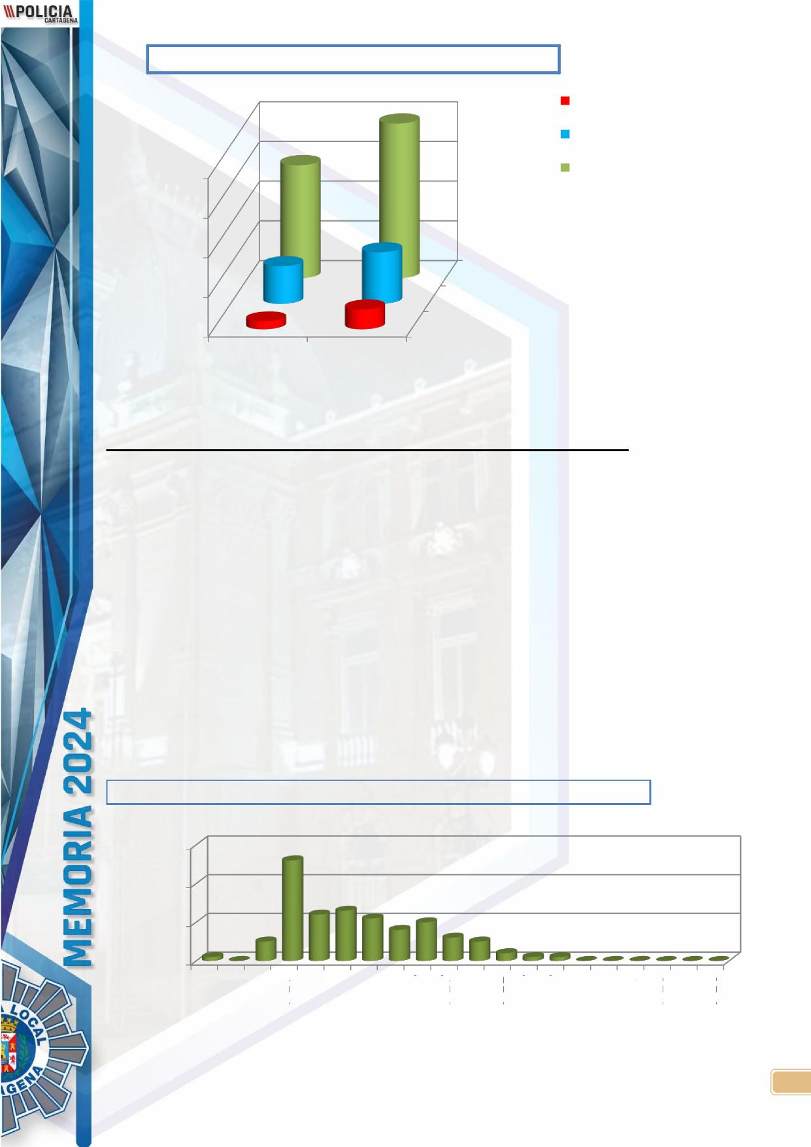
EVOLUCIÓN DE LOS A.T CON VMP SEGÚN LESIONES
78
57
80
LESIONADOS
GRAVES SÓLO DAÑOS
LESIONADOS LEVES
60
26
19
40
10
LESIONADOS LEVES
20
4
SÓLO DAÑOS
LESIONADOS GRAVES
0
2023 2024
Estudio de la edad de los conductores de VMP implicados en accidentes.
Es interesante el estudio de la edad de los implicados en accidentes de tráfico con VMP, específicamente en la siguiente gráfica se recoge la edad de los conductores y acompañantes (estos últimos contraviniendo la reglamentación vigente).
En ella se puede observar una gran presencia proporcional de los implicados con un margen de edades entre 15 y 19. Esto se puede deber a que legalmente el uso se autoriza a partir de 15 años y es en estos casos en los que se da un mayor desconocimiento de la reglamentación de tráfico ya que no es obligatoria ningún tipo de capacitación.
Se debe tener en cuenta igualmente que en este estudio se produce un “sesgo de supervivencia”, es decir tan sólo analizamos la edad de los conductores de VMP que han sufrido siniestro, no del total de población que hace uso de estos vehículos. Por ello no debemos suponer que esta estadística de edad supone una descripción del usuario medio de los VMP sino de aquellos que sufren accidentes, en muchos casos por desconocimiento de la reglamentación.
DISTRIBUCIÓN DE EDADES EN IMPLICADOS EN VMP (CONDUCTOR Y
PASAJERO)
30
26
20
10
5
1 0
12 13 11 8 10
6 5 2 1 1 0 0 0 0 0 0
0
0 A 4
5 A 9
10 A...
95 A...
90 A...
85 A...
80 A...
75 A...
70 A...
65 A...
60 A...
55 A...
50 A...
45 A...
40 A...
35 A...
30 A...
25 A...
20 A...
15 A...
13

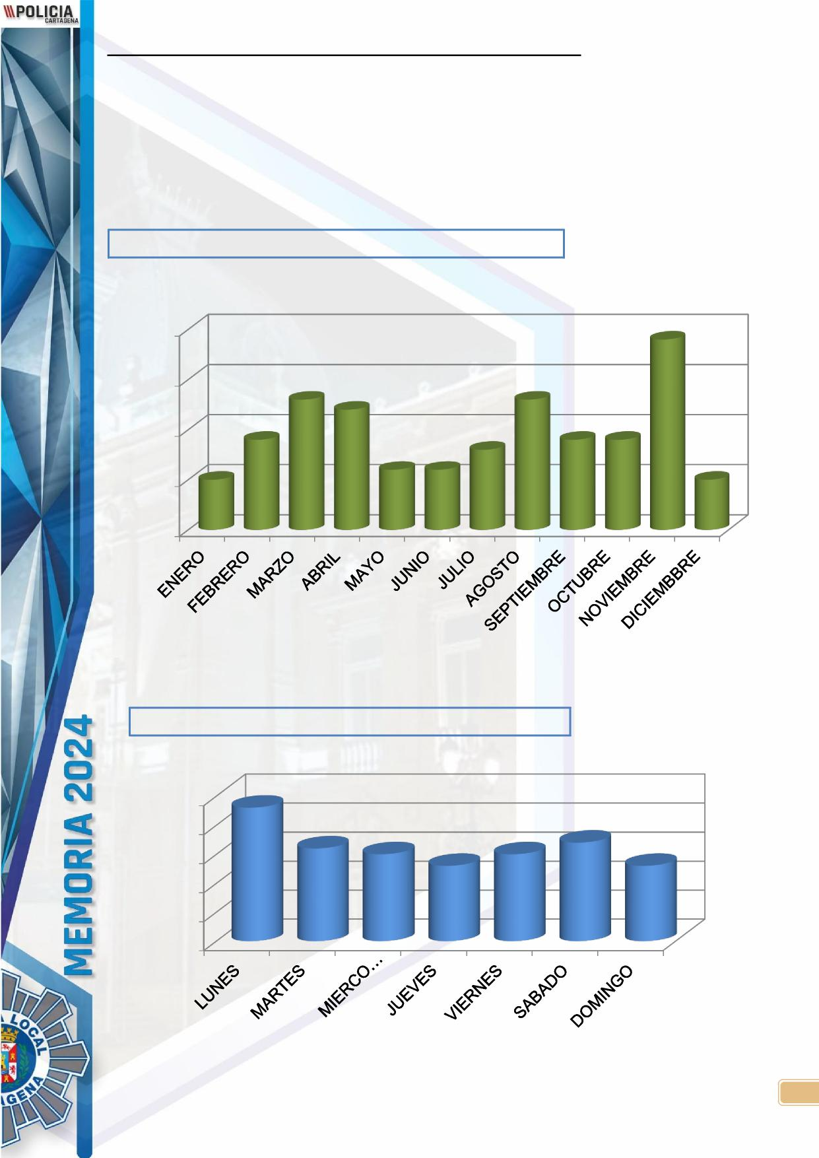
Estudio mensual y semanal de los accidentes de tráfico con VMP
La gráfica que sigue muestra la distribución mensual y por días de la semana de los siniestros con implicación de VMP. En el caso de la distribución mensual no tiene gran relevancia el estudio ya que el escaso universo de siniestros no nos permite inferir una relación con la época del año.
En el caso de la distribución semanal, el perfil de menor (entre 15 y 19 años) que
predomina hace suponer que no haya grandes diferencias entre día hábil y no hábil.
DISTRIBUCIÓN MENSUAL DE LOS ACCIDENTES CON VMP
20
19
13
15
12
13
9
8
9 9
10
6 6
5
5
5
0
DISTRIBUCIÓN SEMANAL DE LOS ACCIDENTES DE VMP
23
25
17
20
16 15
15
13
13
15
10
5
0
14

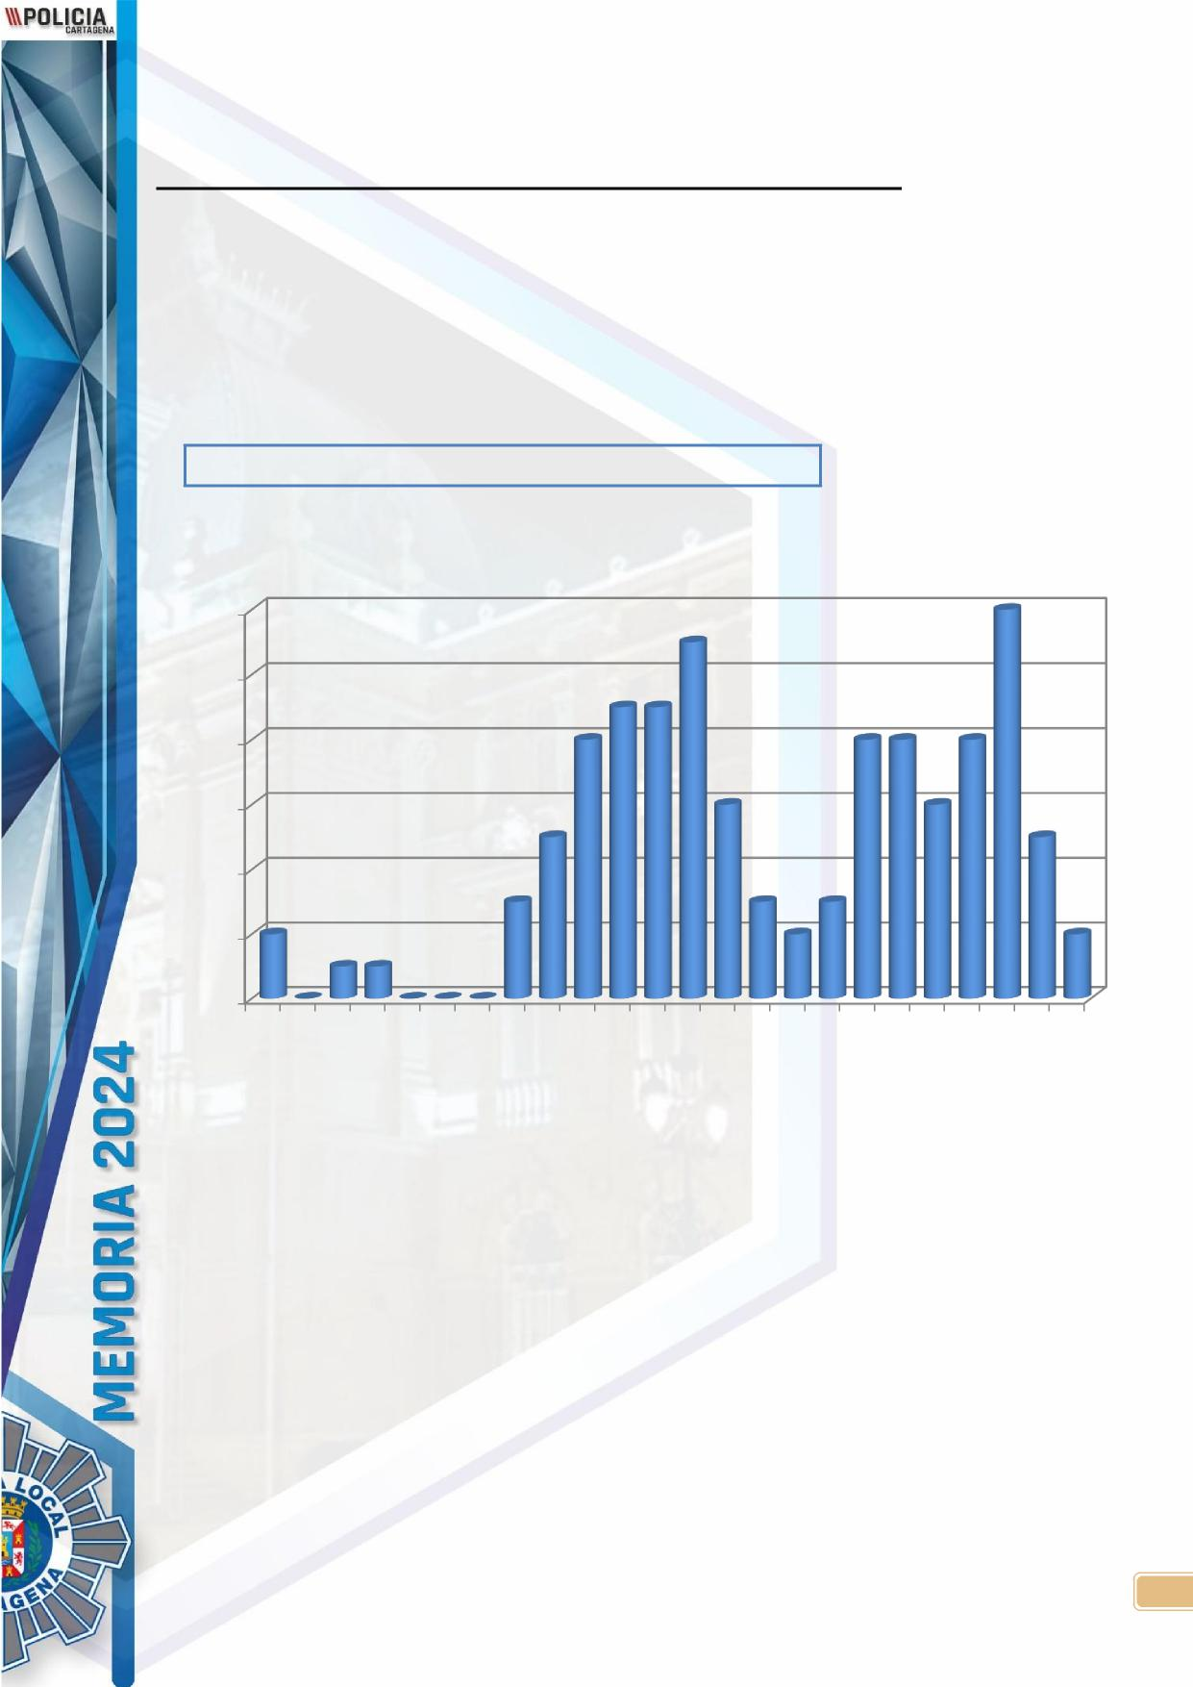
Estudio de la distribución horaria de los accidentes de tráfico con VMP
Más interesante es el estudio de la distribución horaria, aunque presenta igualmente el inconveniente de una escasa muestra, se puede apreciar una hora de inicio de los accidentes con VMP más tardía en la mañana que la general de siniestros (que viene siendo entre las 6 y 7 am). Esto probablemente se deba a que el desplazamiento a centros escolares de menores es más tarde.
DISTRIBUCIÓN HORARIA DE LOS ACCIDENTES DE VMP
12
12
11
10
9 9
8
8
8 8
8
6
6
6
5
5
4
3
3
2
2
3
2
2
1 1
0 0 0 0
0
0 1 h h
22
21
17
14
12
2 3 4 5 6 7 8 9 10 11 h h h h h h h h h h
23
20
19
18
16
15
13
h
h
h
h
h
h
h
h
h
h
h
h
En conclusión se recomienda aumentar la atención por nuestra parte de estos vehículos los cuales están sufriendo un aumento continuo de su presencia en la vía pública. Dicho aumento debe suponer, inevitablemente un aumento de los accidentes en los que se ven implicados y debido a la fragilidad de los mismos, de los lesionados y fallecidos.
15

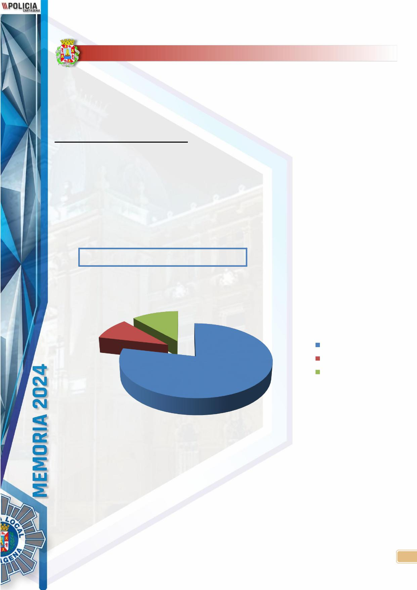
3. ESTUDIO DE LOS ATROPELLOS EN EL MUNICIPIO.
Al igual que en el caso de los VMP, desde la P.J.T se viene realizando el estudio anual estadístico de los atropellos desde 2017. La mayor vulnerabilidad de estos usuarios de la vía hace imprescindible el seguimiento de los accidentes que los involucran analizando las circunstancias que los rodean para así poder disminuir su número.
Estudio de la lesividad del atropello.
Si bien en el ejercicio 2024 no se registró ningún atropello mortal, si se dio el caso de un fallecido por atropello trascurridas 24 horas.
Se han registrado 98 atropello en el ejercicio 2024 con presencia de 112 peatones
implicados (algunos de los atropellos son múltiples).
Al igual que en el caso de los accidentes con VMP (incluso más que en estos) se
registra una gran lesividad de los atropellos, llegando al 88,39% de los peatones implicados.
Así mismo el porcentaje de heridos graves llega al 9,8% de los peatones atropellados.
LESIVIDAD DE LOS ATROPELLOS
13
11
Herido Leve Herido Grave Sin Lesiones
88
La profilaxis de éste tipo de accidente implica un estudio de varios factores como son: edades, distribución horaria, distribución semanal, señalización presente, causas principales, topología del siniestro... La intervención sobre estos factores podría suponer una disminución en el número de atropellos o sobre su gravedad.
16

Señalización de las zonas de accidente.

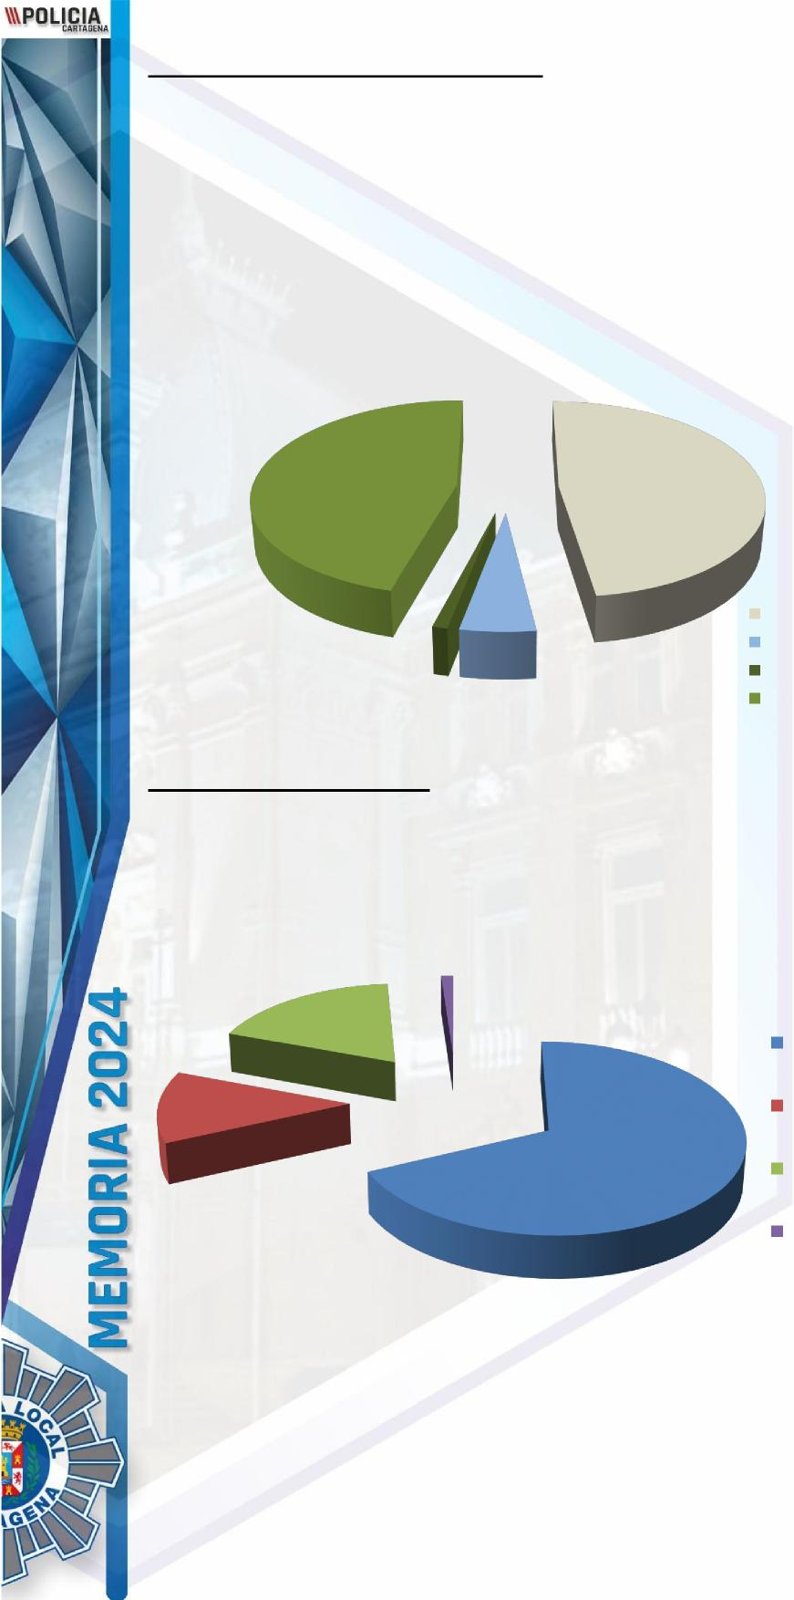
En el estudio se ha discriminado entre los siguientes tipos de señalización: Paso para peatones sobre elevado, paso para peatones a nivel, semáforo peatonal y Sin señalización específica.
Como es de esperar en aquellos pasos regulados semafóricamente el número de atropellos registrados es menor, al igual que en el de pasos sobre-elevados. Igualmente este tipo de sistemas de cruce de la calzada son menos frecuentes que la sola marca vial por lo que la incidencia también debe ser menor.

45
47

SIN SEÑALIZACIÓN ESPCIFICA SEMAFORO PEATONAL
5
PASO PEATONES SOBREELEVADO PASO DE PEATONES A NIVEL
1
Visibilidad en los atropellos.
En el 32% de los atropellos se registran reducciones de la visibilidad. De estos la principal causa es el deslumbramiento solar (el 18% de las ocasiones).

1%
18%

BUENA VISIBILIDAD OBJETOS
DESLUMBRAMIENTO POR SOL
13%
68%
DESLUMBRAMIENTO POR FAROS

17

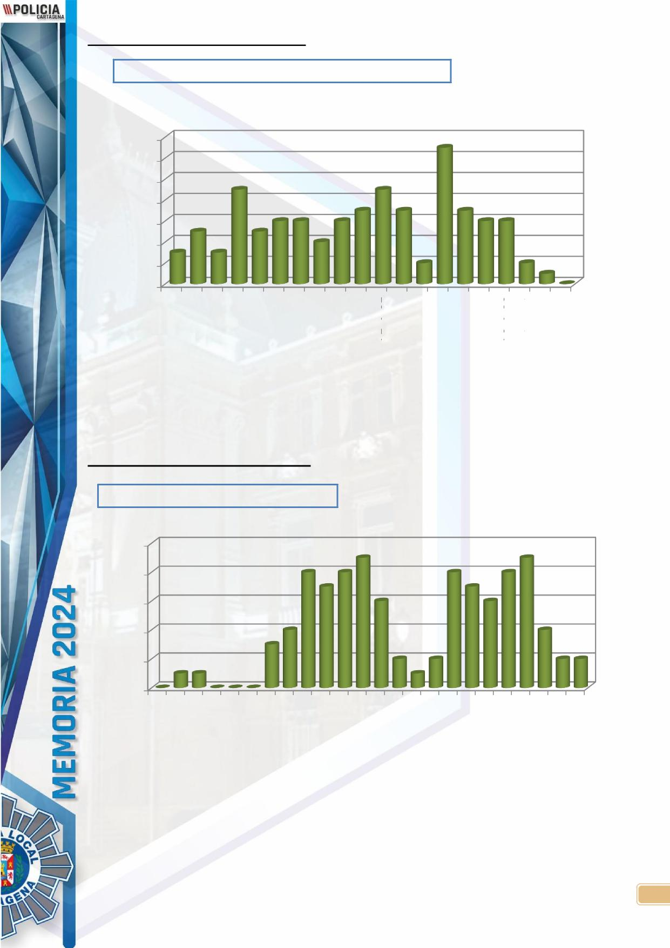
18
0 A 4
5 A 9
60 A 64
15 A 19
10 A 14
75 A 79
70 A 74
85 A 89
80 A 84
55 A 59
50 A 54
25 A 29
20 A 24
45 A 49
40 A 44
35 A 39
30 A 34
95 A 10
90 A 94
65 A 69
Edades de los peatones atropellados
DISTRIBUCIÓN DE LAS EDADES EN ATROPELLADOS.
14
13
12
10
9
9
7
7
7
8
6 6
6
5
5
6
4
6 6
4
3
3
2
2
2
1
0
0
En la distribución de edades podemos observar una zona de baja incidencia correspondiente a las edades de dependencia de los menores y un aumento en el caso de los jóvenes comprendidos entre 15 y 19 años. A partir de esa edad se mantiene en valle ascendente hasta llegar a un nuevo pico entre 65 y 69 para iniciar de nuevo un descenso.
Distribución horaria de los atropellos.
Nº ATROPELLOS POR HORA DEL DÍA
10
9
9
8
8
7
8
8
7
8
6
6
6
4
4
4
3
2
2
2 2
2
1 1
1
0 0 0 0
0
1 h
12
13
14
15
16
17
18
19
20
21
22
23
0
h
h
h
h
h
h
h
h
h
h
h
h
h
2 3 4 5 6 7 8 9 1011 h h h h h h h h h h
La distribución horaria de los atropellos es similar a la de los siniestros generales dividida en dos fases, una primera que se inicia con los desplazamientos de jornada laboral (7 h), un aumento en el inicio de la jornada escolar (9h). Posteriormente se produce una

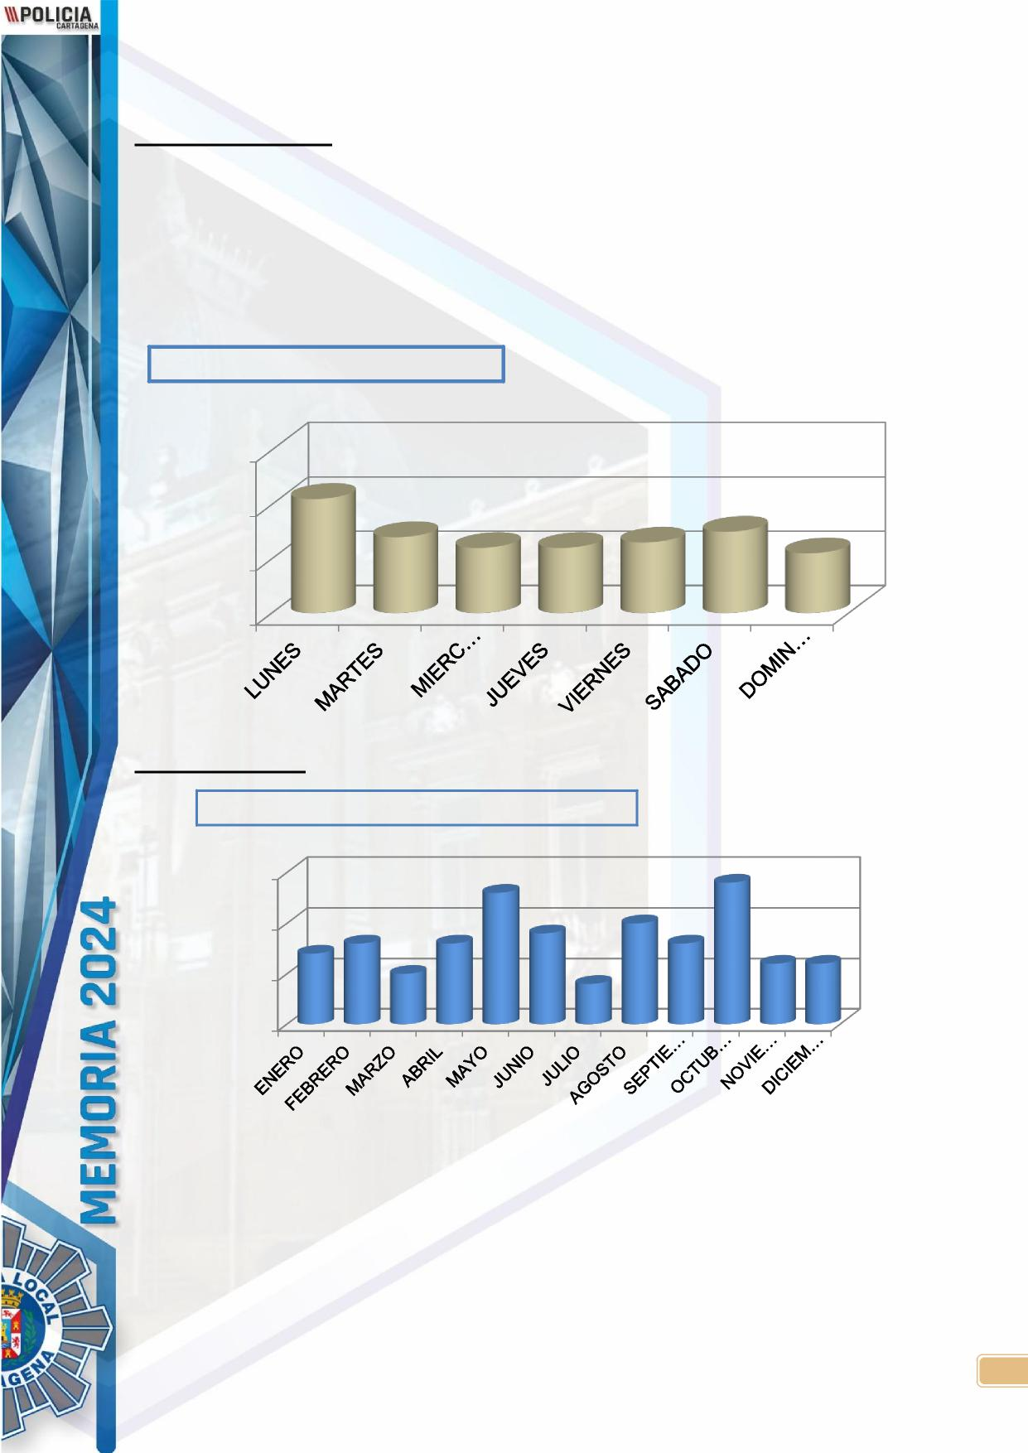
caída en las horas de pausa de medio día para aumentar a las 17 h (salida de centros
escolares) manteniéndose por la tarde hasta caer a las 22 h.
Distribución semanal.
No se puede observar una relación entre los días de la semana y la incidencia más allá de una disminución de los mismos en los domingos, probablemente por falta de ocio nocturno presente en los viernes y sábado. Se observa también un aumento llamativo en los lunes. Se ha realizado un estudio de los atropellos en ese día concreto de la semana y no se puede das una explicación válida (p.ej atropello múltiple ese día) más allá de la coincidencia estadística.
Nº ATROPELLOS POR DÍA SEMANA
30 21
15
14 13
20 12 12 11
10
0
Distribución anual.
DISTRIBUCIÓN ANUAL DE LOS ATROPELLOS
13
14
15
9
10
10
8
7 8
8
5
6 6
4
5
0
El patrón mensual de atropellos sigue el modelo general de accidentes en el que se produce un pico en el mes de Mayo para luego disminuir en los meses no lectivos, aumentar de nuevo en octubre y volver a disminuir en noviembre.
19

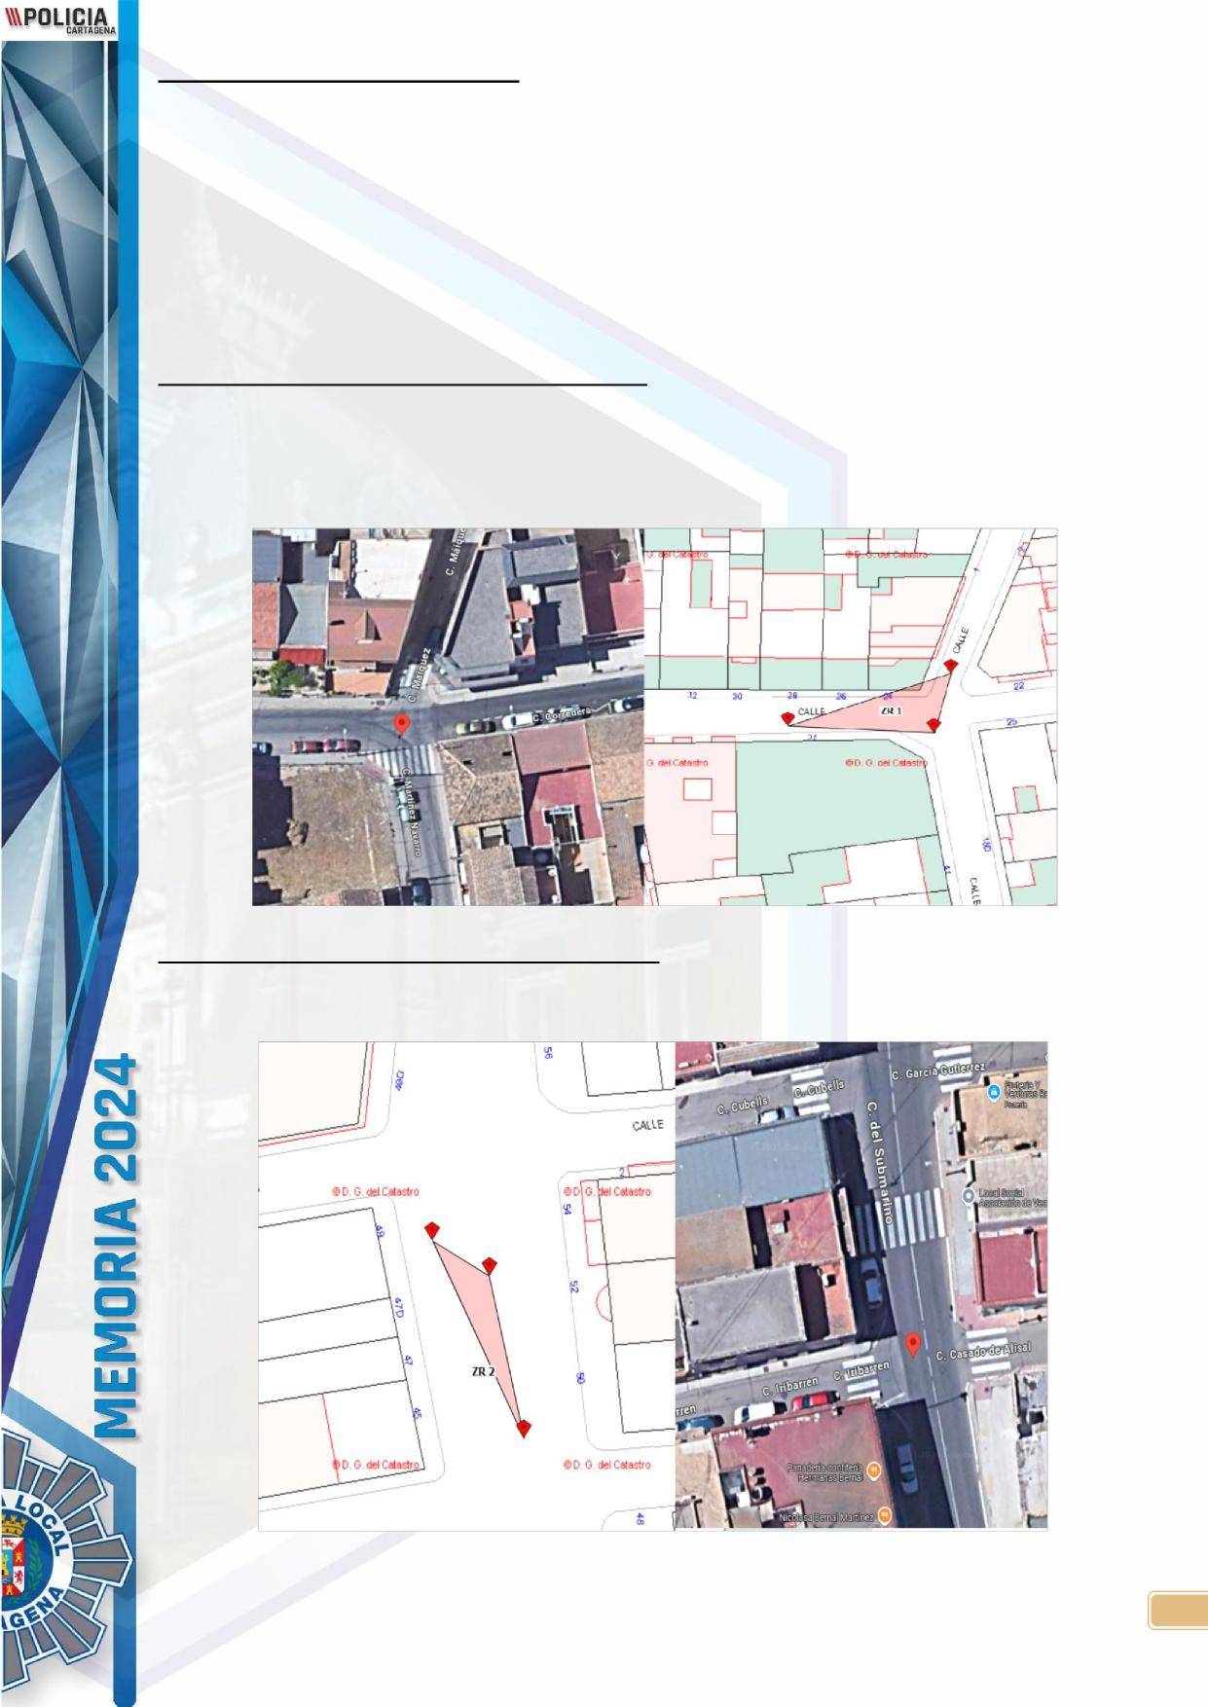
Zonas de riesgo en los atropellos.
Mediante la planimetría se ha realizado el filtrado de aquellas zonas separadas entre sí una distancia máxima de 40 metros que hayan registrado al menos 2 atropellos. Con estos criterios se han detectado 7 zonas de riesgo en los cuales se han registrado 2 atropellos. El escaso número de atropellos en cada zona indica que este tipo de accidentes no presentan actualmente una correlación con topografía más allá de la intensidad de tráfico peatonal.
Ampliando el estudio a los ejercicios 2022,2023 y 2024 encontramos un aumento de
acumulación de casos en a 3 atropellos en un radio de 30 m. en 6 zonas de riesgo:
Intersección de C/ Corredera con C/ Maiquez. Un estudio de la topografía de la zona muestra como C/ Corredera en una zona de gran densidad de población que no presenta paso de peatones para el cruce N-S. El cruce de la vía por zona no habilitada puede ser la principal causa de atropellos. Se podría realizar el estudio para la instalación de un paso de peatones próximo a la intersección.
Intersección de C/ Submarino con C/ Iribarren. En este caso si existe un paso de peatones
cercano a la zona de atropellos y los accidentes registrados son achacables, o bien a una
conducción desatenta o al cruce fuera de dicho paso de peatones.
20

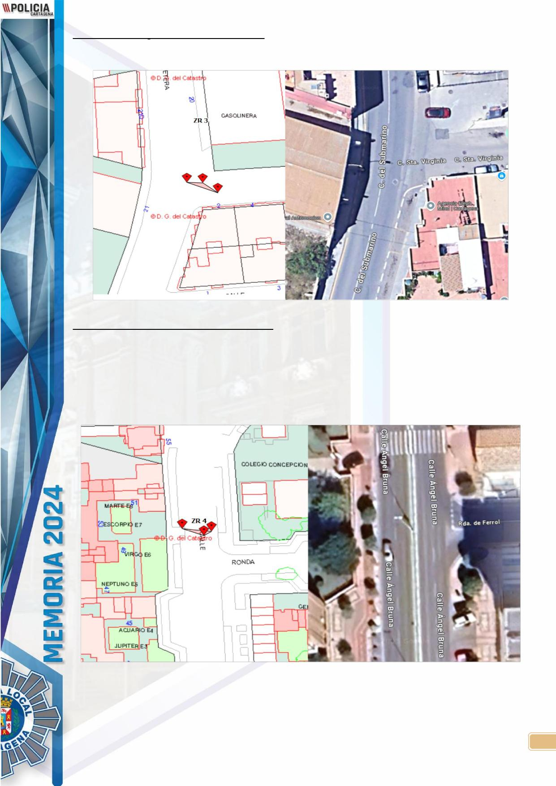
Calle Santa Virginia con C/ Submarino: En este caso se trata de una intersección de bastante
tráfico con vía en curva y sin paso de peatones que cruce en dirección E-W.
Calle Ángel Bruna con Ronda de Ferrol: En todos los casos registrados se ha producido un atropello por negligencia del conductor y en dos de ellos se han producido lesiones graves. Se trata de una vía con dos carriles por sentido y mediana, lo cual suele supone un aumento de la velocidad de los vehículos que la circulan. Además registra gran tránsito peatonal (centro escolar y residencial). La principal causa en el aumento de la lesividad en el atropello es la velocidad del vehículo por lo que podrían estudiarse métodos de reducción de la velocidad en ese tramo como bandas reductoras, campañas radar...
21

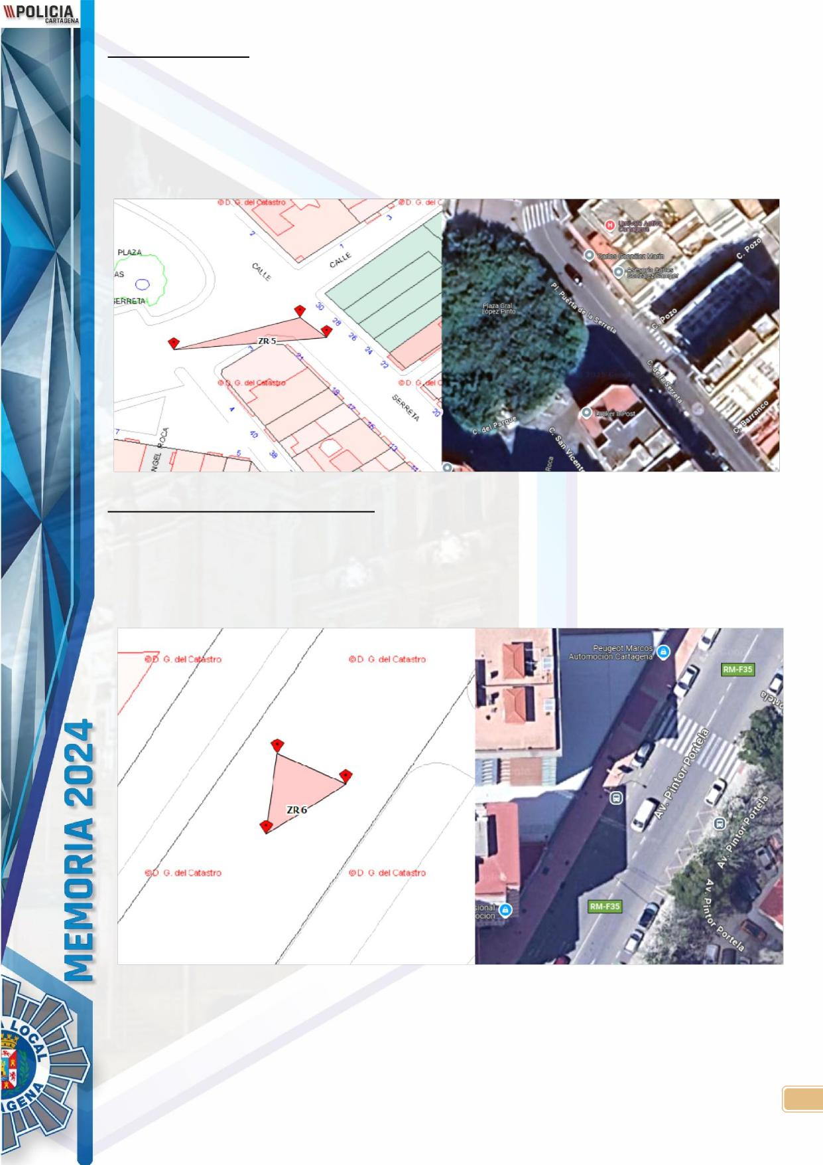
Calle de la Serreta: Se trata de tres atropellos de baja gravedad lo cual se explica por las circunstancias de la vía ya que se trata de una zona peatonal cuyo firme a nivel y estrechez de vía provoca una disminución instintiva de la velocidad de circulación y por lo tanto de la lesividad. Todos los atropellos se han producido por no respetar los conductores la prioridad de los peatones en este tipo de vía, en uno de los casos motivada por deslumbramiento. La actuación en el caso de esta vía podría ser disminuir la presencia de vehículos estacionados en los márgenes y reforzar la señalización de Calle peatonal.
Avda. Pintor Portela frente Peugeot: Se trata de atropellos en paso de peatones donde la principal causa es la falta de atención de los conductores. Es un paso de peatones sin semáforo. Los lesionados son en los tres sucesos leves. Esto se debe a que en esta vía se suele registrar retención de tráfico que no permite velocidad elevada. Como medida de mejora se puede sugerir reforzar la señalización del paso de peatones.
22

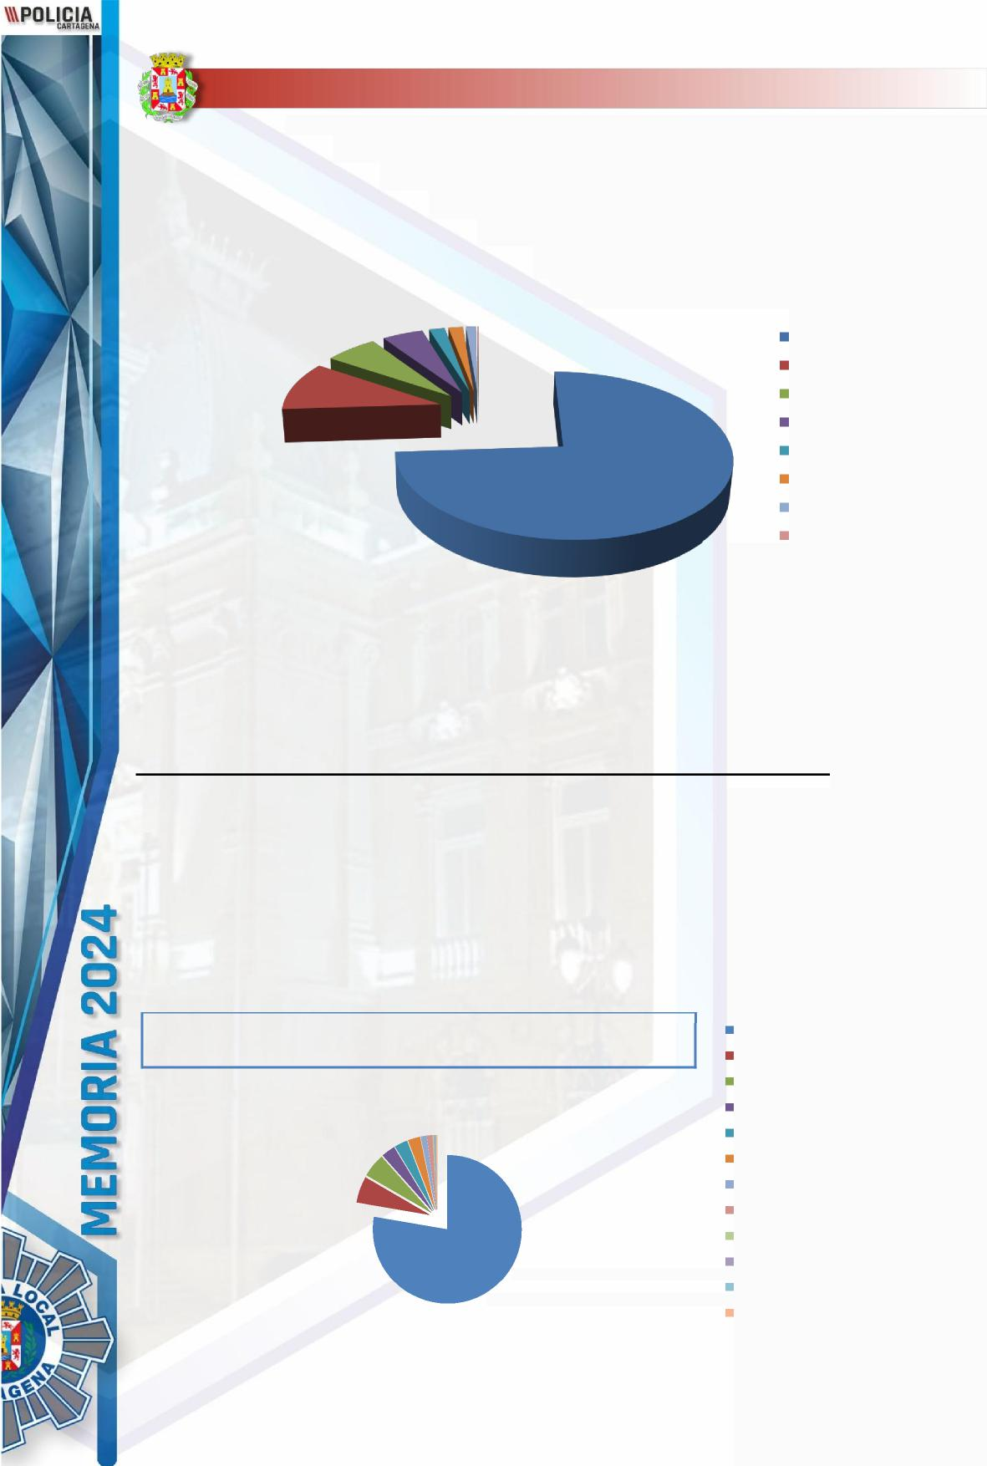

4. Parque de vehículos censados.
La proporción de la presencia de los diferentes tipos de vehículos es coherente entre parque móvil municipal y accidentes de tráfico. La mayor presencia en siniestros es la de turismos que supone un 78%, mientras que en el parque móvil supone el 74 %. En el caso de motocicletas suponen un 10 % del parque móvil y están presentes en un 6% de los accidentes. En el resto de vehículos registrados se mantiene la proporción de incidencias.
CICLOMOTORES;
IONES; 1705;
REMOLQUES;CAM
TRACTORES;
2651; 2%
1%
2466; 2%
7082; 5%
FURGONETAS;
AUTOBUSES; 196;
9135; 6%
0%
MOTOCICLETAS;
15402; 10%
TURISMOS MOTOCICLETAS FURGONETAS CICLOMOTORES TRACTORES REMOLQUES CAMIONES AUTOBUSES
TURISMOS;
109855; 74%
En la siguiente grafica se recoge la incidencia numérica de los diferentes tipos de vehículos. Como se podrá observar más adelante en este estudio dicha incidencia es proporcional a la presencia de los diferentes tipos según el censo de vehículos municipal.
Clase y número de los vehículos implicados en accidentes de tráfico. Clase:
Aunque por lógica en virtud de que el mayor número de vehículos del censo corresponde a los turismos y es a ellos a quien corresponde los mayores índices reflejados en las estadísticas, podemos diferenciar el total de tipos en siete; turismos, motocicletas, ciclomotores, camiones, autobuses, furgonetas, VMP y Bicicleta.
En la siguiente grafica se recoge la incidencia numérica de los diferentes tipos de vehículos. Como se podrá observar más adelante en este estudio dicha incidencia es proporcional a la presencia de los diferentes tipos según el censo de vehículos municipal.
DISTRIBUCIÓN DE LOS VEHÍCULOS IMPLICADOS EN SINIESTROS
50; 1% 46; 1% 13; 0%
9; 0% 8; 0%
107; 3%
114; 3%
120; 3%
7; 0%
207; 5%
232; 6%
3182; 78%
TURISMO
MOTOCICLETA
FURGONETA
CAMIÓN
VMP
AUTOBÚS
CICLOMOTOR
BICICLETA
MAQUINARIA AGRICOLA/OBRA
OTROS VEH MOTO
CUADRICICLO
AUTOCARAVANA
23

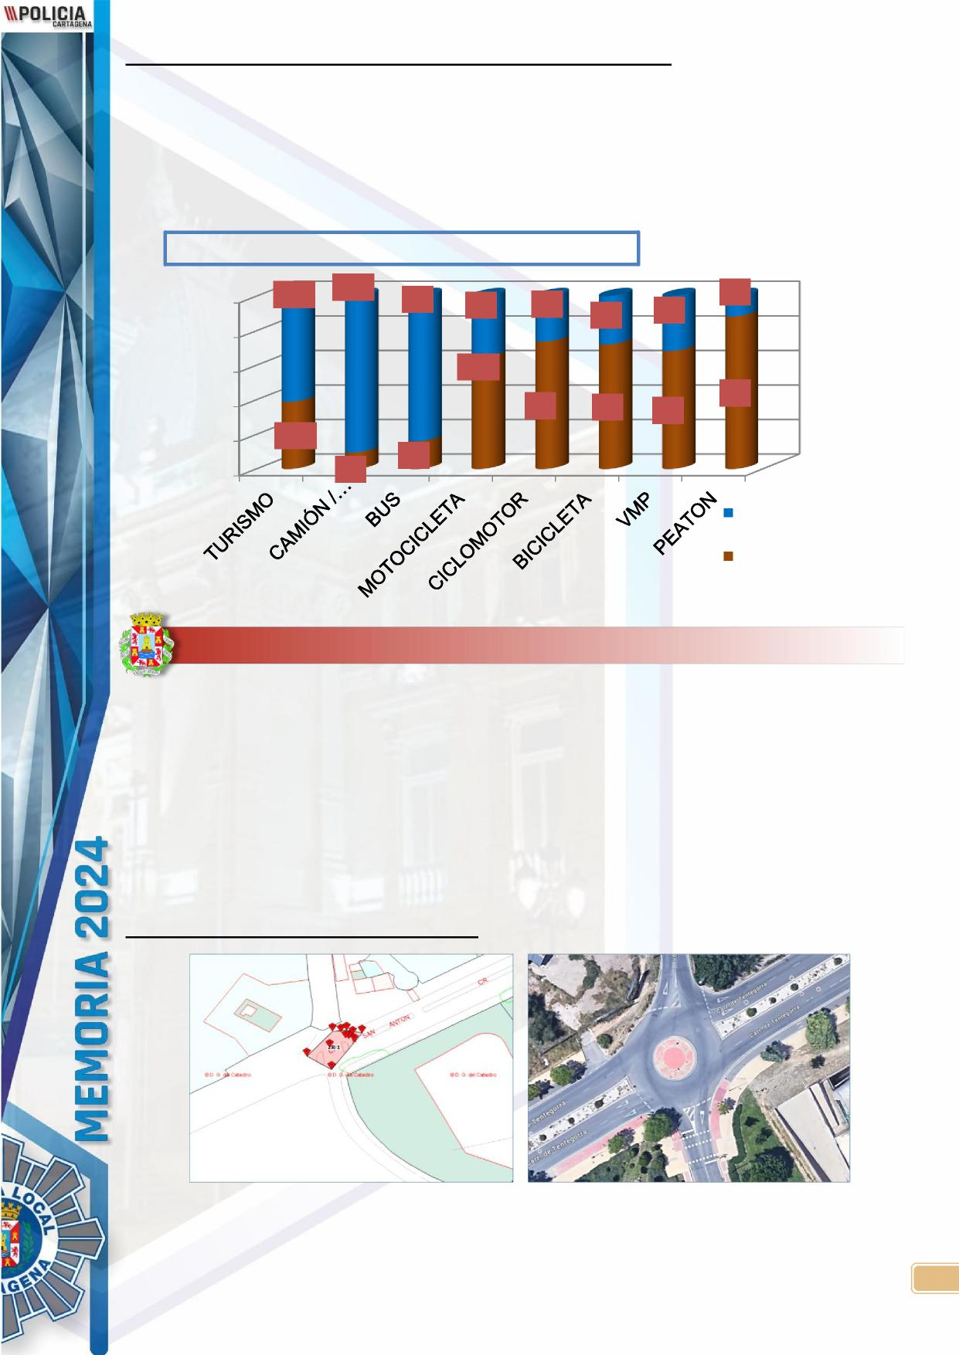
Lesividad de los accidentes de tráfico según vehículo implicado.
Es interesante el estudio realizado según la lesividad que se presenta en los diferentes ocupantes de los vehículos implicados. Está claro que dicha lesividad es inversamente proporcional a la masa de los vehículos ya que el aumento de la carrocería presente supone también un aumento de la protección a los ocupantes. En el caso de peatones la proporción de lesionado llega incluso al 88,3 % de los implicados.
DISTRIBUCIÓN DE LESIONADOS SEGÚN VEHÍCULO
100%
644
295
89
82
15
12
32
13
80%
60%
150
40%
42
31
69
99
20%
0%
410
31
17
SIN LESIONADOS
CON LESIONADOS
5. ZONA DE CONCENTRACIÓN DE ACCIDENTES EN VÍAS URBANAS.
Desconsiderando la existencia de Puntos Negros (PN), que en base a su definición es “aquel
emplazamiento perteneciente a una calzada de una red de carreteras en el que durante un año
natural se hayan detectado 3 o más accidentes con víctimas con una separación máxima entre uno
iales, esta policía, teniendo en
y otro de 100 metros”, y no existiendo como tal según registros polic
cuenta la proximidad entre algunos de ellos, estableceremos para su estudio “tramos de
concentración de accidentes”. Estos tramos se han considerado en zonas donde se registran
anualmente más de 10 accidentes (con o sin lesionados) en un radio de 25 metros. Esta tipología
consideramos que se aproxima más a la realidad de la siniestralidad en vías urbanas.
En base a estos criterios hemos reconocido 10 zonas de concentración de accidentes:
Zona 1. CALLE PERONIÑO CON N-332.
Glorieta de Calle Peroniño con Carretera de Tentegorra, con un total de 11 siniestros.
24

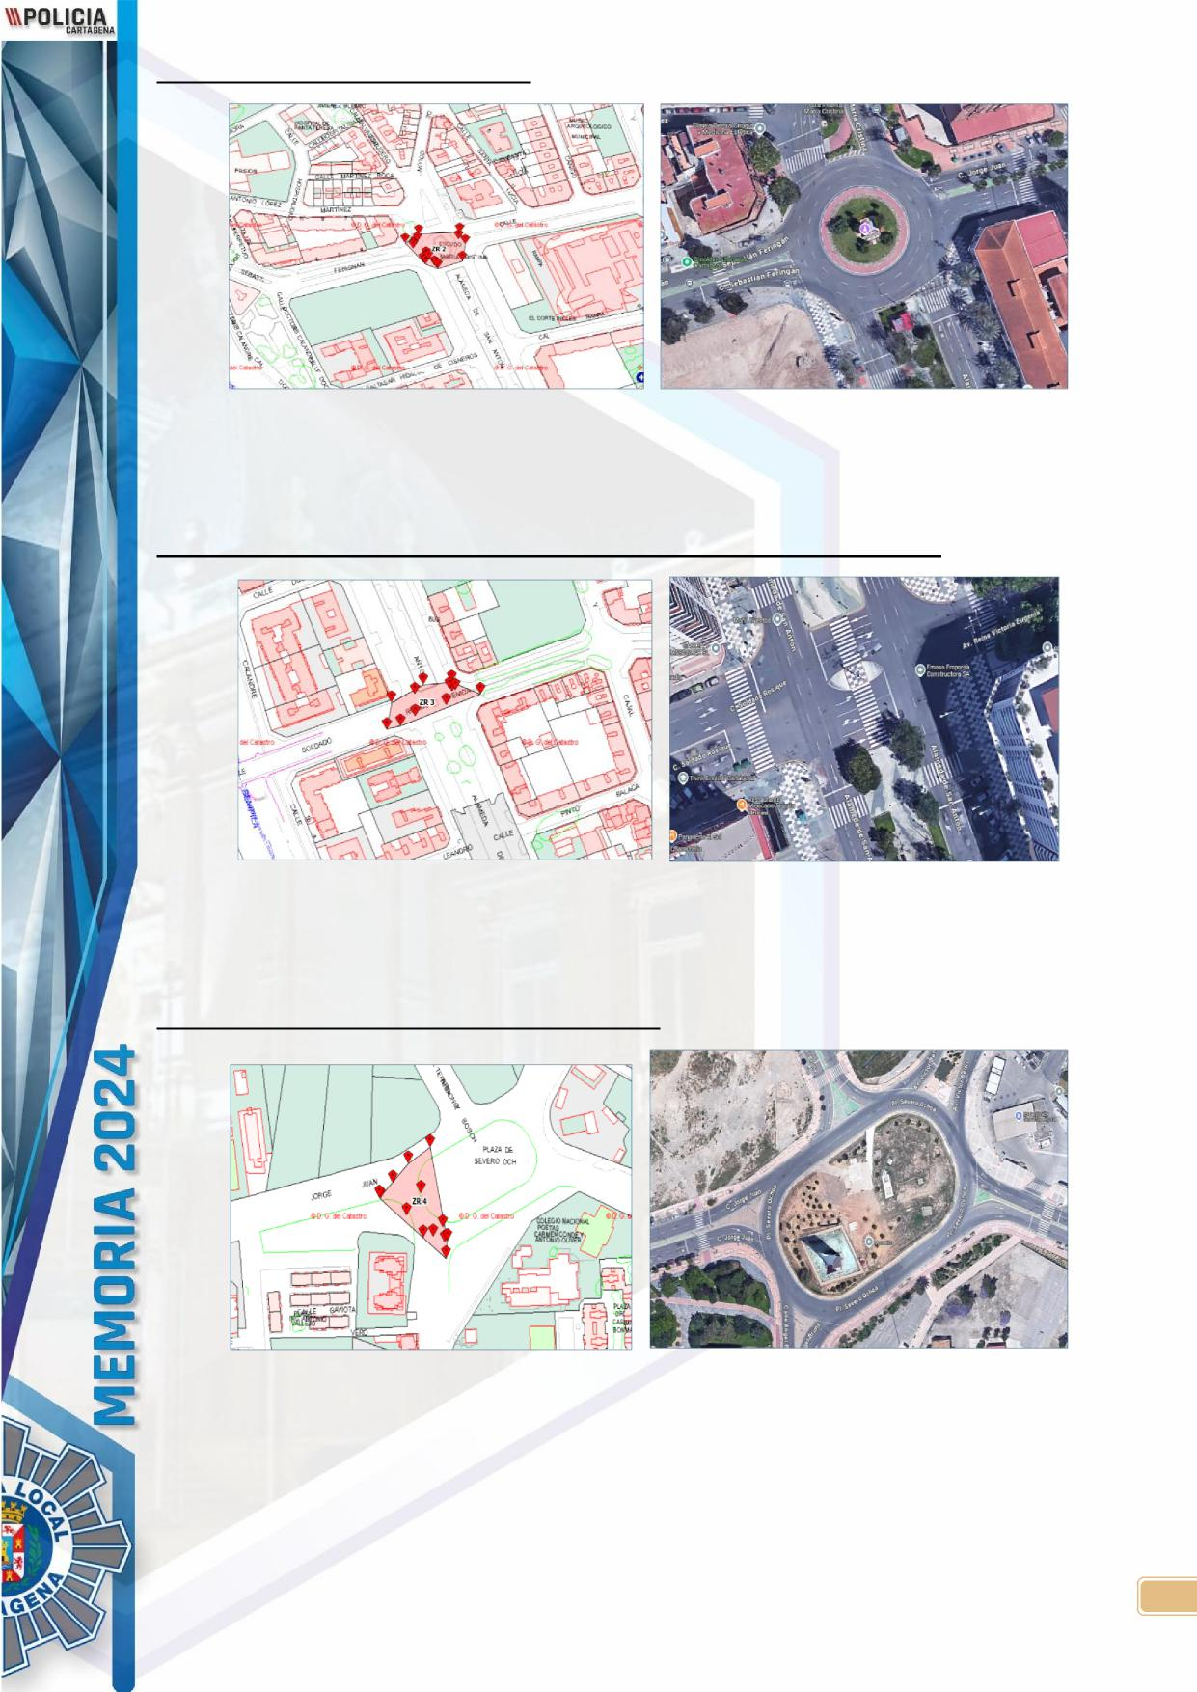
Zona 2. PLAZA MARÍA CRISTINA.
Glorieta Plaza María Cristina, con un total de 16 de siniestros.
Zona 3. ALAMEDA DE SAN ANTÓN CON CALLE SOLDADO ROSIQUE.
Cruce de Alameda de San Antón con Calle Soldado Rosique, con un total de 12 siniestros.
Zona 4. GLORIETA PLAZA SEVERO OCHOA.
Glorieta de Plaza Severo Ochoa, con un total de 13 siniestros.
25

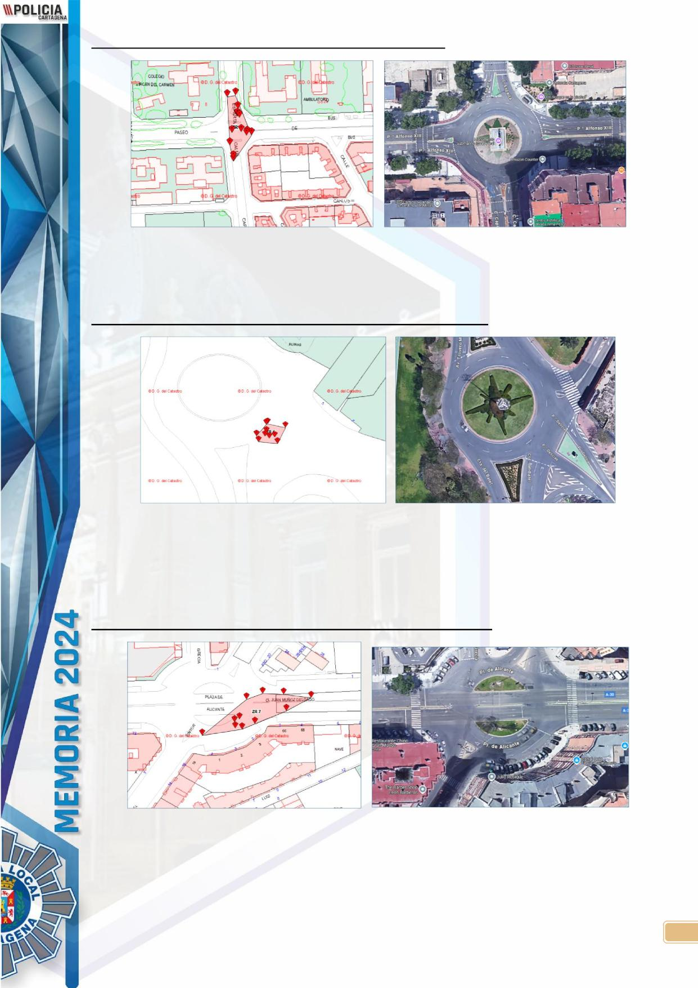
Zona 5. PASEO ALFONSO XIII CON CALLE ESPARTA.
Cruce y glorieta de Paseo Alfonso XIII, con Calle Esparta, con un total de 14 siniestros.
Zona 6. CALLE CUESTA DEL BATEL CON PASEO DELICIAS.
Glorieta Cuesta del Batel con Paseo Delicias, con un total de 10 sini
estros.
Zona 7. PLAZA ALICANTE CON AVENIDA PINTOR PORTELA.
Intersección Plaza Alicante con Avenida Pintor Portela, con un total de 11 siniestros.
26

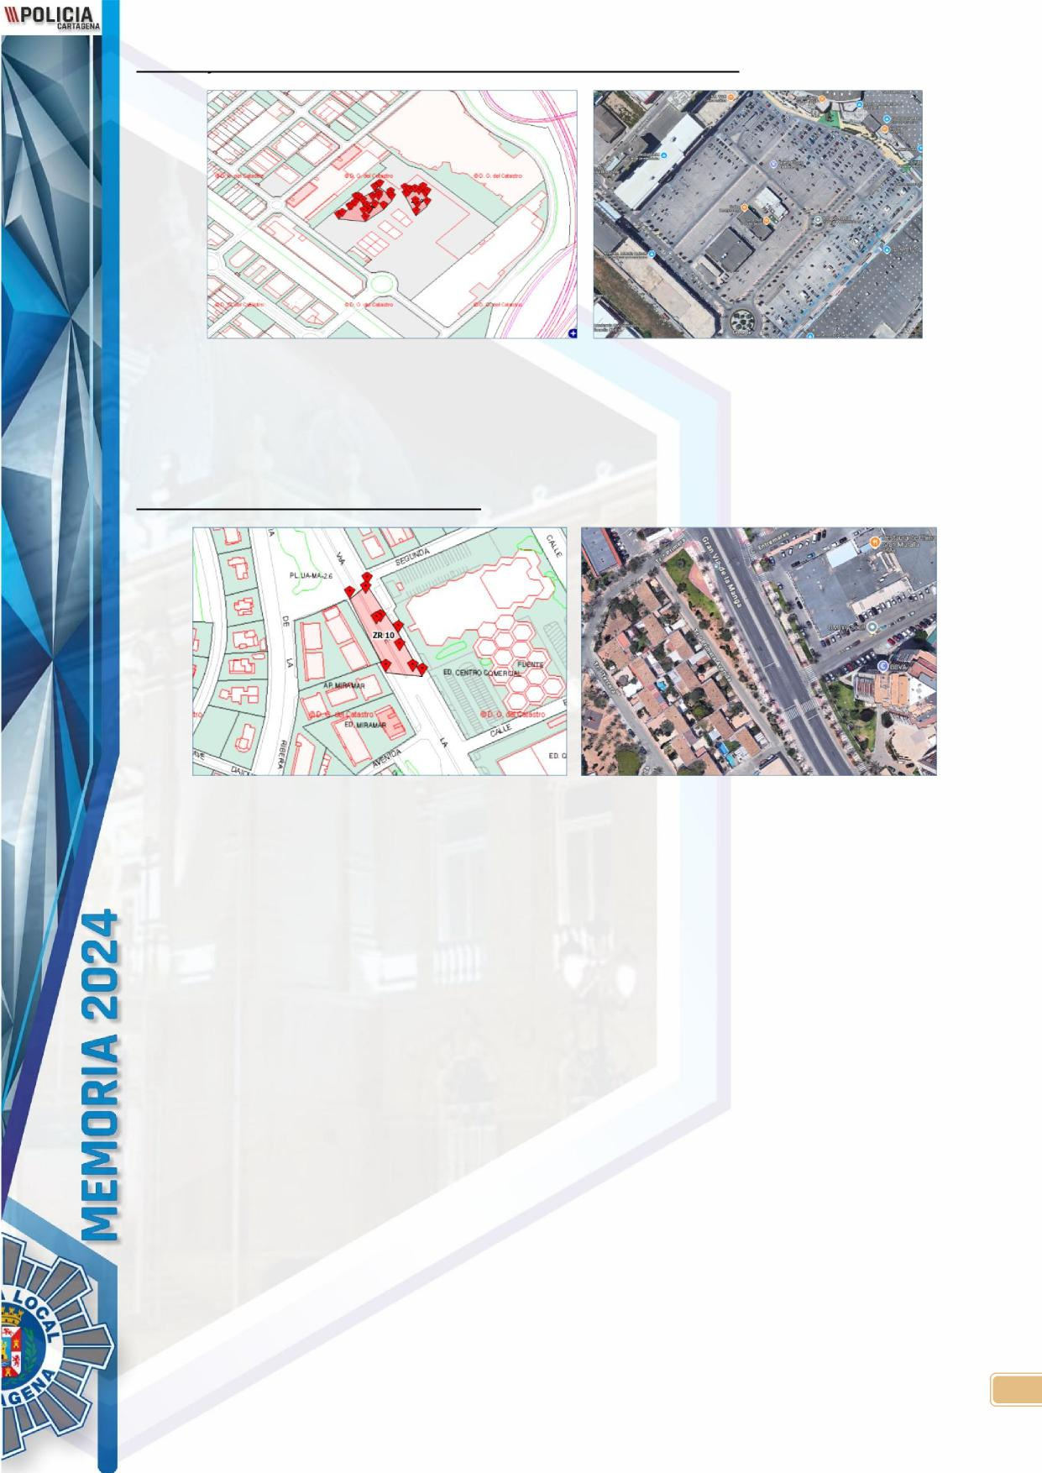
Zona 8 y 9 ESTACIONAMIENTOS ESPACIO MEDITERRÁNEO.
Diferenciamos dos zonas muy próximas, en la bolsa de estacionamientos del Centro Comercial
Espacio Mediterráneo, con un total de 37 de siniestros.
Zona 10. GRAN VÍA DE LA MANGA.
Gran Vía De La Manga, con un total de 10 siniestros.
El mayor número de vehículos implicados en siniestros se localiza en el Polígono Industrial Cabezo Beaza, siniestros sucedidos en gran mayoría en el Centro Comercial Espacio Mediterráneo, de ahí que sea el que mayor número de vehículos registra, con 37 accidentes. Para esta gráfica solo se han tenido en cuenta las vías con más de 20 accidentes.
27

Este capítulo abarca las alcoholemias con resultado positivo, tanto las que conllevan sanciones administrativas como a las que se les instruyen diligencias por presuntos delitos contra la seguridad vial, aclaramos al lector de esta memoria las diferencias entre unas y otras:

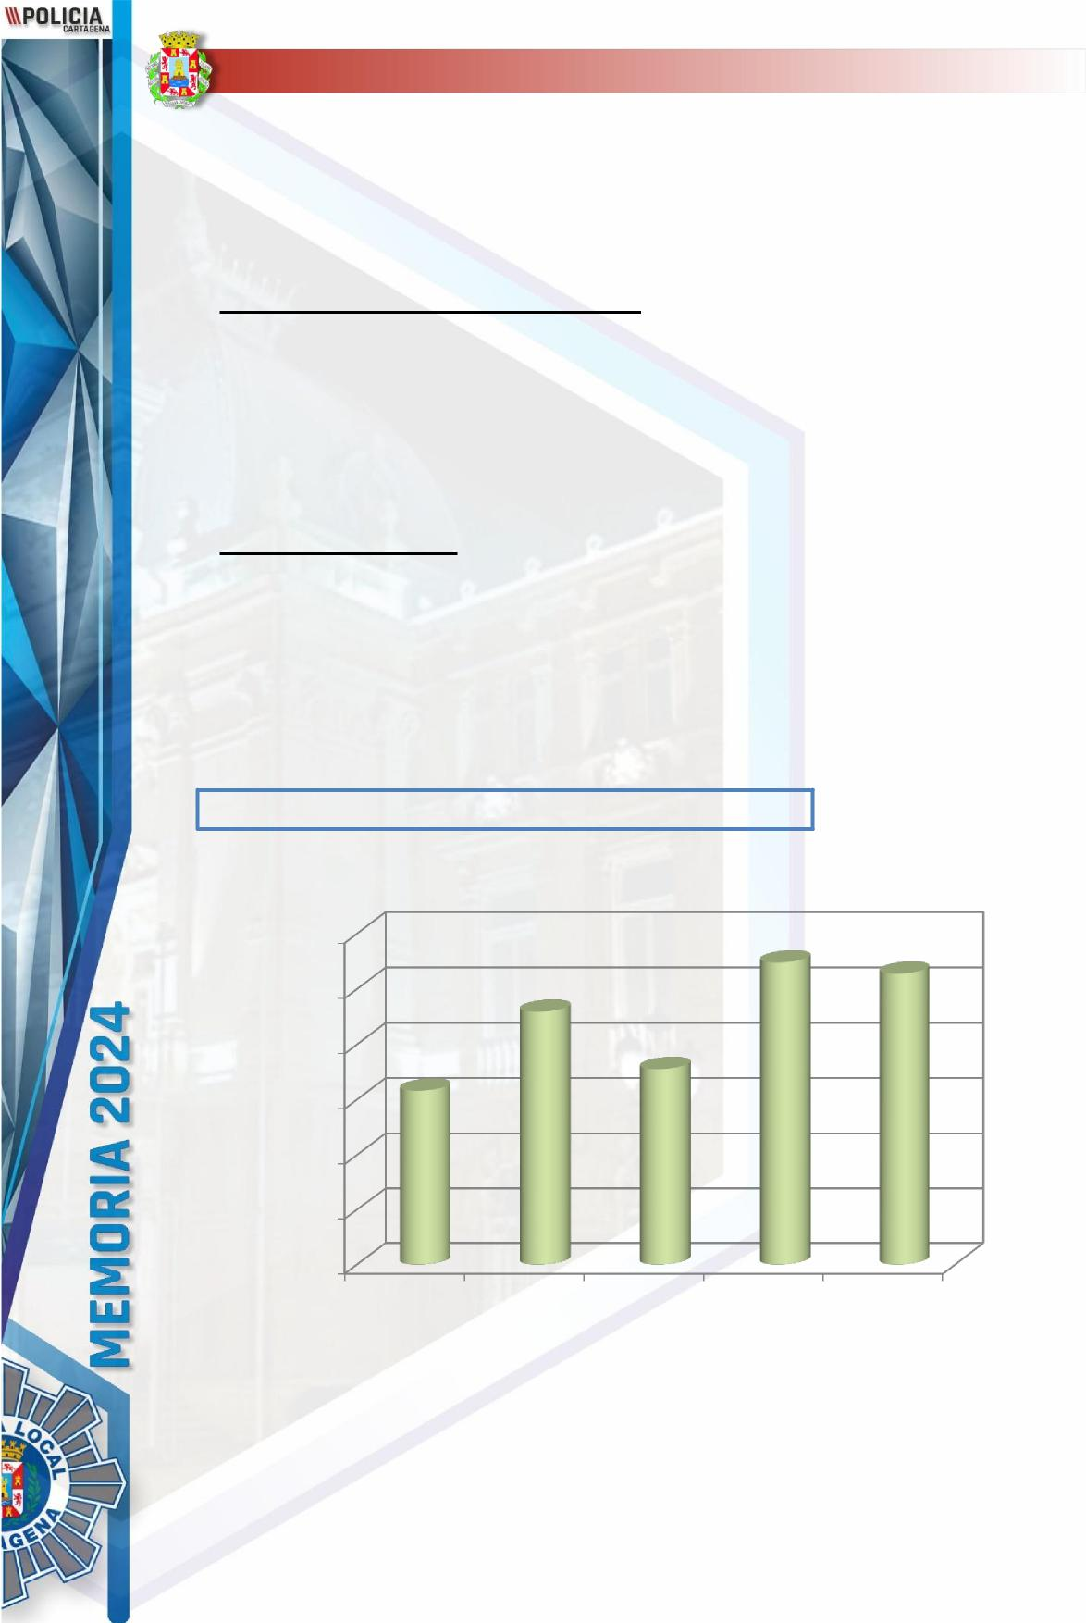
6. ALCOHOLEMIA.
- Alcoholemia resultado Administrativo: Son aquellas en las que el examinado arroja
un resultado por encima de 0,25 mg/l de alcohol en aire espirado sin llegar a superar los 0,60 mg/l. En el caso de los conductores nóveles y profesionales, este corte se inicia en 0,15 mg/l de alcohol. Se subdividen en :

- < 0,50 mg/l.
- > 0,50 mg/l y hasta 0.60 mg/l.

- Alcoholemia Judicial: Son aquellas que según recoge el código penal en su artículo
379.2 conlleva una tasa superior a 0,60 mg/l o influencia alcohólica.
Evolución de las pruebas de Alcoholemia con resultado positivo.
En el año 2024 resultaron positivas 528 pruebas de alcohol, 20 menos que el ejercicio anterior (2023).

Evolución histórica de las pruebas de alcohol positivas
600
548
528
500
459
400
316
355
300
200
100
0

Año 2020 Año 2021 Año 2022 Año 2023 Año 2024

28

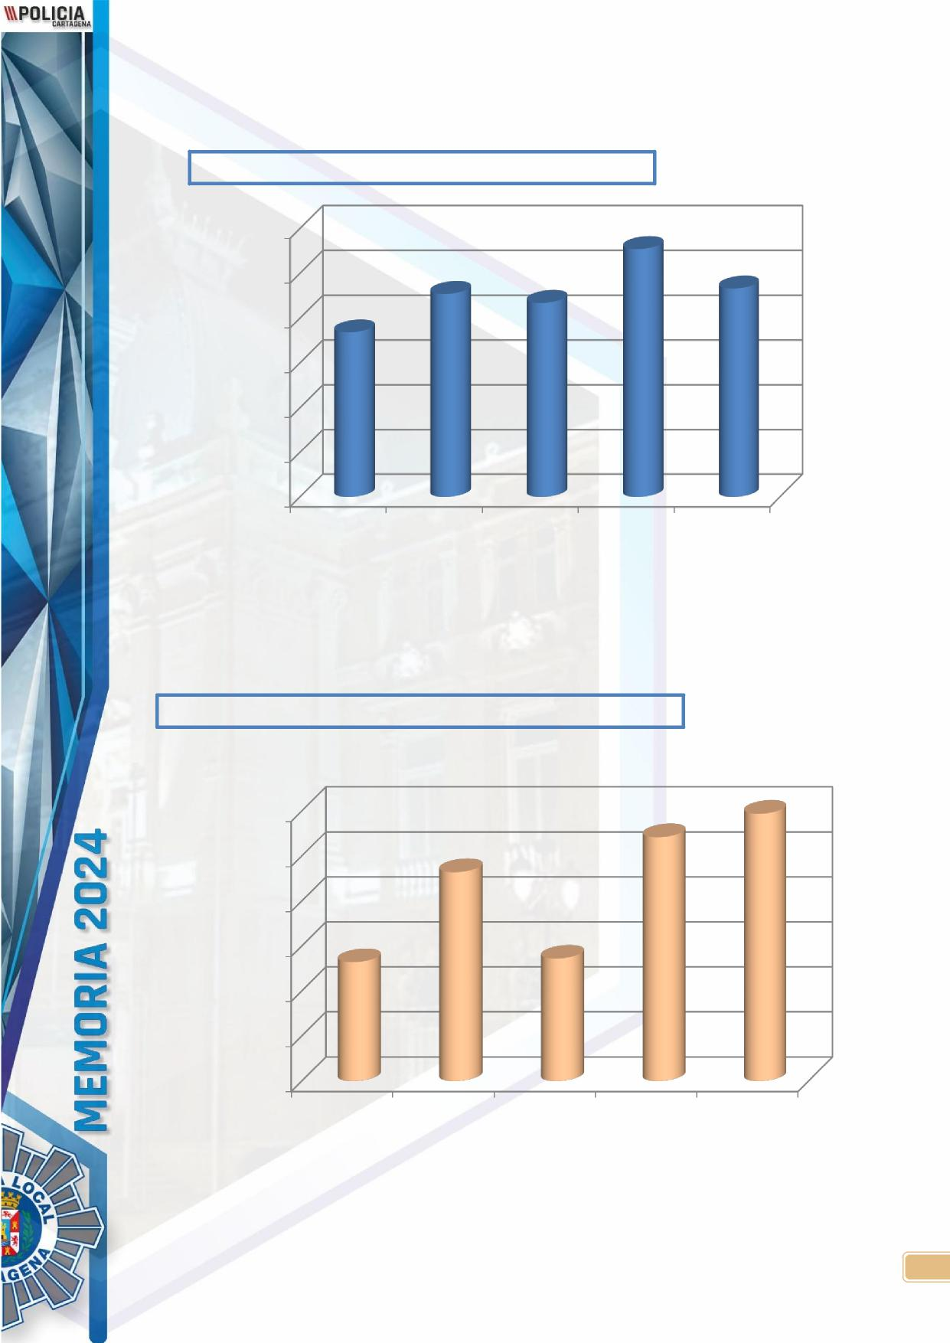
Evolución de las alcoholemias positivas sólo judiciales.
En el caso de las alcoholemias Judiciales se observa una disminución de 44 pruebas
positivas menos que el año anterior (2023).
Evolución histórica de las Alcoholemias Judiciales
300
277 233
227 217
250
184
200
150
100
50
0
Año 2020 Año 2021 Año 2022 Año 2023 Año 2024
Evolución de las alcoholemias positivas administrativas.
En el caso de las alcoholemias Administrativas se observa un aumento con respecto del año 2023 en 26 pruebas positivas más.
Evolución histórica de las Alcoholemias Administrativas
297
300
271
232
250
200
136
132
150
100
50
0
Año 2020 Año 2021 Año 2022 Año 2023 Año 2024
29

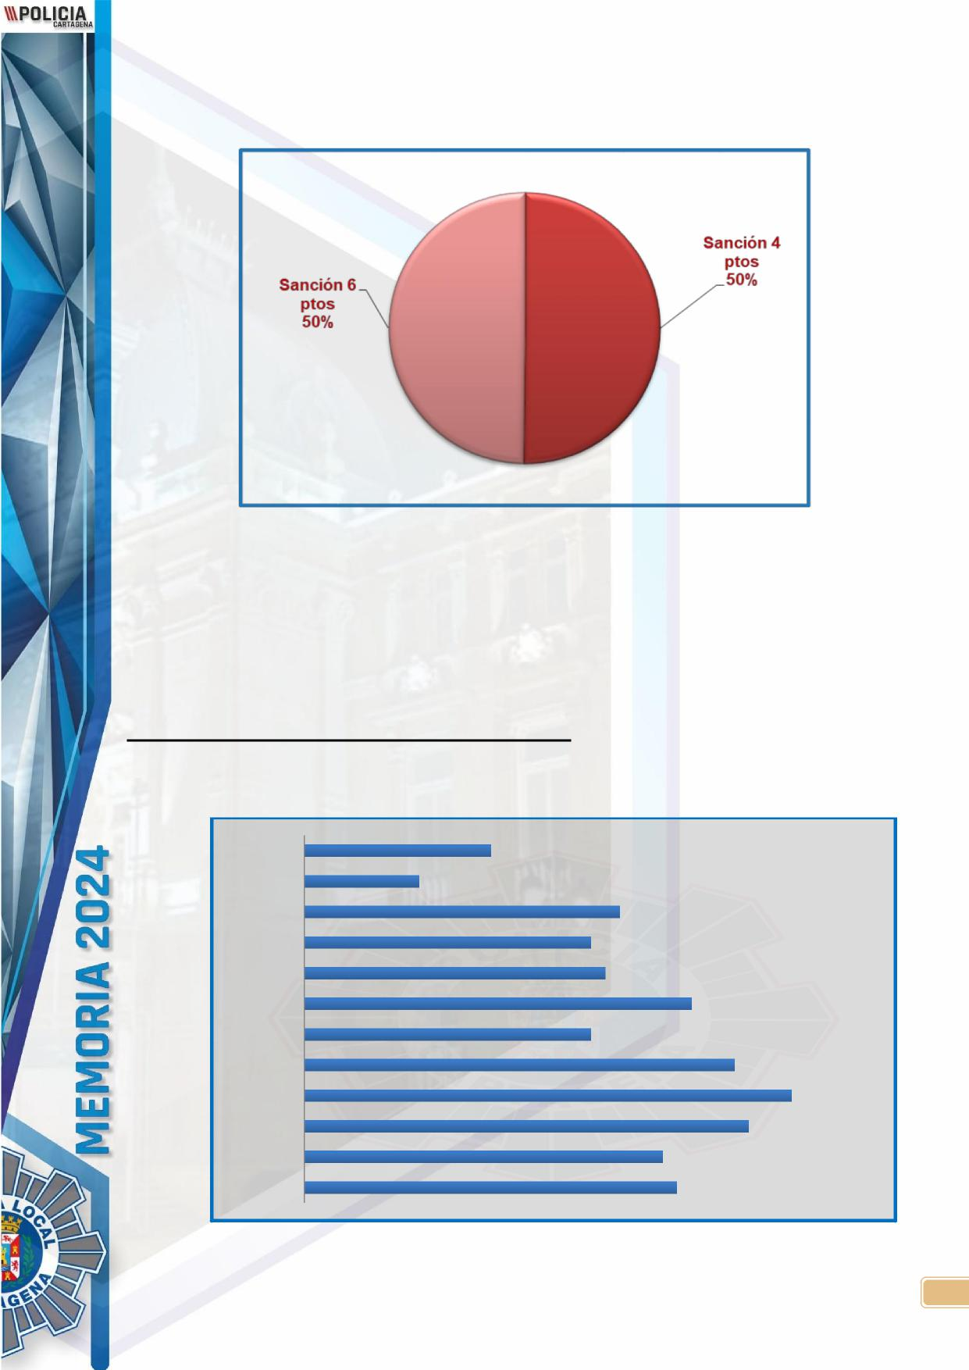
Comparativa porcentual de alcoholemias administrativas (>0,50 mg/l) y (< 0,50 mg/l).
En el ejercicio 2024 se han registrado 297 positivas administrativas. 149 son de
calificación grave y 148 de calificación muy grave.
Estudio temporal de las alcoholemias con resultado positivo.
En este punto de la memoria, analizamos la incidencia de las alcoholemias con resultado
positivo desde el espacio tiempo, haciendo la siguiente distribución:
Distribución mensual de las alcoholemias positivas.
En el año 2024 se ha producido una disminución de 44 alcoholemias judiciales y un aumento de 26 alcoholemias administrativas respecto del año 2024.
Enero Febrero Marzo Abril Mayo Junio Julio Agosto Sep. Oct. Nov. Dic.
13
8
22
20
21
27
20
30
34
31
25
26
30

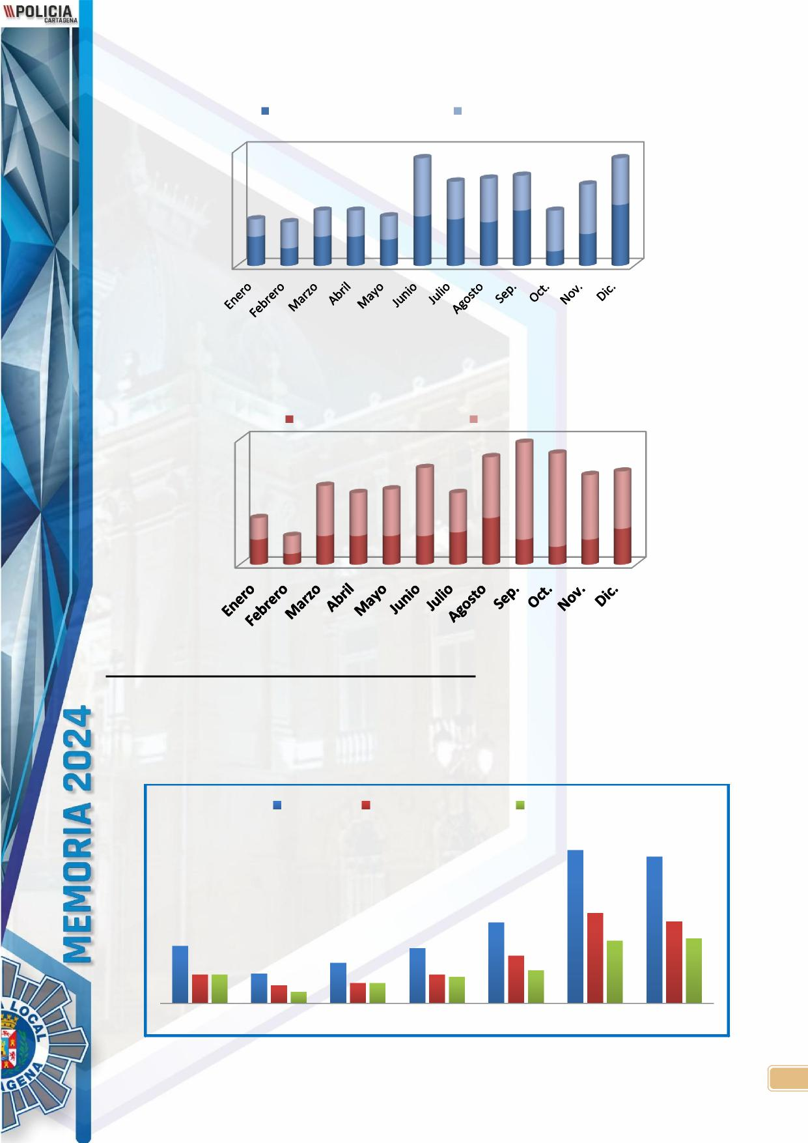
DISTRIBUCIÓN MENSUAL ALCOHOLEMIAS
ADMINISTRATIVAS
ADMINISTRATIVAS 4 puntos ADMINISTRATIVAS 6 puntos
20
13 15 12
17
16
10
6
9
6
10 10 9
9 9 8
17 16 15
19
14
5
11
21
DISTRIBUCIÓN MENSUAL ALCOHOLEMIAS JUDICIALES
Judicial con Accidente Judicial sin Accidente
14 12
13
19
11
17 27
26
18
16
6
7 3 8 8 5
8 8 9
13
7 ₅ 7
10
Distribución semanal de las alcoholemias positivas.
El disfrute del tiempo libre se ve clara y lamentablemente reflejado en las alcoholemias que se realizan los fines de semana, viernes, sábado y domingo alzan la curva de positivos, volviendo bruscamente a estabilizarse llegado el lunes, este parámetro igualmente se da en los días festivos, independientemente del día de semana en el que caiga el festivo.
Totales Administrativas Judiciales
144 138
76
85 77
54
27
27
28
17
11
38
19
19
52
27
25
45
31
59
61
Lunes Martes Miercoles Jueves Viernes Sábado Domingo
31

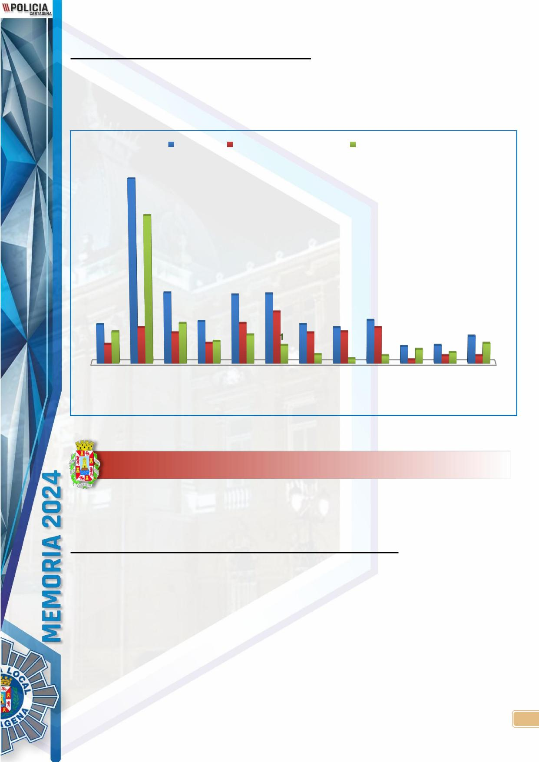
Distribución horaria de las alcoholemias positivas.
Al igual que sucede los fines de semana en los que se produce un aumento del número de alcoholemias realizadas, las franjas horarias comprendidas entre las 02:00 y 04:00 horas de esos fines de semana, concentran el total de detecciones realizadas, todo vinculado a los horarios en los que se disfruta del ocio nocturno.
TOTAL ADMINISTRATIVAS JUDICIALES
173
139
67
65 66
49
37 38
34
30 29
41
40
38
34
27
37 34
29 30
26
18
19²¹
7
8
4
16 17 19
13
7 10
7 7
3
De 0 a 2 horas
De 6 a 8 horas
De 4 a 6 horas
De 2 a 4 horas
De 8 a
10
horas
De 22 a
00
horas
De 20 a
22
horas
De 16 a De 18 a
18 20
horas horas
De 14 a
16
horas
De 12 a
14
horas
De 10 a
12
horas
7. DELITOS Y SANCIONES RELACIONADAS CON
SUSTANCIAS TÓXICAS Y PSICOTRÓPICAS.
A lo largo del año 2024 se han detectado 276 resultados positivos, en 9 de esos casos
se instruyeron diligencias judiciales.
Distribución mensual de las pruebas de tóxicos (con y sin influencia)
A lo largo del año se observa un aumento de los positivos de tóxicos en los meses de Mayo y Junio (probablemente por la mayor movilidad en condiciones meteorológicas favorables) para disminuir en los meses de Julio y Agosto, lo cual se puede deber a una disminución de la cantidad de agentes de control del tráfico en esa época estival. En los meses siguientes de nuevo aumenta hasta el pico de octubre, probablemente por la mayor presencia de controles en las vías.
32

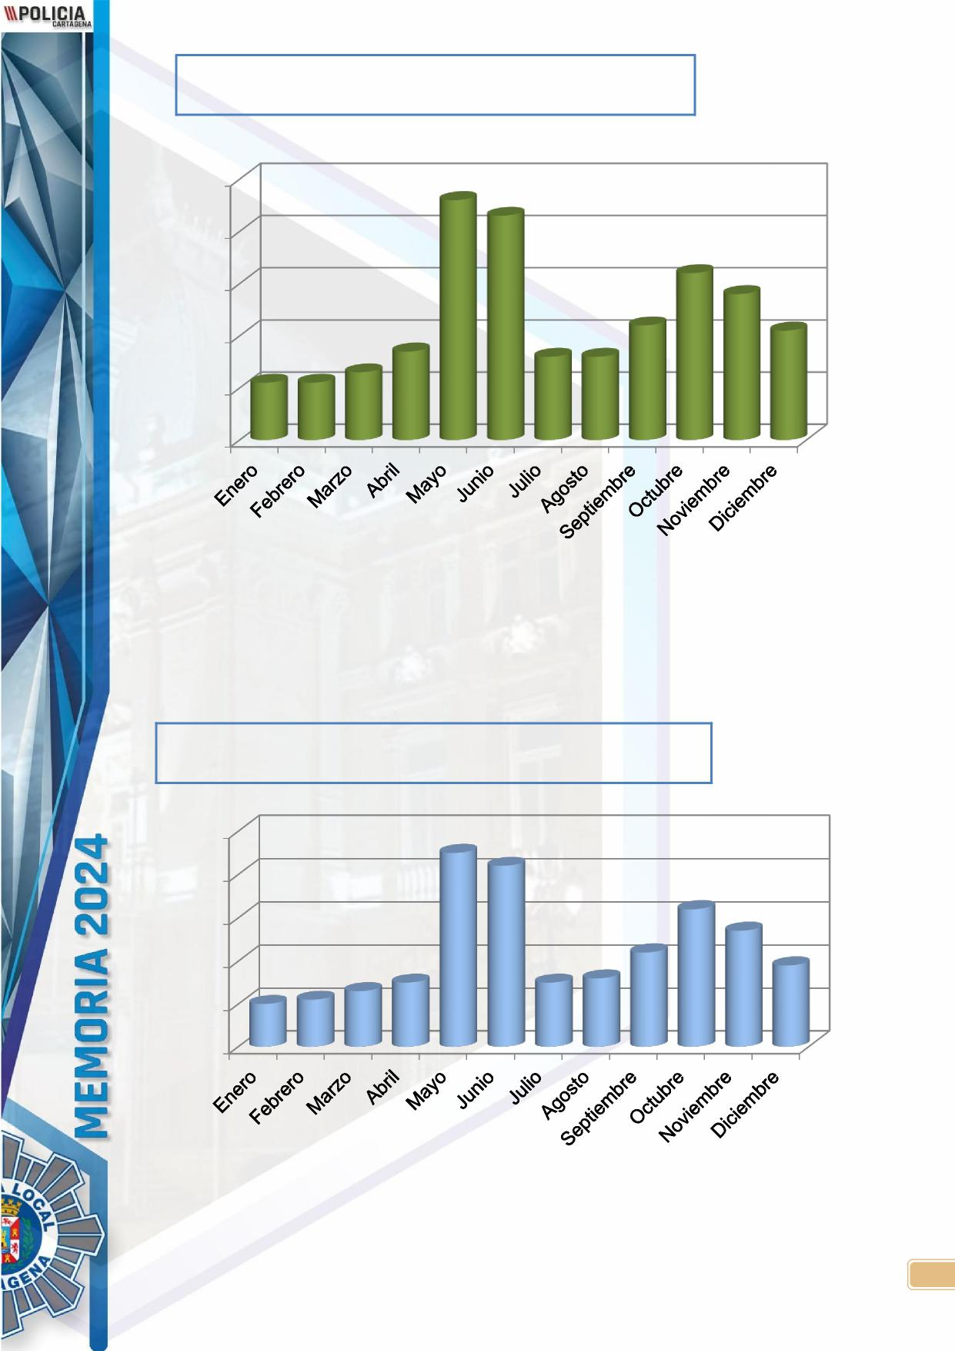
DISTRIBUCIÓN MENSUAL DE LAS PRUEBAS TOTALES DE
TÓXICOS
46
43
50
40
32
30
28
11 11 13 17
20
22
16
21
16
10
0
A continuación se compara esta distribución en las pruebas con influencia (judiciales) y sin
ella (administrativas).
DISTRIBUCIÓN MENSUAL DE LAS PRUEBAS DE TÓXICAS SIN
INFLUENCIA (ADMINISTRATIVAS)
50
45 42
40
32
30
27
22
15
19
20 10 11
13 15
16
10
0
33

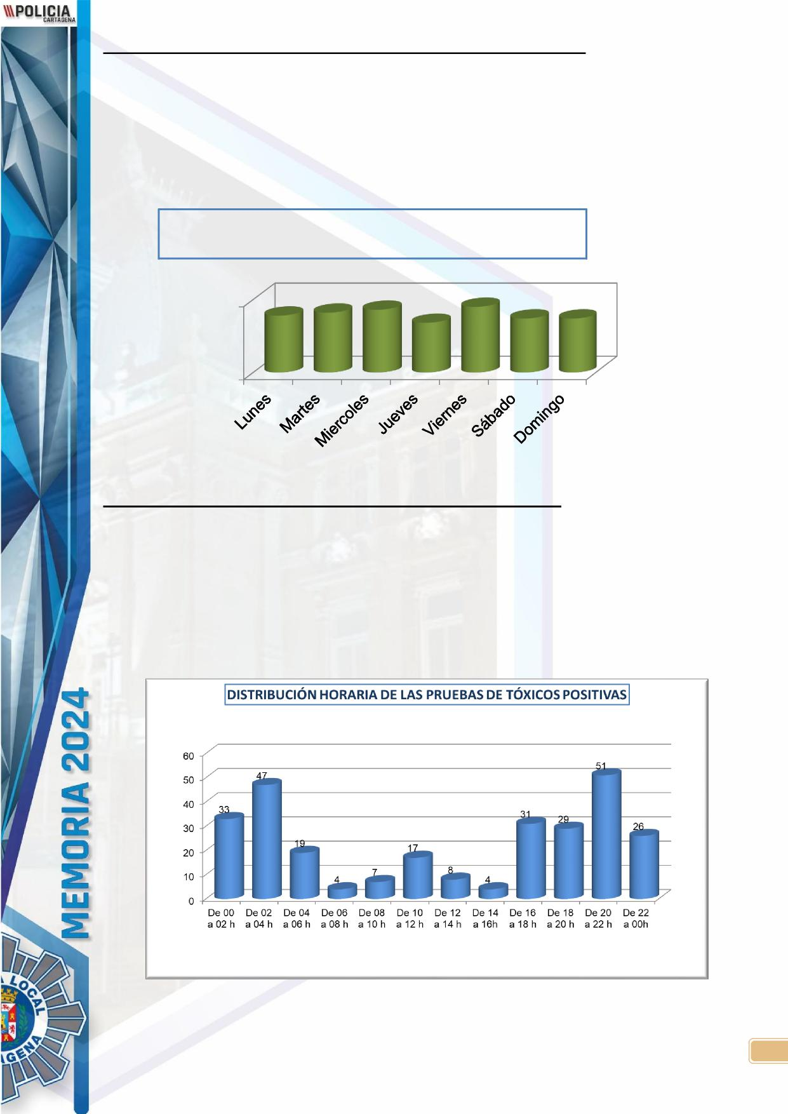
Distribución semanal de las pruebas de tóxicos (con y sin influencia).
Se observa una tendencia bastante constante de los positivos de pruebas de tóxicos a lo largo de la semana con un ligero aumento los viernes. Esto puede deberse a que la mayor parte de estas pruebas se realizan en el contexto de requerimiento por parte de los agentes de vigilancia del tráfico no en el desarrollo de controles (ya que las campañas aún son escasas). Un mayor uso de este tipo de muestreo en los controles preventivos podría arrojar una tendencia del uso de las sustancias estupefacientes en diferentes días.
DISTRIBUCIÓN SEMANAL DE LAS PRUEBAS TOTALES DE
TÓXICOS
50
45
39 41 43 37 37
34
0
Distribución horaria de positivos a tóxicos con resultado positivo.
La detección de sustancias tóxicas no está enmarcada en la hora en la que se realiza la prueba de detección, ya que la mayor parte de estas sustancias dan positivo horas después de su consumo, al contrario de lo que sucede con el alcohol que se metabolizan
mucho más rápido y la detección está vinculada a un espacio corto de tiempo en su consumo.
Por tanto son quizás más relevantes en el estudio de los datos de este apartado, las horas y días en las que los agentes realizan los controles, si bien el índice de positivos más alto se encuentra entre las 20:00 horas y las 22:00 horas.
34

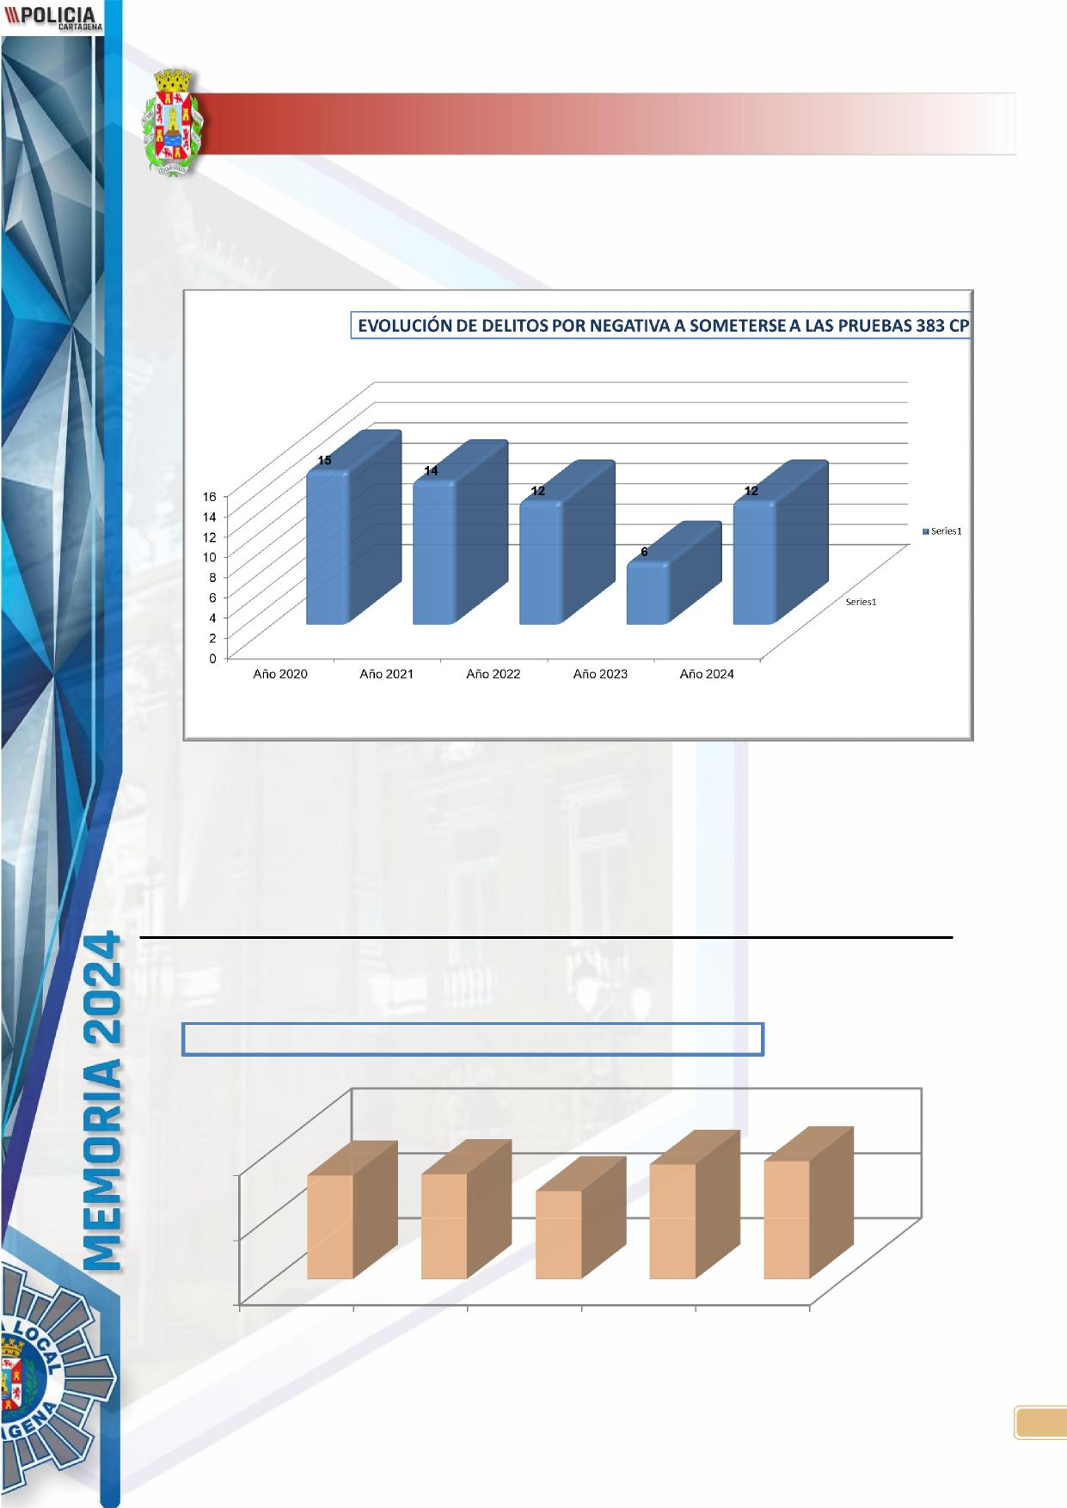
8. DELITO DE NEGATIVA A SOMETERSE A LAS
PRUEBAS DE DETECCIÓN.
Los delitos del artículo 383 del C. Penal, por negativa a someterse a las pruebas para detectar el grado de impregnación alcohólica o pruebas de tóxicos fueron 12, lo que supone un aumento en 6 delitos contra la seguridad vial con respecto al año anterior.
9. DELITOS RELACIONADOS CON PÉRDIDAS Y
PRIVACIONES DE LOS PERMISOS DE CONDUCCIÓN.
Evolución histórica de los delitos relacionados con las autorizaciones administrativas.
Se observa una moderación en la tendencia de este tipo de delitos una vez superada la crisis
postpandémica.
Evolución histórica de los DSV por autorización administrativas.
160 162
177 182
136
200
100
0
Año 2020 Año 2021 Año 2022 Año 2023 Año 2024
35

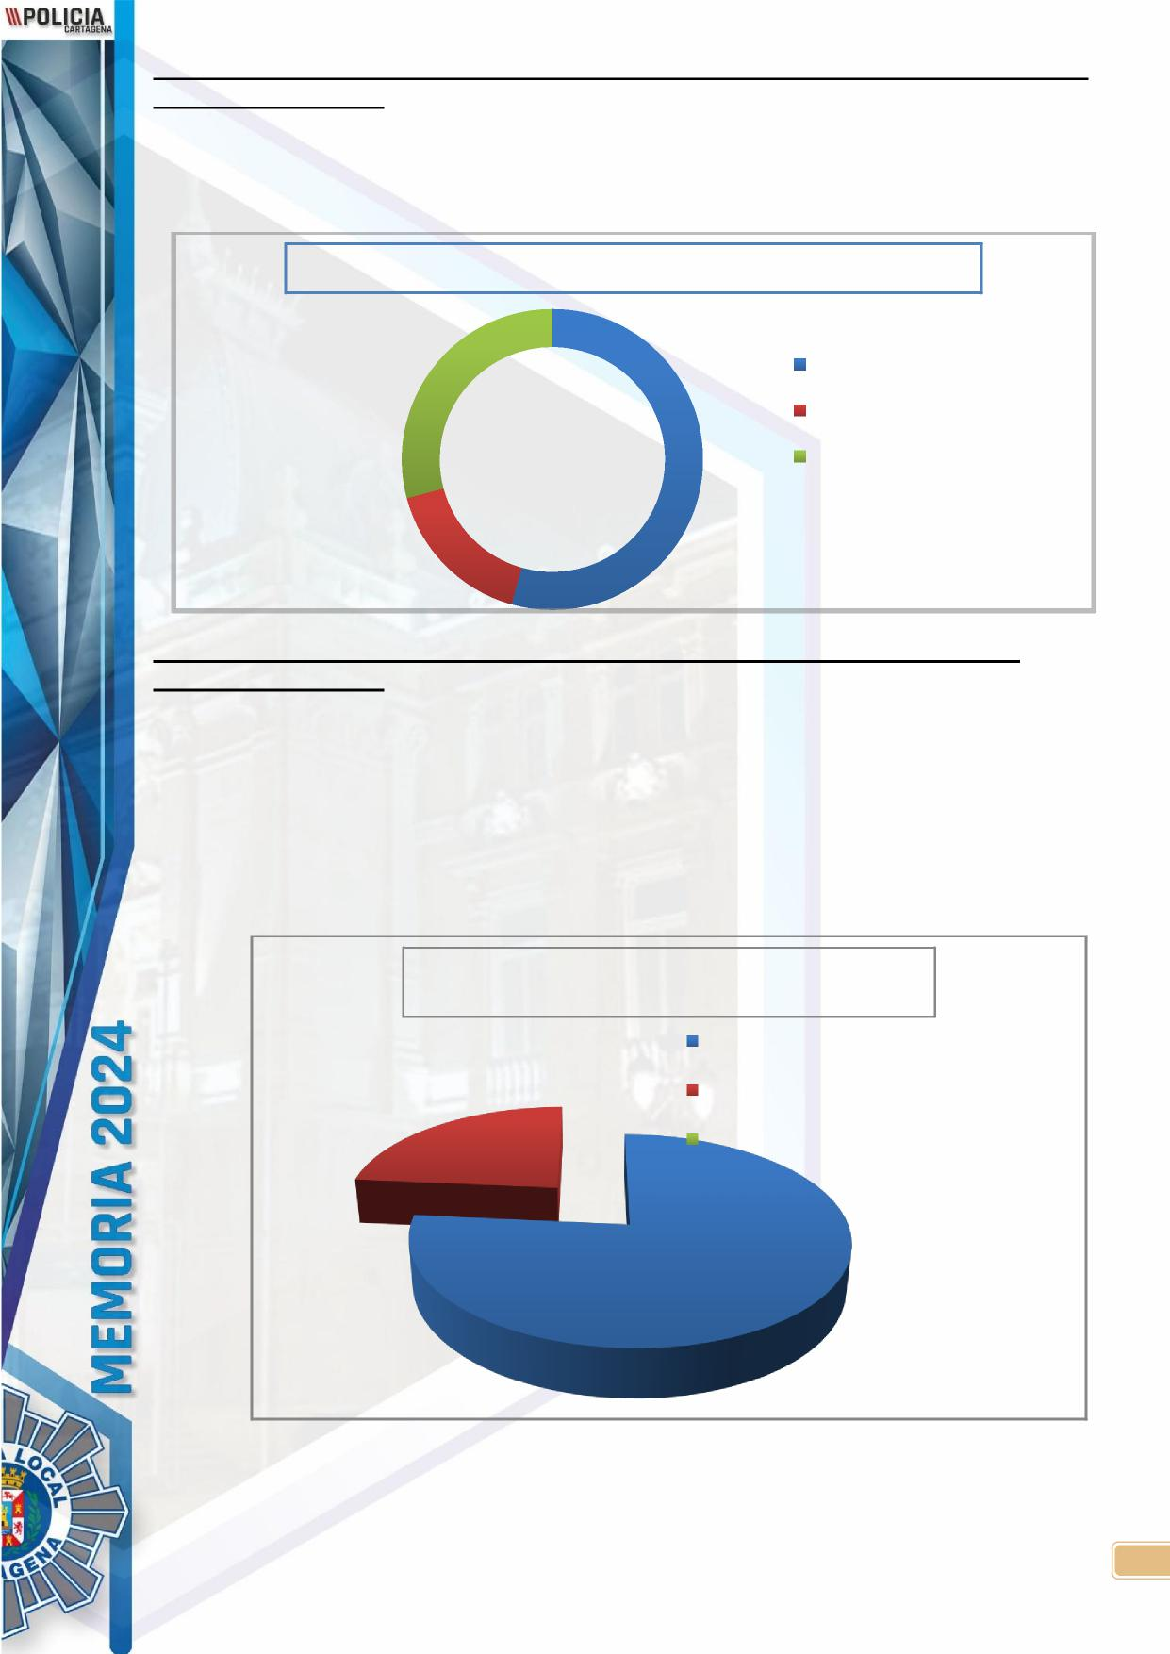
Distribución de los delitos relacionados con las autorizaciones administrativas. CON Y SIN
Accidentes de Tráfico.
En el siguiente gráfico se muestra la
distribución de los totales en los delitos referentes a las autorizaciones para la conducción en el ejercicio 2024.
Distribución de los DSV por autorización adiva.
53; 29%
99; 54%
No haber obtenido 384.3
Privado por Resolución
Judicial 384.2
Pérdida por puntos 384.1
30; 17%
Distribución de los delitos relacionados con las autorizaciones
administrativas CON
Accidentes de Tráfico.
Conductores investigados por carecer de au
torización administrativa implicados en
Accidentes de Tráfico.
- Carecer de Permiso o licencia de Conducción: 13 D.S.V.
- Privados de Permiso o licencia de conducción por resolución judicial: 04 D.S.V.
- Privados de Permiso o licencia por pérdida total de puntos: 0 D.S.V.
Distribución DSV autorización adiva. en
accidentes de tráfico.
0; 0%
4; 24%
No haber obtenido 384.3
Privado por Resolución Judicial 384.2 Pérdida por puntos 384.1
13; 76%
36

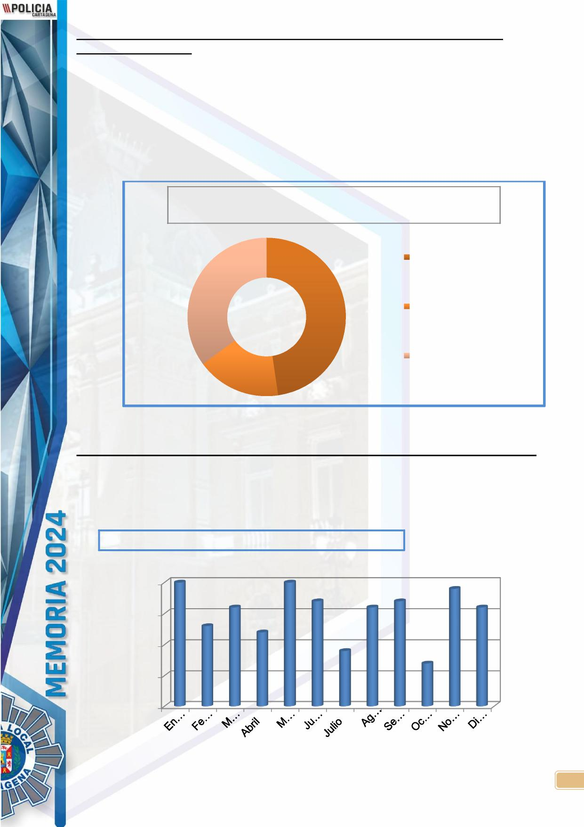
Distribución de los delitos relacionados con las autorizaciones administrativas SIN Accidentes de Tráfico.
Conductores investigados por carecer de autorización administrativa sin accidentes de tráfico.
- Carecer de Permiso o licencia de Conducción: 72 D.S.V.
- Privados de Permiso o licencia de conducción por resolución judicial: 26 D.S.V.
- Privados de Permiso o licencia por pérdida total de puntos: 53 D.S.V.
Distribución DSV autorización adiva. en SIN accidentes de
tráfico.
72; 48%
No haber obtenido
53; 35%
384.3
Privado por
Resolución Judicial 384.2
Pérdida por puntos
384.1
26; 17%
Distribución temporal de los delitos relacionados con las autorizaciones administrativas.
No podemos establecer un patrón temporal en este tipo de delitos más allá de los controles de tráfico y documentación que puedan realizarse a lo largo del año y que descubran la comisión de este tipo de hecho.
Evolución mensual de los DSV por autorización adiva
20 20
20
19
16
17
16 17
16
15
13
12
10
9
7
5
0
37

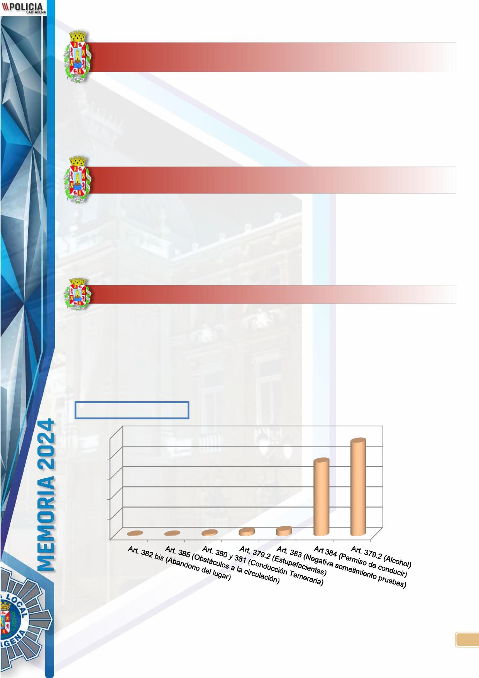
10. DELITOS DE CONDUCCIÓN TEMERARIA
Y EXCESO DE VELOCIDAD.
Durante 2024 se registraron un total de 04 delitos por conducción temeraria (Art. 380 y 381 C.P), 1 delito por abandono del lugar (Art. 382 Bis) y ningún Delito Contra La Seguridad Vial por velocidad (Art. 379.1).
11. DELITOS POR ORIGINAR GRAVE RIESGO
A
LA CIRCULACIÓN (Art 385 CP).
Durante el año 2024 se produjeron 1 delitos relativos a este artículo del Código Penal,
concretamente con la interposición de contenedores en la vía y arrojar enseres a la vía
creando obstáculos imprevisibles.
12. TOTAL, DELITOS CONTRA LA SEGURIDAD VIAL.
La siguiente gráfica analiza la distribución porcentual de los diferentes delitos contra la
privadas por resolución administrativa o judicial. Con un total de 441 Delitos Contra La Seguridad Vial
instruidos en el año 2024.
Distribución de los DSV
250
231
200
182
150
100
1 4 9 13
50 1
0
38
seguridad vial recogidos en el Código Penal. Cabe destacar la importancia de los delitos relacionados
con el consumo de alcohol y derivados de la conducción sin permiso de conducir o con autorizaciones

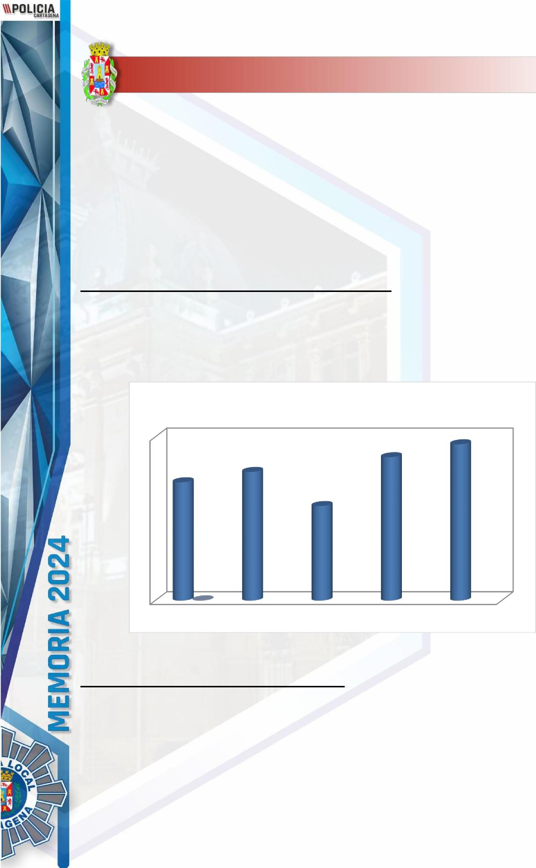
13. ACTUACIONES ADMINISTRATIVAS

Durante el año 2024 en estas dependencias se han gestionado otros asuntos no incluidos entre los anteriormente tratados, entre ellos se incluyen retiradas por carecer de seguro, por deficiencias técnicas, carecer de autorización administrativa, colaboración con otras FFCCSS, Etc....
DE LA UNIDAD DE P.J.T.
A tener en cuenta que en el año 2024 se retiraron 56 vehículos extranjeros por carecer de autorización administrativa, 30 vehículos por no ajustarse a la norma y 21 vehículos por no reunir los requisitos técnicos para la circulación Y 14 colaboraciones con otras Fuerzas y Cuerpos de Seguridad.

Retiradas de vehículos por carecer de seguro obligatorio.

En el ejercicio 2024 se retiraron 669 vehículos por carecer de seguro, lo que supone

un aumento con respecto al año anterior de 55 vehículos.
SOA
669
614
551
507
406
1
Año 2020 Año 2021 Año 2022 Año 2023 Año 2024
Solicitud de informes de particulares y juzgados.

En la sección de P.J.T se lleva a cabo la elaboración y tramitación de los expedientes relacionados con accidentes de tráfico, tanto a requerimiento de los diferentes órganos
judiciales como a instancias de particulares interesados, con un total de 1.145
solicitudes.

39

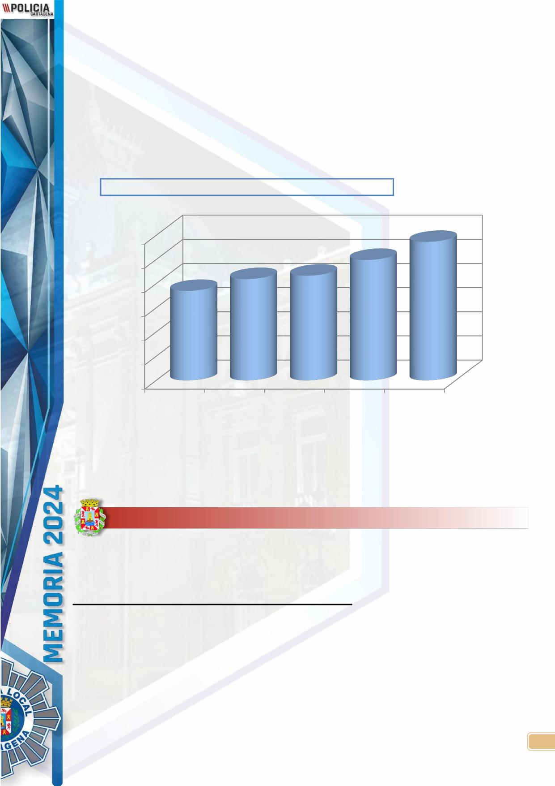
En el presente ejercicio se registraron 1.045 solicitudes de particulares, es decir 49
registros más que el año anterior.
De estos, las entradas con una solicitud de Informe Técnico Policial (tasa de 260,25
€) han sido un total de 652.
En el caso de las solicitudes de Parte de Campo (tasa de 65,04 €) han sido un total
de 393 solicitudes.
EVOLUCIÓN HISTÓRICA DE LAS SOLICITUDES DE EXPEDIENTES.
1145
1200
996
865
837
1000
739
800
600
400
200
0
Año 2020 Año 2021 Año 2022 Año 2023
Año 2024
14. INGRESOS ECONÓMICOS POR ACTUACIONES DE LA P.J.T.
En el siguiente epígrafe se analiza los ingresos debido a la actuación de la unidad de P.J.T
en diferentes apartados.
Ingresos por solicitud informes por parte de particulares.
La emisión de expedientes por accidentes de tráfico a particulares interesados ha supuesto
un total de 195.243 € en el presente ejercicio, es decir 20.616 € más que el ejercicio 2023.
De este total el epígrafe se puede dividir en los ingresos obtenidos por los Informes Técnicos Policiales (con una tasa de 260,25 €) que han supuesto 169.683 €, y los correspondientes a los Partes de Campo (con una tasa de 65,04 €) que son un total de 25.560 €.
40


Ingresos por alcoholemias administrativas.
En el año 2024 se realizaron 297 pruebas de detección alcohólica de resultado positivo. De estas 148 fueron ˃ 0,50 mg/l y 149 de las consideradas ˂ 0,50 mg/l.
En el caso de las Muy Graves el total recaudado fue de (148 x 1.000 €) 148.000 € mientras que en el
caso de las Graves el total a recaudar sería de (149 x 500 €) 74.500 €.
Ingresos por denuncias administrativas de droga.
El ejercicio 2024 se realizó 267 pruebas positivas (administrativas) por conducción con presencia de drogas y sustancias estupefacientes. Dicha infracción administrativa esta sancionada con 1.000 € por lo que, en el caso de que ninguno de los sancionados se acogiese al pronto pago supondría un total de 267.000 € de ingreso.
Balance total de los ingresos.
La suma de los epígrafes anteriores arroja un total de ingresos atribuibles a esta sección de P.J.T de 684.743 €, esto supone un aumento respecto al año anterior de 140.978 €.
41


11P0 LIM_{A}
GOESC


INDICE
- INTRODUCCIÓN
- RECURSOS HUMANOS MEDIOS MATERIALES
- FUNCIONES
- FORMACIÓN
- INTERVENIONES POR DISTRITOS
- DISTRITO UNO 11. DISTRITO DOS 13. DISTRITO TRES 16. DISTRITO CUATRO 19. DISTRITO CINCO 21. DISTRITO SEIS
- DISTRITO SIETE
- CÓMPUTO GLOBAL
2

La Policía Local de Cartagena ha dado un importante paso adelante en la mejora de la seguridad ciudadana con la creación y posterior ampliación del Grupo Operativo Especial de Seguridad Ciudadana (GOESC). Desde su inicio en 2023 con 13 agentes y 2 subinspectores, hasta la incorporación de un nuevo subgrupo formado por dos nuevos equipos en 2024, sumando un total de cuatro equipos operativos, el GOESC ha reforzado la presencia policial en barrios y diputaciones, trabajando los 365 días del año.


INTRODUCCIÓN
Este incremento en la presencia policial se traduce en una mayor capacidad de respuesta ante diversas situaciones que afectan a la convivencia ciudadana. El GOESC, con su formación especializada en control de masas, intervenciones rápidas y seguridad ciudadana, desempeña un papel crucial en la disuasión de actividades delictivas y en la resolución de incidentes que puedan perturbar la tranquilidad de los vecinos.
Una de las funciones más relevantes del GOESC es el control de plazas y espacios públicos. Estas zonas, que son el corazón de la vida social en barrios y diputaciones, requieren una atención especial para garantizar un ambiente seguro y propicio para la convivencia. La presencia del GOESC en estos espacios contribuye a prevenir la comisión de delitos, el consumo de alcohol y drogas en la vía pública, y otras conductas incívicas que pueden generar malestar entre los ciudadanos.
La importancia del control de las plazas radica en su impacto directo en la calidad de vida de los vecinos. Un espacio público seguro y bien vigilado fomenta la interacción social, el esparcimiento y el desarrollo de actividades comunitarias. Por el contrario, la falta de control puede generar sensación de inseguridad, miedo y aislamiento, afectando negativamente al tejido social.
En resumen, la creación y ampliación del GOESC representa una apuesta decidida por la seguridad y la convivencia en Cartagena. Su presencia en barrios y diputaciones, especialmente en el control de plazas y espacios públicos, contribuye a crear entornos más seguros y agradables para todos los ciudadanos.

3

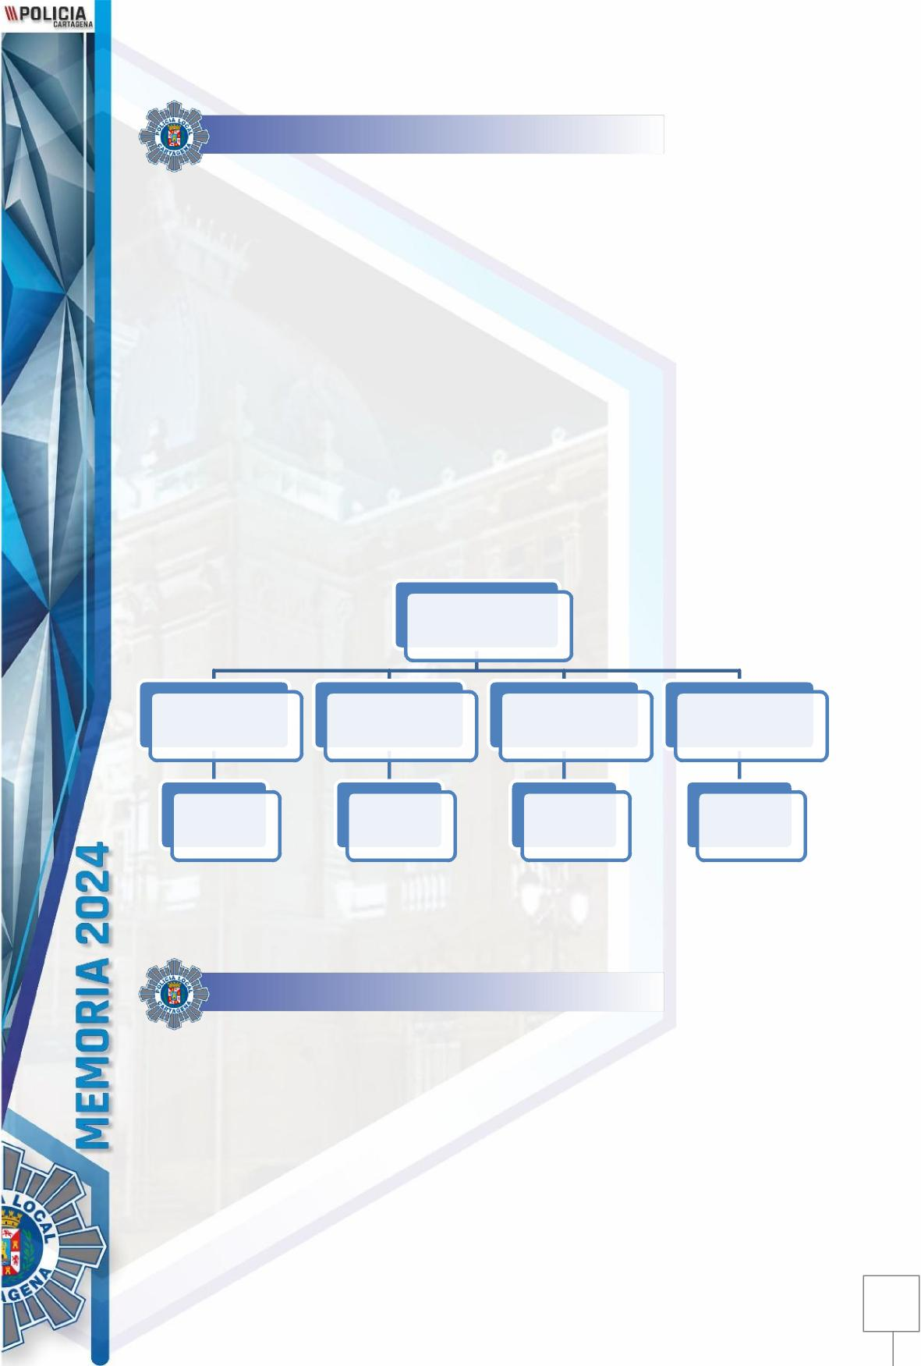
RECURSOS HUMANOS
La coexistencia de agentes jóvenes con agentes veteranos y con más experiencia dentro de la unidad GOESC resulta fundamental para su eficacia y desarrollo. Los agentes jóvenes aportan energía, nuevas ideas y una mayor familiaridad con las tecnologías actuales, además de una visión fresca ante los desafíos. Por otro lado, los agentes veteranos ofrecen un conocimiento profundo del terreno, experiencia en la resolución de conflictos complejos, habilidades de negociación y un entendimiento más amplio de la dinámica social local. Esta combinación genera un equilibrio virtuoso: los jóvenes aprenden de la sabiduría y el bagaje de los veteranos, mientras que estos se benefician de la vitalidad y la adaptación a los nuevos tiempos que aportan los jóvenes. Este intercambio intergeneracional fortalece la unidad, mejora la toma de decisiones y optimiza la respuesta ante las diversas situaciones que el GOESC debe afrontar, garantizando un servicio más completo y efectivo a la ciudadanía.
Actualmente la unidad está compuesta de la siguiente forma:
INSPECTOR
SUBINSPECTOR GOESC 10
SUBINSPECTOR GOESC 40
SUBINSPECTOR GOESC 30
SUBINSPECTOR GOESC 20
6
AGENTES
6
AGENTES
6
AGENTES
6
AGENTES
MEDIOS MATERIALES
La implementación de medios materiales de última generación en la unidad GOESC representa una inversión crucial para optimizar su desempeño y garantizar la seguridad tanto de los agentes como de la ciudadanía. La dotación de equipamiento de punta, que incluye vehículos patrulla dotados con equipamiento específico para el control de masas, habiendo incorporado dos vehículos todocamino marca TOYOTA, modelo LAND CRUISER, dispositivos de protección personal mejorados y herramientas de apoyo a la intervención como drones para la vigilancia aérea, permite al GOESC afrontar con mayor
4

eficacia las diversas situaciones que se presentan en su labor diaria. Este material proporciona a los agentes las herramientas necesarias para gestionar situaciones de alteración del orden público de manera controlada y proporcional. Además, cabe destacar la reciente adquisición de dos dispositivos de la marca AXON, modelo TASER 10, provistos de dos cámaras corporales para una mejor documentación de las intervenciones, y dispositivos propulsores de gel OC de la marca PIEXON modelo JPX. A este conjunto de mejoras se suma la incorporación de 3 escudos y 8 cascos de protección balística equipados con pantallas y linternas. Estos elementos incrementan significativamente la protección de los agentes en situaciones de alto riesgo. Estos medios modernos no solo incrementan la capacidad de respuesta ante incidentes, sino que también contribuyen a la prevención del delito, mejoran la recopilación de pruebas y facilitan la coordinación con otras unidades policiales, redundando en un servicio más eficiente y una mayor sensación de seguridad para la comunidad.



VEHÍCULOS PATRULLA

Actualmente la flota de vehículos asignada a la unidad está compuesta por:

- 1 vehículo tipo SUV marca FORD modelo KUGA.
- 1 vehículo tipo SUV marca SEAT modelo ATECA.

- 2 vehículos tipo TODOCAMINO con equipamiento especial para el control de

masas marca TOYOTA modelo LAND CRUISER.

- 2 vehículos tipo FURGÓN con equipamiento especial para el control de masas y la realización de controles en vía pública marca FORD modelo TRANSIT.

DOTACIÓN MATERIAL DE USO COLECTIVO

La unidad tiene asignado el siguiente material de uso colectivo:
- 12 escudos de protección antidisturbios.
- 2 escudos invertidos.
- 3 escudos balísticos con ventana e iluminación.
- 8 cascos balísticos con visera balística e iluminación.
- 2 dispositivos electrónicos de control TASER 10.
- 2 dispositivos de propulsión de gel OC JPX.

5

- 2 resaltos portátiles reductores de velocidad.


- Señalización portátil para los controles en vía pública.
- Alcoholímetro evidencial.
- Drogotest.
DOTACIÓN MATERIAL DE USO INDIVIDUAL ESPECÍFICO DE LA UNIDAD Determinado material, por su naturaleza y características, no permite un uso colectivo, siendo asignado este de forma individual a cada agente. Esta dotación personal específica

de la unidad está compuesta por:
- Casco de protección antidisturbios.
- Defensa de longitud especial.
- Arma de fuego marca H&K modelo SFP9.
- Protecciones antitrauma de piernas.
- Uniformidad específica con refuerzos.
FUNCIONES

El Grupo Operativo Especial de Seguridad Ciudadana (GOESC) desempeña un papel fundamental en la garantía de la seguridad y el orden público en Cartagena. Sus funciones abarcan un amplio espectro de actuaciones, destacando especialmente su capacidad para el control de masas en eventos de gran afluencia, la vigilancia preventiva en espacios públicos clave como calles, plazas y recintos feriales, y las intervenciones de especial relevancia que requieren una actuación coordinada y eficaz en equipo.
En lo que respecta al control de masas, el GOESC está capacitado para gestionar situaciones complejas que involucran grandes concentraciones de personas, como eventos deportivos, culturales o populares, así como el consumo de alcohol en la vía pública por grandes grupos de jóvenes, implementando estrategias de contención y disuasión que minimizan el riesgo de incidentes y garantizan la seguridad de los asistentes.
Asimismo, la realización de controles y la vigilancia preventiva en espacios públicos estratégicos, como calles, plazas y recintos feriales, constituye una parte esencial de su labor, contribuyendo a la prevención de delitos, el mantenimiento del orden y la tranquilidad ciudadana, y la rápida respuesta ante cualquier eventualidad. Finalmente, el GOESC está preparado para intervenir en situaciones de especial relevancia que demandan una
6


actuación coordinada y precisa, como altercados violentos, auxilios a otros cuerpos de seguridad o situaciones de emergencia que requieren una rápida respuesta y una alta capacidad de resolución. En todas estas actuaciones, el trabajo en equipo, la formación especializada y el equipamiento específico del GOESC resultan imprescindibles para el cumplimiento eficaz de sus funciones y la protección de la ciudadanía.
FORMACIÓN
Si algo caracteriza la especialización de la unidad GOESC, es la necesidad de
formación continua y especializada en las materias objeto de su intervención y que
requieren de una práctica continua para el mantenimiento de las capacidades de los
formativo que va destinado al
integrantes. Por ello, se está implantando un plan
entrenamiento y perfeccionamiento teórico-práctico de la unidad con la finalidad de protocolizar actuaciones en equipo que garantice su ejecución homogénea, resulten más eficaces y sobre todo más seguras, así como cumplir con eficacia las misiones, competencias y cometidos que se le asignen.
Por ello, para la consecución de los objetivos de la unidad se hace imprescindible el
entrenamiento diario, el cual se divide en tres bloques:
- Intervención de Operativa Policial.
- Armamento y medios técnicos
- Preparación y acondicionamiento físico.
Con el fin de garantizar lo expuesto con anterioridad, a lo largo de este año 2024 se han realizado diferentes formaciones con profesorado externo y especializado perteneciente a unidades operativas de distintos cuerpos destacando la formación en defensa personal o el curso de entrada y progresión de inmuebles (CQB).
A demás de esto, se han realizado diversas acciones formativas conjuntas con la Unidad Canina de Cartagena (UCCART) con el fin de homogeneizar protocolos de actuación e intercambiar conocimientos específicos que faciliten la intervención conjunta de ambas unidades.
INTERVENCIONES POR DISTRITOS
Tradicionalmente, Cartagena se ha dividido en diputaciones, entidades locales menores con cierta autonomía. Sin embargo, para una gestión más eficiente y adaptada a la realidad urbana actual, se ha implementado una división en distritos que agrupan varias diputaciones o partes de ellas, incluyendo el casco urbano.
7

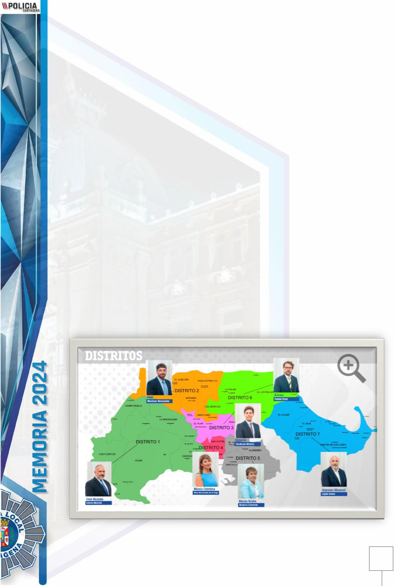
A grandes rasgos, la ciudad se divide en siete distritos principales, aunque la configuración exacta y los límites pueden variar según las fuentes y las actualizaciones administrativas. A continuación, se presenta una descripción general de estos distritos, teniendo en cuenta que algunos barrios pueden pertenecer a más de una diputación o distrito:
- Distrito 1 (Oeste): Abarca la zona oeste del municipio e incluye diputaciones como Canteras, La Magdalena, Perín, Los Puertos y Campo Nubla. Se caracteriza por zonas rurales y espacios naturales.
- Distrito 2: Se ubica en la zona suroeste y comprende diputaciones como Albujón, La Aljorra, Miranda, Pozo Estrecho, Santa Ana y Los Médicos. Predominan las actividades agrícolas y zonas de expansión urbana.
- Distrito 3: Se centra en la zona central-oeste, incluyendo diputaciones como El Plan
y San Félix. Es una zona con actividad industrial y residencial.
- Distrito 4 (Casco Urbano): Corresponde al núcleo histórico de Cartagena,
incluyendo el casco antiguo y zonas adyacentes como San Antonio Abad. Concentra
la mayor parte de la actividad comercial, turística y administrativa.
- Distrito 5 (Este): Se extiende hacia el este del municipio y engloba diputaciones
como Alumbres, Escombreras, El Hondón y Santa
Lucía. Se caracteriza por la
presencia de actividades industriales, especialmente relacionadas con el puerto y la
industria química.
- Distrito 6: Se sitúa en la zona sureste e incluye diputaciones como La Palma,
Lentiscar y Los Médicos. Predominan las zonas agrícolas y rurales.
- Distrito 7: Se localiza en la zona noreste y abarca diputaciones como El Algar, El Beal y Rincón de San Ginés. Se caracteriza por zonas costeras y actividades turísticas.
8


Atendiendo a las diferentes necesidades en materia de seguridad que precisa cada distrito en virtud de su naturaleza y época del año, las intervenciones de la unidad en cada uno de ellos a lo largo del año han resultado de la siguiente forma:
DISTRITO 1 (Campo Nubla, Perín, La Azohía, Canteras, Molinos Marfagones y
Cuesta Blanca).
Este distrito está caracterizado por una configuración
pequeños núcleos de población
territorial dispersa, con
diseminados a lo largo de su extensión. La presencia de
zonas costeras, que experimentan un notable aumento
de población durante la temporada estival, sumada a
áreas rurales más estables
la existencia de
demográficamente, configura un escenario complejo
que requiere una atención diferenciada.
En las zonas rurales como Perín, Cuesta Blanca o Galifa, las principales necesidades de seguridad suelen estar relacionadas con la prevención de robos en viviendas y explotaciones agrícolas. La dispersión de las viviendas y la menor densidad de población pueden dificultar la vigilancia y aumentar la sensación de inseguridad entre los residentes. Para evitar este aspecto, la unidad GOESC realiza controles estáticos en las principales vías, así como vigilancias dinámicas en aquellos puntos menos transitados con el fin de que sea notable la presencia policial.
Por otro lado, las zonas costeras como La Azohía o el Portús, durante los meses de verano, experimentan una afluencia masiva de turistas, lo que incrementa la demanda de servicios de seguridad. Las necesidades en estas áreas se centran en el control del orden público en zonas de ocio y playas, la prevención de hurtos y robos a turistas, así como el control de las concentraciones de jóvenes para el consumo de alcohol en vías y espacios públicos o fiestas convocadas de forma ilegal en la Playa de la Calera de Isla Plana y en la Rambla de la Azohía.
Esta dualidad territorial y demográfica exige una estrategia de seguridad integral que combine la proximidad y la prevención en las zonas rurales con una mayor presencia policial y una gestión eficaz de grandes concentraciones de personas en las zonas costeras durante el verano. La colaboración con las asociaciones y juntas vecinales son una estrategia básica para garantizar la tranquilidad y la seguridad ciudadana.
De las plazas ubicadas en este distrito, se ha intensificado la vigilancia en las siguientes
por apreciarse un mayor índice de conflictividad:
- LA VAGUADA
- Plaza de Iberoamérica
- Estacionamientos supermercado Mercadona
9


- CANTERAS
- Plaza del Limonar
- Plaza del Polideportivo
En este distrito la unidad GOESC ha realizado un total de 109 controles en vías y plazas públicas, dando como resultado la intervención de 3 armas blancas, 10 propuestas de sanción por consumo y tenencia ilícita de sustancias estupefacientes y 3 propuestas de sanción por alteración de la seguridad ciudadana.
En lo referente a la seguridad vial, se ha interpuesto 4 sanciones administrativas por conducir con presencia de alcohol o drogas en el organismo y se han instruido 2 delitos contra la seguridad vial por conducir bajo los efectos del alcohol.
En cuanto a las incidencias de naturaleza penal, sin incluir aquellas relacionadas con
la seguridad vial, la unidad ha realizado un total de 19 intervenciones.
Además de esto, se han realizado 15 vigilancias durante las distintas fiestas
patronales que tienen lugar a los largo del año en los distintos barrios y diputaciones del
distrito.
INTERVENCIÓN | DISTRITO  1
CONTROLES Y VIGILANCIAS | 117
- Controles estáticos | 57
- Controles dinámicos | 52
- Inspecciones en locales | 3
- Fiestas populares | 15
- Vigilancia esporádica | 0
- Otros
LO 4/2015 SEGURIDAD CIUDADANA | 18
- Alteración de la seguridad ciudadana (art. 36.3) | 3
- Desobediencia o resistencia (art. 36.6) | 0
- Portar, exhibir o usar armas (art. 36.10) | 3
- Consumo o tenencia de drogas (art. 36.16) | 10
- Otros | 2
TRÁFICO | 8
- Delito alcoholemia | 2
- Delito carecer de permiso | 0
- Alcoholemia administrativa | 1
- Droga administrativa | 3
- Carecer de SOA | 2

10


- Otras | 0
ORDENANZAS | 9
- Consumo alcohol vía pública | 1
- Miccionar en vía pública | 0
- Incumplimiento horario de cierre | 0
- Otras | 8
INFRACCIONES PENALES | 18
- Detenciones | 0
- Violencia de género | 0
- Violencia doméstica | 0
- Robos y hurtos | 0
- Tráfico de drogas | 0
- Lesiones | 0
- Otros | 18
RIÑAS Y ESCÁNDALOS | 2
COLABORACIONES | 2
- Guardia Civil | 1
- Cuerpo Nacional de Policía | 1
- Otros | 0

DISTRITO 2 (La Aljorra, El Albujón, Miranda, Santa Ana, Pozo Estrecho).
Se trata de un distrito rural con extensas explotaciones agrícolas y núcleos de población de tamaño medio y con la particularidad de celebrar dos de las fiestas que mayor demanda de la unidad GOESC generan, siendo estas las de La Aljorra y Pozo Estrecho.
En las zonas rurales, la seguridad se centra principalmente en la protección de las propiedades
agrícolas y ganaderas. Las grandes extensiones de terreno y la
dispersión de las explotaciones las hacen vulnerables a robos de maquinaria, herramientas y cosechas. Además, la baja densidad de población y la lejanía de los núcleos urbanos pueden dificultar la vigilancia y aumentar la sensación de inseguridad entre los residentes del campo. Para aumentar la sensación de seguridad y disuadir de la comisión de actos antisociales, la unidad GOESC realiza de forma constante controles estáticos y dinámicos en las vías y plazas públicas.
Los núcleos de población de tamaño medio como Pozo Estrecho o La Aljorra, por su
parte, experimentan problemáticas más similares a las de zonas urbanas, aunque a menor
11


escala. El hurto, el robo en viviendas y establecimientos comerciales, y los altercados entre vecinos son algunas de las incidencias más comunes. La presencia de jóvenes y la problemática del consumo de alcohol y drogas en vías y plazas también generan situaciones de conflictividad.
De las plazas ubicadas en este distrito, se ha intensificado la vigilancia en las siguientes
por apreciarse un mayor índice de conflictividad:
- POZO ESTRECHO
- Plaza de Hernando de Soto
- Plaza de la Iglesia
- Plaza de Milano
- Plaza de San Pedro
- Plaza del Taibilla
- LA ALJORRA
- Plaza de Ginés Hernández Otón
- Plaza de la Suiza
La celebración de fiestas populares especialmente conflictivas añade un factor de complejidad a la seguridad del distrito. Estas festividades, que suelen congregar a un gran número de personas, a menudo derivan en altercados, peleas, vandalismo y otros incidentes que alteran el orden público. En la gestión de grandes multitudes y el control del consumo de alcohol y estupefacientes en la vía pública hacen imprescindible la presencia del GOESC en este distrito, realizando dispositivos estáticos y permanentes durante las distintas fiestas, especialmente las de La Palma, El Albujón, La Aljorra y Pozo Estrecho.
En este distrito la unidad GOESC ha realizado un total de 112 controles en vías y plazas públicas, dando como resultado la intervención de 3 armas blancas, 30 propuestas de sanción por consumo y tenencia ilícita de sustancias estupefacientes y 4 propuestas de sanción por alteración de la seguridad ciudadana.
En lo referente a la seguridad vial, se ha interpuesto 6 sanciones administrativas por conducir con presencia de alcohol o drogas en el organismo y se han instruido 1 delitos contra la seguridad vial por conducir bajo los efectos del alcohol.
En cuanto a las incidencias de naturaleza penal, sin incluir aquellas relacionadas con la seguridad vial, la unidad ha realizado un total de 41 intervenciones, destacando 2 detenidos por tráfico de sustancias estupefacientes.
Además de esto, se han realizado 12 vigilancias durante las distintas fiestas patronales que tienen lugar a lo largo del año en los distintos barrios y diputaciones del distrito
12


INTERVENCIÓN |  | DISTRITO  2
CONTROLES Y VIGILANCIAS |  | 137
- Controles estáticos |  | 74
- Controles dinámicos |  | 38
- Inspecciones en locales |  | 11
- Fiestas populares |  | 12
- Vigilancia esporádica |  | 2
- Otros
LO 4/2015 SEGURIDAD CIUDADANA |  | 37
- Alteración de la seguridad ciudadana (art. 36.3) |  | 4
- Desobediencia o resistencia (art. 36.6) |  | 0
- Portar, exhibir o usar armas (art. 36.10) |  | 3
- Consumo o tenencia de drogas (art. 36.16) |  | 30
- Otros |  | 0
TRÁFICO |  | 17
- Delito alcoholemia |  | 1
- Delito carecer de permiso |  | 0
- Alcoholemia administrativa |  | 2
- Droga administrativa |  | 4
- Carecer de SOA |  | 9
- Otras |  | 1
ORDENANZAS |  | 6
- Consumo alcohol vía pública |  | 1
- Miccionar en vía pública |  | 0
- Incumplimiento horario de cierre |  | 0
- Otras |  | 5
INFRACCIONES PENALES |  | 41
- Detenciones |  | 3
- Violencia de género |  | 0
- Violencia doméstica |  | 0
- Robos y hurtos |  | 1
- Tráfico de drogas |  | 2
- Lesiones |  | 1
- Otros |  | 35
RIÑAS Y ESCÁNDALOS |  | 3
COLABORACIONES |  | 3
- Guardia Civil |  | 0
- Cuerpo Nacional de Policía |  | 0
- Otros |  | 3

13


DISTRITO 3 (El Plan, San Félix).
Se trata del segundo núcleo de población de la ciudad atendiendo al número de habitantes, y como tal presenta la problemática de los grandes núcleos poblacionales como puede ser conflictos entre particulares, robos, hurtos, ocupaciones de viviendas así como riñas y escándalos.
En este distrito la unidad GOESC centra su
actividad en la inspección de locales con alta tasa de conflictividad, realización de controles en las vías y plazas públicas así como el patrullaje en horarios de mayor conflictividad.
De las plazas ubicadas en este distrito, se ha intensificado la vigilancia en las siguientes
por apreciarse un mayor índice de conflictividad:
- LOS BARREROS
- Plaza de La Iglesia
- SAN FÉLIX
- Plaza de Feliciano Sánchez Saura
- BARRIO DE PERAL
- Plaza Recreo
- LOS DOLORES
- Plaza Virgen de los Dolores
- Parque Leopoldo Hércules de Solas
- Plaza Hispanoamérica
- Plaza Virgen de Guadalupe
En este distrito la unidad GOESC ha realizado un total de 70 controles en vías y plazas públicas, dando como resultado la intervención de 5 armas blancas, 13 propuestas de sanción por consumo y tenencia ilícita de sustancias estupefacientes y 5 propuestas de sanción por alteración de la seguridad ciudadana.
En lo referente a la seguridad vial, se ha interpuesto 8 sanciones administrativas por conducir con presencia de alcohol o drogas en el organismo y se han instruido 2 delitos contra la seguridad vial por conducir bajo los efectos del alcohol.
En cuanto a las incidencias de naturaleza penal, sin incluir aquellas relacionadas con
la seguridad vial, la unidad ha realizado un total de 28 intervenciones.
14


Además de esto, se han realizado 8 vigilancias durante las distintas fiestas patronales que tienen lugar a lo largo del año en los distintos barrios y diputaciones del distrito.
INTERVENCIÓN |  | DISTRITO  3
CONTROLES Y VIGILANCIAS |  | 84
- Controles estáticos |  | 30
- Controles dinámicos |  | 40
- Inspecciones en locales |  | 6
- Fiestas populares |  | 8
- Vigilancia esporádica |  | 0
- Otros
LO 4/2015 SEGURIDAD CIUDADANA |  | 26
- Alteración de la seguridad ciudadana (art. 36.3) |  | 5
- Desobediencia o resistencia (art. 36.6) |  | 3
- Portar, exhibir o usar armas (art. 36.10) |  | 5
- Consumo o tenencia de drogas (art. 36.16) |  | 13
- Otros |  | 0
TRÁFICO |  | 21
- Delito alcoholemia |  | 2
- Delito carecer de permiso |  | 1
- Alcoholemia administrativa |  | 4
- Droga administrativa |  | 4
- Carecer de SOA |  | 5
- Otras |  | 5
ORDENANZAS |  | 6
- Consumo alcohol vía pública |  | 6
- Miccionar en vía pública |  | 0
- Incumplimiento horario de cierre |  | 0
- Otras
INFRACCIONES PENALES |  | 28
- Detenciones |  | 0
- Violencia de género |  | 0
- Violencia doméstica |  | 0
- Robos y hurtos |  | 3
- Tráfico de drogas |  | 0
- Lesiones |  | 2
- Otros |  | 23
RIÑAS Y ESCÁNDALOS |  | 6

15

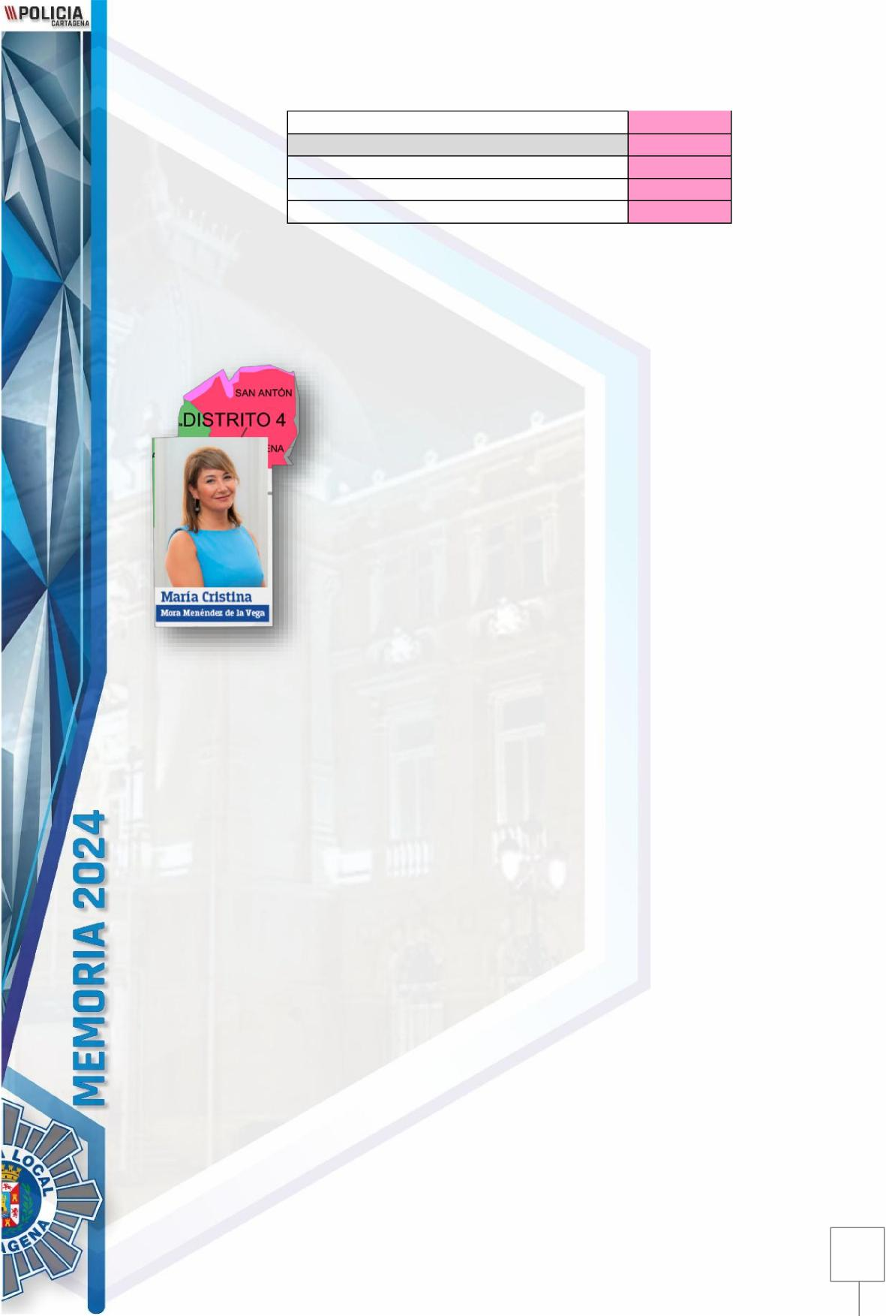
COLABORACIONES | 14
- Guardia Civil | 3
- Cuerpo Nacional de Policía | 2
- Otros | 9

DISTRITO 4 (San Antón, Casco Histórico).
Este distrito congrega el núcleo poblacional más importante del municipio. Esto hace que la mayor parte de las intervenciones se den en él, lo que prioriza la presencia de uno de los equipos GOESC.
A demás en este distrito tienen lugar las fiestas y eventos más
multitudinarios que requieren del refuerzo con más de un equipo.
Cabe destacar la presencia del GOESC en Semana Santa, Cruces
de Mayo, Rock Imperium, Cartagineses y Romanos o Tarde Buena
y Tarde Vieja entre otros, así como eventos deportivos. Es aquí donde mayoritariamente la unidad realiza sus funciones de orden público y control de masas.
Resulta importante la presencia de la unidad en los fines de semanas y vísperas de festivos en donde se producen las concentraciones de jóvenes para el consumo de alcohol en la vía pública así como el control de la venta de estas bebidas incumpliendo la normativa específica por parte de comercios.
También reseñar la importancia de la presencia de la unidad en el Casco Histórico en momentos de gran afluencia de público como elemento disuasorio y escaparate de las políticas de seguridad del Ayuntamiento.
De las plazas ubicadas en este distrito, se ha intensificado la vigilancia en las siguientes
por apreciarse un mayor índice de conflictividad:
- URB. MEDITERRANEO
- Plaza de La Asociación de Vecinos
- Plaza de C/ Diamante
- SAN ANTÓN
- Plaza de Jiménez Belchí
- CASCO HISTÓRICO
- Plaza del CIM
- Plaza Juan XXIII
- Plaza de la Merced
16


- Plaza de la Serreta
- Plaza de la Universidad
- Plaza del Sevillano
- Plaza Doctor Martínez Tapia
- Plaza del Ayuntamiento
- Plaza Jaime Bosch
- Plaza San Francisco
- El Molinete
- CIUDAD JARDÍN
- Plaza de Las Salesas
- Parque de Los Juncos
En este distrito la unidad GOESC ha realizado un total de 372 controles en vías y
plazas públicas, dando como resultado la intervención de 20 armas blancas, 87 propuestas
de sanción por consumo y tenencia ilícita de sustancias estupefacientes y 36 propuestas
de sanción por alteración de la seguridad ciudadana.
En lo referente a la seguridad vial, se ha interpuesto 14 sanciones administrativas por conducir con presencia de alcohol o drogas en el organismo y se han instruido 8 delitos contra la seguridad vial por conducir bajo los efectos del alcohol.
En cuanto a las incidencias de naturaleza penal, sin incluir aquellas relacionadas con la seguridad vial, la unidad ha realizado un total de 144 intervenciones, arrojando un resultado de 9 detenidos.
Cabe destacar la colaboración con las distintas Fuerzas y Cuerpos de Seguridad
existentes, alcanzando un total de 29 intervenciones de distinta naturaleza
Además de esto, se han realizado 39 vigilancias durante las distintas fiestas patronales que tienen lugar a lo largo del año en los distintos barrios y diputaciones del distrito.
INTERVENCIÓN | DISTRITO  4
CONTROLES Y VIGILANCIAS | 434
- Controles estáticos | 184
- Controles dinámicos | 188
- Inspecciones en locales | 28
- Fiestas populares | 39
- Vigilancia esporádica | 21
- Otros
LO 4/2015 SEGURIDAD CIUDADANA | 163

17



- Alteración de la seguridad ciudadana (art. 36.3) | 36
- Desobediencia o resistencia (art. 36.6) | 14
- Portar, exhibir o usar armas (art. 36.10) | 20
- Consumo o tenencia de drogas (art. 36.16) | 87
- Otros | 6
TRÁFICO | 36
- Delito alcoholemia | 7
- Delito carecer de permiso | 1
- Alcoholemia administrativa | 4
- Droga administrativa | 10
- Carecer de SOA | 12
- Otras | 2
ORDENANZAS | 108
- Consumo alcohol vía pública | 59
- Miccionar en vía pública | 2
- Incumplimiento horario de cierre | 0
- Otras | 47
INFRACCIONES PENALES | 144
- Detenciones | 9
- Violencia de género | 2
- Violencia doméstica | 0
- Robos y hurtos | 5
- Tráfico de drogas | 8
- Lesiones | 2
- Otros | 127
RIÑAS Y ESCÁNDALOS | 34
COLABORACIONES | 29
- Guardia Civil | 3
- Cuerpo Nacional de Policía | 14
- Otros | 13

18

DISTRITO 5 (El Hondón, Alumbres, Escombreras, Santa Lucía).



Este distrito aúna, por un lado, uno de los núcleos industriales más importantes de la zona del levante y, por otro, algunos de los barrios con más incidencia en seguridad ciudadana. Las intervenciones en estos barrios, a menudo, precisan de unidades especializadas como el GOESC ya que suelen ser multitudinarias, requiriendo de gran cantidad de agentes y de medios específicos que minimicen los riesgos de los intervinientes.
En este distrito el patrullaje preventivo y los controles en las vías y plazas públicas resultan imprescindibles para garantizar la tranquilidad y la seguridad ciudadana y para generar un efecto

medida, reduzca el índice de
disuasorio que, en mayor o menor

criminalidad y de episodios violentos de las zonas.
De las plazas ubicadas en este distrito, se ha intensificado la vigilancia en las siguientes por apreciarse un mayor índice de conflictividad:

- ALUMBRES
- Plaza del Doctor Estrada
- C/ Del Malecón
- SANTA LUCÍA
- Plaza Modistas
- Plaza Mayor
- Plaza de Molina
- Plaza de Pablo VI.
- LO CAMPANO
- Plaza de la Amistad
- Plaza de la Libertad
- Plaza Maestro José Palmís

- EL ENSANCHE
- Plaza de Alicante
- Plaza de Antón Martín
- Plaza de las Descalzas
- Plaza de los Derechos Humanos
- Plaza de Santa Rita
- Plaza del Alcalde Cendrá Abadía
- Plaza del Doctor Casimiro Bonmatí

19


En este distrito la unidad GOESC ha realizado un total de 101 controles en vías y plazas públicas, dando como resultado la intervención de 11 armas blancas, 46 propuestas de sanción por consumo y tenencia ilícita de sustancias estupefacientes.
En lo referente a la seguridad vial, se ha interpuesto 9 sanciones administrativas por conducir con presencia de alcohol o drogas en el organismo y se han instruido 7 delitos contra la seguridad vial por conducir bajo los efectos del alcohol.
En cuanto a las incidencias de naturaleza penal, sin incluir aquellas relacionadas con la seguridad vial, la unidad ha realizado un total de 79 intervenciones, arrojando un resultado de 3 detenidos.
INTERVENCIÓN |  | DISTRITO  5
CONTROLES Y VIGILANCIAS |  | 118
- Controles estáticos |  | 87
- Controles dinámicos |  | 14
- Inspecciones en locales |  | 7
- Fiestas populares |  | 6
- Vigilancia esporádica |  | 0
- Otros
LO 4/2015 SEGURIDAD CIUDADANA |  | 59
- Alteración de la seguridad ciudadana (art. 36.3) |  | 0
- Desobediencia o resistencia (art. 36.6) |  | 1
- Portar, exhibir o usar armas (art. 36.10) |  | 11
- Consumo o tenencia de drogas (art. 36.16) |  | 46
- Otros |  | 1
TRÁFICO |  | 22
- Delito alcoholemia |  | 7
- Delito carecer de permiso |  | 0
- Alcoholemia administrativa |  | 2
- Droga administrativa |  | 7
- Carecer de SOA |  | 6
- Otras |  | 0
ORDENANZAS |  | 9
- Consumo alcohol vía pública |  | 1
- Miccionar en vía pública |  | 0
- Incumplimiento horario de cierre |  | 0
- Otras |  | 8
INFRACCIONES PENALES |  | 79

20


- Detenciones | 3
- Violencia de género | 0
- Violencia doméstica | 0
- Robos y hurtos | 0
- Tráfico de drogas | 1
- Lesiones | 0
- Otros | 78
RIÑAS Y ESCÁNDALOS | 8
COLABORACIONES | 4
- Guardia Civil | 1
- Cuerpo Nacional de Policía | 3
- Otros | 0

DISTRITO 6: (Lentiscar, La Palma, Los Médicos).
Este distrito está compuesto por núcleos de población dispersos, gran parte de suelo destinado a la agricultura y por instalaciones de naturaleza industrial dedicadas a distintos sectores, lo que hace de este distrito foco principalmente de delitos de robos, tanto en naves
como en instalaciones empresariales, viviendas o de
productos o material agrícola.
Gran parte del trabajo de la unidad GOESC en este distrito se centra en los controles preventivos en vías públicas y en el patrullaje preventivo en zonas sensibles o que, en periodos concretos, son susceptibles de convertirse en objeto de actos delictivos.
De las plazas ubicadas en este distrito, se ha intensificado la vigilancia en las siguientes
por apreciarse un mayor índice de conflictividad:
- LA APARECIDA
- Plaza de Beethoven
- LA PUEBLA
- Plaza de España
- Plaza de Juan XXIII
- LA PALMA
- Plaza Manuel Zamora
- Plaza de la Iglesia
- Plaza de C/ Tilo
21

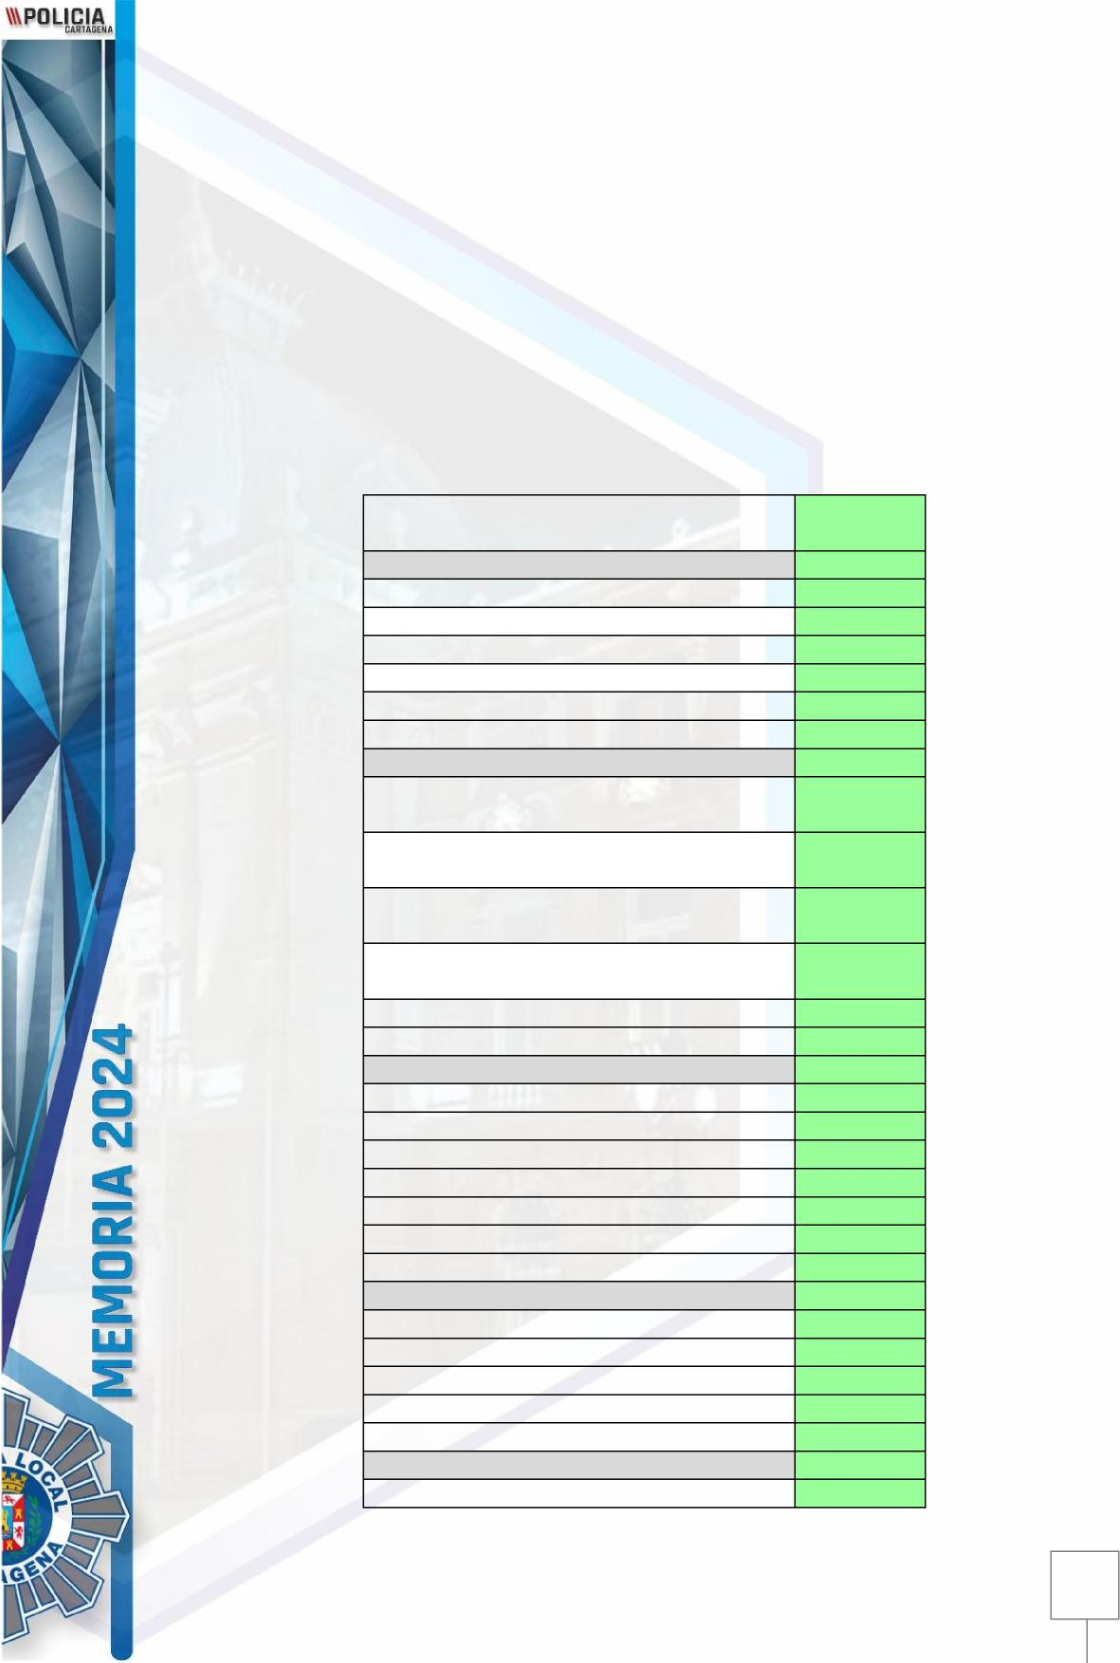
En este distrito la unidad GOESC ha realizado un total de 21 controles en vías y plazas públicas, dando como resultado la intervención de 1 arma blanca y 8 propuestas de sanción por consumo y tenencia ilícita de sustancias estupefacientes.
En lo referente a la seguridad vial, se han instruido 2 delitos contra la seguridad vial
por conducir bajo los efectos del alcohol.
En cuanto a las incidencias de naturaleza penal, sin incluir aquellas relacionadas con
la seguridad vial, la unidad ha realizado un total de 12 intervenciones.
INTERVENCIÓN |  | DISTRITO  6
CONTROLES Y VIGILANCIAS |  | 25
- Controles estáticos |  | 17
- Controles dinámicos |  | 4
- Inspecciones en locales |  | 3
- Fiestas populares |  | 1
- Vigilancia esporádica |  | 0
- Otros
LO 4/2015 SEGURIDAD CIUDADANA |  | 10
- Alteración de la seguridad ciudadana (art. 36.3) |  | 0
- Desobediencia o resistencia (art. 36.6) |  | 1
- Portar, exhibir o usar armas (art. 36.10) |  | 1
- Consumo o tenencia de drogas (art. 36.16) |  | 8
- Otros |  | 0
TRÁFICO |  | 4
- Delito alcoholemia |  | 2
- Delito carecer de permiso |  | 1
- Alcoholemia administrativa |  | 0
- Droga administrativa |  | 0
- Carecer de SOA |  | 1
- Otras |  | 0
ORDENANZAS |  | 4
- Consumo alcohol vía pública |  | 1
- Miccionar en vía pública |  | 0
- Incumplimiento horario de cierre |  | 0
- Otras |  | 3
INFRACCIONES PENALES |  | 12
- Detenciones |  | 0

22

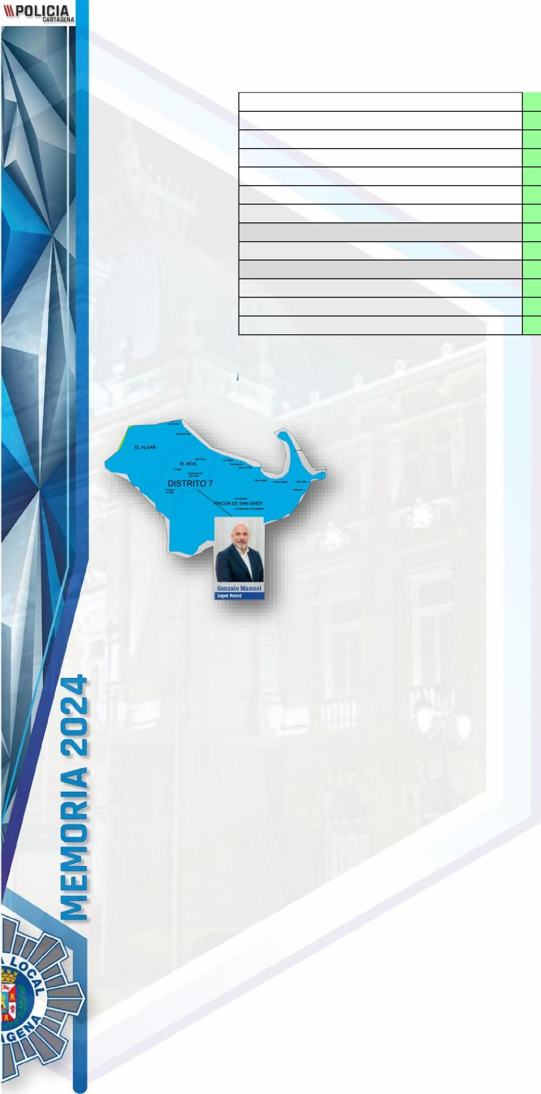
DISTRITO 7 (El A
- Violencia de género | 0
- Violencia doméstica | 0
- Robos y hurtos | 0
- Tráfico de drogas | 0
- Lesiones | 0
- Otros | 12
RIÑAS Y ESCÁNDALOS | 1
COLABORACIONES | 0
- Guardia Civil | 0
- Cuerpo Nacional de Policía | 0
- Otros | 0
lgar, El Beal, Rincón de San Ginés)

La particularidad de este distrito radica en el incremento de población que el mismo sufre durante el periodo estival, pasando de 17.000 habitantes censados a casi 200.000 durante el periodo estival.
Esto plantea dos variantes en cuanto a la planificación de la seguridad en la zona, una primera durante los meses de menor afluencia en la que la función preventiva mediante controles en vía pública y el patrullaje dinámico en la zona con
el fin de evitar actividades delictivas motivadas por la escasa presencia
de personas, y una segunda durante el periodo vacacional en la que la
presencia de la unida GOESC se hace indispensable para el control del llamado “botellón” de grandes concentraciones de jóvenes que ocasiona molestias y suciedad en la zona donde se congrega. Es de reseñar aquí la labor de la unidad en la prevención del mismo que ha llegado a minimizar los efectos de este y ha conseguido desplazar a los jóvenes a las instalaciones, discotecas y zonas de pubs. En ocasiones se realizan concentraciones espontáneas y numerosas en zonas de playa en las que resulta imprescindible la intervención en equipo para garantizar la seguridad.
Otra actuación importante de la unidad es la intensificación de los controles en las vías y plazas públicas durante las semanas previas al comienzo del periodo estival así como durante los meses que dura el mismo, cosa que genera un efecto disuasorio, sobre todo, a los delitos e infracciones relacionados con la seguridad vial.
De las plazas ubicadas en este distrito, se ha intensificado la vigilancia en las siguientes por apreciarse un mayor índice de conflictividad:
23


. EL ALGAR
- Plaza de la Iglesia
- Plaza de Avda. Filipinas frente nº 65.
. LOS BELONES
- Plaza de la Iglesia
. LOS NIETOS
- Plaza de los Cuatro Santos
. LOS URRUTIAS
- Plaza de los Navegantes
. ISLAS MENORES / MAR DE CRISTAL
- Plaza de las Islas Bledas
. CABO DE PALOS
- El Palmeral
- Plaza de Calnegre
- Las Amoladeras
- Las Dunas
. LA MANGA
- Plaza Bohemia
- Plaza del Cavana
- Plaza de las Galeotas
En este distrito la unidad GOESC ha realizado un total de 148 controles en vías y plazas públicas, dando como resultado la intervención de 7 armas blancas, 23 propuestas de sanción por consumo y tenencia ilícita de sustancias estupefacientes y 1 propuestas de sanción por alteración de la seguridad ciudadana.
En lo referente a la seguridad vial, se ha interpuesto 9 sanciones administrativas por conducir con presencia de alcohol o drogas en el organismo y se han instruido 7 delitos contra la seguridad vial por conducir bajo los efectos del alcohol.
En cuanto a las incidencias de naturaleza penal, sin incluir aquellas relacionadas con
la seguridad vial, la unidad ha realizado un total de 36 intervenciones.
Además de esto, se han realizado 13 vigilancias durante las distintas fiestas patronales que tienen lugar a lo largo del año en los distintos barrios y diputaciones del distrito.
INTERVENCIÓN | DISTRITO  7
CONTROLES Y VIGILANCIAS | 165
- Controles estáticos | 70
- Controles dinámicos | 78
- Inspecciones en locales | 4
- Fiestas populares | 13
- Vigilancia esporádica | 0

24



- Otros
LO 4/2015 SEGURIDAD CIUDADANA | 39
- Alteración de la seguridad ciudadana (art. 36.3) | 1
- Desobediencia o resistencia (art. 36.6) | 7
- Portar, exhibir o usar armas (art. 36.10) | 7
- Consumo o tenencia de drogas (art. 36.16) | 23
- Otros | 1
TRÁFICO | 25
- Delito alcoholemia | 7
- Delito carecer de permiso | 1
- Alcoholemia administrativa | 5
- Droga administrativa | 4
- Carecer de SOA | 8
- Otras | 0
ORDENANZAS | 40
- Consumo alcohol vía pública | 26
- Miccionar en vía pública | 0
- Incumplimiento horario de cierre | 0
- Otras | 14
INFRACCIONES PENALES | 36
- Detenciones | 0
- Violencia de género | 0
- Violencia doméstica | 0
- Robos y hurtos | 0
- Tráfico de drogas | 0
- Lesiones | 1
- Otros | 35
 | 72
RIÑAS Y ESCÁNDALOS | 6
COLABORACIONES | 4
- Guardia Civil | 2
- Cuerpo Nacional de Policía | 0
- Otros | 2

25


CÓMPUTO GLOBAL
La Unidad del Grupo Operativo Especial de Seguridad Ciudadana (GOESC) ha tenido un impacto significativo en la seguridad ciudadana del municipio de Cartagena. A través de una labor constante y proactiva, esta unidad se ha convertido en un pilar fundamental para el mantenimiento del orden y la prevención del delito en la ciudad.
Con un despliegue que abarca 1080 controles y vigilancias en vías y plazas públicas,
el GOESC ha logrado resultados tangibles en la disuasión y la intervención ante diversas
problemáticas. La incautación de 50 armas blancas u objetos peligrosos, así como la
formulación de 217 propuestas de sanción por tenencia o consumo de sustancias
contra actividades ilícitas que
estupefacientes, demuestran su eficacia en la lucha
amenazan la convivencia pacífica.
Su intervención en 60 riñas y escándalos, además del apoyo brindado a otras unidades de la Policía Local y Cuerpos de seguridad del Estado en intervenciones complejas, refleja la versatilidad y la capacidad de respuesta del GOESC ante situaciones de diversa índole. Esta unidad no solo actúa de forma reactiva ante incidentes, sino que también desempeña un papel preventivo crucial, especialmente en concentraciones multitudinarias como botellones o concentraciones de vehículos, donde su presencia y actuación contribuyen a evitar incidentes mayores y a garantizar la seguridad de los ciudadanos.
En lo referente a infracciones penales, cabe destacar la detención de 4 individuos por presunto delito contra la salud pública (tráfico de drogas), habiendo incautado un total de 20 macetas de presunta marihuana además de 4 kilos y 445 gramos de esta planta preparada para el consumo, 550 gramos de lo que parecía ser hachís y 37 pastillas de lo que parecía ser éxtasis. Además de esto se produjo la detención de un individuo por tenencia y uso ilícito de arma de fuego.
La importancia del GOESC se ve reforzada por la implementación de nuevas tecnologías que optimizan su labor. El uso de drones proporciona una visión aérea estratégica que facilita la vigilancia y el control de grandes áreas, mientras que la incorporación de dispositivos TASER ofrece una alternativa menos lesiva en situaciones que requieren el uso de la fuerza. La colaboración con la unidad canina UCCART añade un valor adicional a las intervenciones, especialmente en la detección de sustancias estupefacientes y en las intervenciones de orden público.
26

En resumen, el GOESC se ha consolidado como un elemento esencial para la seguridad ciudadana en Cartagena. Su labor preventiva, su capacidad de respuesta ante incidentes y la incorporación de tecnología avanzada, en conjunto con la colaboración de otras unidades, hacen de esta unidad un recurso valioso para la protección y el bienestar de la comunidad.

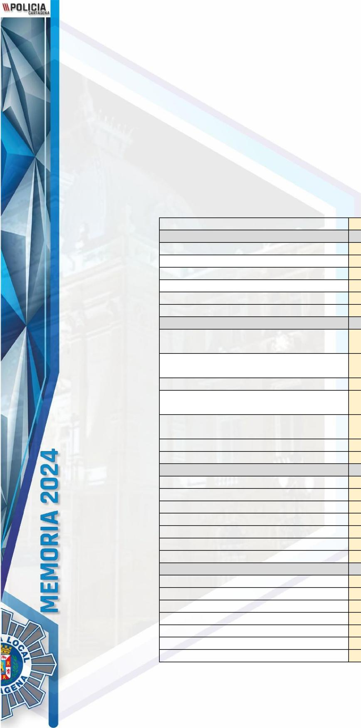
El cómputo global de las intervenciones de la unidad en toda la extensión del
municipio arroja el siguiente resultado:

INTERVENCIÓN | TOTAL
CONTROLES Y VIGILANCIAS | 1080
- Controles estáticos | 519
- Controles dinámicos | 414
- Inspecciones en locales | 52
- Fiestas populares | 94
- Vigilancia esporádica | 23
- Otros
LO 4/2015 SEGURIDAD CIUDADANA | 382
- Alteración de la seguridad ciudadana (art. 36.3) | 49
- Desobediencia o resistencia (art. 36.6) | 26
- Portar, exibir o usar armas (art. 36.10) | 50
- Consumo o tenencia de drogas (art. 36.16) | 217
- Falta de respeto y consideración a los agentes (art. 37.4) | 30
- Otros | 10
TRÁFICO | 133
- Delito alcoholemia | 28
- Delito carecer de permiso | 4
- Alcoholemia administrativa | 18
- Droga administrativa | 32
- Carecer de SOA | 43
- Otras | 8
ORDENANZAS Y LEG. AUTONÓMICA | 182
- Consumo alcohol vía pública | 95
- Miccionar en vía pública | 2
- Incumplimiento horario de cierre | 0
- Infracción a la ley del juego | 4
- Infracción a la ley del tabaco | 18
- Venta de alcohol a menores | 8
- Carecer de licencia de actividad | 3

27


- Otras | 52
INFRACCIONES PENALES | 356
- Detenciones | 13
- Violencia de género | 2
- Violencia doméstica | 0
- Robos y hurtos | 9
- Tráfico de drogas | 11
- Reclamaciones judiciales | 4
- Recuperación vehículo sustraído | 4
- Agresiones sexuales | 1
- Amenazas | 3
- Atentado a agente de la autoridad | 4
- Lesiones | 6
- Otros | 312
RIÑAS Y ESCÁNDALOS | 60
COLABORACIONES | 56
- Guardia Civil | 10
- Cuerpo Nacional de Policía | 20
- Otros | 27

TOTAL DE SERVICIOS E
INTERVENCIONES
2249
-
28



I \\\POLICCIAc
MEDIOAMBIENTE
ntsnuuÑ 0nl a

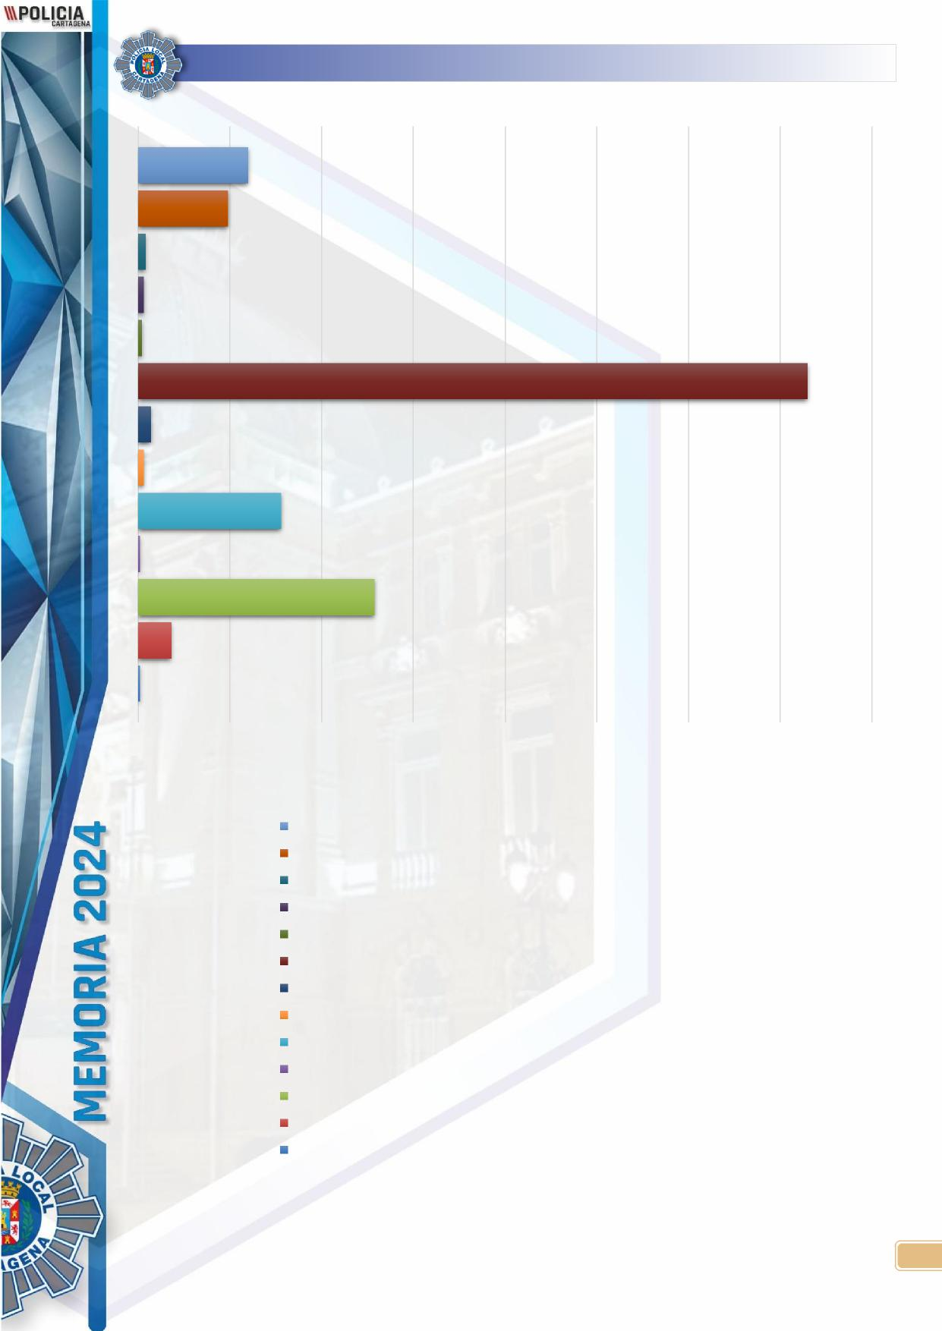
COLABORACIONES Y NOTIFICACIONES
60
49
4
3
2
365
7
3
78
1
129
18
1
0 50 100 150 200 250 300 350 400
NOTIFICACIONES
CONTESTACIONOFICIO/ESCRITOSPARTICULARES/PARTES OFICIOS A CNP/GUARDIA CIVIL COLAB.ADUANAS/ COLAB. CONF.SEGURA/ COLAB CARM COLABORACION SERVICIOS SOCIALES
COLABORACION CON DISCIPLINA AMBIENTAL COLABORACION CON JUZGADO COLABORACION VIA PUBLICA COLABORACION CON SANIDAD COLABORACION CON INFRAESTRUC/PATRIMONIO COLABORACION CON URBANISMO COLABORACION SERVICIOS TECNICOS DE INSPECCION COLABORACION CON LICENCIAS DE ACTIVIDAD
2

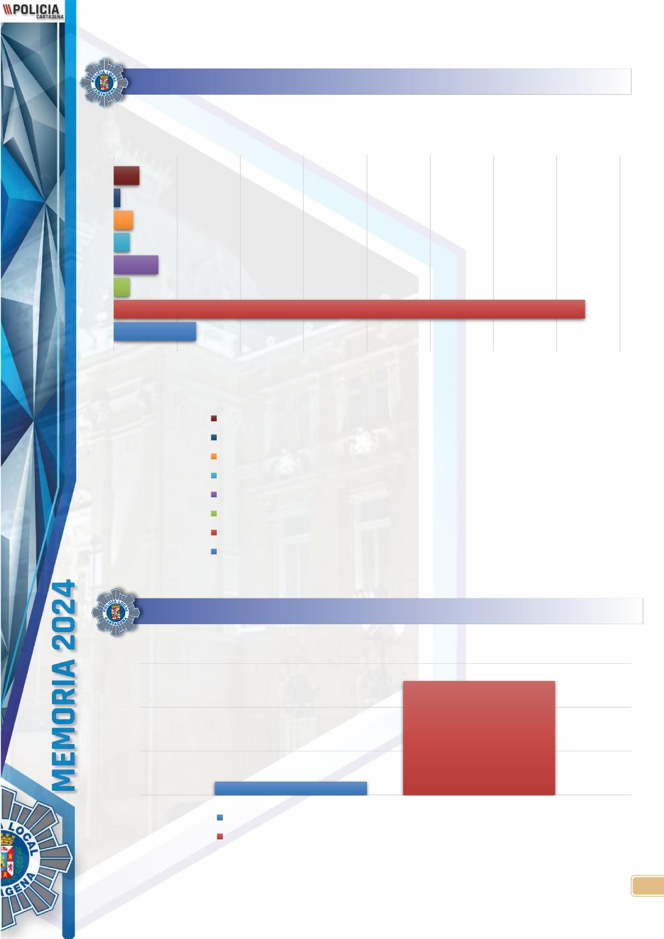
INFRACCIONES
8
2
6
5
14
5
149
26
0 20 40 60 80 100 120 140 160
INFRACCION 4/2015 INFRA LEY TABACO/ BEBIDAS/CAZA INFRACCION ORDENANZA VENTA AMBULANTE INFRACCION ORDENANZA DE RUIDOS/MENDICIDAD INFRACCION ORDENANZA LIMPIEZA /PUBLICIDAD INFRACCION ORDENANZA DE CONTENEDORES INFRACCION ORDENANZA DE VELADORES INFRACCION ORDENANZA DE ANIMALES
INFRACCION ORDENANZA MEDIO AMBIENTE
OBRAS
150
130
100
50
15
0
OBRAS QUE NO SE AJUSTAN A LICENCIA/MOV TIERRAS
OBRAS QUE NO PRESENTAN LICENCIA
3

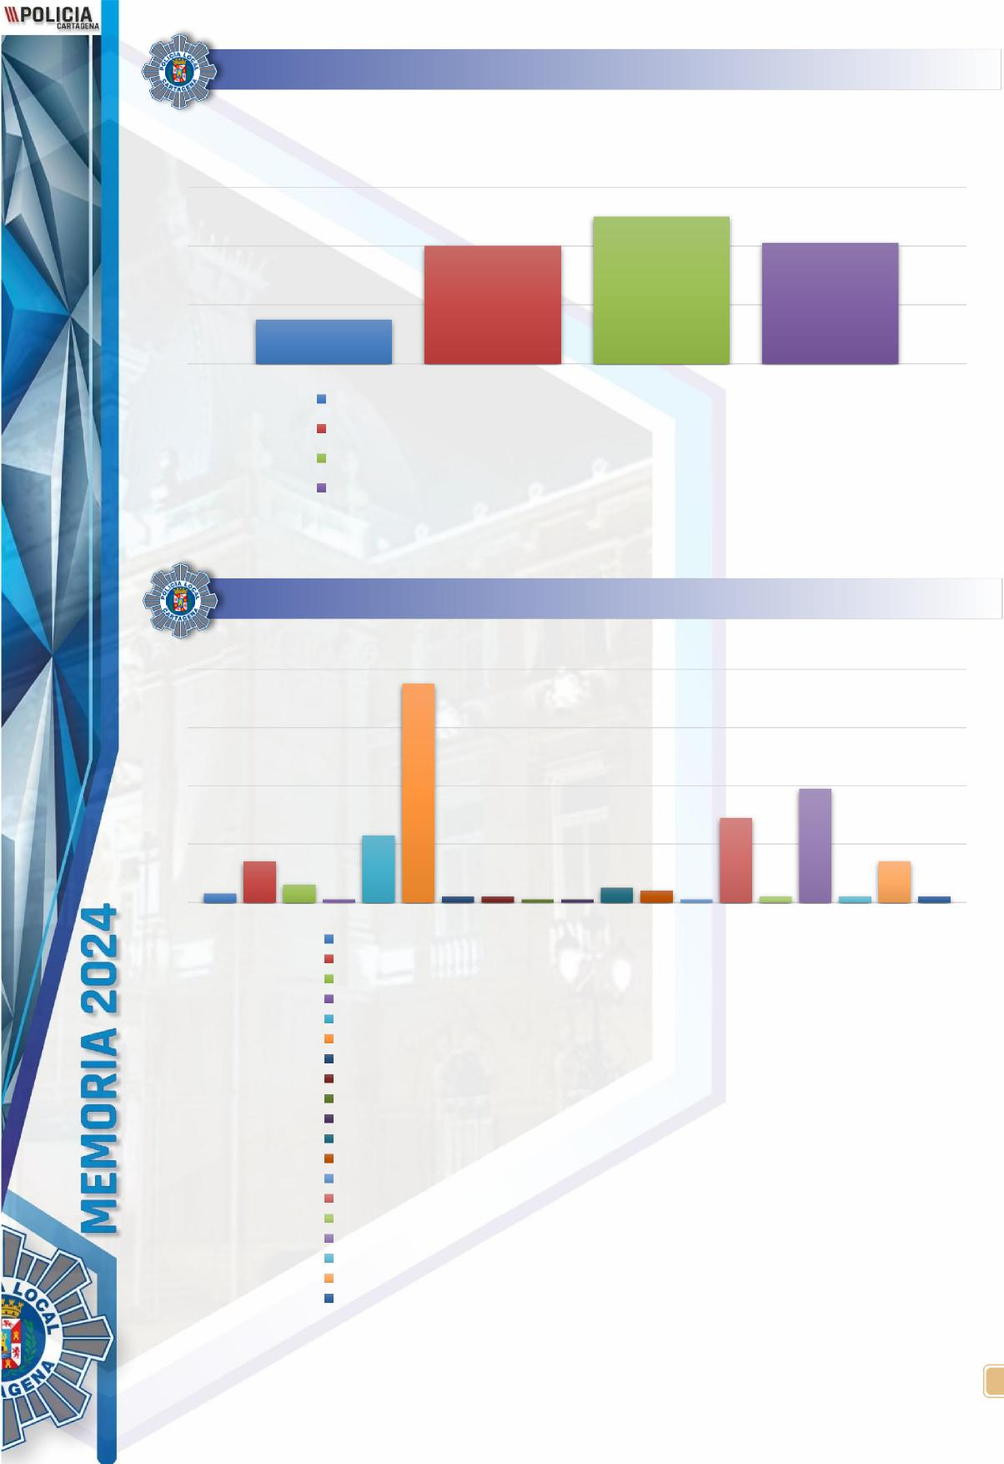
COMERCIO
60
50
40
41
40
20
15
0
ACTIVIDAD QUE NO SE AJUSTA A LICENCIA/SINLICENCIA CESE DE ACTIVIDAD
INSPECCION DE LOCALES
PRECINTOS Y DESPRECINTOS
INTERVENCIONES VARIAS
80
75
60
39
40
29
23
20
14
14
3
2
2
2
2 2 1 1 5 4 1
6 1
0
ACOPIO DE MATERIALES
ANIMAL EXTRAVIADO/ ABANDONO/ MOLESTIAS
CAMPAÑAS CALIDAD VIDA
CONFLICTO PARTICULARES
DECOMISOS
DEPOSITO DE RESIDUOS
INCENDIOS, MONTES, SOLARES, VIVIENDAS,ETC
MOLESTIAS, VECINALES, RUIDOS ETC
MERCADILLO, ANOMALIAS PARTES ETC
PRESTACIONES DE AUXILIO/OTROS/HALLAZGOS
OBSTACULO EN VIA PUBLICA/PELIGRO VIA/ANOMALIA
INCIDENCIAS/ DESTRUCCION DE MERCANCIA
PROPUESTA DE FELICITACION/ INCIDENCIAS
SOLARES INSALUBRES
VEHICULOS ABANDONADOS
VERTIDO DE RESIDUOS
VIGILANCIAS PARQUES, RAMBLAS, ETC
VIVIENDAS INSALUBRES/ INSALUBRIDAD /PELIGROSAS
PROBLEMAS LABORALES/INSPECCION DE TRABAJO
4



5


CARTAGENA
PROTECCIÓN A LA FAMILIA
KasnuuÑ 2/41


INDICE
- INFRACCIONES CONTRA LAS PERSONAS MENORES
- ORDEN PÚBLICO ANIMALES
- ASUNTOS JUDICIALES COLABORACIONES
- VIOLENCIA AMBITO FAMILIAR
INFRACCIONES CONTRA EL PATRIMONIO
- PRESTACIONES DE AUXILIO
2

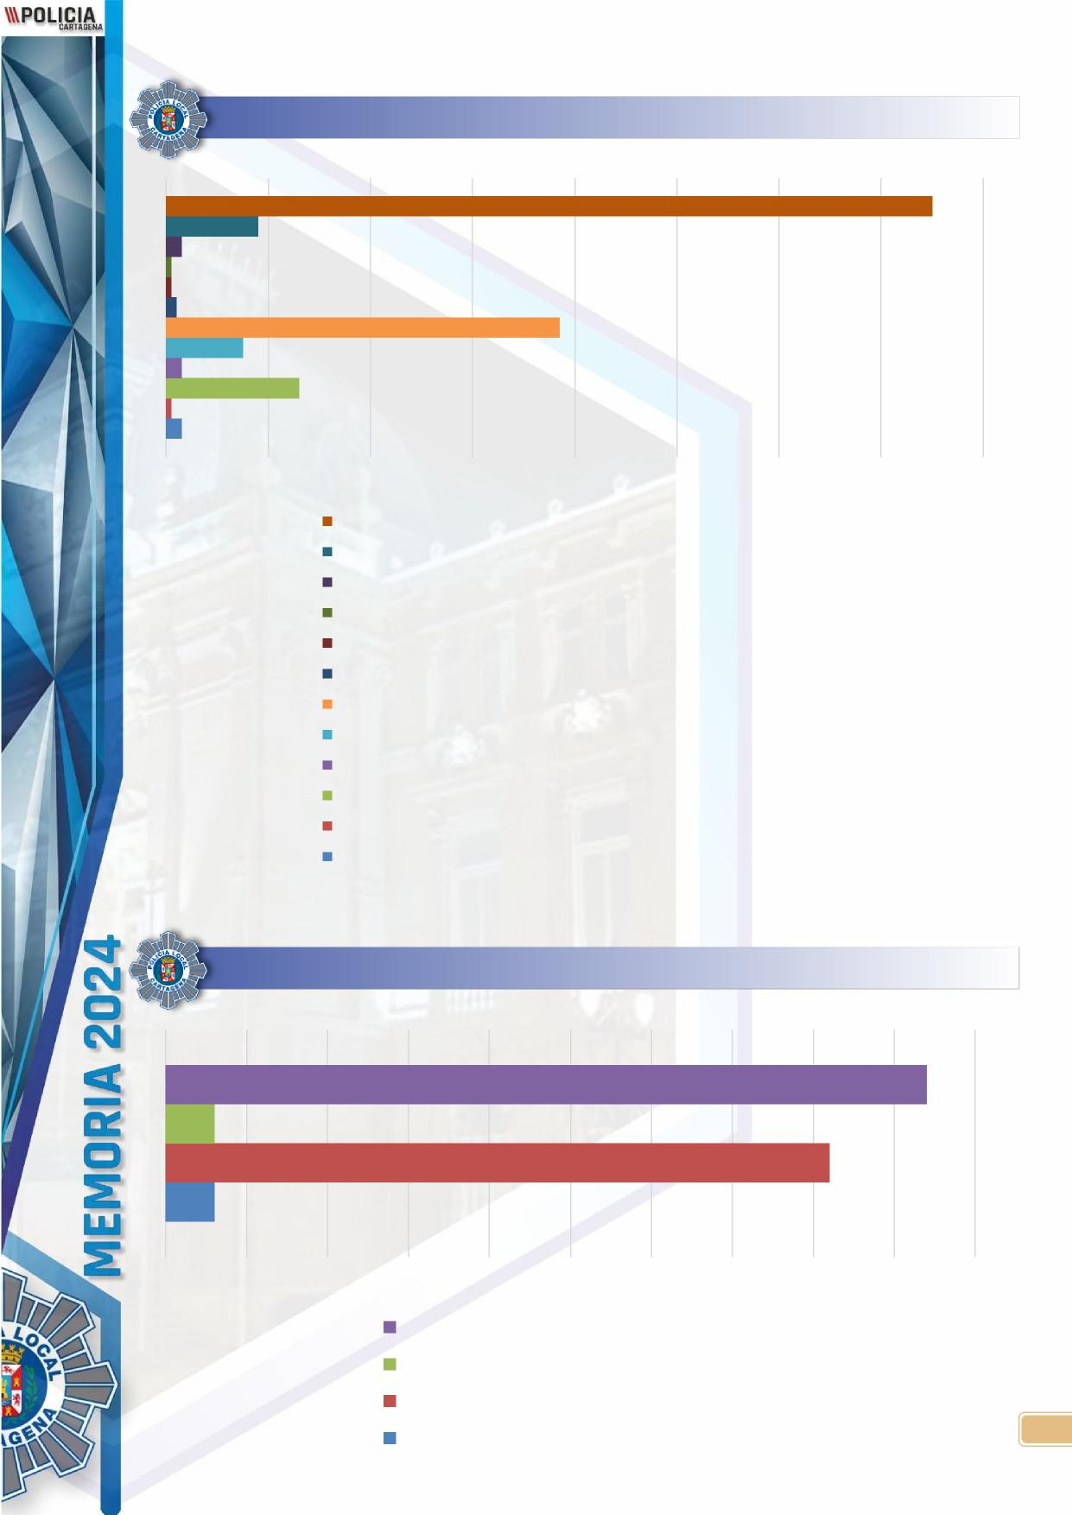
INFRACCIONES CONTRA LAS PERSONAS
150
18
3 1
1
2
77
15
3
26
1
3
0 20 40 60 80 100
120 140 160
TOTAL
SALUD PUBLICA. DELITOS CONTRA LA
HOMICIDIO
DELITO CONTRA LOS DERECHOS DE LOS TRABAJADORES
EXHIBICIONISMO Y PROVOCACION SEXUAL
COACCIONES
LESIONES
AGRESIONES SEXUALES
AGRESION
AMENAZAS
ACOSO SEXUAL
ACOSO
MENORES
47
3
41
3
0 5 10 15 20 25 30 35 40 45 50
TOTAL
MENORES EN SITUACION DE DESAMPARO
ABSENTISMO ESCOLAR ABANDONO DE MENOR
3

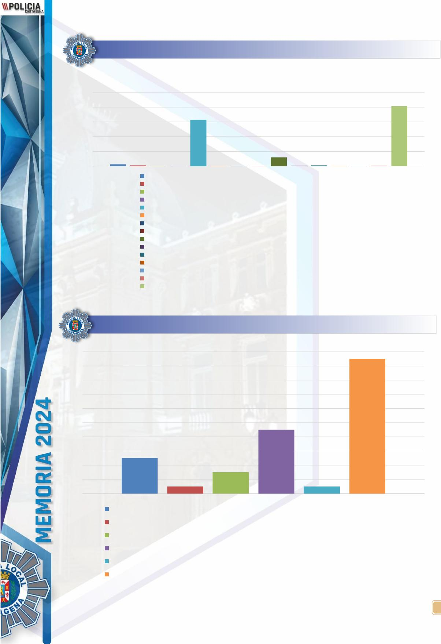
ORDEN PÚBLICO Y SEGURIDAD CIUDADANA
1000
815
800
629
600
400
200
119
1 2 2
4 9 1 3 4
25 11 3 2
0
ATENTADO
DESOBEDIENCIA
RIÑA
INCENDIOS
INFRACCION LEY DE SEGURIDAD CIUDADANA. DROGAS
INFRACCION LEY DE SEGURIDAD CIUDADANA. OTRAS
INDIVIDUO ACTITUD SOSPECHOSA
CONTRA LA SEGURIDAD VIAL
APARCACOCHES ILEGAL
INTERVENCION EN CONFLICTO PRIVADO
CAMARAS
DECOMISO ARTICULOS ALERTADOS O PROHIBIDOS
VIGILANCIA EN COLEGIOS VIGILANCIAS. OTRAS TOTAL
ANIMALES
20
19
18
16
14
12
10
9
8
6
5
4
3
2
1
1
0
MALTRATO ANIMAL
CONTRA LA PROTECCION DE LA FLORA, FAUNA Y ANIMALES DOMESTICOS
MORDEDURA DE ANIMALES
ABANDONO ANIMAL
RESCATE DE ANIMALES
TOTAL
4

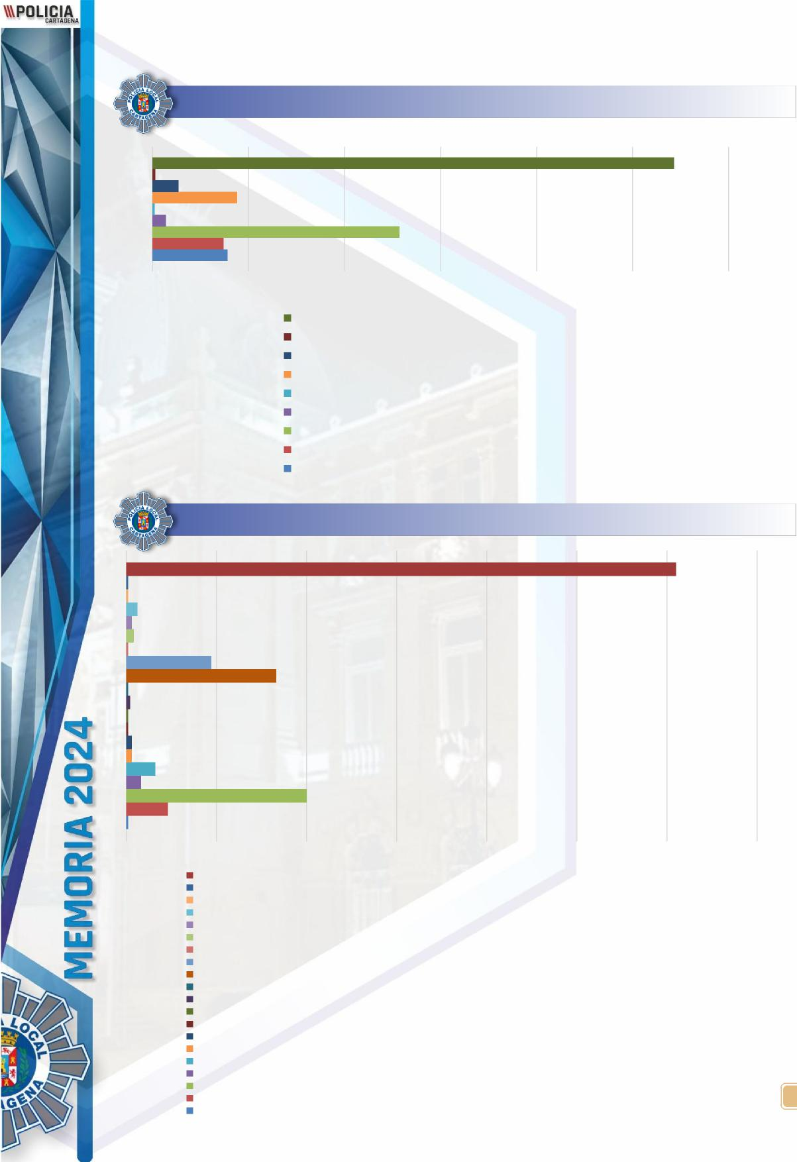
ASUSTOS JUDICIALES
3 27 88
2 14
543
257
74 78
0 100 200 300 400 500 600
TOTAL
DESTRUCCION MERCANCIA
RECLAMADOS AUTORIDAD JUDICIAL QUEBRANTAMIENTO DE CONDENA INCIDENCIA EN LOCALIZACION PERMANENTE
ORDEN DE DETENCIÓN E INGRESO EN PRISIÓN
NOTIFICACION JUDICIAL
LOCALIZACION PERMANENTE
AVERIGUACION DE DOMICILIO Y PARADERO
COLABORACIONES
305
1
1
6
3
4
1
47
83
1
2
1
1
3
3
16
8
100
23
1
0 50 100 150 200 250 300 350
TOTAL
COLABORACION OTRAS POLICIAS LOCALES
COLABORACIÓN MOSSOS
COLABORACION ERTZAINTZA
COLABORACIÓN CONSEJERIA DE FAMILIA E IGUALDAD
COLABORACION CONCEJALIA IGUALDAD (CAVI)
COLABORACION CON URBANISMO
COLABORACION CON SERVICIOS SOCIALES
COLABORACION CON POLICIA NACIONAL
COLABORACION CON PATRIMONIO
COLABORACIÓN CON OTRAS POLICIAS LOCALES
COLABORACION CON MOSSOS
COLABORACION CON LOS SERVICIOS TECNICOS DE INSPECCION
COLABORACION CON LA FISCALIA
COLABORACION CON LA CONCEJALIA DE IGUALDAD
COLAORACION DELEGACION DE GOBIERNO DENUNCIAS LEY SEGURIDAD CIUDADANA
COLABORACION CON IMAS
COLABORACION CON GUARDIA CIVIL
COLABORACION CON EDUCACION
COLABORACION COMUNIDAD AUTONOMA MURCIA
5

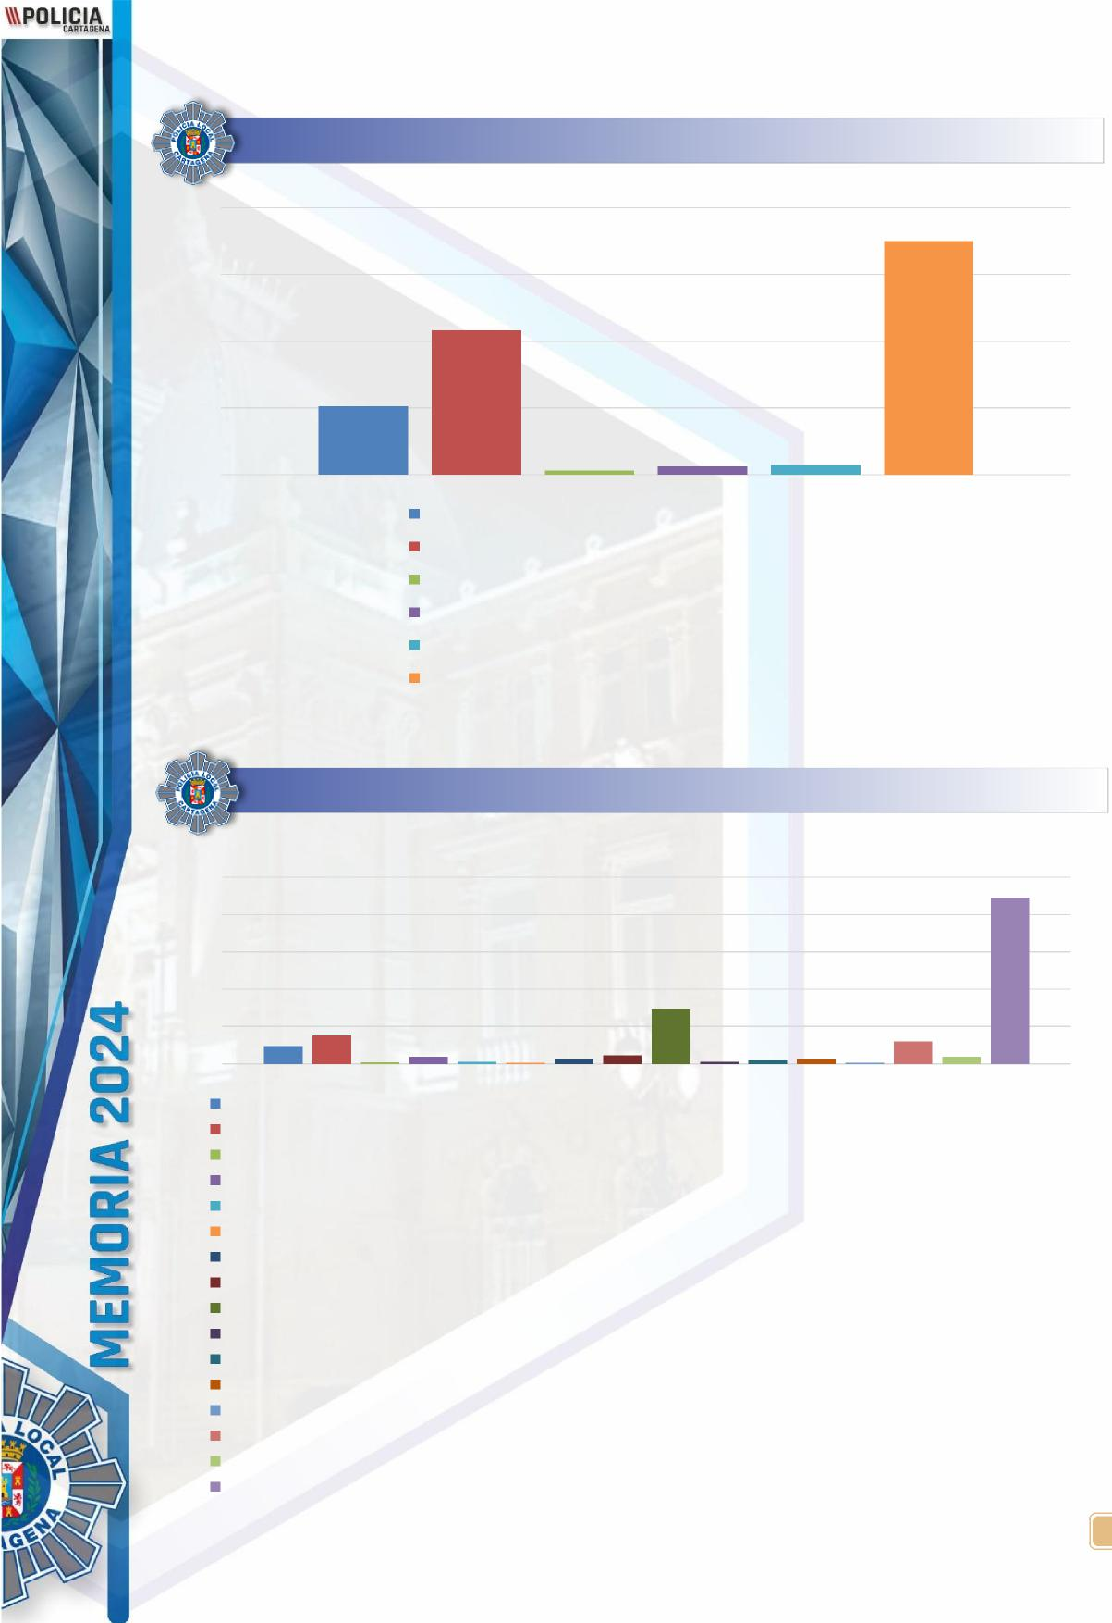
VIOLENCIA AMBITO FAMILIAR
200
175
150
108
100
51
50
3 6 7
0
VIOLENCIA DOMESTICA VIOLENCIA GENERO
PROTECCION VICTIMAS-ACOMPAÑ
AMIENTO
VIGILANCIA CASA DE LA ACOGIDA COMPROBACION DE CONVIVENCIA TOTAL
INFRACCIONES CONTRA EL PATRIMONIO
500
445
400
300
200
148
100
47 76
4 ¹⁹ 5 2 12 23
60 19
5 9 13 3
0
ROBO Y HURTO DE USO DE VEHICULOS
ROBOS
APROPIACION INDEBIDA
DAÑOS CONTRA LA PROPIEDAD DAÑOS EN MOBILIARIO URBANO DAÑOS CONTRA EL PATRIMONIO
DEFRAUDACIONES
ESTAFAS HURTOS
HURTO O ROBO DE FRUTA Y VERDURA
TENENCIA OBJETOS DUDOSA PROCEDENCIA
PROPIEDAD INDUSTRIAL. DECOMISO
ALLANAMIENTO DE MORADA, DOMICILIO PERSONAS JURIDICAS Y ESTABLECIMIENTOS
USURPACION
FALSEDAD DOCUMENTAL
TOTAL
6


PRESTACIONES DE UXILIO
200
171
150
132
100
50
4
12 11 1 3 3 3 2
0
PETICION DE ALBERGUE
PERSONAS DESAPARECIDAS
PRESTACION AUXILIO PERSONA FALLE
CIDA
PRESTACION AUXILIO PERSONAS ENFERMAS
PRESTACION AUXILIO. PROBLEMAS PSIQUIATRICOS
PRESTACION DE AUXILIO. PERSONA DESAPARECIDA PRESTACION DE AUXILIO. OTROS
PRESTACION AUXILIO TENTATIVA SUICIDIO
SUICIDIO
TOTAL
7



SECCIÓN MARÍTIMA



INTERVENCIONES
299
99
2
1
3
1
1
3
1
1
5
3
4
3
2
1
1
80
3
4
1
47
2
1
4
3
1
10
1
1
4
6
0 50 100 150 200 250 300 350
TOTAL Vigilancia esporádica
Suciedad en la vía pública Ruidos por animales
Ruidos en locales públicos Ruidos en la vía pública
Recuperación de vehículo sustraídos Problemas vecinales
Prestación de auxilio persona fallecida Prestación de auxilio persona desaparecida
Prestación de auxilio por rescate Obstáculos en la vía pública
Objetos perdidos Infracción Ordenanza de Venta Ambulante
Infracción Ordenanza de Veladores Infracción Ordenanza de Mendicidad
Infracción Ordenanza de Ruidos Infracción Ordenanza Playas
Infracción Ley Seguridad Ciudadana Individuo molestando
Individuo en actitud sospechosa Incidencias sin parte
Identificaciones Hurtos en locales
Hallazgo de productos no perecederos Decomiso aparcacoches
Daños en mobiliario urbano Controles varios
Conflicto entre particulares Colaboración con otras FFCCS
Cobro de denuncias en efectivo Anomalías en Señalización
2


INTERVENCIONES DE TRÁFICO ZONA LITORAL
800
721
700
600
500
400
300
200
100
27 12 1 3 4 9 6
0
Accidente con daños materiales
Accidente con heridos leves
Accidente con daños materiales y alcoholemia judicial Accidente con herido grave
Alcoholemias judiciales
3



I \\\POLI_{C}CIA_{c}

SALA 092

INDICE

2
PAG 3. ASUNTOS ACCEDIDOS POR POLICIA LOCAL
ASUNTOS GESTIONADOS POR POLICIA LOCAL
PAG 4. DESGLOSE
ACCIDENTES
AGRESIONES
PAG 5. ALARMAS
ANOMALIAS
PAG 6. ANTECEDENTES
CAMPAÑAS
PAG 7. COLABORACIONES
CONTROLES
PAG 8. DAÑOS
DECOMISOS
PAG 9. INDENCIOS
INCIDENTES
PAG 10. INFRACCIONES
PAG 11. OBRAS
PRECINTOS
PAG 12. PRESTANCIONES DE AUXILIO
PRUEBAS
PAG 13. REGULACIÓN
RETIRADAS
PAG 14. ROBOS
RUIDOS
PAG 15. VEHICULOS
VIGILANCIAS
VIOLENCIA Y MALOS TRATOS
PAG 16, 17, 18 ACTUACIONES FUERA DE CATALOGO

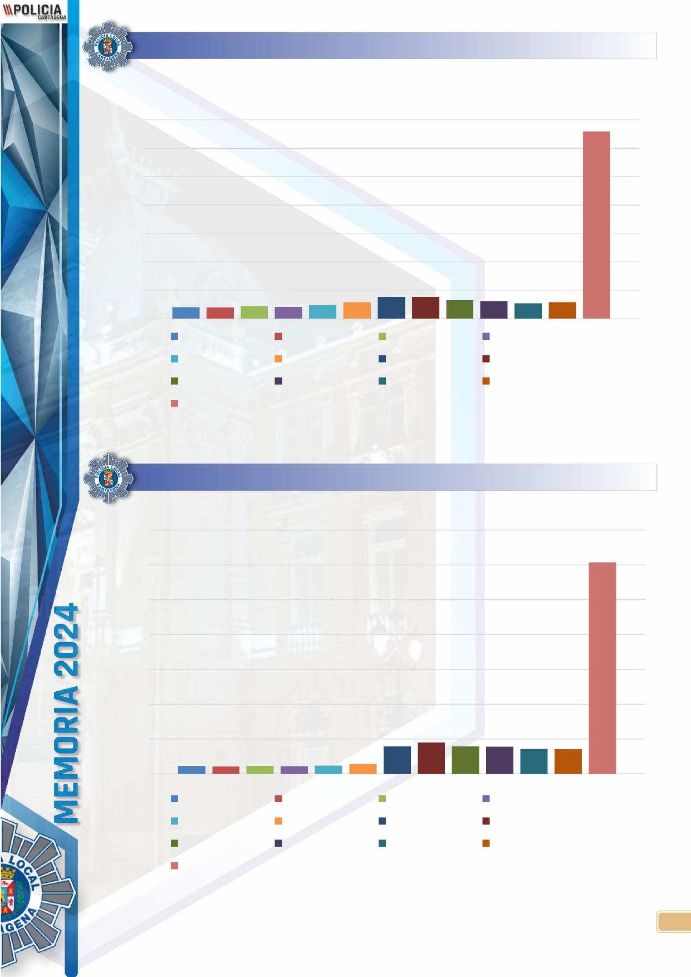
ASUNTOS ACCEDIDOS POR POLICÍA LOCAL
35000
32963
30000
25000
20000
15000
10000
5000
2014 1939 2203 2042 2387 2906 3791 3821 3246 3064 2691 2859
0
ENERO FEBRERO MARZO
ABRIL
MAYO JUNIO JULIO
AGOSTO
SEPTIEMBRE
OCTUBRE NOVIEMBRE DICIEMBRE
TOTAL
ASUNTOS GESTIONADOS POR POLICÍA LOCAL
14000
12151
12000
10000
8000
6000
4000
2000
1582 ¹⁷⁹² 1579 1558 1438 1407
450 418 452 444 466 565
0
ENERO FEBRERO MARZO ABRIL
MAYO JUNIO JULIO AGOSTO
SEPTIEMBRE OCTUBRE NOVIEMBRE DICIEMBRE
TOTAL
3

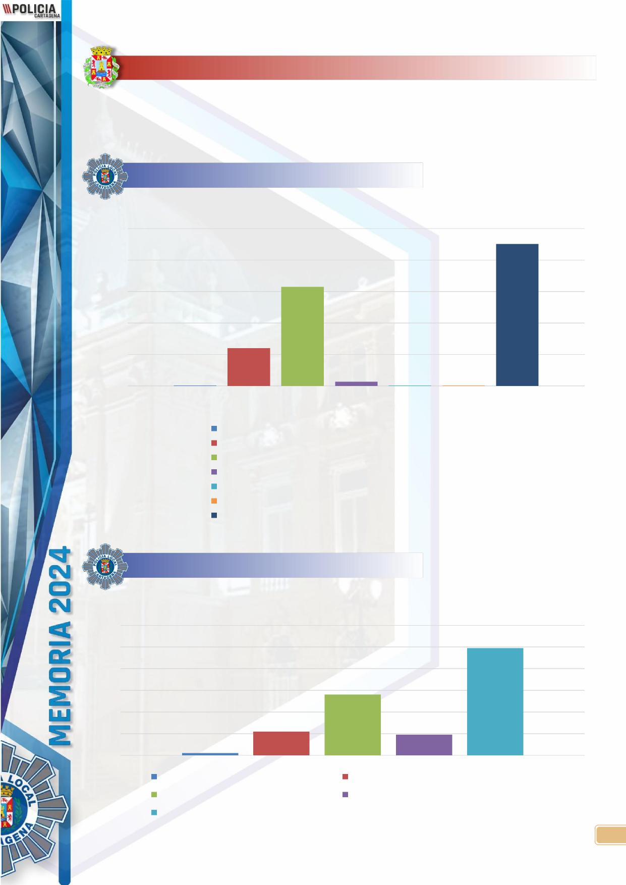
DESGLOSE
Las anteriores graficas quedan desglosadas en los siguientes gráficos divididos
por asuntos, mostrando tan solo los apartados que agrupan más de cuatro líneas de datos.
ACCIDENTES
2500
2256
2000
1573
1500
1000
601
500
6
6
66 4
0
ACCIDENTE CON VEHICULO POLICIAL IMPLICADO ACCIDENTE DE TRAFICO CON HERIDOS ACCIDENTE DE TRAFICO SIN HERIDOS ACCIDENTE TRAFICO DAÑOS MOBILIARIO URB. ACCIDENTE TRAFICO DAÑOS SEÑALIZACION ACCIDENTES LABORALES
TOTAL
AGRESIONES
120
99
100
80
60
56
40
22
19
20
2
0
AGRESIONES SIN CATALOGAR AGRESIONES AGENTE AUTORIDAD
AGRESIONES EN GENERAL AGRESIONES SEXUALES
TOTAL
4

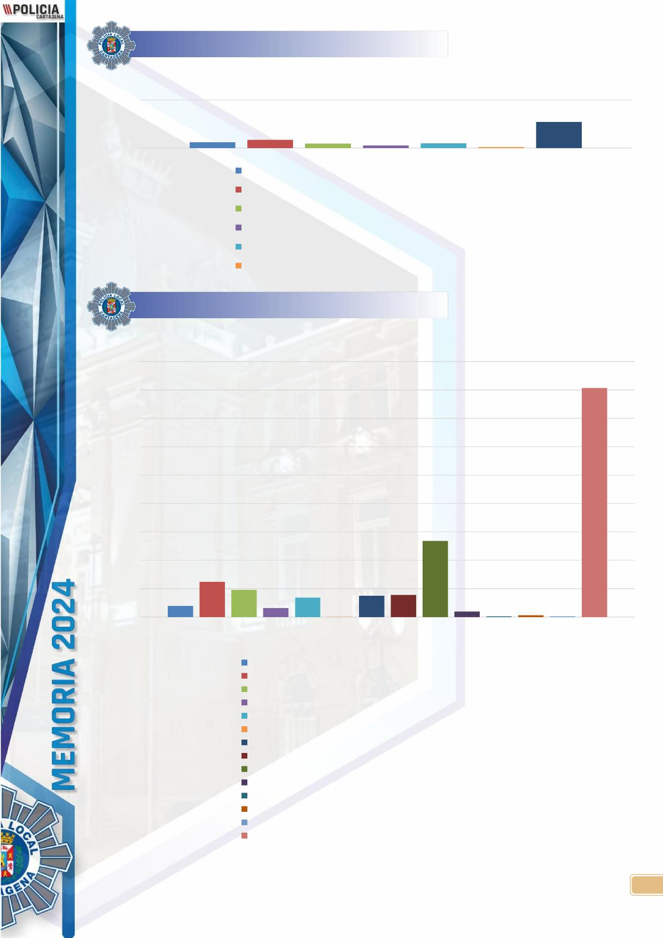
ALARMAS
500
270
58 84 46 26 47 9
0
ALARMAS EN COLEGIOS ALARMAS EN ESTABLECIMIENTOS ALARMAS EN INSTALACIONES MUNICIPALES ALARMAS EN VEHICULOS ALARMAS EN VIVIENDAS ALARMAS MAL FUNCIONAMIENTO
ANOMALIAS
1800
1614
1600
1400
1200
1000
800
600
535
400
247 191
150 154
136
200
77
63
1
38 5 12 5
0
ANOMALIAS EN ALCANTARILLADO
ANOMALIAS EN CONDUCCIONES DE AGUA ANOMALIAS EN CONDUCCIONES ELECTRICAS ANOMALIAS EN CONDUCCIONES TELEFONICAS ANOMALIAS EN DEPENDENCIAS MUNICIPALES ANOMALIAS EN GRUAS DE OBRAS
ANOMALIAS EN JARDINES
ANOMALIAS EN SEMAFOROS
ANOMALIAS EN SEÑALIZACION
ANOMALIAS EN VALLADO
ANOMALIAS SOBRE PUBLICIDAD ANOMALIAS/INFORMES EN COLEGIOS ANOMALIAS DE CONDUCCIONES GAS
TOTAL
5

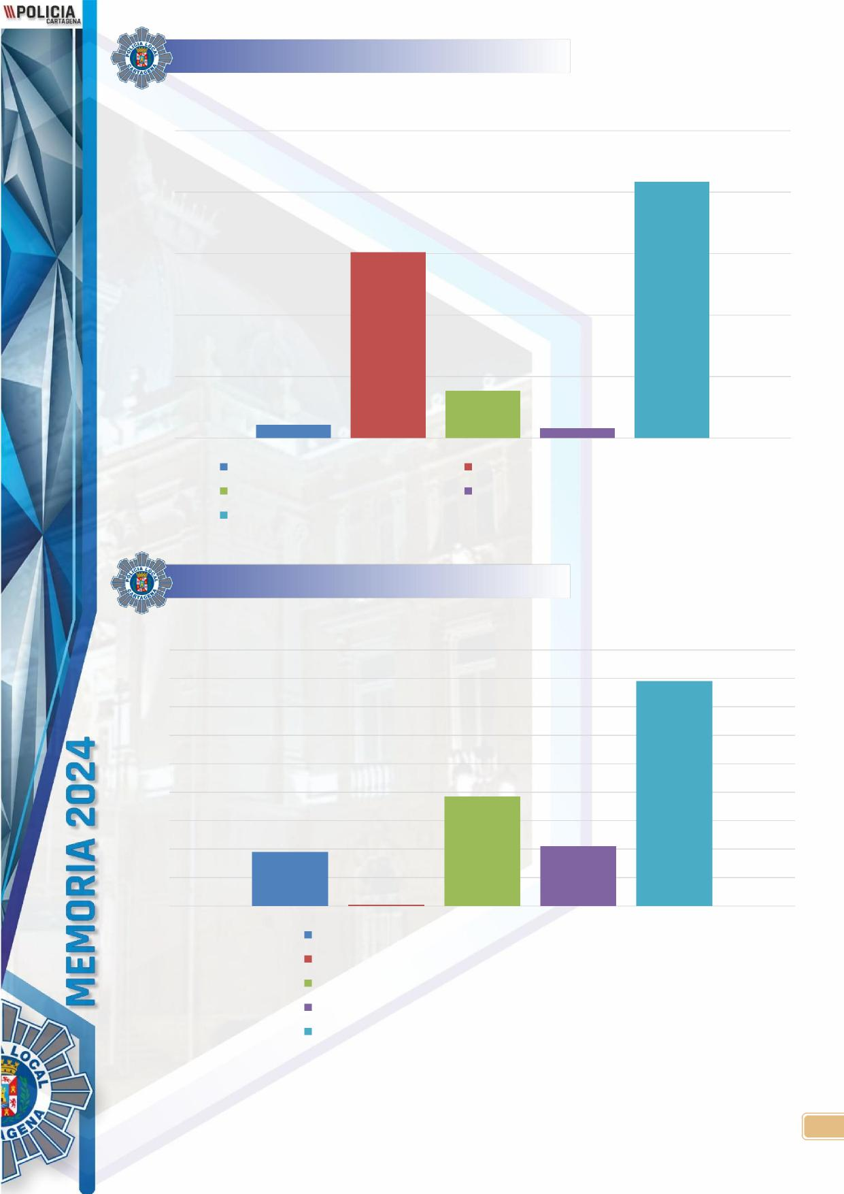
ANTECEDENTES
2500
2084
2000
1512
1500
1000
500
385
107
80
0
ANTECEDENTES CONDUCTORES ANTECEDENTES PERSONAS
ANTECEDENTES VEHICULOS ANTECEDENTES EXTERNOS
TOTAL
CAMPAÑAS
180
160
158
140
120
100
80
77
60
42
40
38
20
1
0
CAMPAÑA ANIMALES DOMESTICOS
CAMPAÑA ATENCION PERSONAS SIN HOGAR CAMPAÑA DGT
CAMPAÑA SEGURIDAD VIAL
TOTAL
6

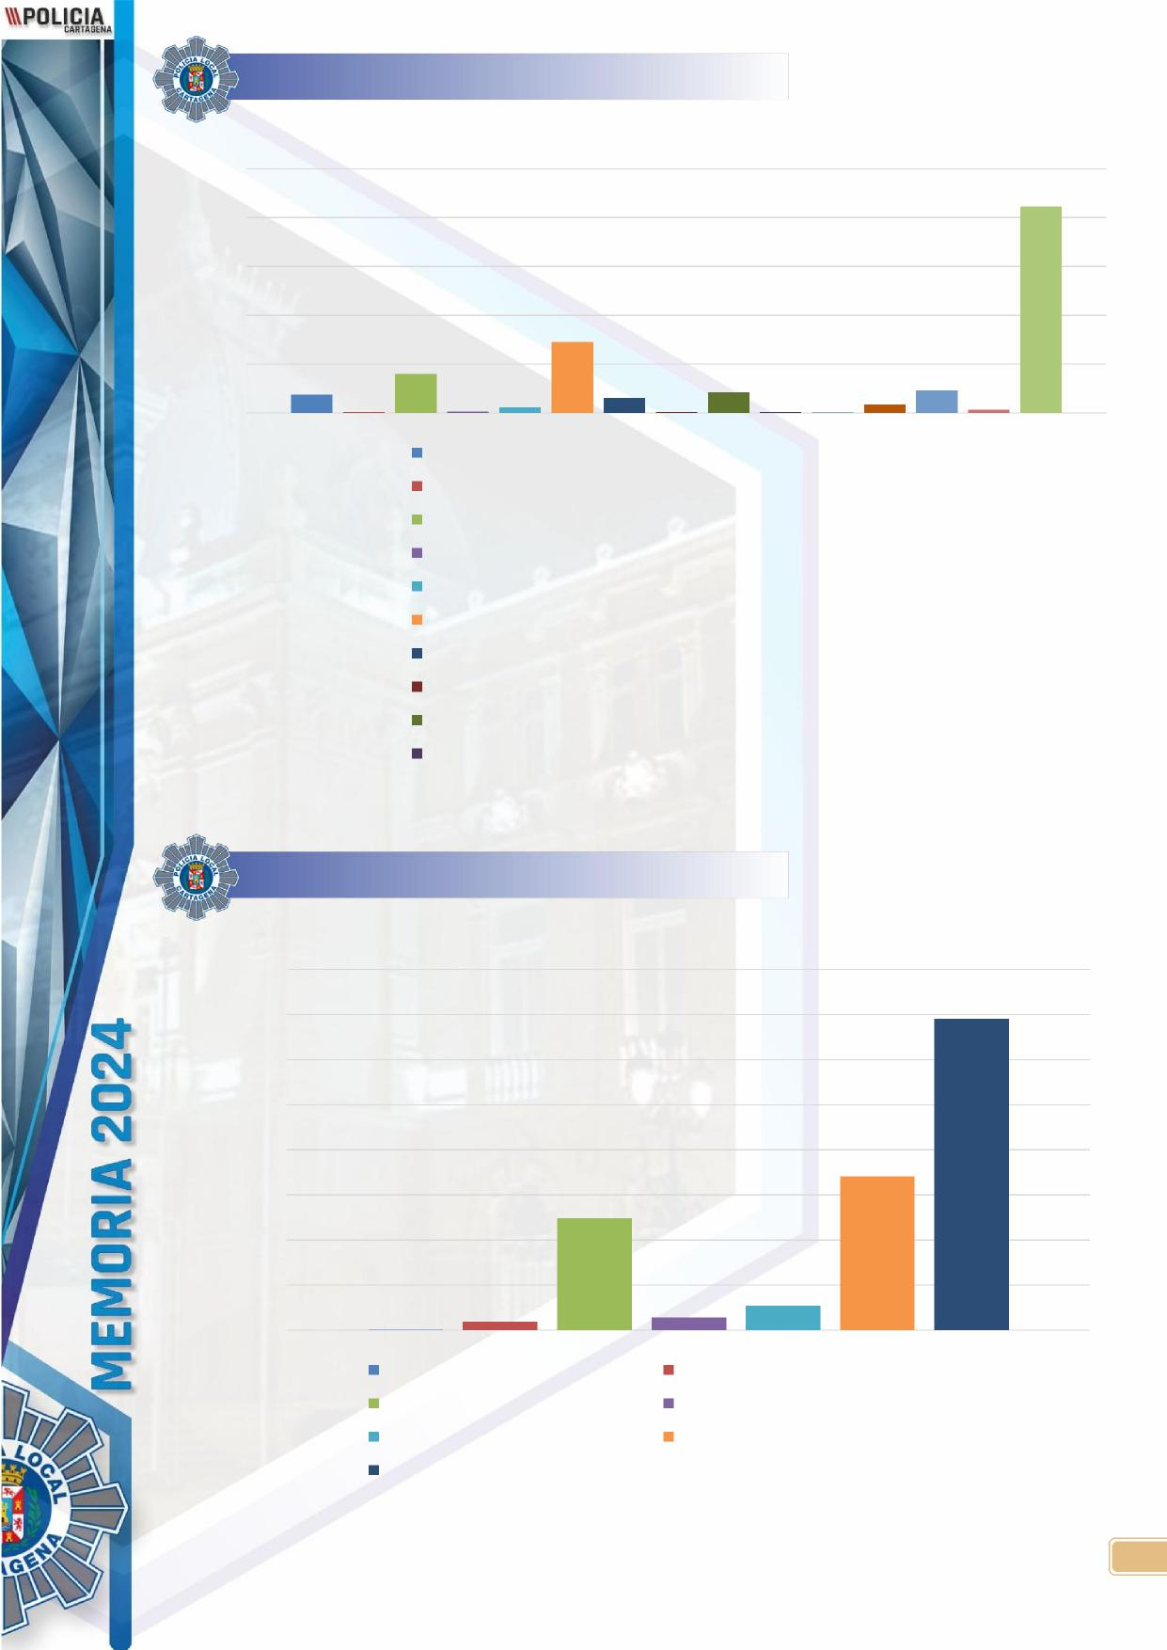
COLABORACIONES
2500
2111
2000
1500
1000
724
500
399
185
12 57
7
212
151 10 7 2 85 230 30
0
COLABORACION CON BOMBEROS COLABORACION CON FUERZAS ARMADAS COLABORACION CON JUZGADOS COLABORACION CON OTRAS UNIDADES COLABORACION CON SANIDAD COLABORACION CON SERVICIOS MUNICIPALES COLABORACION CON URBANISMO COLABORACION CONCEJALIA MUJER/SIAF COLABORACION DISCIPLINA AMBIENTAL COLABORACION EN CACHEOS
CONTROLES
1600
1400
1381
1200
1000
800
681
600
496
400
200
109
56
38
1
0
CONTROL DE PLAGAS CONTROL DE DROGAS
CONTROL MERCADILLO CONTROLES ALCOHOLEMIA
CONTROLES DE RADAR CONTROLES VARIOS
TOTAL
7

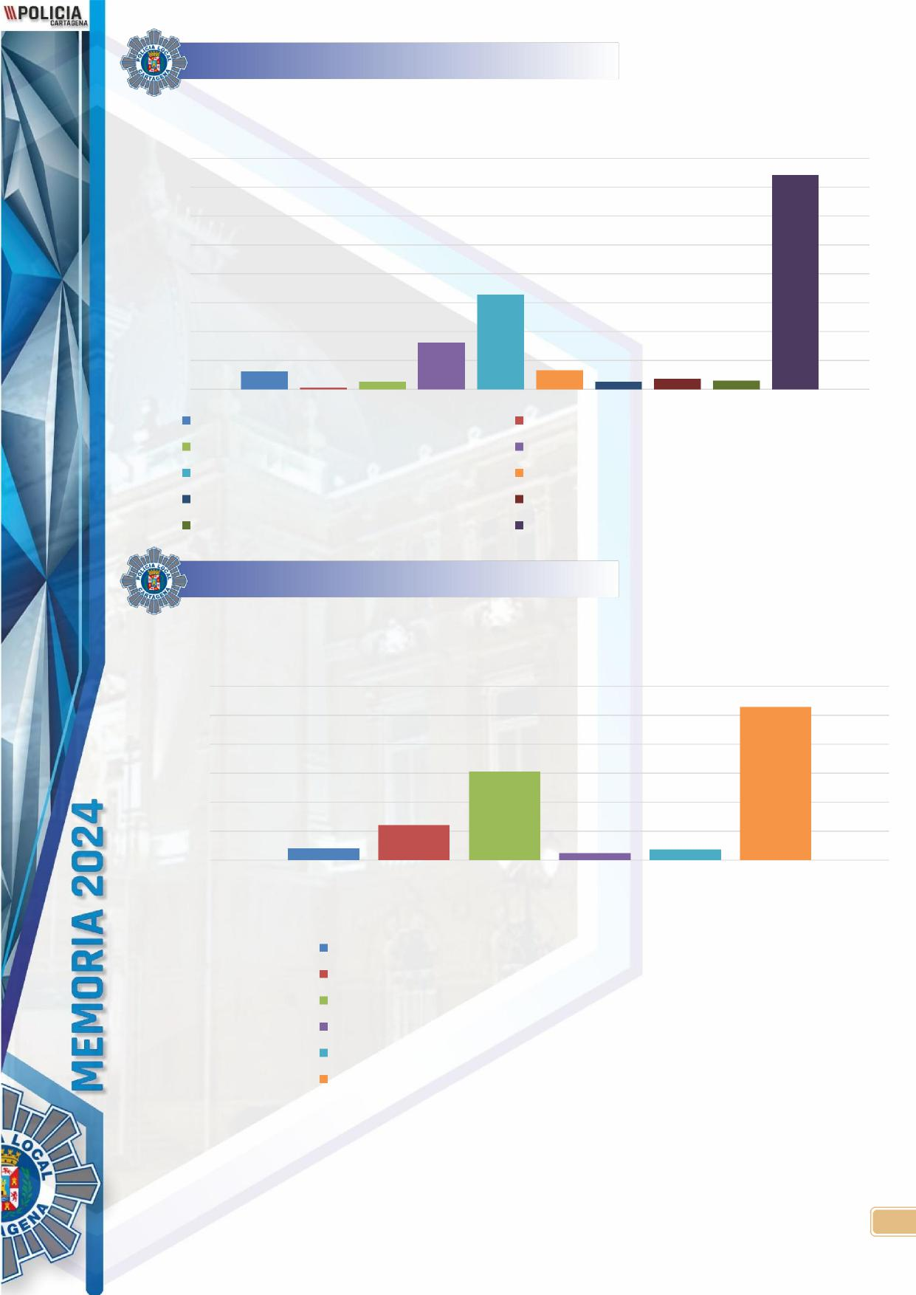
DAÑOS
400
371
350
300
250
200
164
150
100
81
50
31
3 13
33 13 18 15
0
DAÑOS A MOBILIARIO POR VEHICULOS
DAÑOS A SEMAFORO POR VEHICULOS
DAÑOS A SEÑALIZACION POR VEHICULOS DAÑOS EN MOBILIARIO URBANO
DAÑOS EN PROPIEDAD PRIVADA DAÑOS EN PROPIEDAD PUBLICA
DAÑOS EN VIVIENDAS DAÑOS INTENCIONADOS
DAÑOS POR TEMPORAL TOTAL
DECOMISOS
600
528
500
400
305
300
200
121
100
41
24 37
0
DECOMISO
DECOMISO APARCACOCHES DECOMISO POR MENDICIDAD DECOMISO V. AMBULANTE PTO. NO PERECEDERO DECOMISO V. AMBULANTE PTO. PERECEDERO TOTAL
8

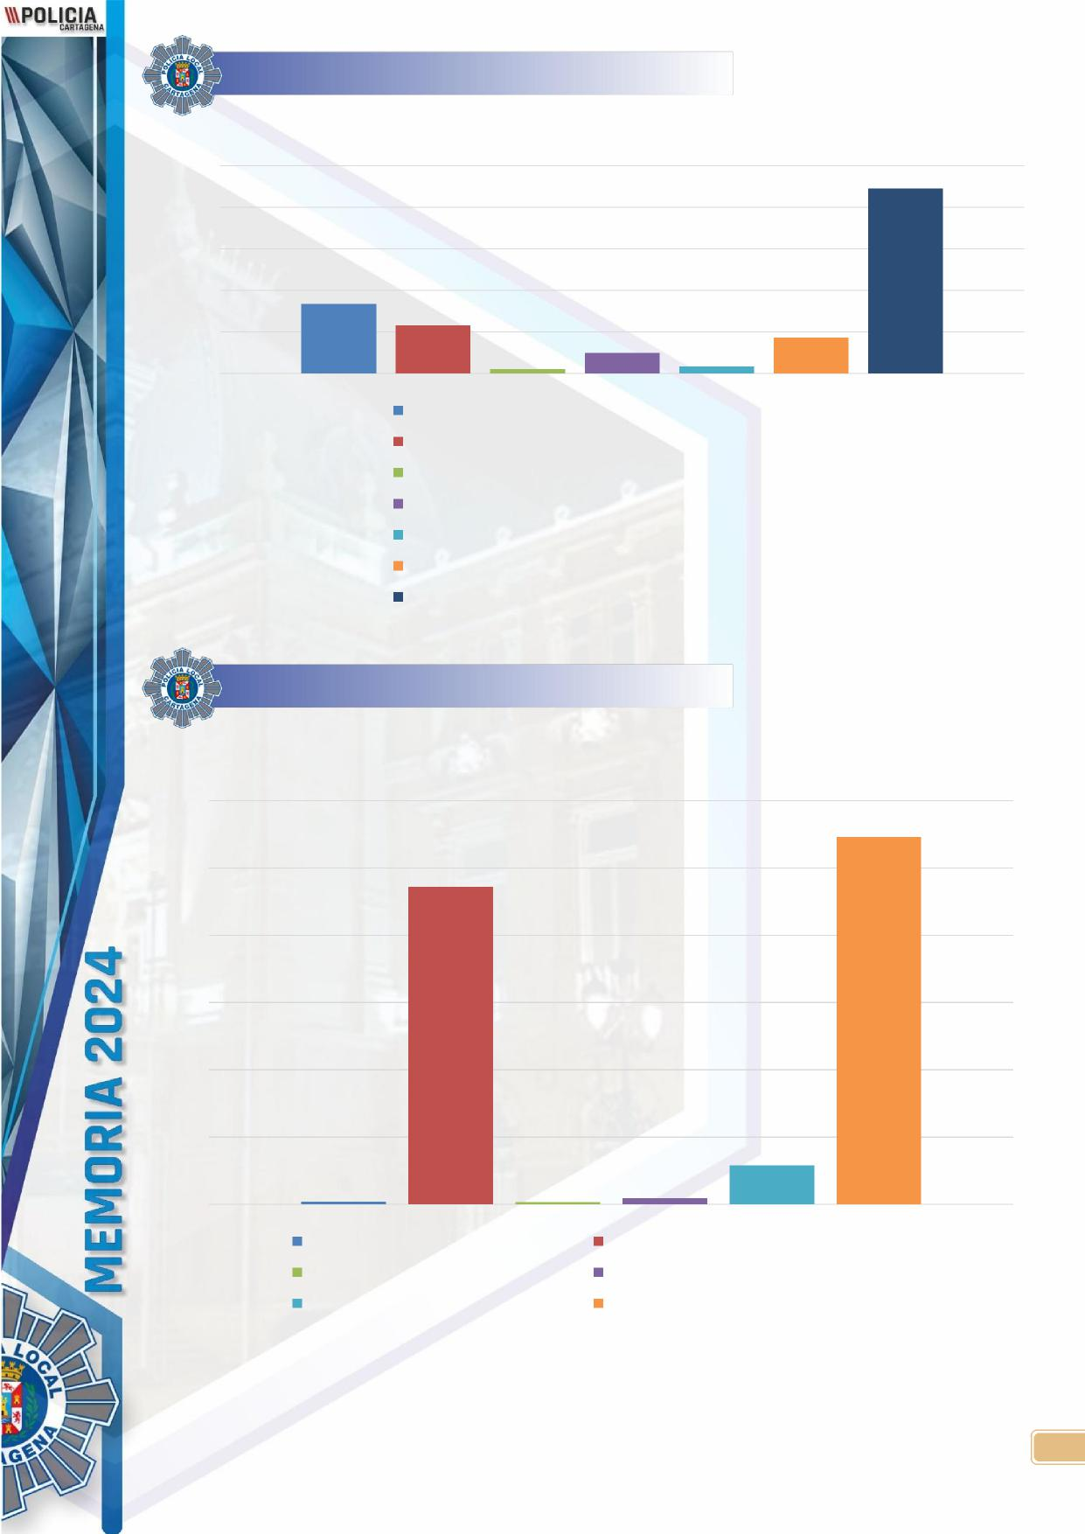
INCENDIOS
500
445
400
300
200
167
116
100
10
86
49 17
0
INCENDIOS CAMPOS, MONTES, MALEZA, ETC INCENDIOS CONTENEDOR / BASURA INCENDIOS DE MOBILIARIO URBANO INCENDIOS DE VEHICULOS
INCENDIOS EN LOCALES
INCENDIOS EN VIVIENDAS
TOTAL
INCIDENCIAS
600
546
500
472
400
300
200
100
58
4
3 9
0
INCIDENCIA DRONES INCIDENCIAS
INCIDENCIAS ASEOS PUBLICOS INCIDENCIAS CETI
INCIDENCIAS ELECCIONES TOTAL
9

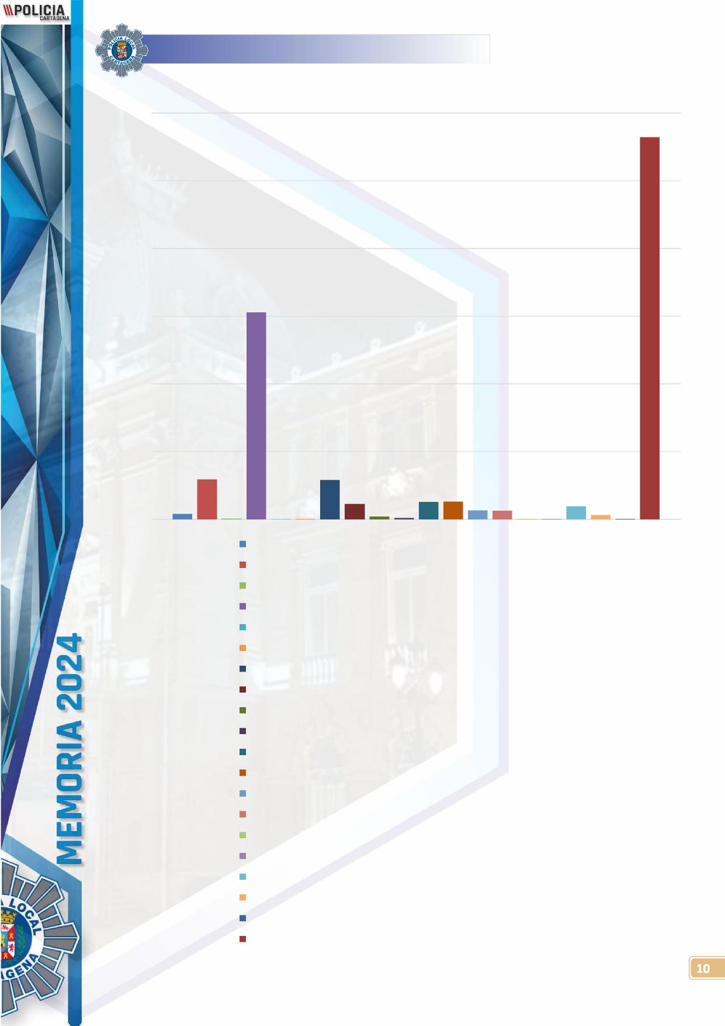
INFRACCIONES
3000
2821
2500
2000
1500
1000
500
295
40
290
112
1527
4
1 2
127131 66 63 2 3 95 30 2
21 10
0
INFRACCION A LA LEY DEL TABACO
INFRACCION ADMINISTRATIVA SEGURIDAD VIAL. INFRACCION DRONES
INFRACCION LEY DE SEGURIDAD CIUDADANA INFRACCION LEY EXTRANJERIA
INFRACCION LEY RIESGOS LABORALES
INFRACCION ORDENANZA ANIMALES DE COMPAÑIA INFRACCION ORDENANZA BEBIDAS ALCOHOLICAS INFRACCION ORDENANZA DE CONTENEDOR OBRA INFRACCION ORDENANZA DE PASADERAS INFRACCION ORDENANZA DE PLAYAS INFRACCION ORDENANZA DE RUIDOS INFRACCION ORDENANZA LIMPIEZA URBANA INFRACCION ORDENANZA MENDICIDAD INFRACCION ORDENANZA MERCADOS INFRACCION ORDENANZA PUBLICIDAD EXTERIOR INFRACCION ORDENANZA VELADORES INFRACCION ORDENANZA VENTA AMBULANTE INFRACCION REGLAMENTO DE ARMAS TOTAL

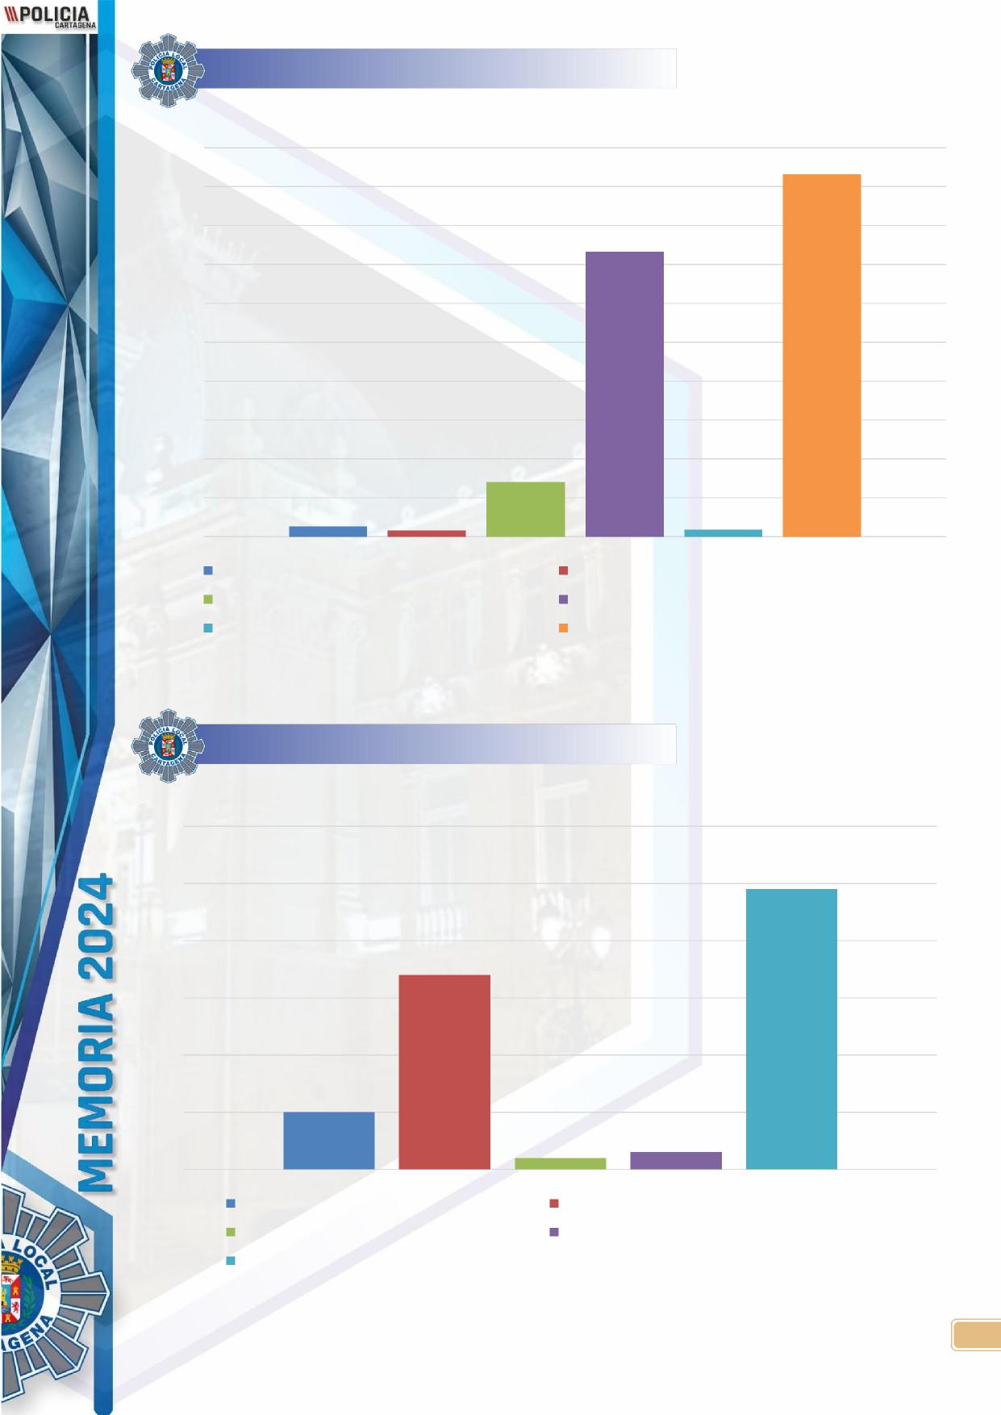
OBRAS
500
466
450
400
366
350
300
250
200
150
100
70
50
9
13 8
0
OBRAS AL AMPARO DE SOLICITUD OBRAS OBSTACULIZANDO CIRCULACION
OBRAS QUE NO SE AJUSTAN A LICENCIA OBRAS SIN LICENCIA
OBRAS SIN MEDIDAS DE SEGURIDAD TOTAL
PRECINTOS
60
50
49
40
34
30
20
10
10
2 3
0
PRECINTO DE EQUIPOS EN LOCALES PRECINTO DE LOCALES
PRECINTO DE VEHICULO PRECINTOS DE OBRAS
TOTAL
11


PRESTACIONES DE AUXILIO
3000
2592
2500
2000
1500
1256
1000
500
242
49
257 94 155 35 282 190
32
0
PRESTACION AUXILIO PERSONA FALLECIDA
PRESTACION AUXILIO PERSONAS ENFERMAS
PRESTACION AUXILIO GENERICA
PRESTACION AUXILIO PERSONA DESAPARECIDA PRESTACION AUXILIO PERSONAS EMBRIAGADAS / ALCOHOL PRESTACION AUXILIO PERSONAS EXTRAVIADAS PRESTACION AUXILIO PERSONAS HERIDAS PRESTACION AUXILIO POR RESCATE
PRESTACION AUXILIO PROBLEMAS PSIQUIATRICOS PRESTACION AUXILIO TENTATIVA SUICIDIO TOTAL
PRUEBAS
160
141
140
120
100
76
80
60
32
40
20
15 15
3
0
PRUEBA ALCOHOLEMIA PRUEBA DEPORTIVA CICLISTA
PRUEBA DEPORTIVA PEDRESTRE PRUEBA PARTE DIGITAL
PRUEBAS DEPORTIVAS POPULARES TOTAL
12

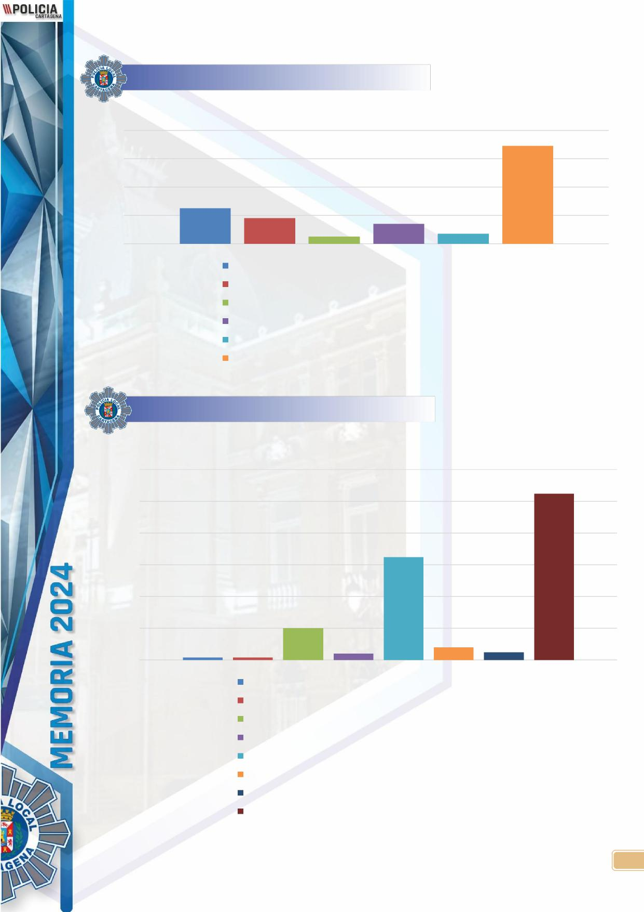
REGULACIÓN
80
69
60
40
25
20
18
14
5
7
0
REGULACION DE TRAFICO POR CORTE DE CALLE REGULACION TRAFICO POR AVERIAS REGULACION TRAFICO POR MANIFESTACIONES REGULACION TRAFICO POR OBRAS
REGULACION TRAFICO POR TTE. ESPECIAL TOTAL
RETIRADAS
300
262
250
200
162
150
100
50
50
20 12
4 4
10
0
RETIRADA TARJETA ESTACIONAMIENTO RETIRADA TARJETA MINUSVALIDOS MAL USO RETIRADA VEH. INFRAC. ADMINISTRATIVA RETIRADA VEHICULO DEFICIENCIAS TECNICAS RETIRADA VEHICULO MAL ESTACIONADO RETIRADA VEHICULO SIN CARGO
RETIRADA VMP FUERA DE NORMA TOTAL
13

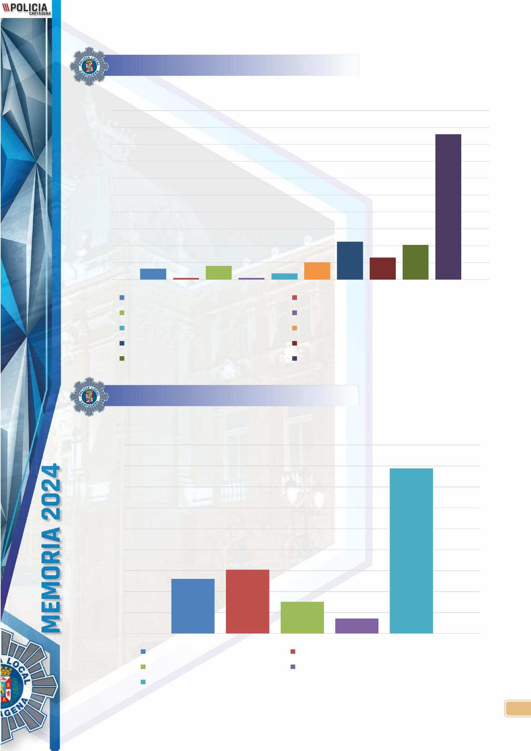
ROBOS
500
450
430
400
350
300
250
200
150
112
102
100
65
51
50
40
32
5
18
5
0
ROBO ROBO DE CABLE
ROBOS A PERSONAS ROBOS CON VIOLENCIA, CON ARMAS
ROBOS CON VIOLENCIA, SIN ARMAS ROBOS DE VEHICULOS
ROBOS EN ESTABLECIMIENTOS ROBOS EN INTERIOR VEHICULO
ROBOS EN VIVIENDAS TOTAL
RUIDOS
1800
1600
1576
1400
1200
1000
800
609
600
522
400
302
200
143
0
RUIDOS EN DOMICILIOS RUIDOS EN LA VIA PUBLICA
RUIDOS EN LOCALES PUBLICOS RUIDOS POR ANIMALES TOTAL
14

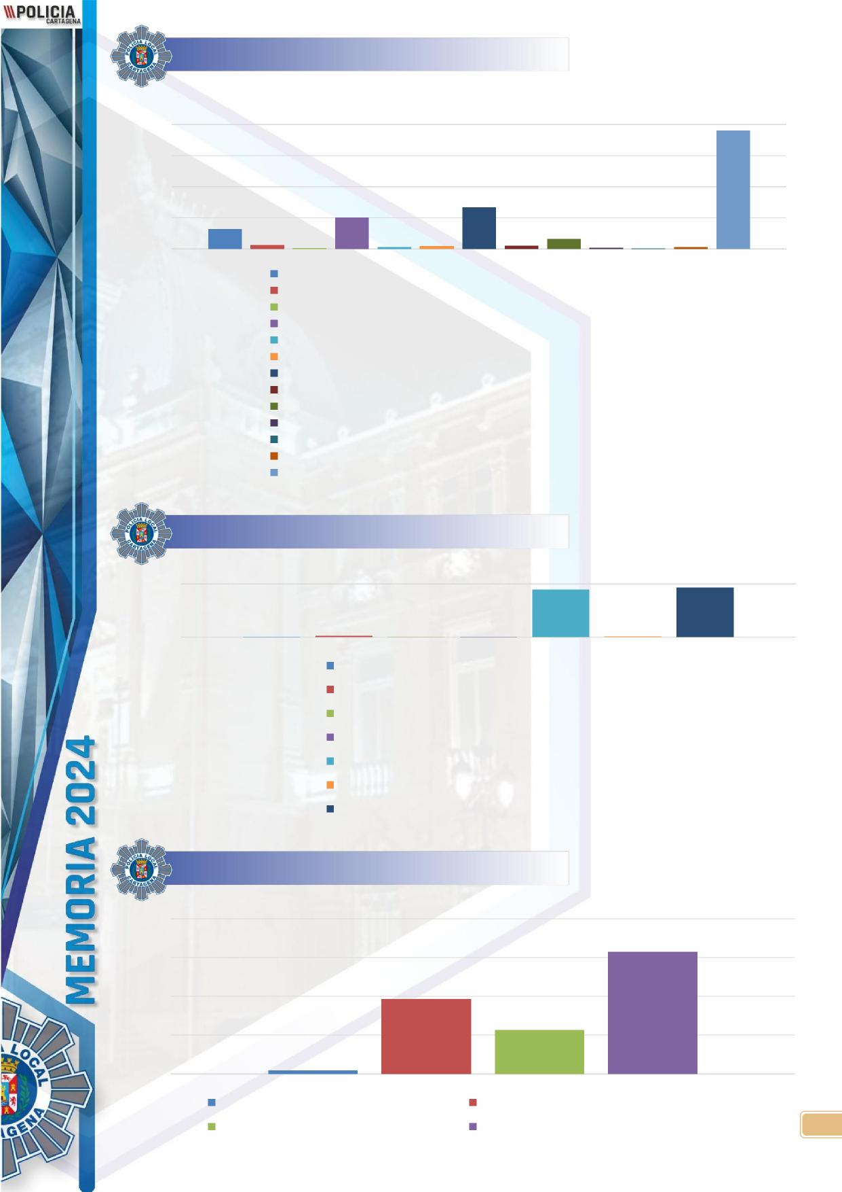
VEHÍCULOS
2000
1902
1500
1000
667
504
500
317
60 13
29 43
51 161 17 9 31
0
VEHICULO ABANDONADO VIA PUBLICA VEHICULO CON LLAVES PUESTAS O ABIERTO VEHICULO I.T.V. CADUCADA
VEHICULO MAL ESTACIONADO
VEHICULO MAL ESTACIONADO SIN S.O.A. VEHICULO RET. MAL ESTACIONAMIENTO
VEHICULO RETIRADO CARECER DE SEGURO
VEHICULO RETIRADO CARECER DOCUMENTACION VEHICULO RETIRADO POR ABANDONO
VEHICULO RETIRADO POR ESTAR FUERA DE NORMA VEHICULO RETIRADO POR SINTOMAS DE ROBO VEHICULO ROBADO Y RECUPERADO
TOTAL
VIGILANCIAS
5000
4650
4457
5 129 1 8
50
0
VIGILANCIA CRUCEROS
VIGILANCIA DE DEPENDENCIAS MUNICIPALES
VIGILANCIA DEL P-0
VIGILANCIA EN OMITAS Y AA.VV.
VIGILANCIA ESPORADICA
VIGILANCIAS PREVENTIVAS
TOTAL
VIOLENCIA / MALOS TRATOS
400
315
300
200
193
113
100
9
0
MALOS TRATOS VIOLENCIA DE GENERO
VIOLENCIA EN AMBITO DOMESTICO TOTAL
15


FUERA DE CATALOGO
ABSENTISMO ESCOLAR 47
ACAMPADAS
ACTIVIDAD QUE NO SE AJUSTA A LICENCIA
ACTOS CULTURALES
ACTOS VANDÁLICOS
ALBERGADOS HOSPITALIDAD SANTA TERESA
ALCOHOLEMIA ADMINISTRATIVA
AMENAZAS VARIAS
ANIMALES MUERTOS EN VIA PUBLICA
ANIMALES SUELTOS VIA PUBLICA
APERTURA LOCALES SIN LICENCIA
ARENA MANCHAS ACEITE CALZADA
ARROJAR BASURAS VIA PUBLICA
AVERIA VEHICULO POLICIAL
AVERIGUACION DOMICILIO Y PARADERO
BACHES Y SOCAVONES EN VIA PUBLICA
CABALGATAS
CACHEOS EXTERNOS
CAIDA CASCOTES EN VIA PUBLICA
CAIDA DE CARGA DE VEHICULO
CAIDA RAMA EN VIA PUBLICA
CESE DE ACTIVIDAD ESTABLECIMIENTO
CICLOS RETIRADOS CARECER DE SEGURO
CICLOS RETIRADOS CARECER DOCUMENTACION
CICLOS ROBADOS Y RECUPERADOS
COBRO DE DENUNCIA EN EFECTIVO
COBRO DE ENGANCHE EN EFECTIVO
COLOCAR CARTELES SIN AUTORIZACION
COMPROBACION DISCOS
COMUNICACION PERDIDA DE PERMISO
COMUNICACIONES
COMUNICADO A JEFATURA
CONDUCCION ANOMALA/TEMERARIA
CONFLICTO EN SERVIDUMBRE
CONFLICTO ENTRE PARTICULARES
CONFLICTO FAMILIAR
CONSULTA PERMISO DGT
CONSUMO ALCOHOL EN VIA PUBLICA
CONTAMINACION ATMOSFERICA
CONTENEDOR DE OBRA SIN LICENCIA
CONTENEDORES MAL UBICADOS
CONTESTACION OFICIOS
CORTE DE CALLE SIN AUTORIZACION
CUMPLIMENTACION DE OFICIOS JUDICIALES
4
46
36
146
13
249
93
48
515
25
31
25
691
57
319
7
3
76
1
53
42
16
3
2
193
27
1
52
7
47
2
171
5
902
359
20
232
3
32
28
1402
14
4685
16


DATOS PADRON GC/CNP
DEFRAUDACION DE FLUIDOS (ELECT./ AGUA / TELECOM.)
DELITOS CONTRA LA SEGURIDAD VIAL
DEPOSITO DE RESIDUOS
DERRIBOS SIN LICENCIA
DESFILES
DESTRUCCIÓN DE PRODUCTOS DECOMISADOS
DETRACCION DE PUNTOS
DILIGENCIA APERTURA ARMEROS
DISCAPACIDAD / TARJETA MOVILIDAD REDUCIDA
DROGA ADMINISTRATIVA
ENTRADA A COLEGIOS
ERROR / DUPLICADO - NO ENTREGADO
ESCOLTA A VEHICULOS ESPECIALES
ESCOLTA A VEHICULOS MILITARES
ESCOLTAS
ESCOMBROS EN LA VIA PUBLICA
ESPECTACULOS SIN LICENCIA
ESTADO DE PATRULLA
ESTAFAS
FALSEDAD DOCUMENTAL
FALTA DE ALUMBRADO PUBLICO
FIESTAS POPULARES
GRABACION DE IMAGENES
GRABACIONES DE IMAGENES A POLICIAS
HALLAZGO PRODUCTOS NO PERECEDEROS
HALLAZGO PRODUCTOS PERECEDEROS
HOGUERAS SAN JUAN
HOJAS DE RECLAMACIONES. ANOMALIAS
HOMICIDIOS
HURTOS A PERSONAS
HURTOS EN LOCALES
HURTOS EN VIVIENDAS
IDENTIFICACION COBRO DE TASAS
IDENTIFICACIONES
INCUMPLIMIENTO DE SENTENCIA JUDICIAL
INDIVIDUO EN ACTITUD SOSPECHOSA
INDIVIDUO MOLESTANDO
INSPECCION DE LOCALES COMERCIALES
INSULTO/DESACATO AGENTE AUTORIDAD
INTERVENCION DE ARMAS DE FUEGO
INTERVENCION DE BASTONES, PALOS, ETC
LESIONES
LLAMADAS 092
LOCALIZACION PERMANENTE
MALOS OLORES
MANIFESTACION
MANIFESTACIONES
MERCADILLO ILEGAL
8
27
331
86
2
65
4
1
2
3
199
1343
38
25
1
47
20
6
5
27
21
532
173
2
17
61
17
2
75
1
42
163
7
4
288
7
710
1567
192
2
1
1
45
1
786
24
7
4
10
17


85
124
35
112
17
989
244
52
171
5
3
2
3
3
1
96
84
104
4
46
4
8
40
866
7
691
10
1
311
6
101
47
5
32
43
15
27
14
15
62
57
29
11
22314
MICCIONAR EN LA VIA PUBLICA
MOLESTIAS POR OBRAS
MORDEDURA DE ANIMALES
MOVIMIENTO VEHICULO SIN CARGO
NO RESPETAR HORARIO CIERRE
OBJETOS PERDIDOS
OBSTACULOS EN LA VIA PUBLICA
OCUPACION DE VIA PUBLICA
OCUPACION ILEGAL INMUEBLES
OPERACION DRONES
PARALIZACION DE OBRAS
PLENO MUNICIPAL
POZO CON PELIGRO / ILEGAL
PRESENTACION PERMISO EXTRANJERO 5 DIAS
PROBLEMAS ENTRE VENDEDORES MERCADILLO
PROBLEMAS VECINALES
PROCESIONES
PROPUESTA DE SEÑALIZACIÓN
PROPUESTA DGT PERDIDA CONDICIONES
QUEBRANTAMIENTO DE CONDENA
REALIZAR PINTADAS
RECLAMADO POLICIA NACIONAL
RECLAMADOS AUTORIDAD JUDICIAL
RESERVA DE ESPACIO / VADO OCUPADO
REVISION MATERIAL VEHICULO POLICIAL
RIÑAS Y ESCANDALOS
ROMERIAS
SACAR BASURAS FUERA HORARIO
SALIDA DE COLEGIOS
SIMULACRO DE EMERGENCIA
SOLARES INSALUBRES
SUCIEDAD EN VIA PUBLICA
TELEASISTENCIA
TENENCIA OBJETOS DUDOSA PROCEDENCIA
TRAFICO O CONSUMO DROGAS
TRASLADO DETENIDO
TRASLADO VOLUNTARIO DE PERSONA
VENTA AMBULANTE PRODUCTO NO PERECEDERO
VENTA AMBULANTE PRODUCTO PERECEDERO
VERTIDO DE RESIDUOS
VIVENDAS INSALUBRES
VIVIENDAS RUINOSAS O PELIGROSAS
ZONA PELIGROSA
TOTAL
18


CARTAGENA
REDES SOCIALES
KasnuuÑ 0nrL


ESTADÍSTICA

DATOS ESTADÍSTICOS DESDE 01/01/2024 HASTA 31/12/2024
Informes realizados | 55
Gestor de Contenido Cartagena.es | 153
Notas de Prensa | 82
Publicaciones @Emergenciascartagena | 236

*Informes realizados:
Total de partes internos originados con motivo del
servicio prestado de atención al ciudadano por denuncias o información comunicadas a través del Gestor de Contenido Cartagena.es o mediante el correo electrónico policia.local@ayto-cartagena.es
*Gestor de Contenido Cartagena.es:
Total de consultas, denuncias,
información y gestiones de ciudadanos atendidas y comunicadas a través de gestor de contenido habilitado por el Ayuntamiento de Cartagena y derivadas a Policía Local.
*Notas de Prensa:
Total de notas enviadas al departamento de prensa
para su publicación en la sección de noticias de la web del Ayuntamiento.
*Publicaciones @Emergenciascartagena: Total de entradas publicadas en
RRSS de Facebook, Instagram y X (Twitter).
2

PERSPECTIVA Y RENDIMIENTO



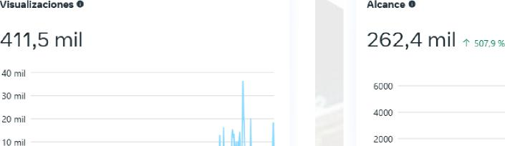



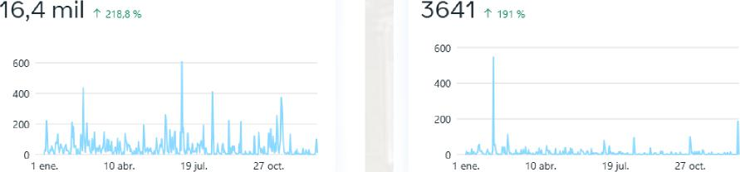



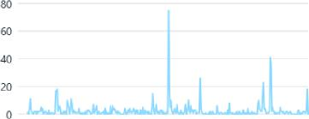

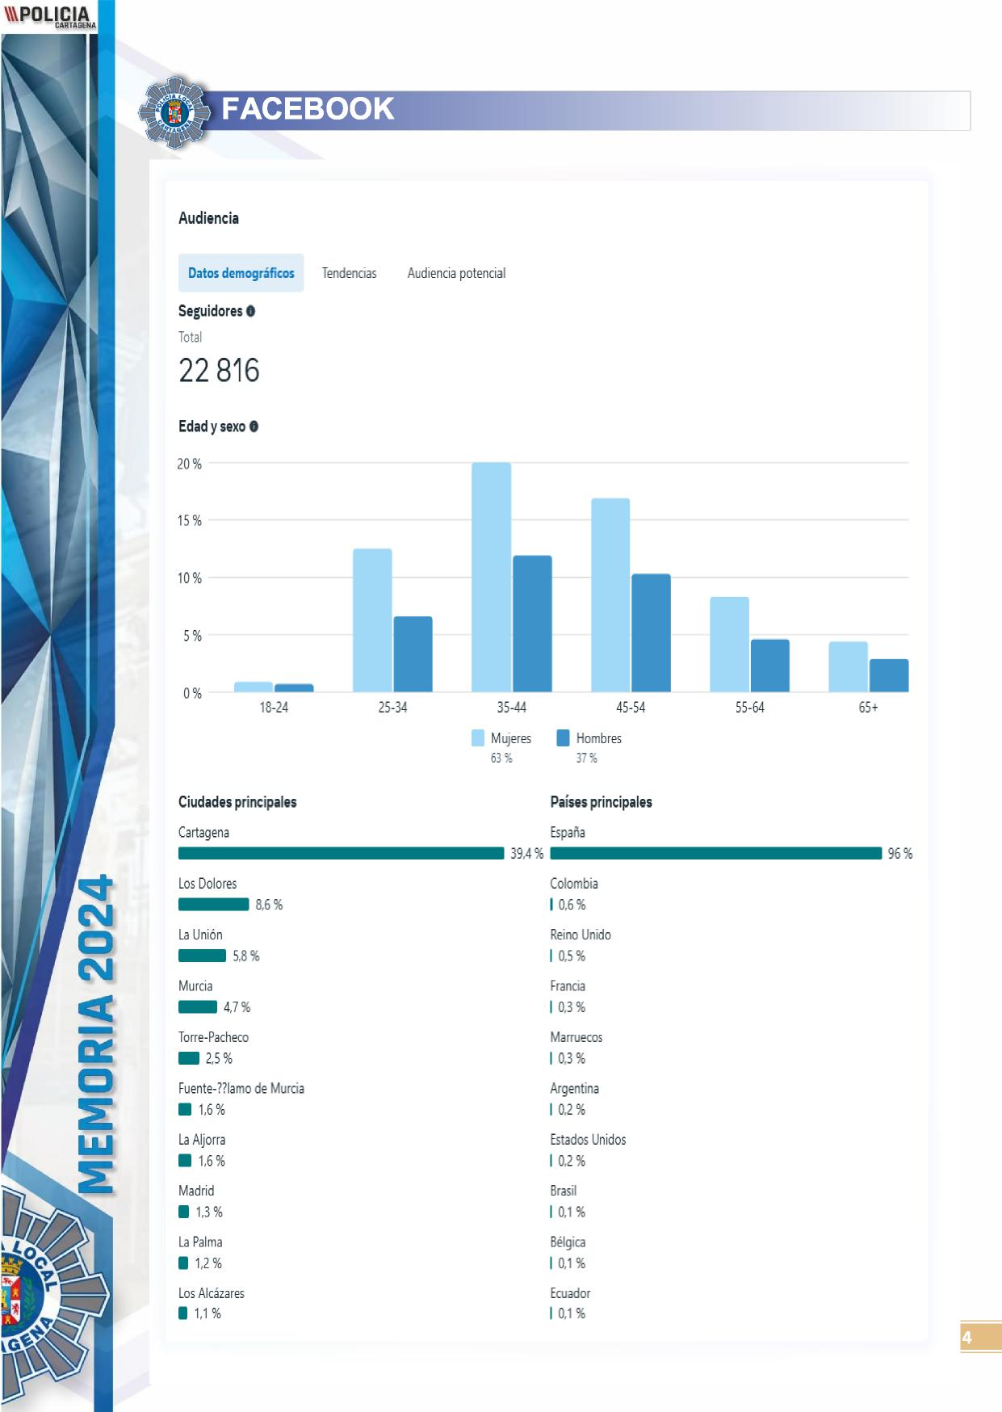

4

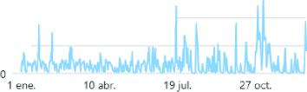



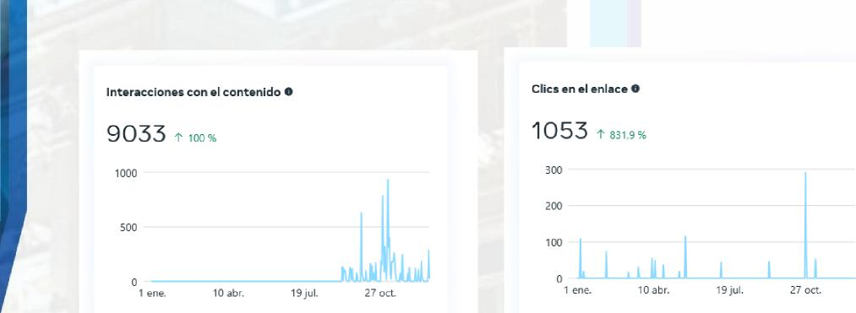

5

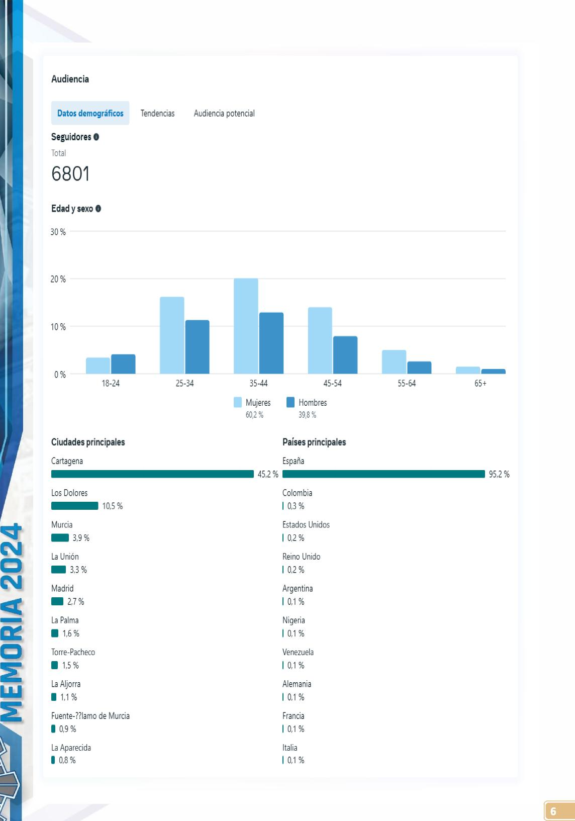

6


\\\PCARTAGEOLICIA
UMA

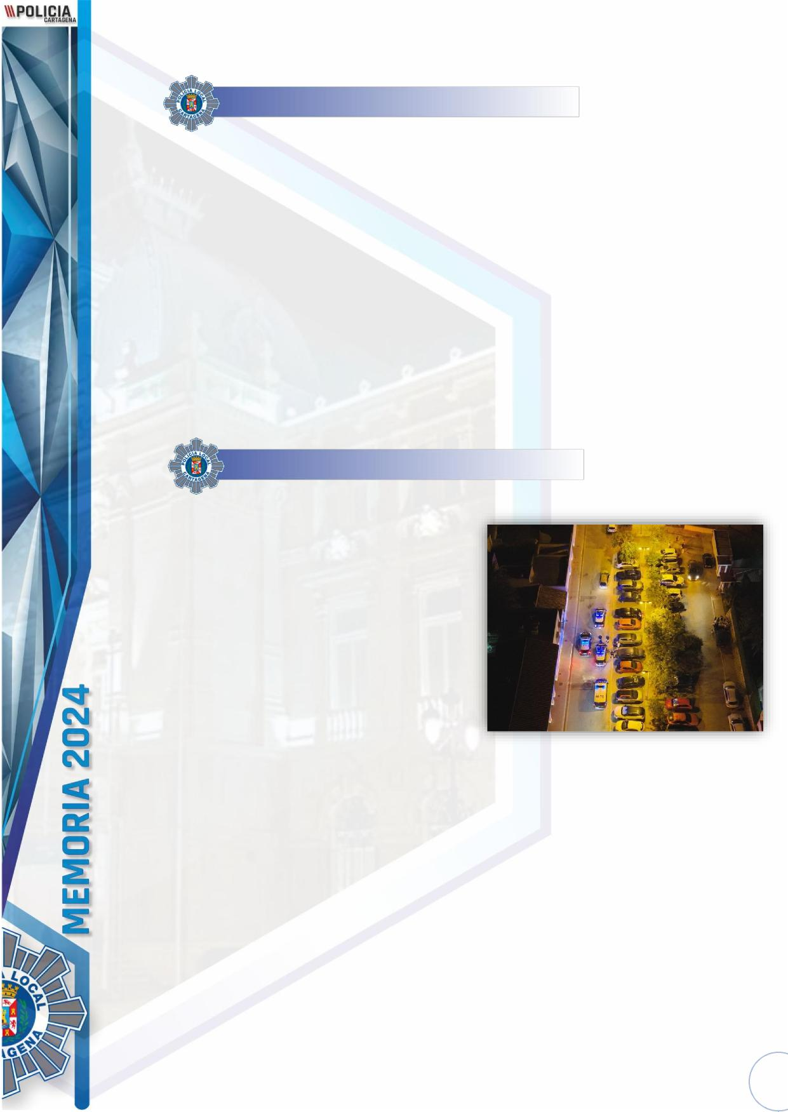
DESARROLLO
UMA (Unidad de Medios Aéreos)
Dentro de los campos de trabajo de esta policía, el dron es de especial interés en la
mayoría de cometidos que tiene asignados este cuerpo, destacando los que se reseñan:
Áreas de trabajo: Seguridad Ciudadana.
Tráfico.
Medioambiente. Urbanismo.
Policía Judicial de Tráfico. Actos públicos.
SEGURIDAD CIUDADANA
Primera de las secciones en las que el
dron está haciendo valer su capacidad de actuación y apoyo a unidad de tierra, como es el caso de la colaboración con la unidad GOESC en los controles de botelleo y grandes aglomeraciones de personas, en estas primeras intervenciones ha sido una herramienta de atajo para poder actuar con rapidez y de forma directa en solucionar los problemas de calle, haciendo que las unidades de seguridad ciudadana puedan dirigir los efectivos al punto exacto donde se centra la actuación, tan solo han de
situarse en la vertical del dron, siendo este visible a cientos de metros y muy fácil orientación.
Durante el año 2024 se han llevado a cabo 28 intervenciones en materia de seguridad
ciudadana en el término municipal de Cartagena.
La aeronave tiene la capacidad de retransmitir en directo las imágenes que visualiza
el piloto a las unidades operativas, así como la retrasmisión a la sala del 092 o a cualquier
operativo que participe en las emergencias, como incendios, derrumbes o personas perdidas
en zonas de monte, donde la cámara térmica hace un buen trabajo de localización.
Cabe destacar durante el año 2024, la colaboración realizada por esta unidad en las
inundaciones sufridas en Valencia, lugar al que se trasladó todo el operativo.
2

5E2
INICIO DEPORTES HUMOR OCIOYCULTURA OPINION PROGRAMAS d⁻1, PCDCASTS 57 .57 2555
Sociedad
El Ayuntamiento de Cartagena desplaza a
Valencia un contingente de 19 personas, nueve vehículos, drones y tres perros de rescate
La alcaldesa, Noelia Arroyo ha agradecido la "generosidad de los funcionarios municipales, que desde el primer día se han presentado voluntarios para acudir en ayuda de los valencianos"
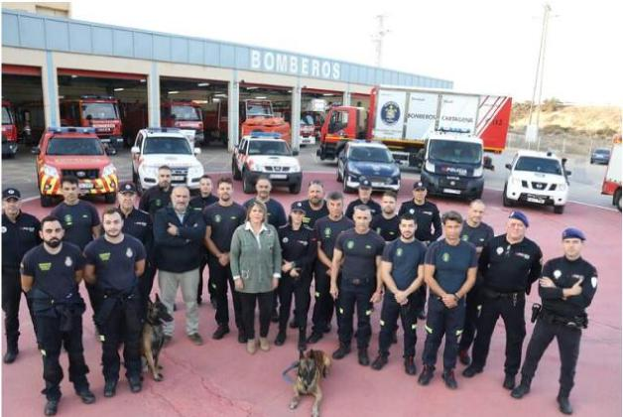 | Lo más leido  Lo más escuc  "El Ceuta tiene m y nervios que el F  - Escuchar 2258
Entrevista a RubI de Sara Gámez, f secuelas de una
- ESAUchar 08:17

Carmen Conesa
europa press
Los drones de la Policía Local de Cartagena
participan en la búsqueda de un joven en el Mar
Menor
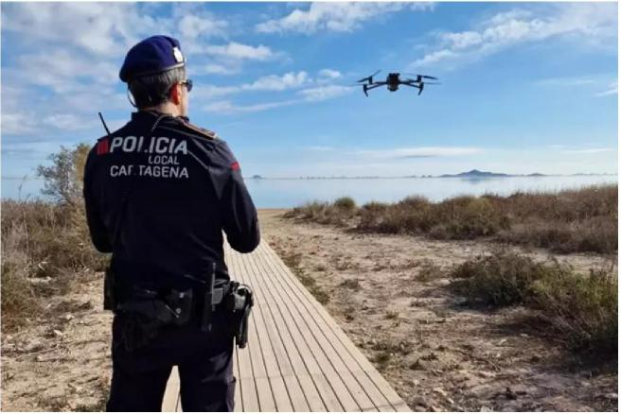
agente de la Policia Local de Cartagena maneja un dron
- AYUNTAMIENTO DE CARTAGENA

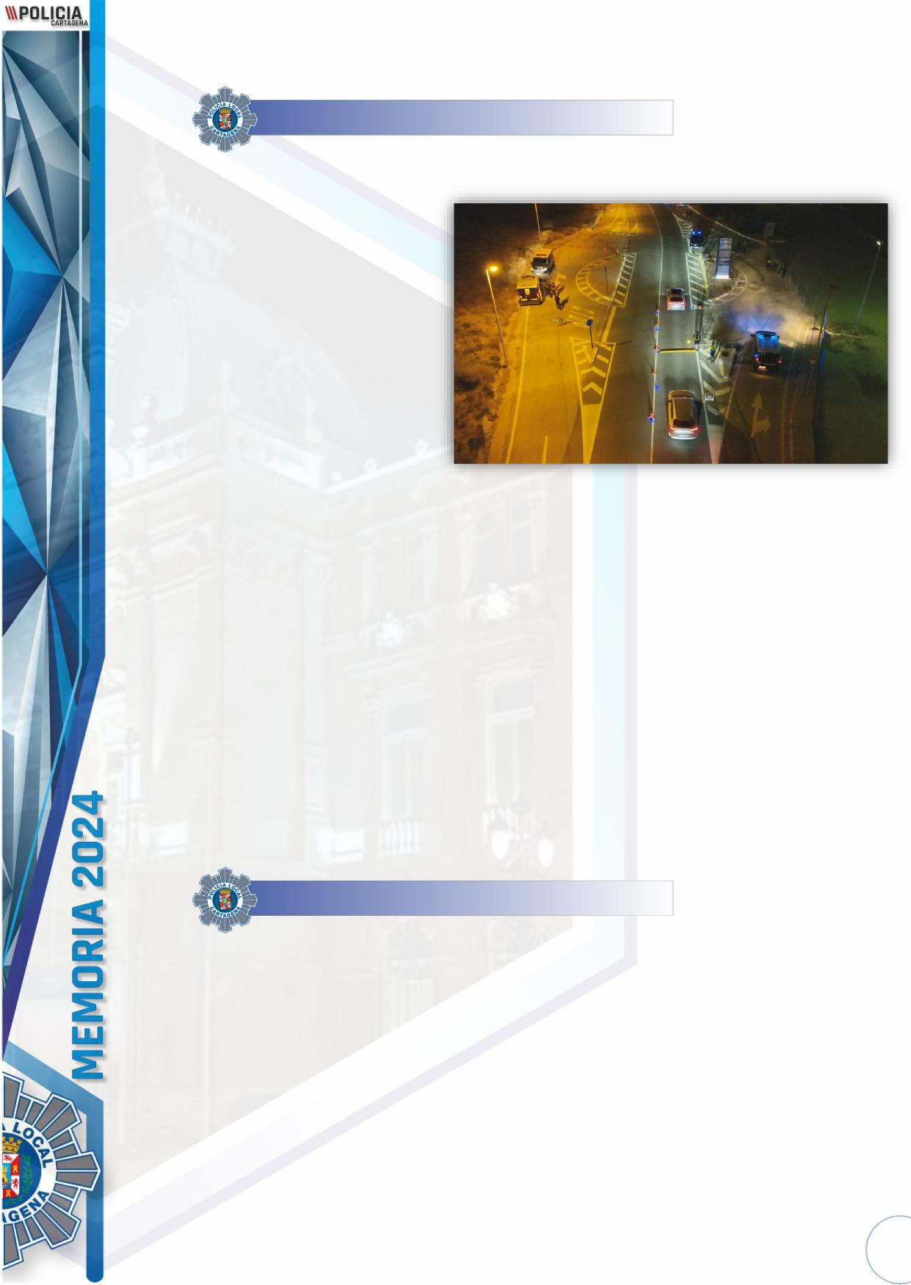
TRÁFICO
El control de tráfico desde una perspectiva aérea es mucho más objetivo, el dron tiene la capacidad de facilitar información instantánea de donde están los problemas de tráfico, así como de su magnitud, puede hacer planimetría de zonas para la reordenación del tráfico y realizar trazados para la instalación de carriles anexos o rotondas.
Tiene la capacidad de ser
utilizado como cámara para la
detección de infracciones, semáforos, stop, estacionamientos indebidos, las infracciones son captadas por su cámara y aportadas como prueba fotográfica en expedientes sancionadores, ya no es necesario instalar una cámara en cada semáforo, generando de esta manera la duda del infractor de si en ese momento está siendo captado por una cámara.
Cabe destacar al respecto de lo citado anteriormente, en el caso de la UMA, el piloto y el copiloto están legalmente capacitados para la utilización de estas aeronaves y además son agentes de la autoridad en lo relativo a las posibles sanciones administrativas en todos los aspectos, no como sucede en otros cuerpos que los pilotos de los drones son personal civil sin carácter de agentes de la autoridad, una denuncia formulada por un piloto de la UMA da fe salvo prueba de lo contrario, difícil de probar pues está la imagen de la infracción.
Durante 2024 la UMA colaboró en 18 controles de tráfico, de los cuales en 6 ocasiones dieron apoyo aéreo para interceptar a vehículos que se dieron a la fuga en los mencionados controles.
MEDIOAMBIENTE
La unidad de Medioambiente a la que pertenecen dos de los pilotos, ha llevado a cabo infinidad de actuaciones en las que el apoyo del dron hubiese facilitado su trabajo, ahorrando tiempo y recursos en la realización de los mismos. Dicha unidad colabora y recibe apoyo de distintos organismos y cuerpos como son la Confederación Hidrográfica del Segura, Seprona, Hidrogea, Iberdrola, Telefónica y todos los departamentos del ayuntamiento de Cartagena implicados en este tema, con todos ellos se está a la espera de funcionamiento de la UMA al 100% para dar salida a trabajos en los que se implica el uso del dron.
4

En esta concejalía el dron puede realizar trabajos de interés y muy objetivos, ahorrando nuevamente tiempo y recursos al ayuntamiento. Desde obras ilegales a daños estructurales, pasando por la inspección de zonas de imposible acceso o escondidas en recintos cerrados.

URBANISMO
Con un dron podemos valorar el estado de un edificio en ruinas, como están sus tejados, su fachada, patios interiores, aportando esa información a los servicios técnicos para ser incluidos en los respectivos expedientes.
El barrido de una zona permite detectar de forma rápida la ejecución de obras ilegales, como por ejemplo sucede en Los Mateos, zona frecuente de ejecución de ese tipo de obras, ya que la zona de difícil e incluso inaccesible acceso, facilita que se realicen de forma impune estas ilegalidades.
Las zonas rurales y de playa son también objeto de trabajo en este campo por parte

de la UMA.
POLICÍA JUDICIAL DE TRÁFICO

Ya son muchas las policías locales que utilizan drones para la reconstrucción de accidentes, las imágenes aéreas ofrecen una nueva perspectiva que hasta el día de hoy no estaba siendo utilizada. Hay accidentes que por su gravedad, tipología o ubicación si se les aportase ese tipo de imágenes, dejarían mucho más claro todo el contexto de cómo se produjo el accidente y como se llegó a sus consecuencias.

Los diferentes tipos de software que hay para planimetría y reconstrucción en 3D de un accidente, hacen que la toma de 400 fotografías se convierta en un escenario en tres dimensiones de lo pasó en lugar, mostrando detalles que muchas veces se pasan por alto a no tener toda esa perspectiva.
Imagen de apoyo aéreo prestado por parte de la UMA a los compañeros de la policía judicial de tráfico, durante un control de alcoholemia. Durante 2024 de prestaron 10 colaboraciones en ese tipo de controles.


5


ACTOS PÚBLICOS
La demanda de la colaboración en este tipo de eventos ha sido totalmente necesaria, una vez probado la capacidad de esta herramienta de trabajo, se ha implementado su uso en el control de grandes concentraciones de personas en todo tipo de eventos:
Semana Santa, Carnaval, Mar de Músicas, Conciertos, Carthagines y Romanos, Cabalgatas,
etc. No ha quedado un solo evento que no fuese cubierto por esta unidad.
6

\\\POLICIA_{L}  TARJETA DE APARCAMIENTO  paRA .r.ERSOHAS 1.1,1  28110/2025  (CV0HU)765-2015-00013775.1  MOVILIDAD REDUCIDA | 

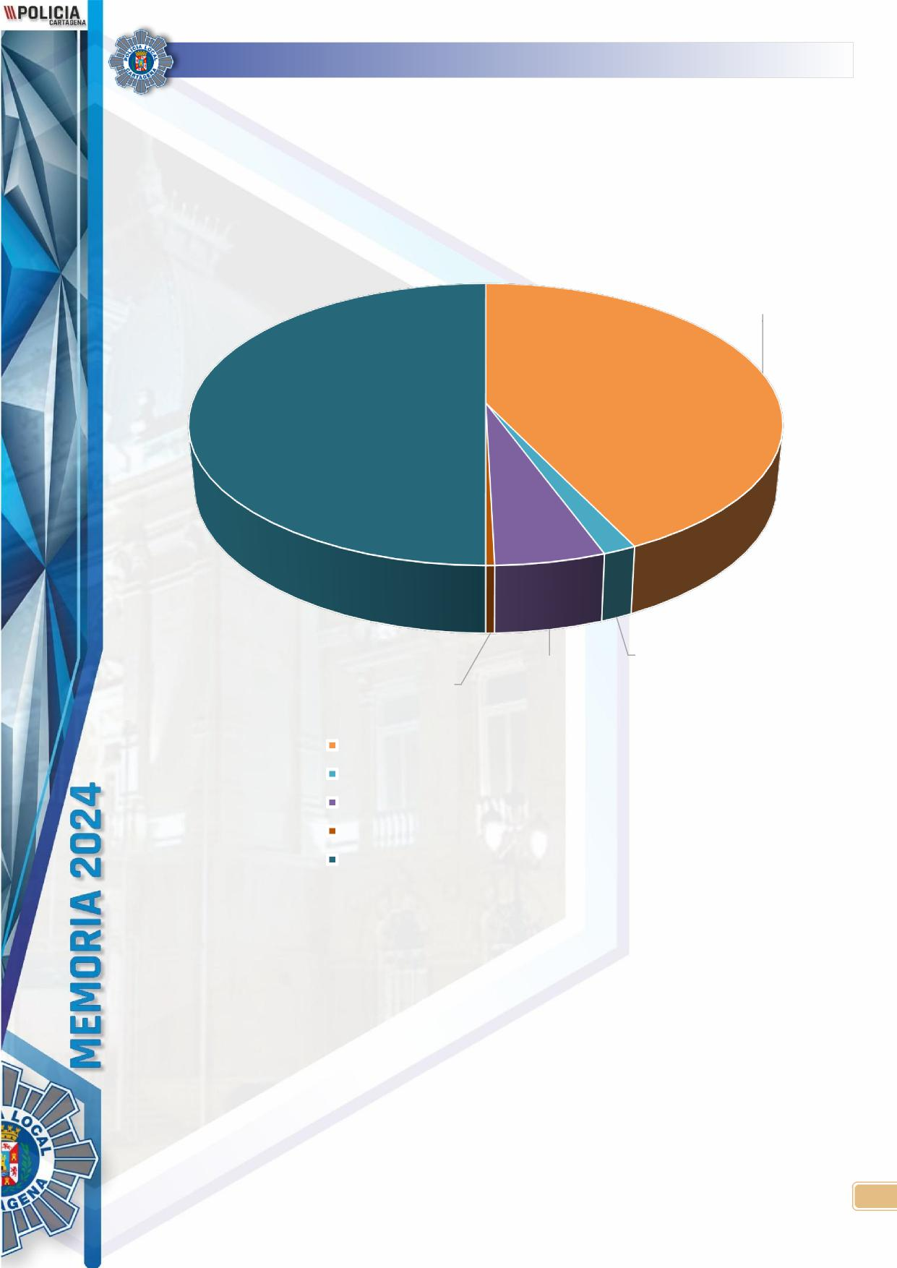
TARJETAS EMITIDAS
517
604
19
5
63
TARJETAS DISCAPACIDAD TARJETAS REDUCCION VISUAL TARJETAS RAZONES HUMANITARIAS TARJETAS ASOCIACIONES TOTALES
2



%POLICIA.

KIIKUUÑ
ffimmy,
MERCADOS


INTERVENCIONES
EXPEDIENTES | 2024
ACCIDENTE DE TRAFICO SIN HERIDOS | 2
ACCIDENTE DE TRAFICO CON HERIDOS | 3
ANOMALIAS EN SEÑALIZACION | 7
CONTROL DE MERCADILLO | 164
CONFLICTO ENTRE PARTICULARES | 2
CICLOS RETIRADOS CARECER DE SEGURO | 2
COBRO DE DENUNCIA EN EFECTIVO | 6
DECOMISO V. AMBULANTE PTO. PERECEDERO | 17
DECOMISO V. AMBULANTE PTO. NO PERECEDERO | 5
DECOMISO POR MENDICIDAD | 2
ENTRADA A COLEGIOS | 6
FALTA DE ALUMBRADO PUBLICO | 2
HALLAZGO PRODUCTOS NO PERECEDEROS | 3
HALLAZGO PRODUCTOS PERECEDEROS | 5
INCIDENCIAS | 1
INFRACCION ORDENANZA VENTA AMBULANTE | 2
INFRACCIONES ORDENANZA DE LIMPIEZA VIARIA | 1
INFRACCIONES ORDENANZA ANIMALES DE COMPAÑIA | 0
INFRACCION LEY DE SEGURIDAD CIUDADANA | 4
INSPECCION DE LOCALES | 2
INFRACCION ADMINISTRATIVA SEGURIDAD VIAL. | 2
MOVIMIENTO VEHICULO SIN CARGO | 0
OBJETOS PERDIDOS | 25
PRESTACION AUXILIO PERSONAS | 12

2


VEHICULO ABANDONADO VIA PUBLICA |  | 0
VEHICULO MAL ESTACIONADO SIN S.O.A. |  | 1
VEHICULO RET. MAL ESTACIONAMIENTO |  | 0
VEHICULO RETIRADO CARECER DE SEGURO |  | 3
VEHICULO RETIRADO CARECER DOCUMENTACION |  | 0
VENTA AMBULANTE PRODUCTO NO PERECEDERO |  | 1
VENTA AMBULANTE PRODUCTO PERECEDERO |  | 2
VIGILANCIA ESPORADICA, MERCADO SANTA FLORENTINA ETC |  | 6
OBSTACULOS EN LA VIA PUBLICA |  | 1
TOTAL |  | 269

3


ICIA
CARTAGENA
SECCIÓN MOTORISTA
KasnuuÑ


DENUNCIAS SUITS CAR
1136
57
98
253
87
213
123
75
33
58
45
189
216
0 200 400 600 800 1000 1200
TOTAL 01 - ENERO 02 - FEBRERO
03 - MARZO 04 - ABRIL 05 - MAYO
06 - JUNIO 07 - JULIO
08 - AGOSTO
09 - SEPTIEMBRE 10 - OCTUBRE 11 - NOVIEMBRE
12 - DICIEMBRE
DENUNCIAS SUITS CAR
Engloban principalmente entre otras, las formuladas los estacionamientos en carriles de
circulación, paradas de bus, carga y descarga, etc.
ESTADISTICAS RADAR CAR
CONTROLES EN VIA PUBLICA 110
VEHICULOS DENUNCIADOS 999
VEHICULOS CONTROLADOS 75720
2


INTERVENCIONES EN VÍA PÚBLICA
CONTROLES CAMPAÑA DGT 27
ACCIDENTES DE TRAFICO SÍN HERIDOS 32
ESCOLTA A VEHICULOS ESPECIALES 8
RETIRADA DE VEHICULO POR CARECER DE SOA 34
PRUEBAS DE DROGAS ADMINISTRATIVAS 46
PRUEBAS ALCOHOL ADMINISTRATIVAS 13
TOTAL INTERVENCIONES 160
3



DISTRITO EL ALGAR

INDICE
- ACCICENTES
ACTOS CULTURALES
- ALARMAS
CONTROLES
- ANOMALÍAS
DENUNCIAS
- INCENDIOS
INTERVENCIONES SEGURIDAD CIUDADANA
- INSPECCIONES
NOTIFICACIONES Y COLABORACIONES
- VIGILANCIAS
OTROS SERVICIOS
2


ACCIDENTES
ACCIDENTES
60
49
50
40
38
30
20
11
10
0
HERIDOS SIN HERIDOS
TOTAL
ACTOS CULTURALES
ACTOS CULTURALES
TOTAL
CABALGATAS
ROMERÍAS
DESFILES
PROCESIONES
EVENTOS DEPORTIVOS
FIESTAS POPULARES
53
1
3
8
10
11
20
0 10 20 30 40 50 60
3

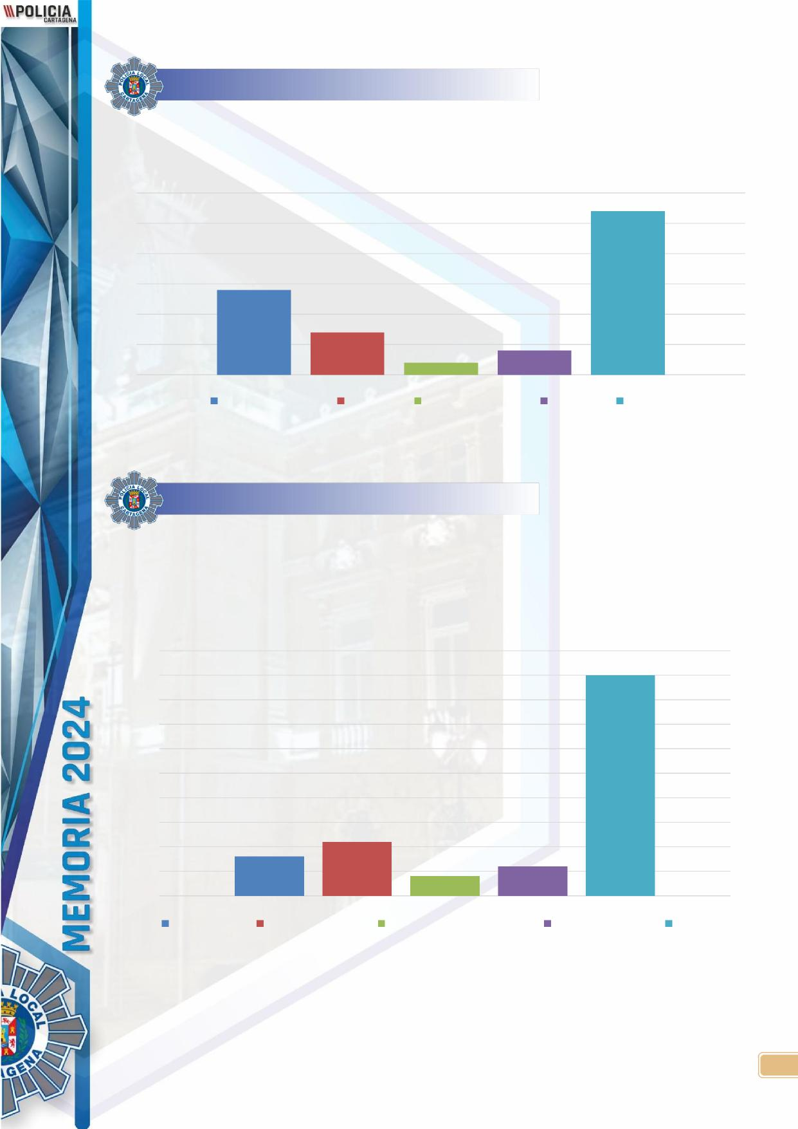
ALARMAS
ALARMAS
30
27
25
20
15
14
10
7
5
4
2
0
CENTROS OFICIALES COLEGIOS ESTABLECIMIENTOS VIVIENDA TOTAL
CONTROLES
ALCOHOLEMIAS
50
45
45
40
35
30
25
20
15
11
10
8
5
6
4
0
ALCOHOLEMIA CONTROLES VARIOS DSITRACCIONES AL VOLANTE SISTEM. RETENCIÓN TOTAL
4

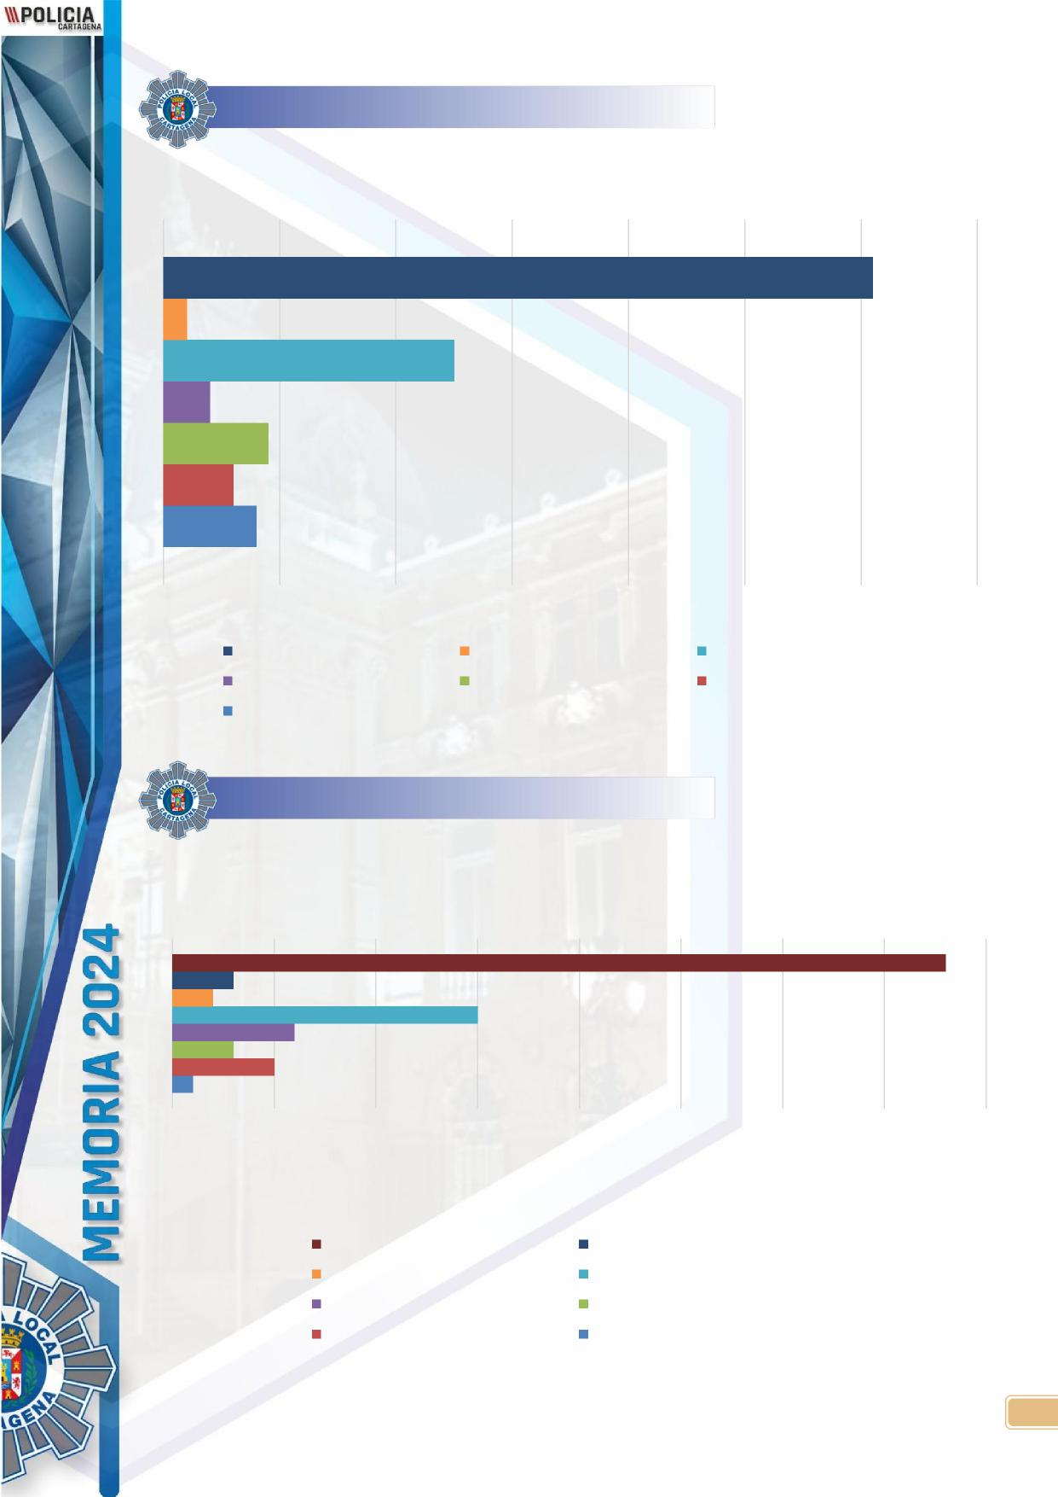
ANOMALÍAS
ANOMALÍAS
61
2
25
4
9
6
8
0 10 20 30 40
50 60 70
TOTAL VÍA PÚBLICA
SEÑALIZACIÓN
SEMÁFOROS JARDINES CONDUCCIONES AGUA
ALUMBRADO O CONDUCCIONES
DENUNCIAS
DENUNCIAS
38
3 2
15
6
3
5
1
0 5 10 15 20 25 30 35 40
TOTAL VIVIENDA INSALUBRE
VERTIDO ESCOMBROS VEH. ABANDONADOS
SOLARES INSALUBRES OR.M. ANIMALES DE COMPAÑÍA
INFRACCIONES ORDENANZAS VARIAS COMPARECENCIAS VARIAS
5

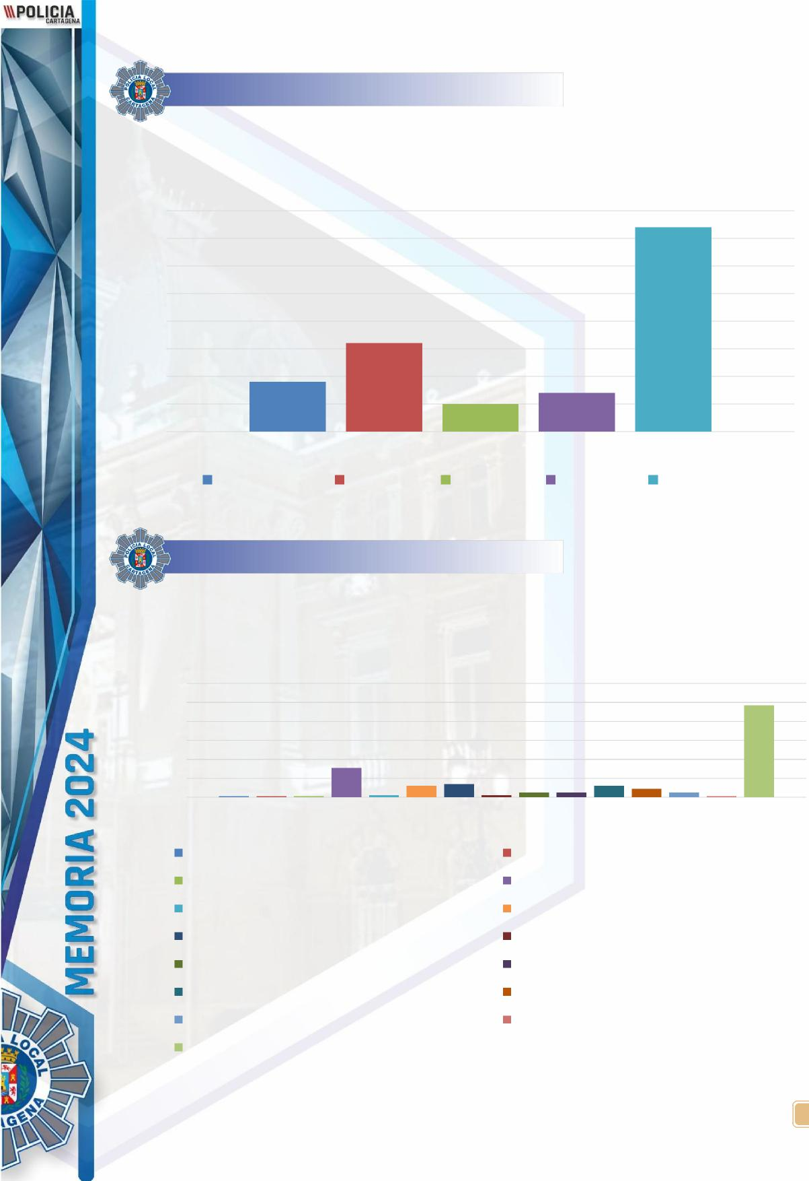
INCENDIOS
INCENDIOS
40
37
35
30
25
20
16
15
10
9
5
7
5
0
CONTENEDOR MONTE VEHÍCULO
VIVIENDA TOTAL
INTERVENCIONES SEGURIDAD CIUDADANA
INTERVENCIONES SEGURIDAD CIUDADANA
120
97
100
80
60
40
31
20
2 12 14 2 5 5
1 1 1
12 9 5 1
0
DAÑOS INTENCIONADOS DELITOS CONTRA SEG. TRAFICO
HURTO INDIVIDUO MOLESTANDO O SOSPECHOSO
MALOS TRATOS OCUPACION ILEGAL INMUEBLES
RIÑAS Y ESCÁNDALOS ROBOS A PERSONAS
ROBOS EN ESTABLECIMIENTOS ROBOS EN VEHÍCULO
ROBOS EN VIVIENDA SUICIDIOS
TRASTORNO MENTAL VEHÍCULO SUSTRAIDO
TOTAL
6


INSPECIONES
INSPECCIONES
23
11
4
7
1
0 5 10 15 20 25
TOTAL SOLARES OBRAS LOCALES ENSERES VÍA PÚBLICA
NOTIFICACIONES Y COLABORACIONES
NOTIFICACIONES Y COLABORACIONES
520
54
1
5
403
57
0 100 200 300 400 500 600
TOTAL URBANISMO
RELACIONES VECINALES NOTIFICACIONES DE TRÁFICO (D.G.T.)
JUDICIALES ESTADÍSTICA
7


VIGILANCIAS
VIGILANCIAS
489
3
46
59
23
240
66
47
5
0 100 200 300 400 500 600
TOTAL MERCADILLOS
LOS URRUTIAS – EL CARMOLÍ – PUNTA BRAVA LOS NIETOS
LOS BEATOS – LOS CAMACHOS GENÉRICAS
EL ALGAR BEAL – ESTRECHO – EL LLANO
BAHÍA BELLA
OTROS SERVICIOS
OTROS SERVICIOS
788
4
314
11
6
2
8
15
3
6
16
3
57
1
8
1
314
6
3
1
9
0 100 200 300 400 500 600 700 800 900
TOTAL SERVICIOS MUNICIPALES SALIDA COLEGIOS
RUIDOS POR ANIMALES RUIDOS EN VIA PUBLICA RUIDOS EN LOCALES
RUIDOS EN DOMICILIOS RETIRADA DE VEHÍCULOS POR SOA PARALIZACION OBRAS
OBSTÁCULOS VÍA PÚBLICA OBJETOS PERDIDOS MANIFESTACIONES
LOCALIZACIÓN PERMANENTE HALLAZGOS EN V. PÚBLICA GUARDIA CIVIL
FALLECIDOS ENTRADA COLEGIOS DAÑOS PROPIEDAD PÚBLICA
CONFLICTOS FAMILIARES CAIDA CASCOTES ANTECEDENTES
8


%POLICIA.
CASCO ANTIGUO
ntsnotaÑ

INDICE
- ACCICENTES ANOMALÍAS
- ALARMAS
COLABORACIONES
- DAÑOS
DECOMISOS
- INFRACCIONES
PRESTACIONES DE AUXILIO
- ROBOS VEHÍCULOS
- VIGILANCIAS
RUIDOS
- ROBOS
INCENDIOS
- INTERVENCIONES VARIAS
2

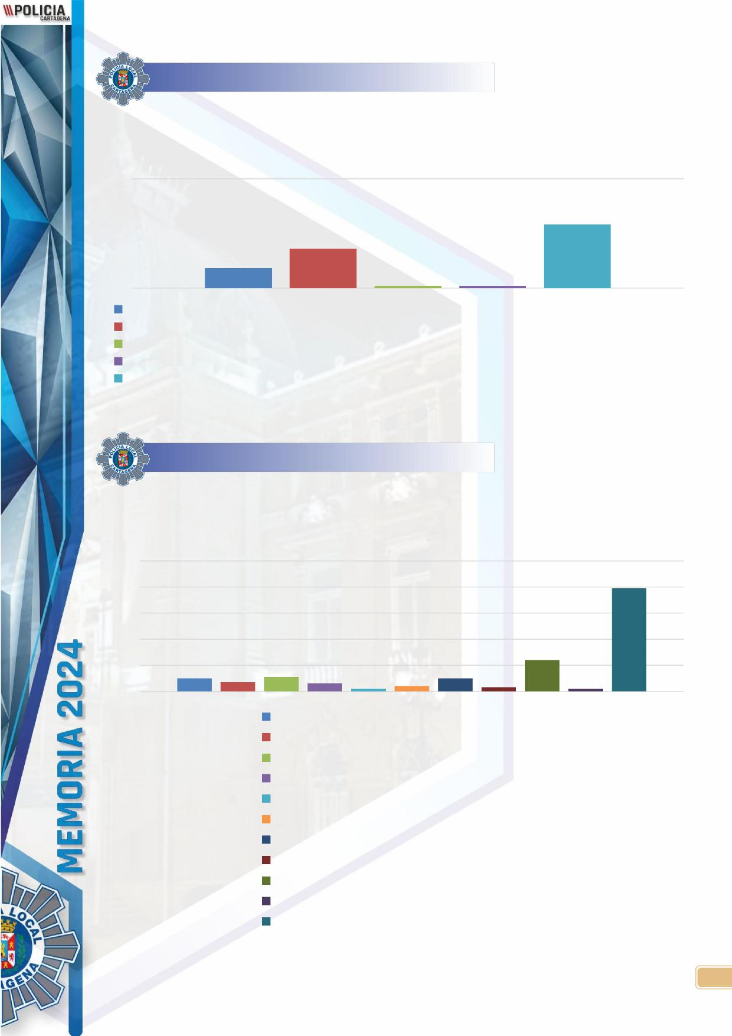
ACCIDENTES
ACCIDENTES
50
29
18
9
1 1
0
ACCIDENTE DE TRAFICO CON HERIDOS ACCIDENTE DE TRAFICO SIN HERIDOS ACCIDENTE TRAFICO DAÑOS MOBILIARIO URB. ACCIDENTES LABORALES
TOTAL
ANOMALÍAS
ANOMALÍAS
100
79
80
60
40
24
20 10 11
7 10
6 2 4 3
2
0
ANIMALES SUELTOS VIA PUBLICA
ANOMALIAS EN ALCANTARILLADO ANOMALIAS EN CONDUCCIONES DE AGUA ANOMALIAS EN CONDUCCIONES ELECTRICAS ANOMALIAS EN CONDUCCIONES TELEFONICAS ANOMALIAS EN DEPENDENCIAS MUNICIPALES ANOMALIAS EN JARDINES
ANOMALIAS EN SEMAFOROS
ANOMALIAS EN SEÑALIZACION
ANOMALIAS EN VALLADO
TOTAL
3

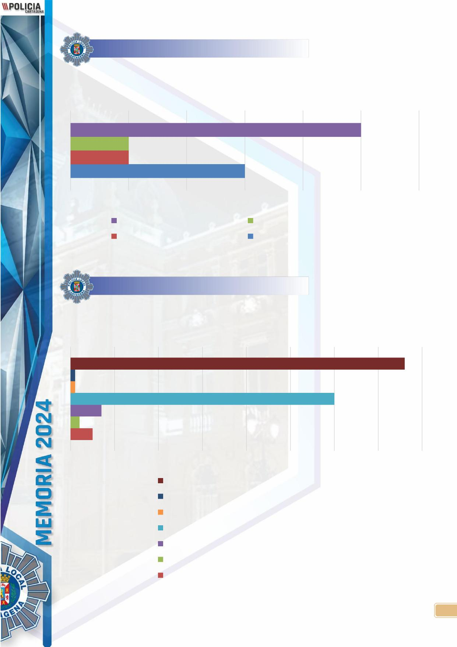
ALARMAS
ALARMAS
0 1 2 3
5 6
4
TOTAL ALARMAS EN VIVIENDAS
ALARMAS EN VEHICULOS ALARMAS EN ESTABLECIMIENTOS
COLABORACIONES
COLABORACIONES
76
1
1
60
7
2
5
0 10 20 30 40 50 60 70 80
TOTAL
COLABORACIONES OTRAS FFCCS COLABORACION CON URBANISMO COLABORACION CON SERVICIOS MUNICIPALES COLABORACION CON JUZGADOS COLABORACION CON FUERZAS ARMADAS COLABORACION CON BOMBEROS
4

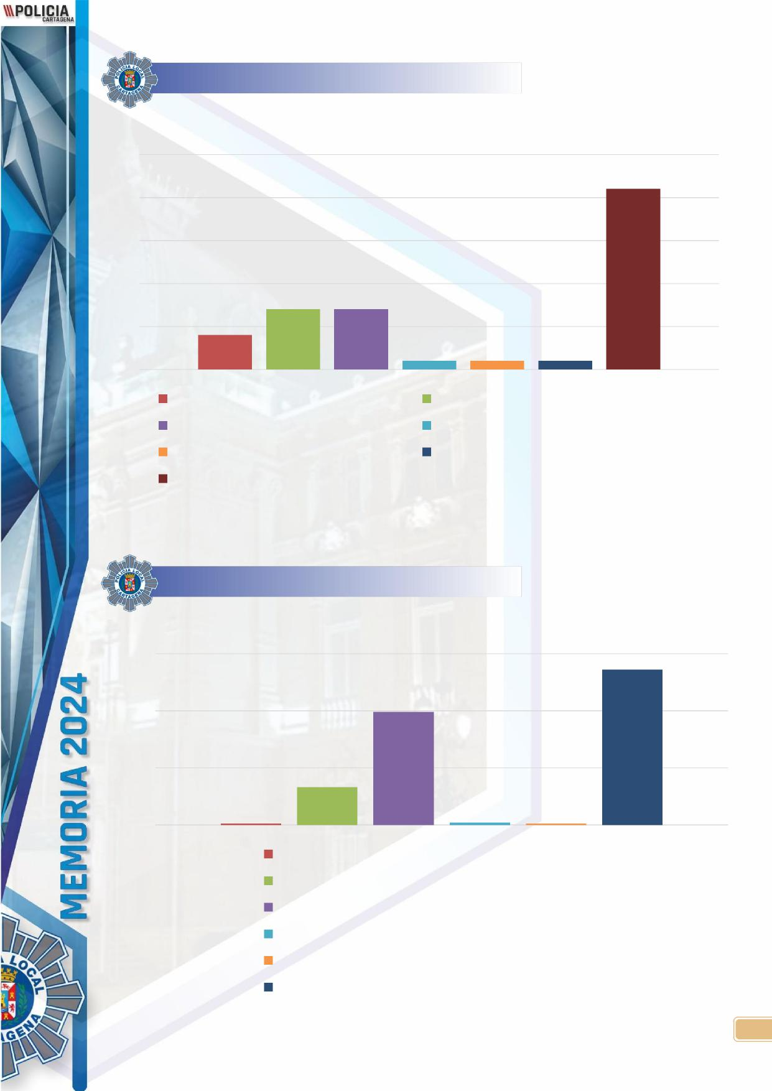
DAÑOS
DAÑOS
25
21
20
15
10
7 7
5
4
1 1
1
0
DAÑOS A MOBILIARIO POR VEHICULOS
DAÑOS EN MOBILIARIO URBANO
DAÑOS EN PROPIEDAD PRIVADA DAÑOS EN PROPIEDAD PUBLICA
DAÑOS EN VIVIENDAS DAÑOS INTENCIONADOS
TOTAL
DECOMISOS
DECOMISOS
150
136
99
100
50
33
1
2 1
0
DECOMISO
DECOMISO APARCACOCHES DECOMISO POR MENDICIDAD DECOMISO V. AMBULANTE PTO. NO PERECEDERO DECOMISO V. AMBULANTE PTO. PERECEDERO TOTAL
5


INFRACCIONES
INFRACCIONES
65
5
8
6
1
1
1
4
32
1
6
0 10 20 30 40 50 60 70
TOTAL
INFRACCION ORDENANZA VENTA AMB
ULANTE
INFRACCION ORDENANZA VELADORES
INFRACCION ORDENANZA MENDICIDAD
INFRACCION ORDENANZA LIMPIEZA URBANA INFRACCION ORDENANZA DE RUIDOS
INFRACCION ORDENANZA DE PASADERAS INFRACCION ORDENANZA ANIMALES DE COMPAÑIA INFRACCION LEY DE SEGURIDAD CIUDADANA
PRESTACIONES DE AUXILIO
PRESTACIONES DE AUXILIO
105
2
7
3
10
5
4 1
57
16
0 20 40 60 80 100 120
TOTAL
PRESTACION AUXILIO TENTATIVA SUICIDIO PRESTACION AUXILIO PROBLEMAS PSIQUIATRICOS PRESTACION AUXILIO POR RESCATE
PRESTACION AUXILIO PERSONAS HERIDAS PRESTACION AUXILIO PERSONAS EXTRAVIADAS PRESTACION AUXILIO PERSONAS EMBRIAGADAS / ALCOHOL PRESTACION AUXILIO PERSONA DESAPARECIDA PRESTACION AUXILIO GENERICA
PRESTACION AUXILIO PERSONAS ENFERMAS
6

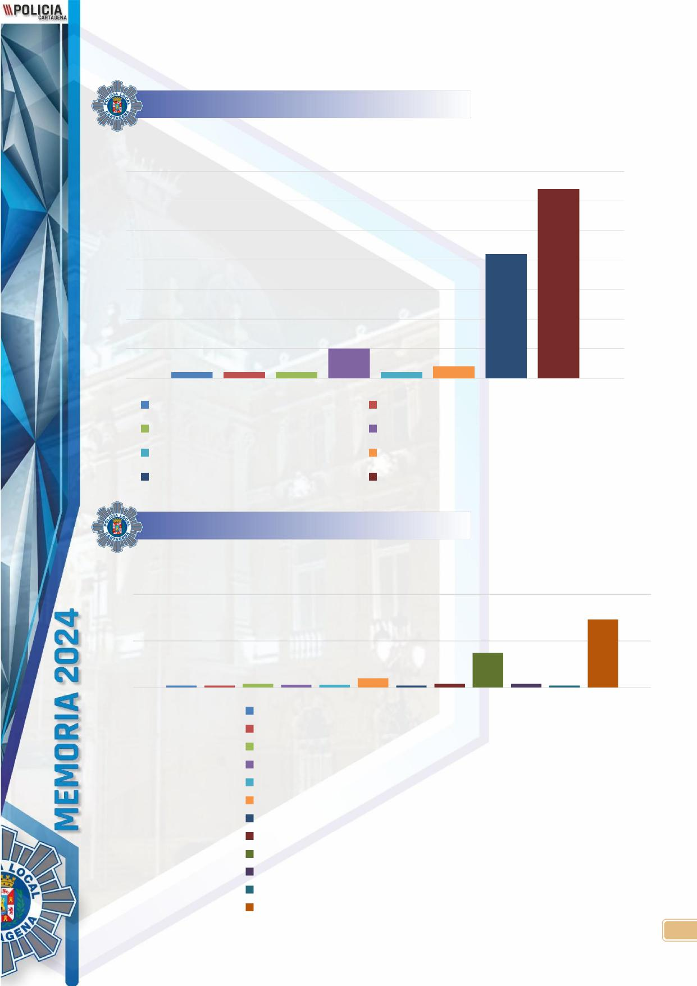
ROBOS
ROBOS
35
32
30
25
21
20
15
10
5
5
2
1
1 1 1
0
ROBOS A PERSONAS ROBOS CON VIOLENCIA, CON ARMAS
ROBOS DE VEHICULOS ROBOS EN ESTABLECIMIENTOS
ROBOS EN INTERIOR VEHICULO HURTOS A PERSONAS
HURTOS EN LOCALES TOTAL
VEHÍCULOS
VEHÍCULOS
100
73
50
37
10 2
2 2 4 3 3 4
4 2
0
VEHICULO ABANDONADO VIA PUBLICA VEHICULO CON LLAVES PUESTAS O ABIERTO VEHICULO MAL ESTACIONADO
VEHICULO MAL ESTACIONADO SIN S.O.A. VEHICULO RET. MAL ESTACIONAMIENTO VEHICULO RETIRADO CARECER DE SEGURO RETIRADA VEH. INFRAC. ADMINISTRATIVA RETIRADA VEHICULO MAL ESTACIONADO AVERIA VEHICULO POLICIAL
RETIRADA VEHICULO MAL ESTACIONADO RETIRADA VEH. INFRAC. ADMINISTRATIVA TOTAL
7


VIGILANCIAS
VIGILANCIAS
32
1
29
2
0 5 10 15 20
25 30 35
TOTAL
VIGILANCIAS PREVENTIVAS
VIGILANCIA ESPORADICA
VIGILANCIA DE DEPENDENCIAS MUNICIPALES
RUIDOS
RUIDOS
6
2
1
2
1
0 1 2 3 4 5 6 7
TOTAL RUIDOS POR ANIMALES
RUIDOS EN LOCALES PUBLICOS RUIDOS EN LA VIA PUBLICA RUIDOS EN DOMICILIOS
8

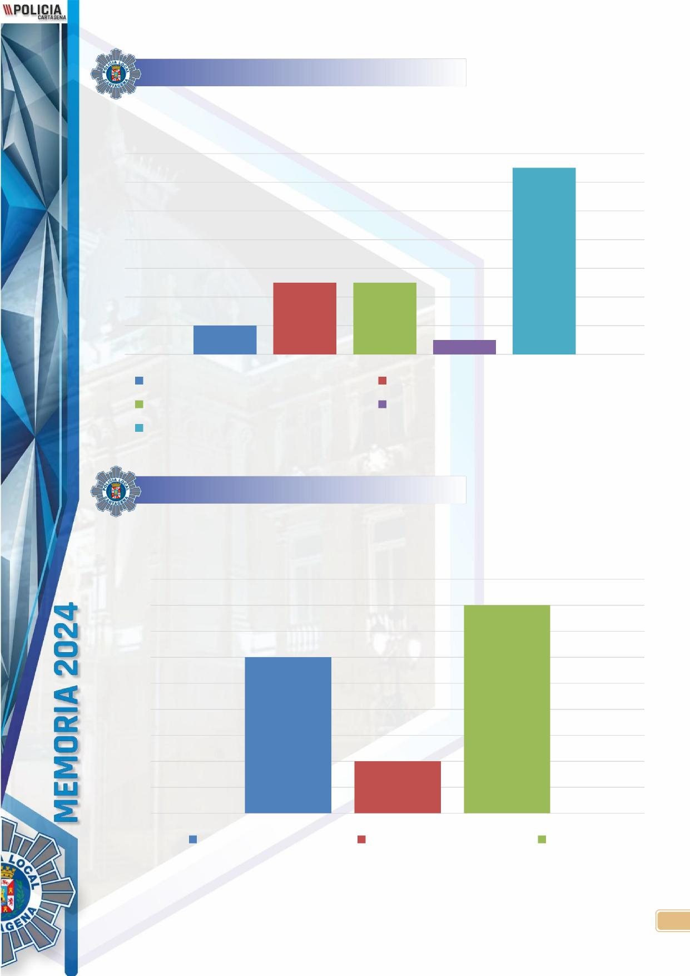
OBRAS
OBRAS
14
13
12
10
8
6
5 5
4
2
2
1
0
OBRAS OBSTACULIZANDO CIRCULACION OBRAS QUE NO SE AJUSTAN A LICENCIA
OBRAS SIN LICENCIA OBRAS SIN MEDIDAS DE SEGURIDAD
TOTAL
INCENDIOS
INCENDIOS
4,5
4
4
3,5
3
3
2,5
2
1,5
1
1
0,5
0
INCENDIOS EN LOCALES INCENDIOS EN VIVIENDAS TOTAL
9

ABSENTISMO ESCOLAR  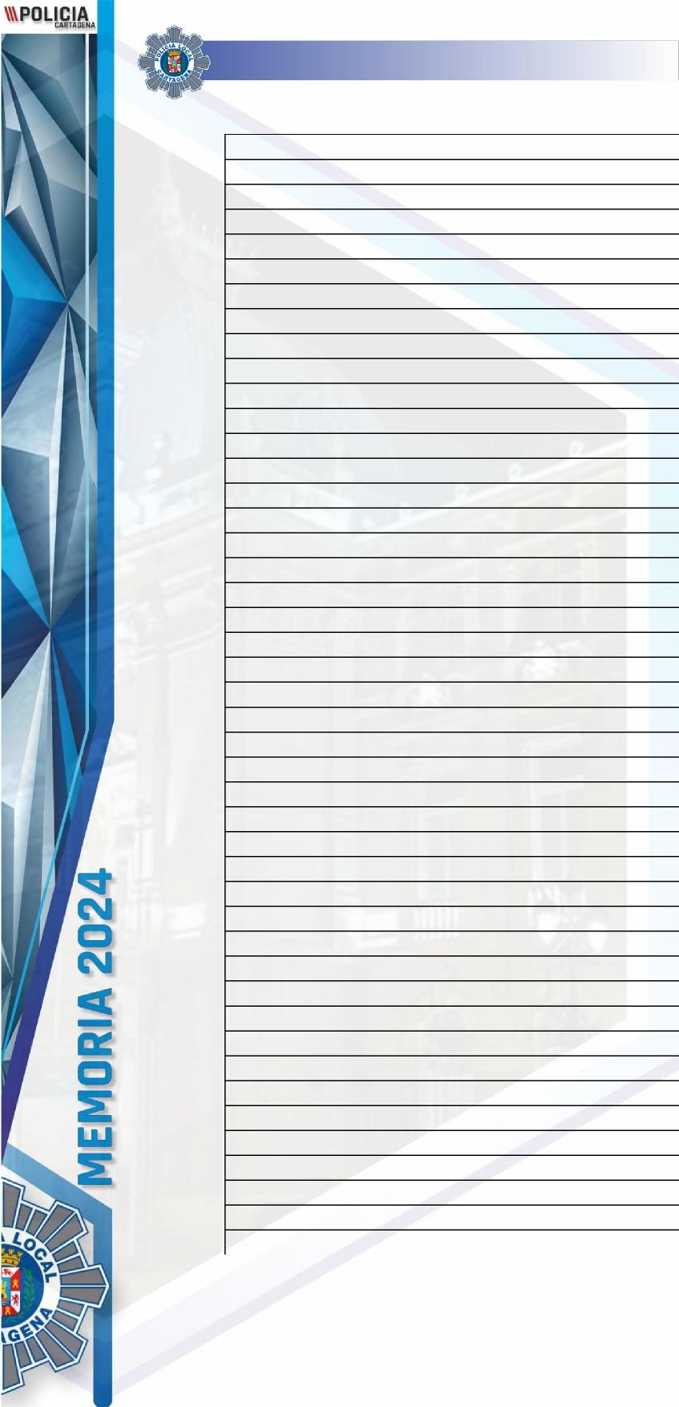  INTERVENCIONES VARIAS | 1
ACTOS CULTURALES | 5
ACTOS VANDÁLICOS | 1
AGRESIONES EN GENERAL | 2
AMENAZAS VARIAS | 4
ANIMALES SUELTOS VIA PUBLICA | 10
ANTECEDENTES PERSONAS | 48
ANTECEDENTES VEHICULOS | 4
ARENA MANCHAS ACEITE CALZADA | 1
ARROJAR BASURAS VIA PUBLICA | 1
AVERIA VEHICULO POLICIAL | 37
AVERIGUACION DOMICILIO Y PARADERO | 7
BACHES Y SOCAVONES EN VIA PUBLICA | 26
CAIDA CASCOTES EN VIA PUBLICA | 10
CAIDA RAMA EN VIA PUBLICA | 1
CAMPAÑA ANIMALES DOMESTICOS | 2
COBRO DE DENUNCIA EN EFECTIVO | 18
COBRO DE ENGANCHE EN EFECTIVO | 2
COMPROBACION DISCOS | 1
COMUNICACION PERDIDA DE PERMISO | 1
COMUNICACIONES | 2
CONFLICTO ENTRE PARTICULARES | 16
CONFLICTO FAMILIAR | 4
CONSUMO ALCOHOL EN VIA PUBLICA | 3
CONTENEDOR DE OBRA SIN LICENCIA | 2
CONTENEDORES MAL UBICADOS | 1
CONTROL MERCADILLO | 1
CUMPLIMENTACION DE OFICIOS JUDICIALES | 2
ESTAFAS | 1
FALTA DE ALUMBRADO PUBLICO | 5
HALLAZGO PRODUCTOS NO PERECEDEROS | 5
HALLAZGO PRODUCTOS PERECEDEROS | 1
HOJAS DE RECLAMACIONES. ANOMALIAS | 4
IDENTIFICACION COBRO DE TASAS | 2
IDENTIFICACIONES | 21
INCIDENCIAS | 12
INDIVIDUO EN ACTITUD SOSPECHOSA | 10
INDIVIDUO MOLESTANDO | 47
INSPECCION DE LOCALES COMERCIALES | 1
INTERVENCION DE ARMAS DE FUEGO | 1
LESIONES | 1
LOCALIZACION PERMANENTE | 1
MALOS OLORES | 1
MANIFESTACIONES | 1
MERCADILLO ILEGAL | 6


MICCIONAR EN LA VIA PUBLICA | 3
MOLESTIAS POR OBRAS | 4
MORDEDURA DE ANIMALES | 1
MOVIMIENTO VEHICULO SIN CARGO | 3
OBJETOS PERDIDOS | 112
OBSTACULOS EN LA VIA PUBLICA | 3
OCUPACION DE VIA PUBLICA | 4
OCUPACION ILEGAL INMUEBLES | 4
PROBLEMAS VECINALES | 2
PROCESIONES | 4
PROPUESTA DE SEÑALIZACIÓN | 4
PRUEBAS DEPORTIVAS POPULARES | 2
RECLAMADOS AUTORIDAD JUDICIAL | 1
REGULACION DE TRAFICO POR CORTE DE CALLE | 2
REGULACION TRAFICO POR AVERIAS | 1
RESERVA DE ESPACIO / VADO OCUPADO | 19
RETIRADA TARJETA ESTACIONAMIENTO | 3
RETIRADA TARJETA MINUSVALIDOS MAL USO | 2
RIÑAS Y ESCANDALOS | 13
SACAR BASURAS FUERA HORARIO | 1
SOLARES INSALUBRES | 10
SUCIEDAD EN VIA PUBLICA | 4
TENENCIA OBJETOS DUDOSA PROCEDENCIA | 1
VENTA AMBULANTE PRODUCTO NO PERECEDERO | 3
VERTIDO DE RESIDUOS | 2
VIOLENCIA DE GENERO | 2
VIVENDAS INSALUBRES | 9
VIVIENDAS RUINOSAS O PELIGROSAS | 4
TOTAL | 556

11

LA MANGA


%POLICIA.


INDICE
- ACCICENTES
ACTOS CULTURALES
- ALARMAS
CONTROLES
- ANOMALÍAS
DENUNCIAS
- INCENDIOS
INTERVENCIONES SEGURIDAD CIUDADANA
- INSPECCIONES
NOTIFICACIONES Y COLABORACIONES
- VIGILANCIAS
- OTROS SERVICIOS
2

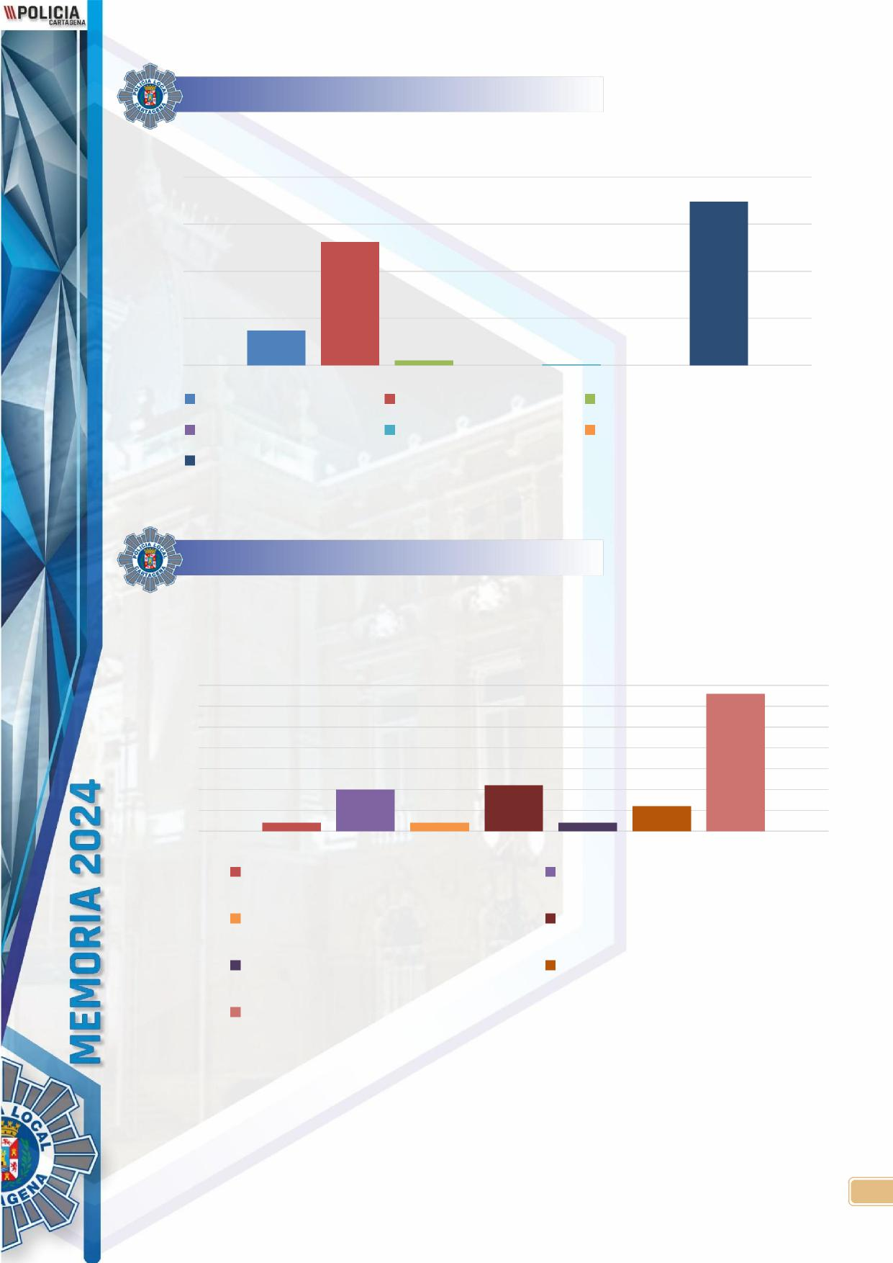
ACCIDENTES
200
174
150
131
100
50
37
5 0 1 0
0
CON HERIDOS SIN HERIDOS
DAÑOS MOBIL. URBANO
SEMÁFOROS SEÑALIZACIÓN
DE TRABAJO
TOTALES
ACTOS CULTURALES
35
33
30
25
20
15
11
10
10
6
5
2
2
2
0
DESFILES / ESCOLTAS PROCESIONES
CABALGATAS FIESTAS POPULARES
ROMERÍAS PRUEBA DEPORTIVA POPULAR
TOTALES
3

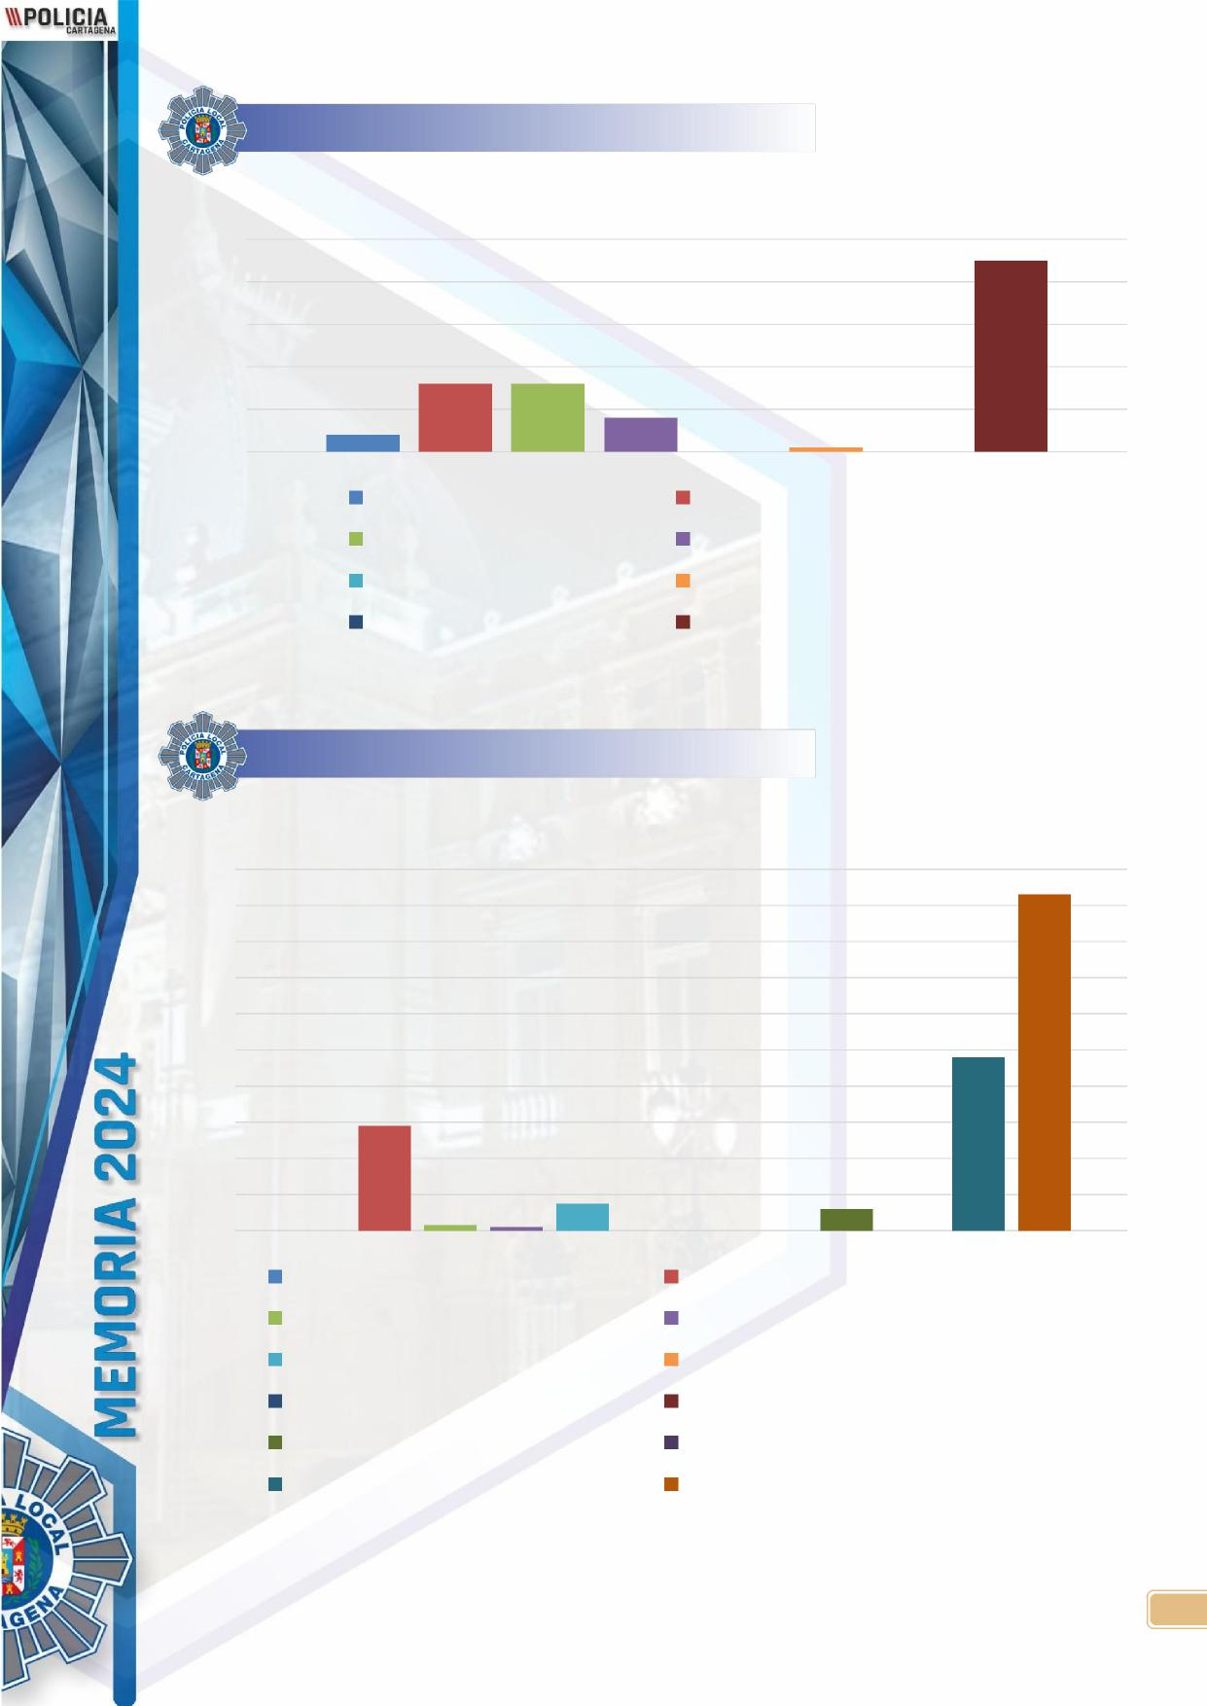
ALARMAS
50
45
40
30
20
16 16
10
8
4
0 1 0
0
COLEGIOS VIVIENDA
VEHÍCULO ESTABLECIMI
ENTOS
GUARDIA CIVIL INSTALACIONES MUNICIPALES
MAL FUNCIONAMIENTO TOTALES
CONTROLES
200
186
180
160
140
120
100
96
80
58
60
40
20
15
12
3 2
0
0 0 0
0
0
SEGURIDAD CIUDADANA VARIOS
DROGAS SISTEMA RETENCIÓN/ RADAR
ALCOHOLEMIA / PRUEBAS CAMPAÑA ANIMALES DOMÉSTICOS
TAXIS TRANSPORTE ESCOLAR
CAMPAÑA DE SEGURIDAD VIAL DGT DISTRACCIONES AL VOLANTE
MERCADILLO TOTALES
4

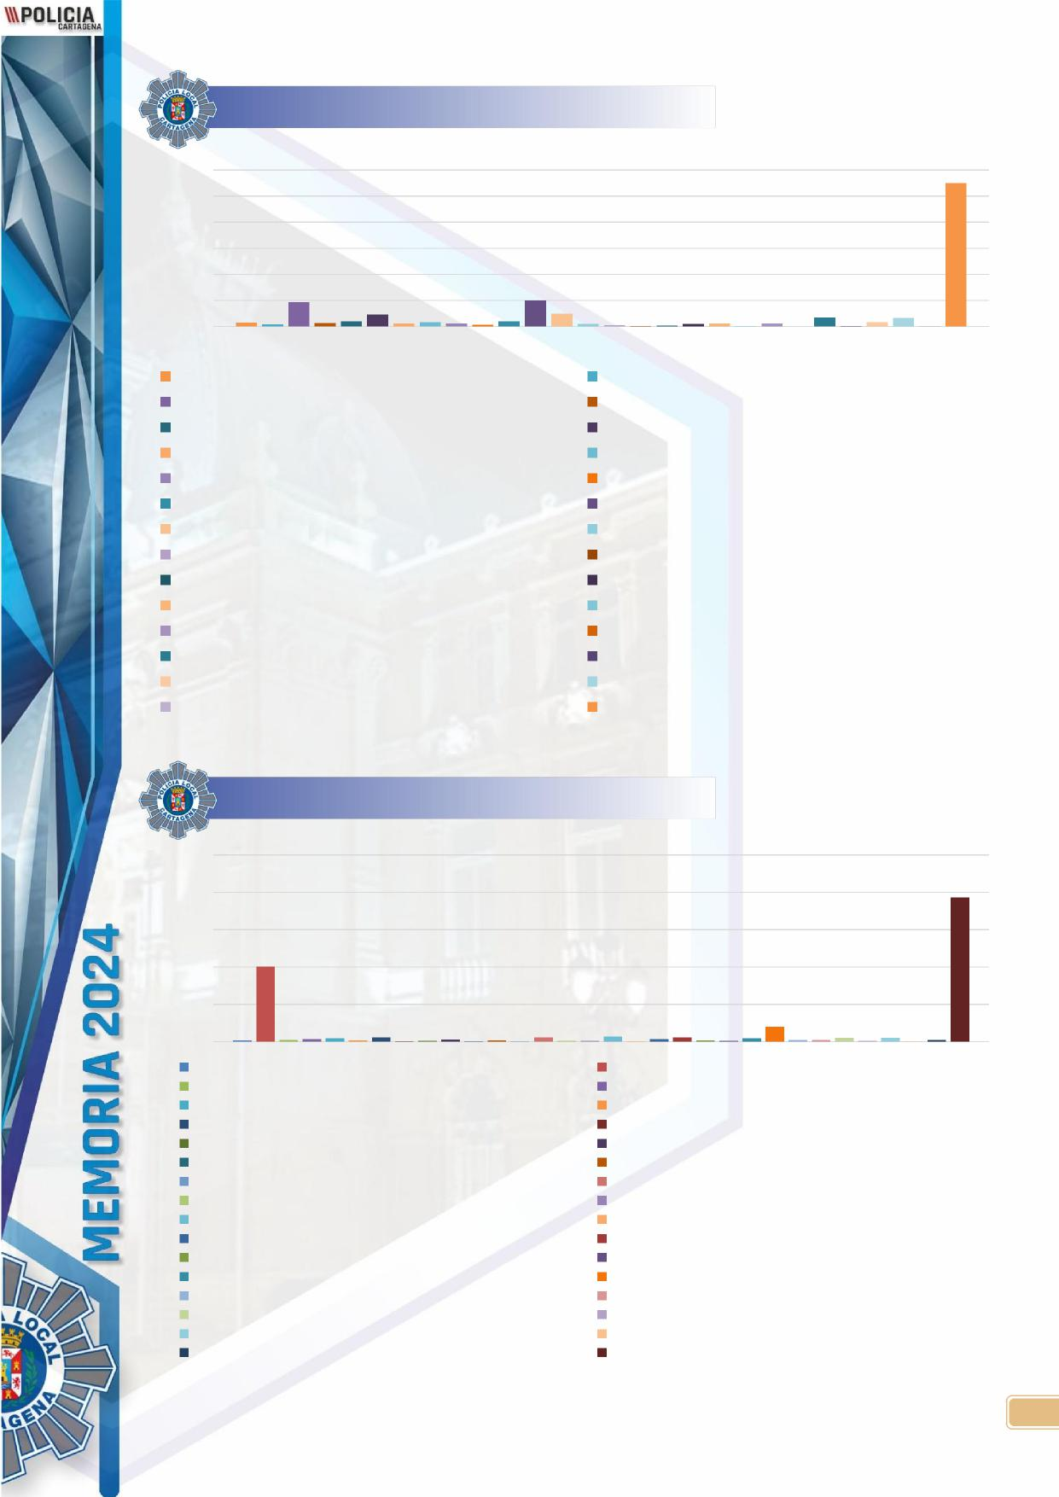
ANOMALÍAS
600
549
500
400
300
200
100
93
15 8
13 20 46 11 17 12 6 20
¹⁰⁰49
9 5 2 3 9 12 ₁ ¹² 0 ³⁵ 2 16 32 1
0
ANOMALÍAS EN JARDINES ANOMALÍAS DEPENDENCIAS MUNICIPALES COLEGIOS
ANOMALÍAS EN SEÑALIZACIÓN ARENA MANCHAS ACEITE / SUCIEDAD
ANOMALÍAS EN SEMÁFOROS ANOMALÍAS EN CONDUCCIONES DE AGUA
ANOMALÍAS EN CONDUCCIONES TELEFÓNICAS ANOMALÍAS EN CONDUCCIONES ELÉCTRICAS / GAS
ANOMALÍAS EN ALCANTARILLADO ANOMALÍAS EN VALLADO
ANIMALES MUERTOS EN VÍA PÚBLICA ANIMALES SUELTOS EN VÍA PUBLICA
BACHES Y SOCAVONES EN LA VÍA PÚBLICA CAÍDA DE CASCOTES/ RAMA EN VÍA PÚBLICA
CONTENEDORES MAL UBICADOS DAÑOS EN MOBILIARIO POR VEHÍCULOS
DAÑOS A SEÑALIZACIÓN POR VEHÍCULOS DAÑOS EN MOBILIARIO URBANO
DAÑOS EN PROPIEDAD PRIVADA DAÑOS EN LA PROPIEDAD PÚBLICA
DAÑOS INTENCIONADOS/POR TEMPORAL DAÑOS EN VIVIENDAS
FALTA DE ALUMBRADO PÚBLICO ESCOMBROS EN LA VÍA PÚBLICA
HOJAS DE RECLAMACIONES. ANOMALÍAS OBSTÁCULOS EN LA VÍA PÚBLICA
SOLARES INSALUBRES TOTALES
DENUNCIAS
1000
800
772
600
401
400
200
6
8 1317 7 23 1 5 11 2 7 1 ²² 4 4 ²⁶ 1 1323 6 3 18⁷⁹ 8 8 ²¹ ₄ ¹⁹ 2 9
0
ACTIVIDAD NO SE AJUSTA A LICENCIA INFRACCIÓN ADMINISTRATIVA SEGURIDAD VIAL
CONDUCCIÓN ANÓMALA/ TEMERARIA VEHÍCULO I.T.V. CADUCADA
ALCOHOLEMIA ADMINISTRATIVA OBRAS AL AMPARO DE SOLICITUD
OBRAS SIN LICENCIA O QUE NO SE AJUSTA OBRAS SIN MEDIDAS DE SEGURIDAD
CONTENEDOR DE OBRA SIN LICENCIA CONTENEDORES MAL UBICADOS
VERTIDO DE RESIDUOS APERTURA DE LOCAL/ESPECTÁCULO SIN LICENCIA APERTURA
NO RESPETAR HORARIO DE CIERRE VEHÍCULOS ABANDONADO VÍA PUBLICA
MORDEDURAS ANIMALES VENTA AMBULANTE
CONSUMO DE ALCOHOL EN LA VÍA PUBLICA DERRIBOS
MICCIONAR EN LA VÍA PUBLICA COBRO DENUNCIA /ENGANCHE
ACTIVIDAD NO SE AJUSTA A LICENCIA INFRACCIONES ORDENANZAS VARIAS
“ “ DE RUIDOS “ “ DE PLAYAS
“
“ DE PASADERAS “ “ BEBIDAS ALCOHÓLICAS
“ “ ANIMALES DE COMPAÑÍA “ “ DE MENDICIDAD
- “ VELADORES “ “ LIMPIEZA URBANA
- “ VENTA AMBULANTE TOTALES
5

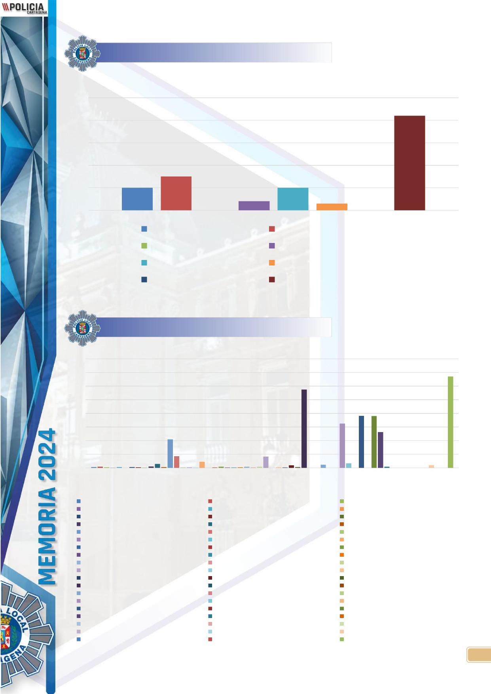
INCENDIOS
50
42
40
30
20
15
10
10
10
4
0
3
0
0
VIVIENDA MONTE, CAMPOS, MALEZA.
MATORRALES VEHÍCULO
CONTENEDOR LOCALES
MOBILIARIO URBANO TOTALES
INTERVENCIONES SEGURIDAD CIUDADANA
800
700
670
600
575
500
400
381 380
325
300
262
209
200
86
100
44
5 9 4 1 5 ₀ 5 4 1 10²⁹ 5
8 0 0 0 0 0 0 ²⁰ 0 0
33 0
0 ²³ 0 0
83
0 4 2 18 6
2 2 1
0 3 ⁸ 3 3 4 9 ₂ 8
0
AGRESIONES EN GENERAL ACTOS VANDALICOS AGRESIÓN SEXUAL
AMENAZAS E INSULTOS DELITOS CONTRA LA SEGURIDAD VIAL DETENIDOS
HURTO A PERSONAS HURTO LOCALES HURTO EN VIVIENDAS
IDENTIFICACIONES ANTECEDENTES PERSONAS ANTECEDENTES DE VEHÍCULOS
INDIVIDUO MOLESTANDO INDIVIDUO EN ACTITUD SOSPECHOSA ESTAFAS
FALSEDAD DOCUMENTAL INFRACCIÓN LEY DEL TABACO INFRACCIÓN LEY SEGURIDAD CIUDADANA
INTERVENCIONES DE ARMAS DE FUEGO LESIONES OCUPACIÓN ILEGAL DE INMUEBLES
ROBO A PERSONAS ROBO CON VIOLENCIA ROBO DE VEHÍCULOS
ROBOS EN VIVIENDA / DOMICILIOS ROBO EN INTERIOR DE VEHÍCULO ROBOS EN ESTABLECIMIENTOS
RIÑAS Y ESCÁNDALOS SUICIDIOS DROGA ADMINISTRATIVA
TRAFICO O CONSUMO DE DOGRAS VIOLENCIA DE GENERO / MALOS TRATOS VIOLENCIA EN ÁMBITO DOMESTICO
TOTALES INSPECCIONES
LOCALES OBRAS QUIOSCOS
ENTRADA DE COLEGIOS SALIDA DE COLEGIOS SOLARES
TOTALES NOTIFICACIONES CUMPLIMENTACIÓN DE OFICIOS JUDICIALES
CONTESTACIÓN DE OFICIOS AVERIGUACION DOMICILIO PARADERO ESTADÍSTICA
DGT MERCADOS AGENCIA TRIBUTARIA
INFRAESTRUCTURAS RECAUDACIÓN, SERVICIOS SOCIALES LOCALIZACIÓN PERMANENTE
NOTIFICACIONES C. INTERIOR / FESTEJOS NOTIFICACIONES VÍA PÚBLICA TOTALES
6

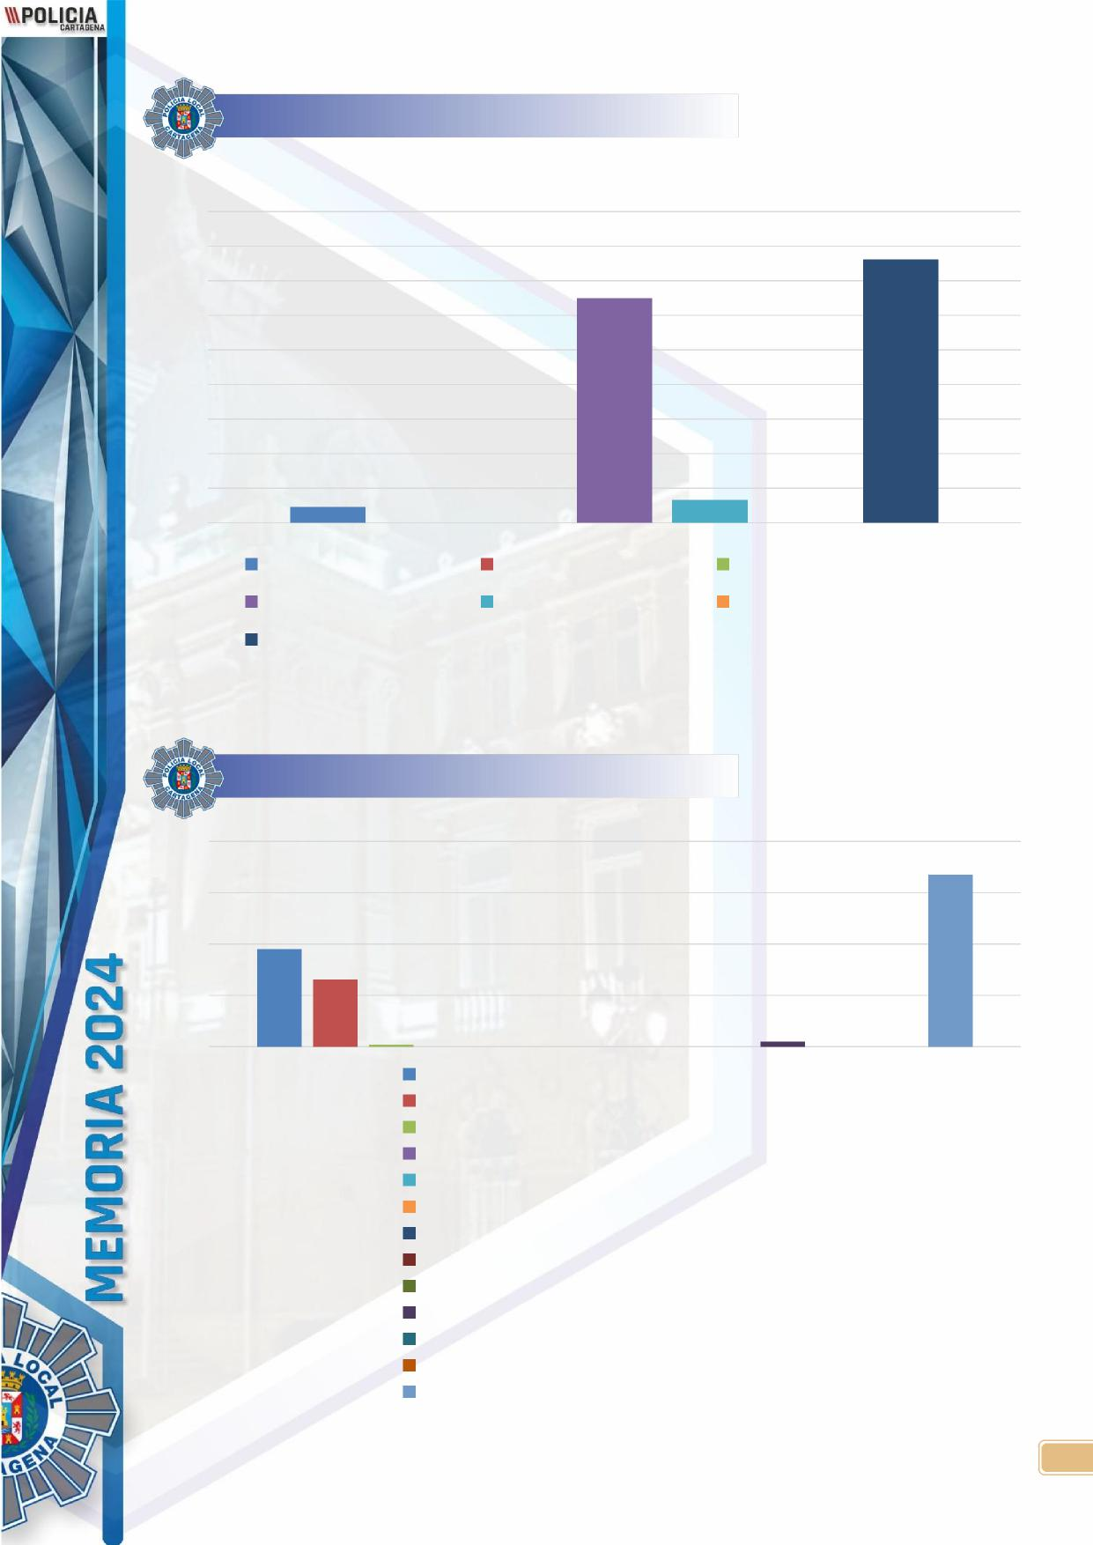
INSPECIONES
450
400
381
350
325
300
250
200
150
100
50
33
23
0 0
0
0
LOCALES OBRAS
QUIOSCOS
ENTRADA DE COLEGIOS SALIDA DE COLEGIOS
SOLARES
TOTALES
NOTIFICACIONES Y COLABORACIONES
800
670
600
380
400
262
200
8 0 0 0 0 0
20 0 0
0
0
CUMPLIMENTACIÓN DE OFICIOS JUDICIALES CONTESTACIÓN DE OFICIOS
AVERIGUACION DOMICILIO PARADERO ESTADÍSTICA
DGT
MERCADOS
AGENCIA TRIBUTARIA
INFRAESTRUCTURAS
RECAUDACIÓN, SERVICIOS SOCIALES LOCALIZACIÓN PERMANENTE NOTIFICACIONES C. INTERIOR / FESTEJOS NOTIFICACIONES VÍA PÚBLICA
TOTALES
7

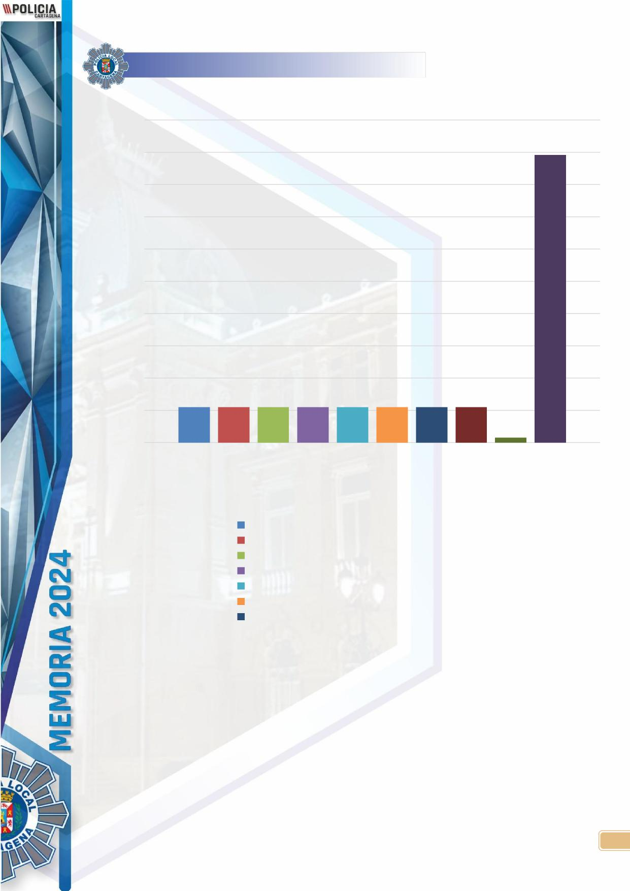
VIGILANCIAS
10000
8913
9000
8000
7000
6000
5000
4000
3000
2000
1095 1095 1095 1095 1095 1095 1095 1095
1000
153
0
PLAYAS MAR MENOR
LOS BELONES, POLIGONO INDUSTRIAL
CALA FLORES
CABO DE PALOS
DEPENDENCIAS MUNICIPALES, OMITAS
GRÁN VÍA Y SUS PLAZAS
PUERTO BELLO
8


OTROS SERVICIOS
1420
3
5
23
64
77
59
2
5
5
107
1
36
17
2
25
7
10
1
23
14
20
11
5
37
14
93
146
158
14
29
12
18
5
5
4
65 27
10
11
43
6
5
104
47
44
1
0 200 400 600 800 1000 1200 1400 1600
TOTALES VIVIENDAS RUINOSAS O PELIGROSAS
VIVIENDAS INSALUBRES RUIDOS POR ANIMALES
RUIDOS EN LOCALES PÚBLICOS RUIDOS EN VÍA PÚBLICA
RUIDOS EN DOMICILIOS REGULACIÓN DE TRÁFICO POR TTE. ESPECIAL
“ “ “ POR OBRAS / AVERIAS REGULACIÓN DE TRÁFICO POR CORTE DE CALLE
RESERVA DE ESPACIO / VADO OCUPADO RETIRADA VEHÍCULOS ABANDONADOS
RETIRADA VEHÍCULO MAL ESTACIONADO RETIRADA VEH. INFRAC. ADMINISTRATIVA
CICLOS ROBADOS Y RECUPERADOS RETIRADA DE VEHÍCULOS / CICLOS POR SOA
PROBLEMAS VECINALES PRESTACIÓN AUXILIO TENTATIVA SUICIDIO
“ “ POR RESCATE “ “ PROBLEMAS PSIQUIÁTRICOS
PRESTACIÓN AUXILIO PERSONA FALLECIDA “ “ PERSONAS HERIDAS
PRESTACIÓN DE AUXILIO PERSONA EXTRAVIADA “ Aux PERSONAS DESAPARECIDAS
PRESTACIÓN AUXILIO PERSONAS EMBRIAGADAS PRESTACIÓN AUXILIO PERSONAS ENFERMAS
PRESTACIÓN DE AUXILIO GENÉRICA INCIDENCIAS
OBJETOS PERDIDOS MOVIMIENTO VEHÍCULO SIN CARGO
MOLESTIAS POR OBRAS HALLAZGO DE PRODUCTOS NO PERECEDEROS
DECOMISO POR MENDICIDAD DECOMISO APARCACOCHES
DECOMISO V. AMBULANTE PTO. PERECEDERO DEFRAUDACIÓN DE FLUIDOS
CONFLICTO ENTRE PARTICULARES CONFLICTO FAMILIAR
COLABORACIÓN CON URBANISMO COLABORACIÓN CON BOMBEROS
COLABORACIÓN CON SERVICIOS MUNICIPALES COLABORACIÓN CON C.N.P.
COLABORACIÓN CON FUERZAS ARMADAS COLABORACIÓN CON JUZGADOS
COLABORACIÓN CON GUARDIA CIVIL COMPROBACIÓN DE DISCOS
ACAMPADAS
9


LOS CIALORES Y QUO. OESTE
KI5KCIUÑ
%POLICIA.

INDICE
- ACCICENTES
ACTOS CULTURALES
- ALARMAS
CONTROLES
- ANOMALÍAS
DENUNCIAS
- INCENDIOS
INTERVENCIONES SEGURIDAD CIUDADANA
- INSPECCIONES
NOTIFICACIONES Y COLABORACIONES
- VIGILANCIAS
RESTO
- OTROS SERVICIOS
2

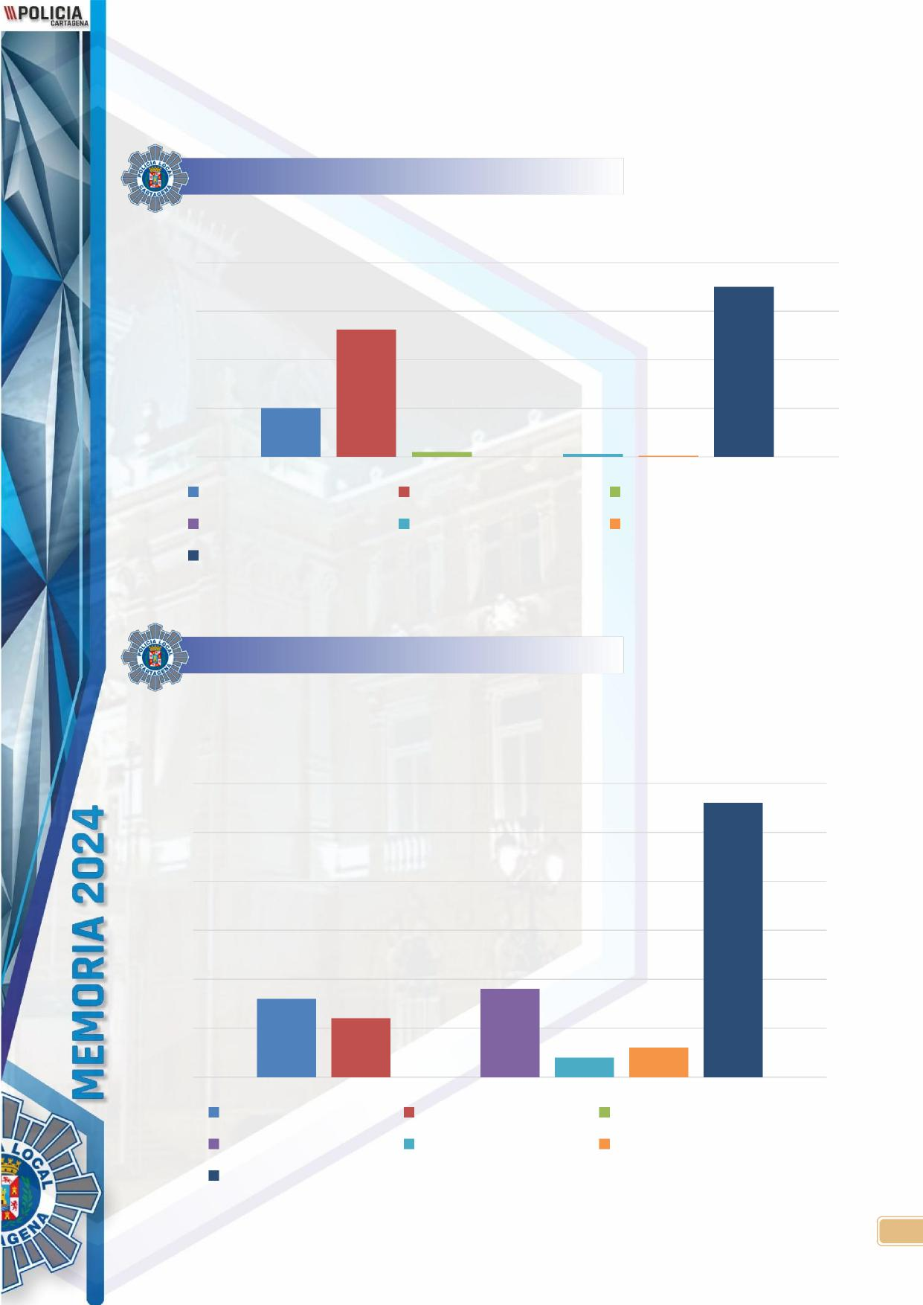
ACCIDENTES
200
175
150
131
100
50
50
5 0 3
1
0
CON HERIDOS SIN HERIDOS
DAÑOS MOBIL.URBANO
SEMÁFOROS DAÑOS SEÑALIZACIÓN
ACCIDENTES LABORALES
TOTAL
ACTOS CULTURALES
30
28
25
20
15
10
9
8
6
5
3
2
0
0
DESFILES PROCESIONES CABALGATAS
FIESTAS POPULARES ROMERÍAS PRUEBAS DEPORTIVAS
TOTAL
3

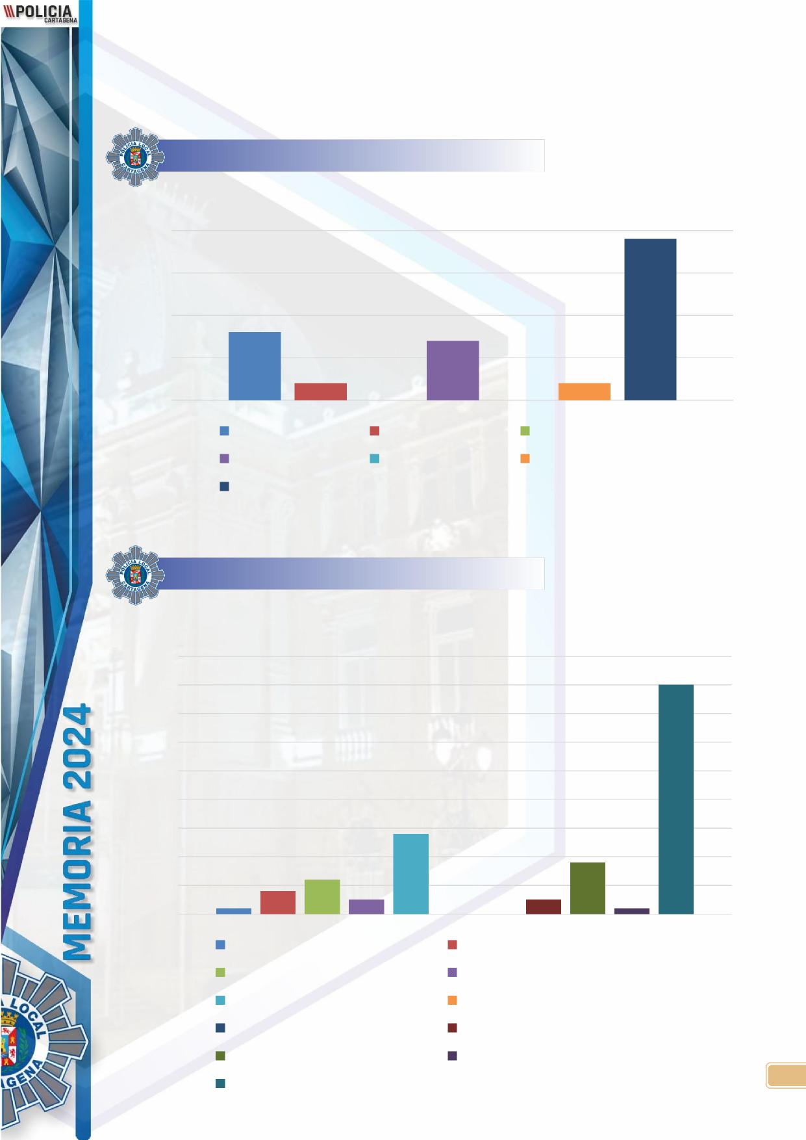
ALARMAS
20
19
15
10
8
7
5
2
2
0
0
0
COLEGIOS VIVIENDA VEHÍCULO
ESTABLECIMIENTOS GUARDIA CIVIL CENTROS OFICIALES
TOTAL
CONTROLES
90
80
80
70
60
50
40
30
28
20
18
12
10
8
2
5
5
0 0
2
0
SEGURIDAD CIUDADANA CONTROLES VARIOS
CONSUMO BEBIDAS EN V.PÚBL. SISTEM. RETENCIÓN
ALCOHOLEMIA RADAR
TAXIS TRANSPORTE ESCOLAR
CAMPAÑAS DE SEGURIDAD VIAL DISTRACCIONES AL VOLANTE TOTAL
4

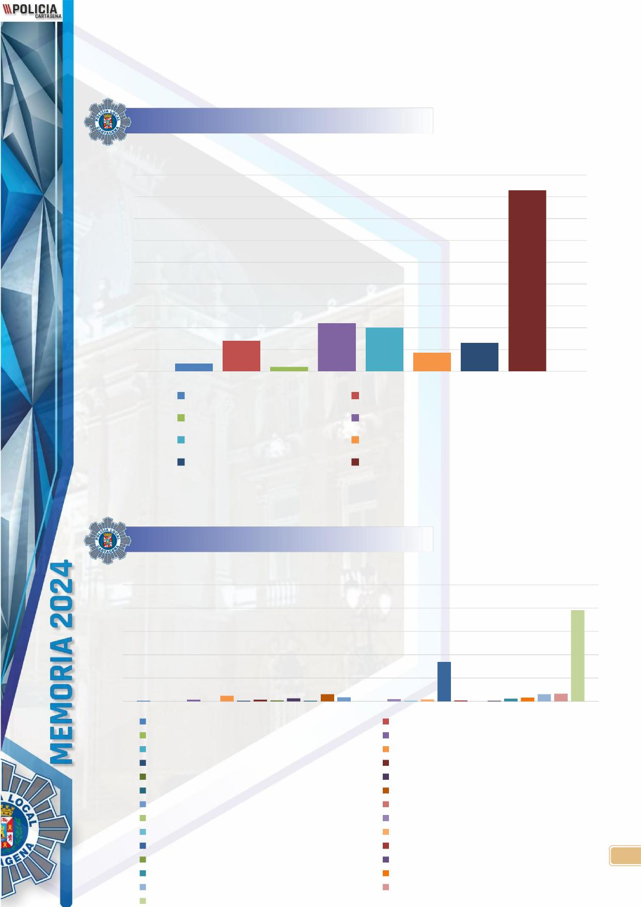
ANOMALÍAS
180
166
160
140
120
100
80
60
44 40
40
28
26
20
17
7
4
0
JARDINES COND. ELECT./F. ALUMBRADO
CONDUCCIONES TELEFÓNICAS SEÑALIZACIÓN
VÍA PÚBLICA SEMÁFOROS
CONDUCCIONES AGUA TOTAL
DENUNCIAS
500
391
400
300
200
1
100
2 0 0 ⁷ 0 ²⁴ 2 7 4 ¹² 2 30 17 0 0 ⁹ ₂ 8
69
4 0 2 11 16 30 33
0
ATENT. AGENTES AUTORIDAD MUNICIPALES
TRÁFICO DELITOS/ INF. ADTVA. SEGURIDAD VIAL
OR. APROV. DE PLAYAS OBRAS
VERTIDO ESCOMBROS LICENCIA APERTURA
INCUMPLIR HORARIO CIERRE VEH. ABANDONADOS
HOJAS RECLAMACIONES RUIDO
PERROS: SUELTOS O EN PLAYA ACAMPADAS
CARTELES PUBL VENTA AMBULANTE
MEGAFONIA SOLARES INSALUBRES
LEY SEGUR. CIUDADANA VIVIENDA INSALUBRE/ RUINOSA
PROTEC. FLORA Y FAUNA MORDEDURA DE PERRO
BOTELLEO COBRADAS EN EL ACTO
COMPARECENCIAS VARIAS INFRACCIONES ORDENANZAS VARIAS
TOTAL
5

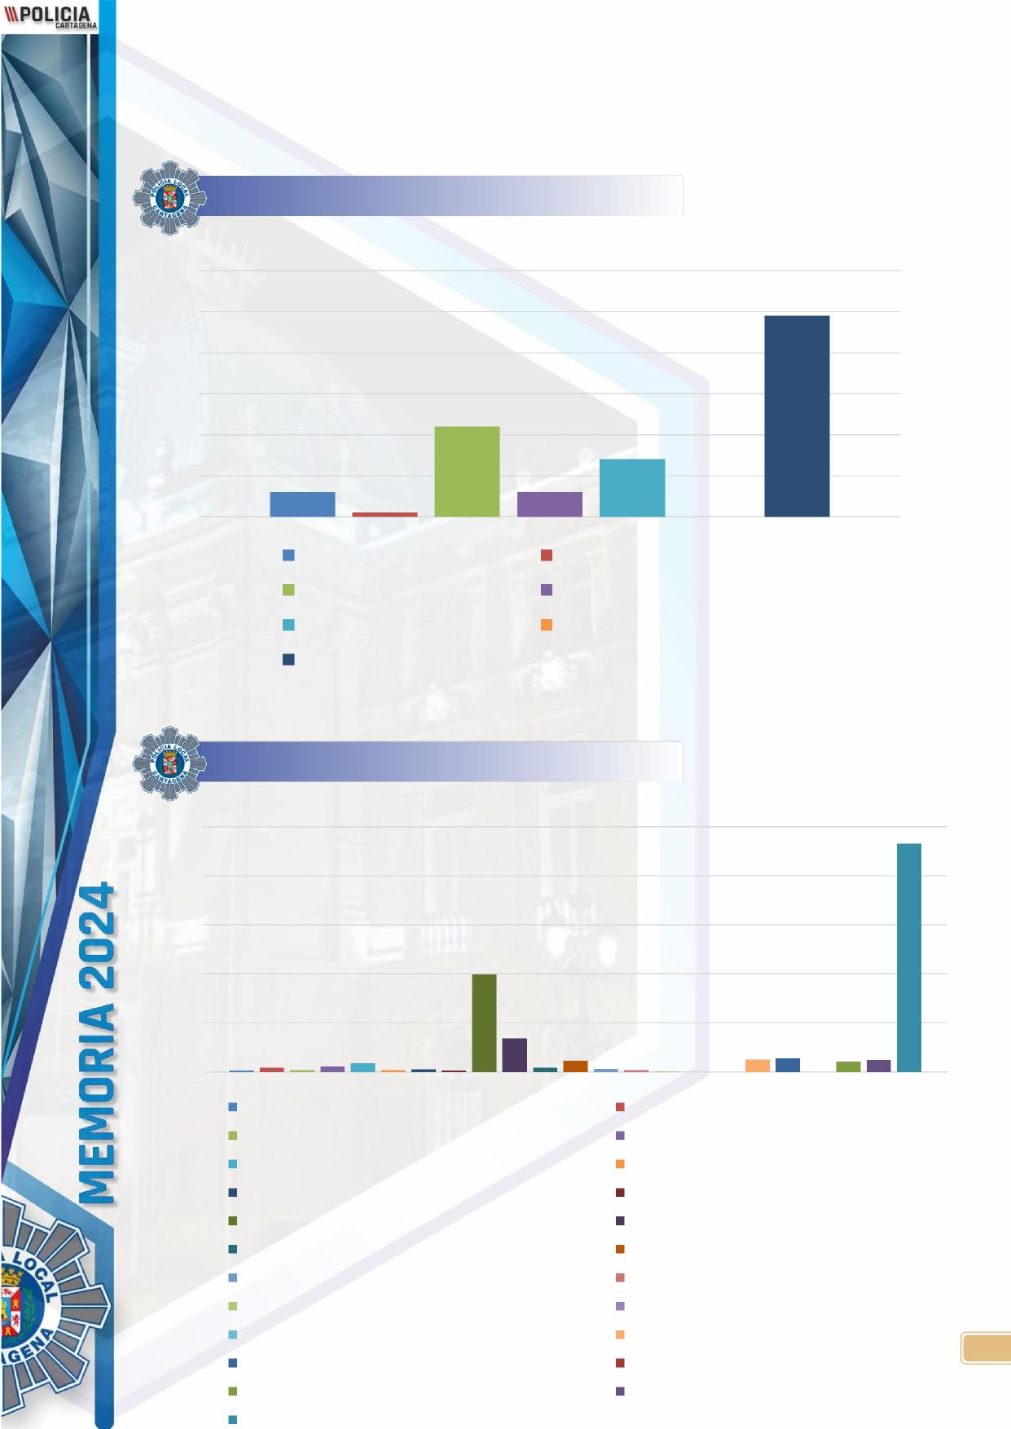
INCENDIOS
60
49
50
40
30
22
20
14
10
6
6
1
0
0
VIVIENDA MOBILIARIO URBANO
CAMPOS, MONTES, MALEZA VEHÍCULO CONTENEDOR LOCALES
TOTAL
INTERVENCIONES SEGURIDAD CIUDADANA
500
465
400
300
199
200
100
68
3 ⁹ ₄ 11 18 4 5 3
9 23 6 4 1 0 0 25 28 0 21 24
0
ROBO PERSONAS ROBO VIVIENDA
ROBO INTERIOR VEHÍCULO ROBO ESTABLECIMIENTOS
HURTOS ROBO DE VEHÍCULO/ CICLOS ROBADOS
ESTAFAS ATRACOS
INDIVIDUO MOLESTANDO/ IND. SOSPECHOSO RIÑAS Y ESCÁNDALOS
AMENAZAS E INSULTOS IDENTIFICACIONES
DELITOS CONTRA SEG. VIAL INCUMPLIMIENTO SENTENCIA JUDICIAL
INTERVENCIONES CAUTELARES TENTATIVA DE ROBO
TENTATIVA DE HURTO P. AX. TENTATIVA DE SUICIDIO
P. AUX. PROBLEMAS PSIQUIÁTRICOS DETENIDOS
DAÑOS INTENCIONADOS/ ACT. VANDALICOS VIOLENCIA DE GÉNERO/ MALOS TRATOS
TOTAL
6

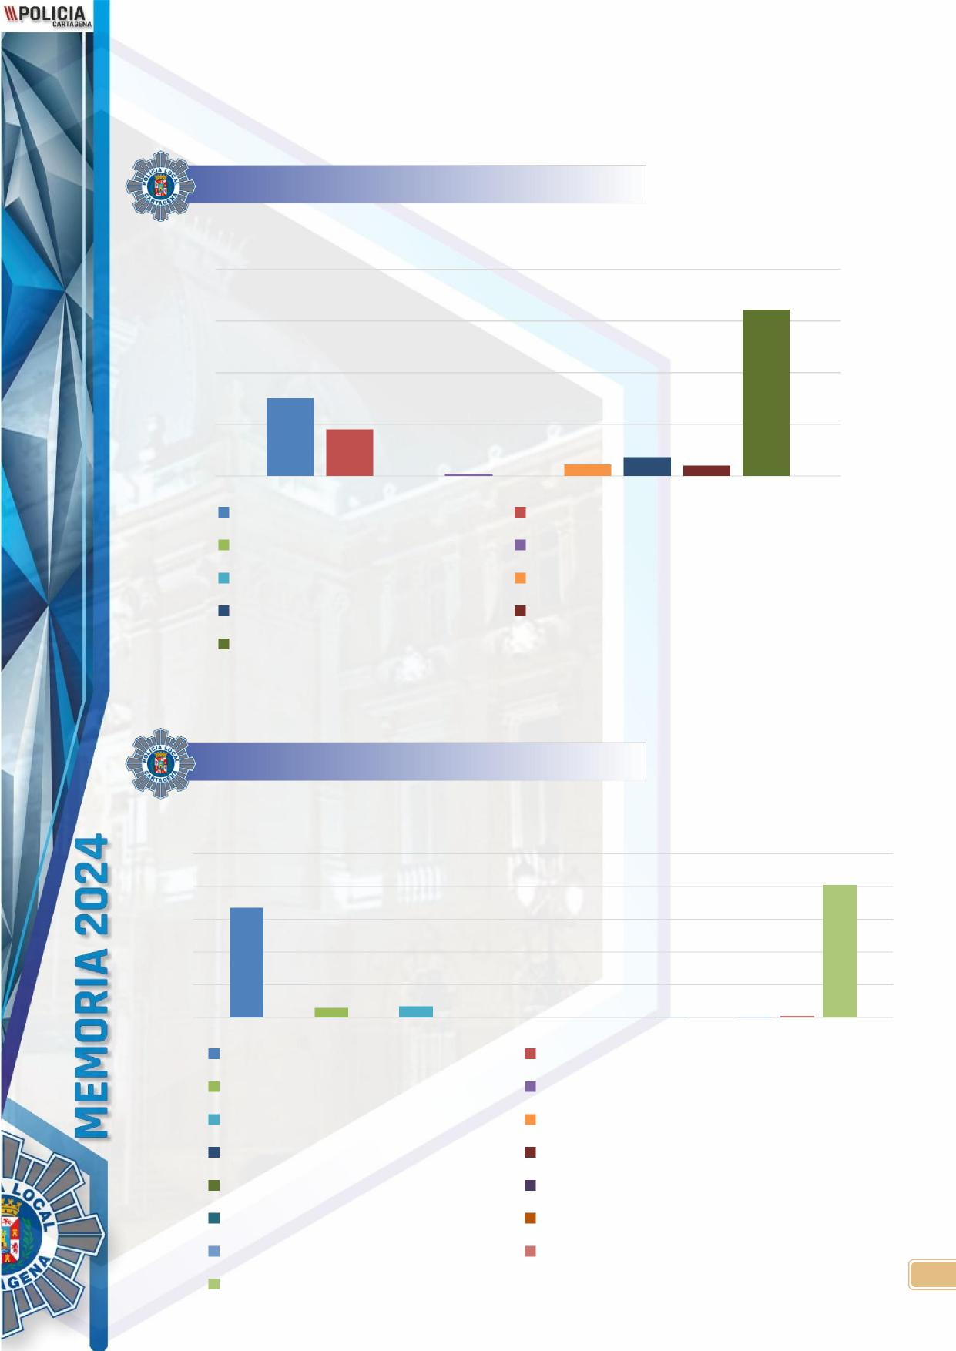
INSPECIONES
200
161
150
100
75
50
45
18
11 10
0 2 0
0
LOCALES OBRAS
QUIOSCOS COLEGIOS/ANOMALIAS/INFORMES
ENSERES VÍA P. SOLARES
VEHIC ABANDONADOS OTRAS INSPECCIONES
TOTAL
NOTIFICACIONES Y COLABORACIONES
1000
808
800
670
600
400
200
0 ⁵⁹ 0 ⁶⁷ 0 0 0 0 0 1 0 3 8
0
NOTIFICACIONES JUDICIALES OFICIOS EN GENERAL
URBANISMO MEDIO AMBIENTE
ESTADÍSTICA U.A.S.O.V.P.
MERCADOS PATRIMONIO
INFRAESTRUCTURAS RELACIONES VECINALES
LOCALIZACIÓN PERMANENTE CENTRO INTEGRAL TRÁFICO
NOTIFICACIONES C. INTERIOR NOTIFICACIONES DE TRÁFICO (D.G.T.)
TOTAL
7

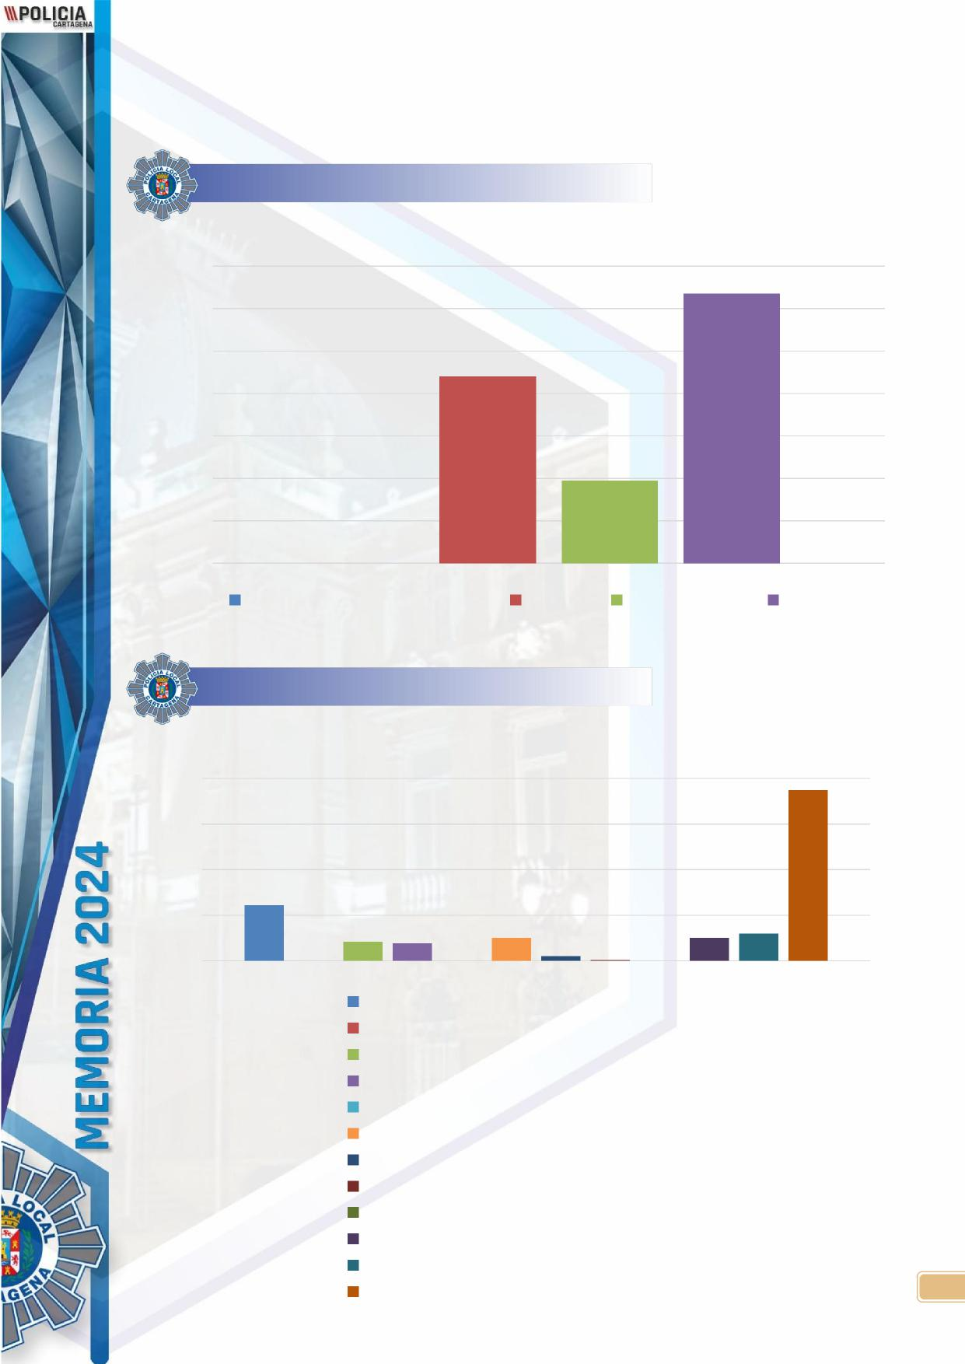
VIGILANCIAS
140
127
120
100
88
80
60
39
40
20
0
0
DEPENDENCIAS MUNICIPALES VARIAS MERCADILLOS TOTAL
RESTO
200
187
150
100
61
50
25 30
25
21 19
5 1 0
0
0
0
REGULACIÓN TRÁFICO
COLABORACIÓN CON SEMÁFOROS
COLABORACIÓN CON GUARDIA CIVIL/CNP
COLABORACIÓN CON SERVICIOS MUNICIPALES
COLABORACIÓN CON ATESTADOS
DAÑOS PROPIEDAD PRIVADA
DAÑOS PROPIEDAD PUBLICA
PRECINTO DE LOCALES
PARALIZACIÓN OBRAS
COLABORACIÓN CON BOMBEROS
COLABORACIÓN CON JUZGADOS
TOTAL
8


OTROS SERVICIOS
1191
18
33
76
73
209
0
16
33
47
181
4
50
4
134
131
5
0
1
24
5
69
4
0
56
7
11
0 200 400 600 800 1000 1200 1400
TOTAL RUIDOS POR ANIMALES
RUIDOS EN LOCALES RUIDOS EN VIA PUBLICA
RUIDOS EN DOMICILIOS PROBLEMAS VECINALES
POZO CON PELIGRO OBSTACULOS VÍA PÚBLICA
OCUPACIÓN ILEGAL INMUEBLES SALIDA COLEGIOS
ENTRADA COLEGIOS ABSENTISMO ESCOLAR
CONFLICTOS FAMILIARES CAIDA CASCOTES
PRESTACIONES DE AUXILIO ANTECEDENTES
FALLECIDOS REQUERIMIENTO P.V. Y V.R.
ENTREGA HALLAZGOS EN VIA PUBLICA. RETIRARA VEHICULO: ESTACIONAM. ROBO ...
RETIRADA VEHICULOS ABANDONADOS RETIRADA DE VEHICULOS POR SOA
ESCOLTAS MANIFESTACIONES
9
HALLAZGOS EN V. PÚBLICA/ OBJ. PERDIDOS PERSONA EXTRAVIADA
DECOMISO EN MERCADO


w
POZO ESTRECHO
\\\POCA_{RTAGE}LICIA

,,,

INDICE
- ACCICENTES
ACTOS CULTURALES
- ALARMAS
CONTROLES
- ANOMALÍAS
DENUNCIAS
- INCENDIOS
INTERVENCIONES SEGURIDAD CIUDADANA
- INSPECCIONES
NOTIFICACIONES Y COLABORACIONES
- VIGILANCIAS
OTROS SERVICIOS
2

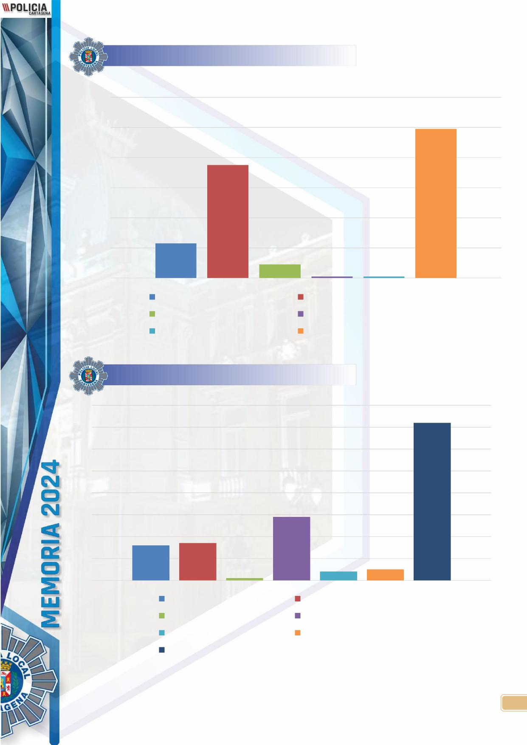
ACCIDENTES
120
99
100
80
75
60
40
23
20
9
1
1
0
TRAFICO CON HERIDOS SIN HERIDOS
DAÑOS MOBIL.URBANO DAÑOS SEÑALIZACIÓN
ACCIDENTES LABORALES TOTALES
ACTOS CULTURALES
72
29
16 17
1
4 5
DESFILES PROCESIONES
CABALGATAS FIESTAS POPULARES
ROMERÍAS PRUEBAS DEPORTIVAS
TOTALES
3

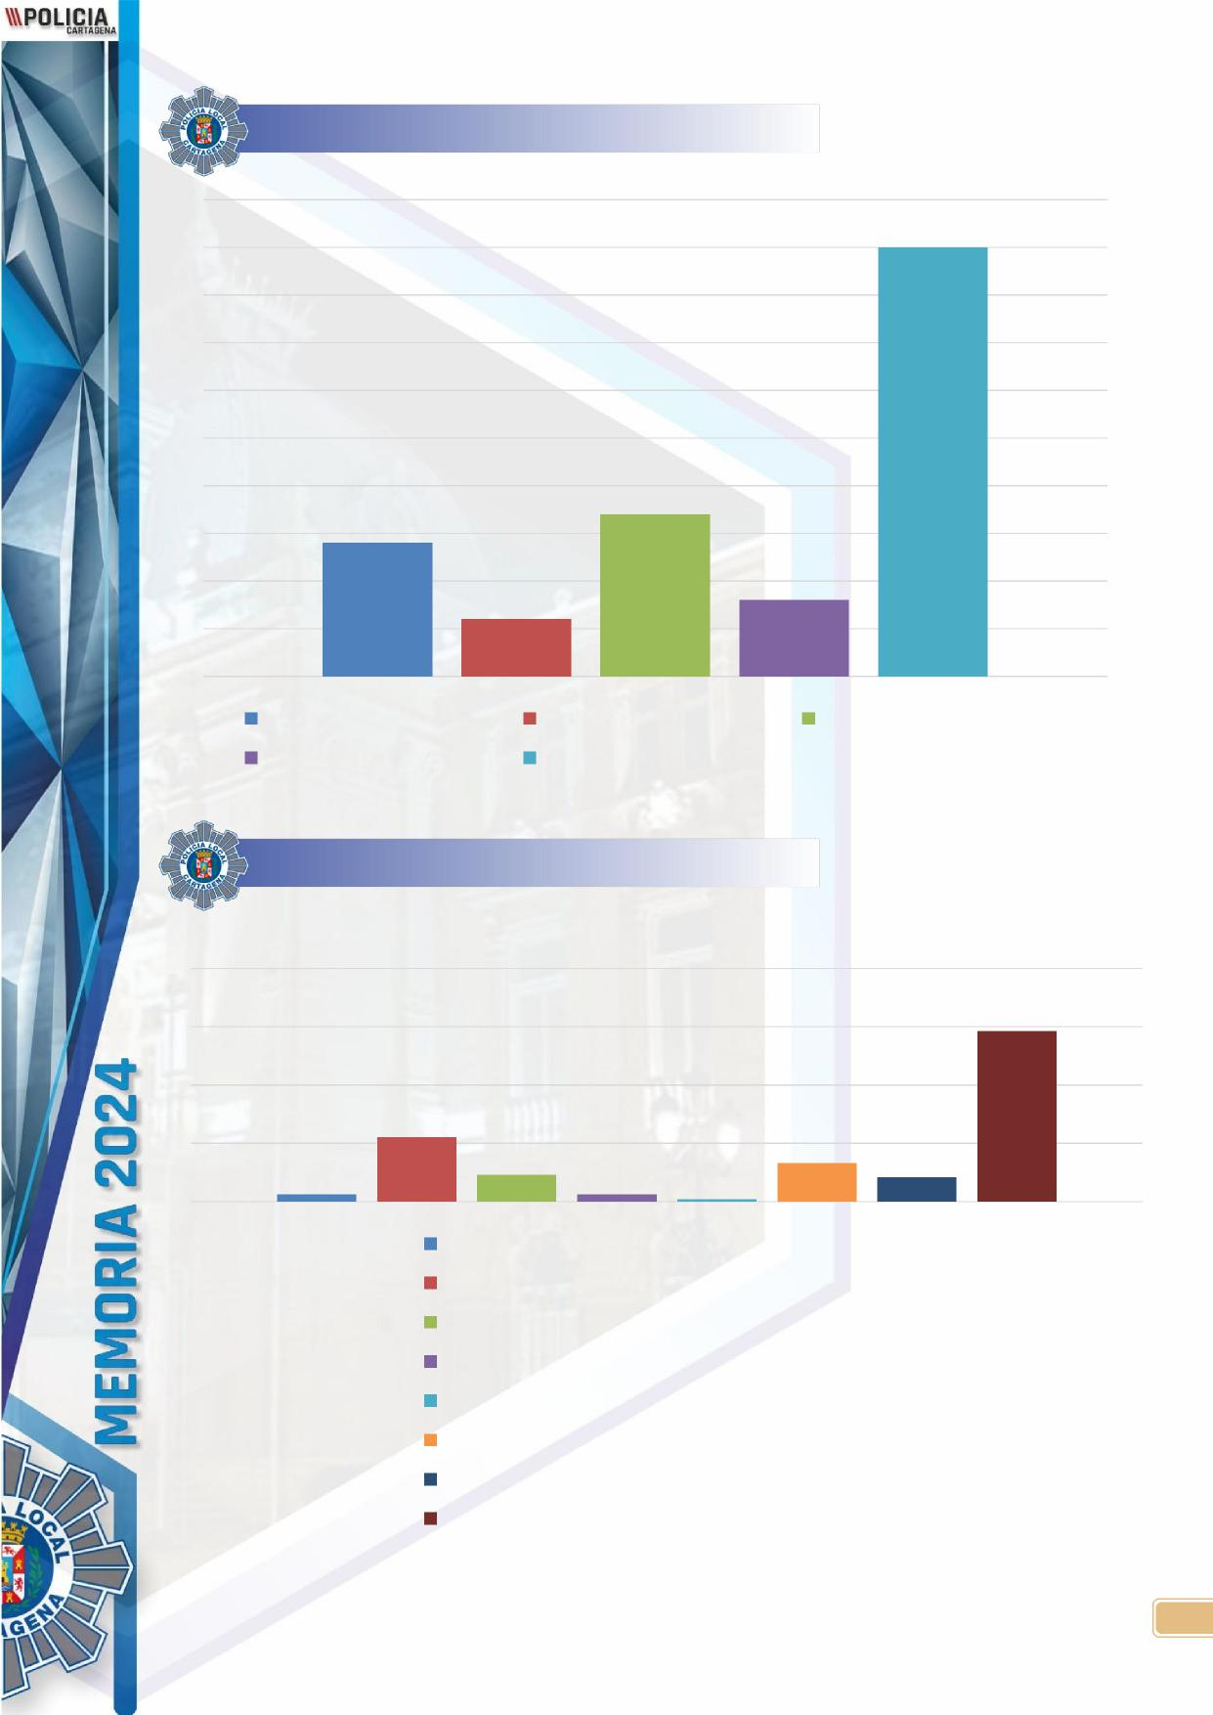
ALARMAS
45
17
14
8
6
COLEGIOS VIVIENDA
ESTABLECIMIENTOS
CENTROS OFICIALES TOTALES
CONTROLES
146
55
23
33 21
6
6 2
SEGURIDAD CIUDADANA
INCIDENCIAS
VARIOS
CONSUMO BEBIDAS EN V.PÚBL.
SISTEM. RETENCIÓN
ALCOHOLEMIA
CAMPAÑAS DE SEGURIDAD VIAL / DGT
TOTALES
4

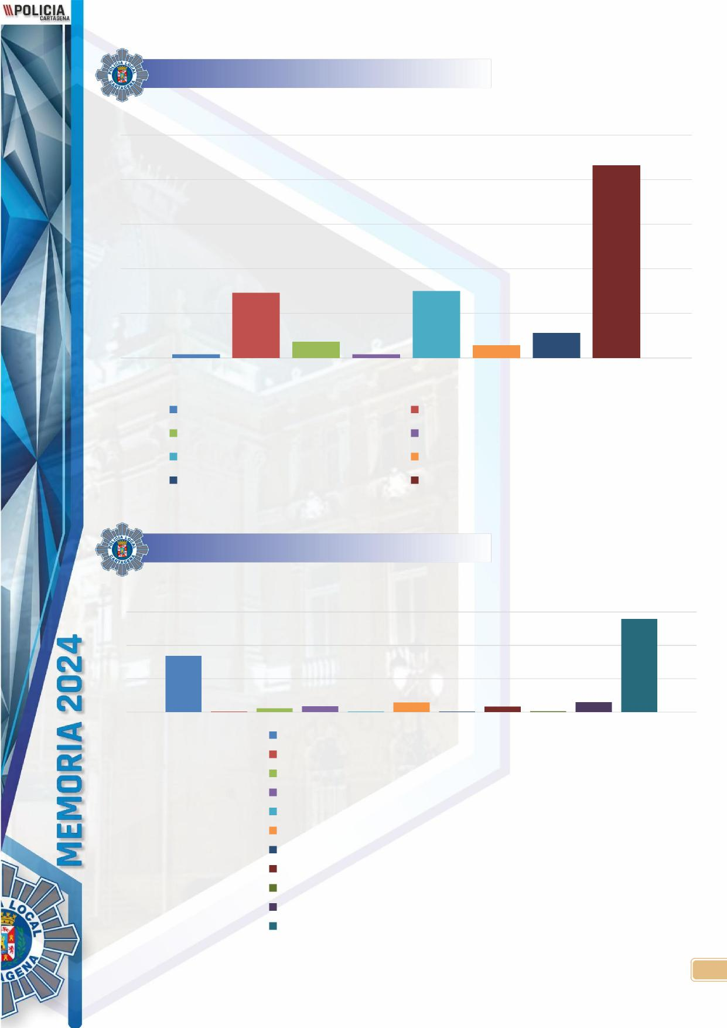
ANOMALÍAS
216
73
75
18
28
14
4
4
JARDINES COND. ELECT./F. ALUMBRADO
CONDUCCIONES TELEFÓNICAS SEÑALIZACIÓN
VÍA PÚBLICA SEMÁFOROS
CONDUCCIONES AGUA TOTALES
DENUNCIAS
1395
844
82 11 149
9 55 88 7 ¹⁴³ 7
DENUN. ATENT. AGENTES AUTORIDAD DELITOS/ INF. ADTVA. SEGURIDAD VIAL VEH. ABANDONADOS
PERROS: SUELTOS O EN PLAYA, ETC SOLARES INSALUBRES
LEY SEGUR. CIUDADANA
VIVIENDAS Y ZONA PELIGROSA AVERIA COCHE POLICIAL COMPARECENCIAS VARIAS INFRACCIONES ORDENANZAS VARIAS TOTALES
5

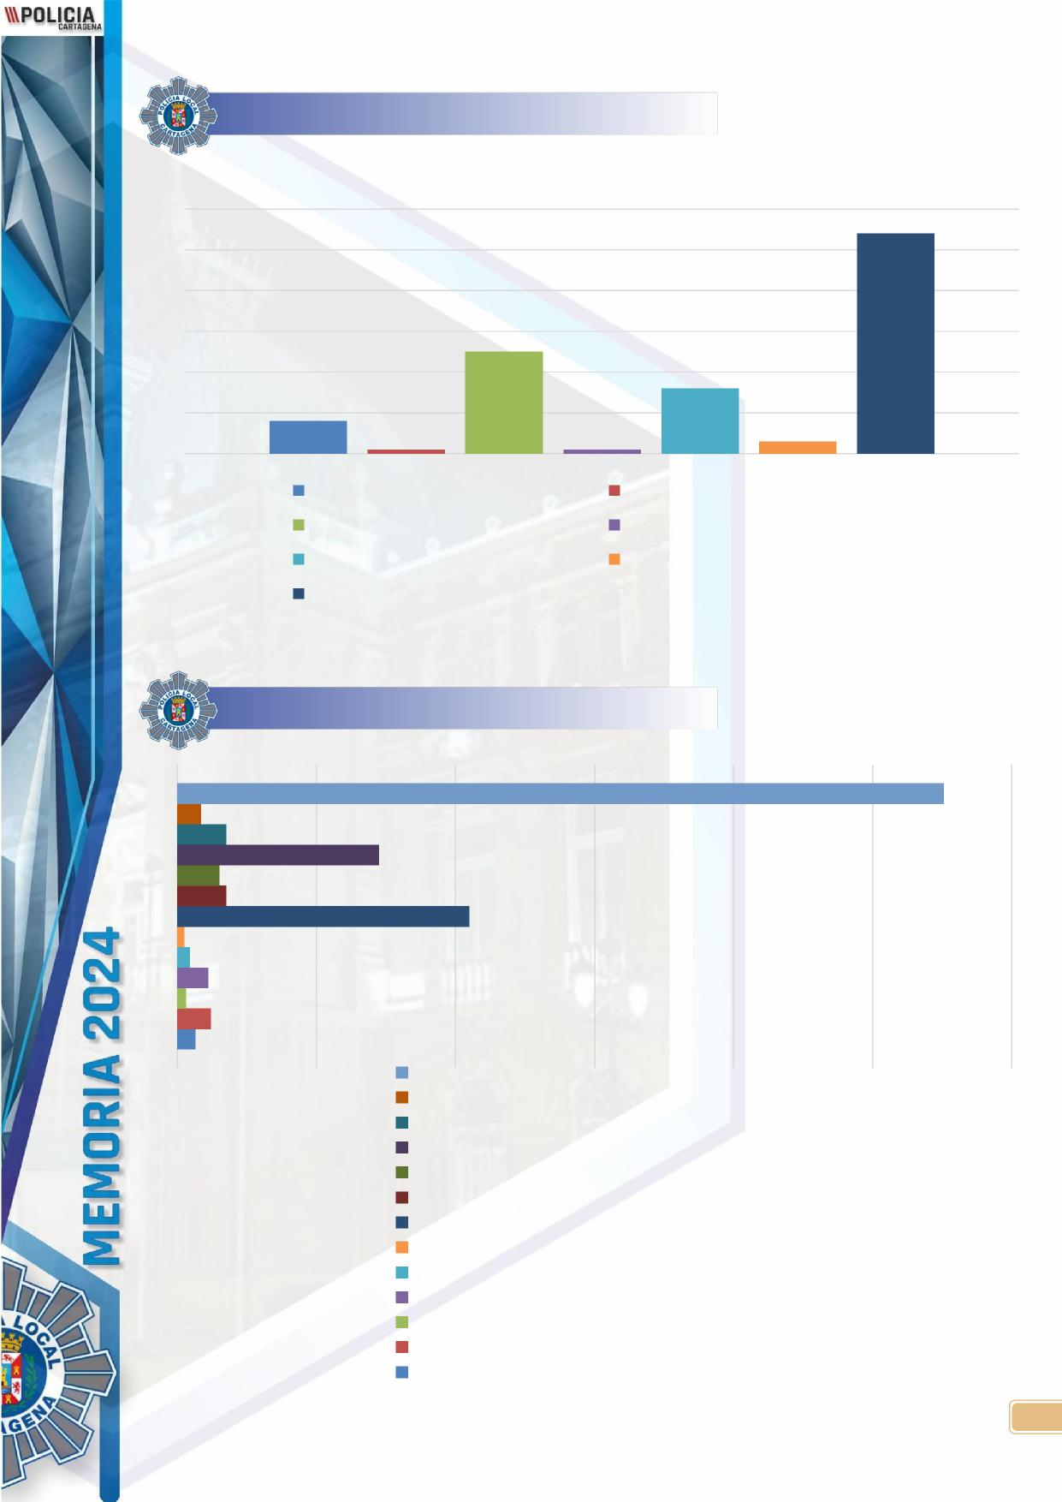
INCENDIOS
54
25
16
8
1
3
1
VIVIENDA MOBILIARIO URBANO
CAMPOS, MONTES, MALEZA VEHÍCULO
CONTENEDOR LOCALES
TOTALES
INTERVENCIONES SEGURIDAD CIUDADANA
551
17
35
145
30
35
210
5
9
22
6
24
13
TOTALES
VIOLENCIA DE GÉNERO/ MALOS TRATOS
DAÑOS INTENCIONADOS
P. AUX. PROBLEMAS PSIQUIÁTRICOS
P. AX. TENTATIVA DE SUICIDIO
RIÑAS Y ESCÁNDALOS
INDIVIDUO MOLESTANDO/ IND. SOSPECHOSO
ROBO DE VEHÍCULO/ CICLOS ROBADOS
HURTOS
ROBOS EN ESTABLECIMIENTOS
ROBOS EN INTERIOR VEHÍCULO
ROBOS EN VIVIENDA
ROBOS A PERSONAS
6


INSPECIONES
51 51
VEHIC ABANDONADOS TOTALES
NOTIFICACIONES Y COLABORACIONES
6870
7
31
96
12
3
127
6594
TOTALES
NOTIFICACIONES C. INTERIOR RESERVAS Y RETIRADA
COMPROBACION DE DISCOS
LOCALIZACIÓN PERMANENTE
MISCIONAR Y MOVIMIENTOS
REGULACION DE TRAFICO Y HOJAS DE RECLAMACIONES
CONTESTACIÓN OFICIOS EN GENERAL
NOTIFICACIONES JUDICIALES
7

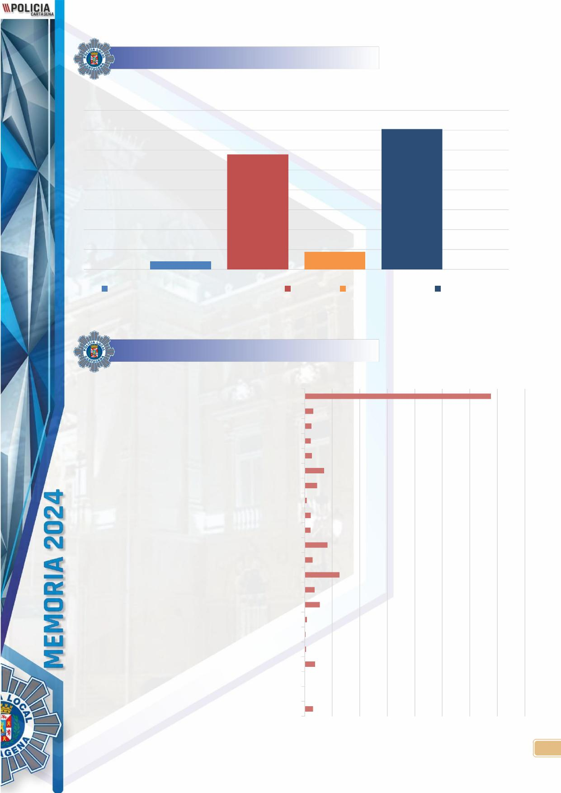
VIGILANCIAS
706
578
88
40
DEPENDENCIAS MUNICIPALES VARIAS MERCADILLOS TOTALES
OTROS SERVICIOS
TOTALES
1353
COLABORACIÓN CON JUZGADOS
62
COLABORACIÓN CON BOMBEROS
48
PARALIZACIÓN OBRAS
43
DAÑOS PROPIEDAD PUBLICA...
51
ERVICIOS MUNICIPALES
140
CON GUARDIA CIVIL/CNP
90
RUIDOS EN LOCALES
13
RUIDOS EN VIA PUBLICA
44
RUIDOS EN DOMICILIOS
41
PROBLEMAS VECINALES
165
SALIDA COLEGIOS
57
ENTRADA COLEGIOS
252
CAIDA CASCOTES
72
ANTECEDENTES
1
09
OBRAS OBTACULOS OCUPACION
15
ENTREGA HALLAZGOS EN VIA...
5
RETIRARA VEHICULO: ...
9
RETIRADA DE VEHICULOS POR SOA
75
ESCOLTAS
2
MANIFESTACIONES
1
HALLAZGOS EN V. PÚBLICA/ OBJ....
59
0 200 400 600 800 1000 1200 1400 1600
8

